|  |
| --- |
|  |
| 某项目PHM平台软件  技术方案 |
| 文件编号：PHM-Standard-SDDI  现行版本：V1003  总 页 数：232 |
| 北京旋极信息技术股份有限公司 |
|  |

|  |
| --- |
|  |
| 某项目PHM平台软件  技术方案 |
|  |
| |  |  | | --- | --- | |  |  | | 编 制： |  | | 审 核： |  | | 会 签： |  | |  |  | | 标 准 化： |  | | 批 准： |  | |  |  | |

更改历史

|  |  |  |  |  |  |
| --- | --- | --- | --- | --- | --- |
| 项目 | 签名 | 日期 | 产品型号及名称 | （图册编号） | |
| 设计 |  |  |  |  |
| 校对 |  |  |  |  |
| 审核 |  |  | 第张 | 共张 |
| 标准化 |  |  | 空司通信修配厂制 | |
| 批准 |  |  |

|  |  |  |  |  |
| --- | --- | --- | --- | --- |
| 版本号 | 更改日期 | 更改方法/内容/原因 | 更改人 | 批准 |
| V1000 | 2024/01/05 | 创建 | 李慧 |  |
| V1001 | 2024/03/21 | 完善功能设计 | 李慧 |  |
| V1002 | 2024/04/16 | 根据与客户沟通修改 | 林枫、李慧、陈宁 |  |
| V1003 | 2024/04/23 | 将整个大项目的软件融合为一个方案 | 林枫、宋爽、李慧、陈宁 |  |
|  |  |  |  |  |
|  |  |  |  |  |
|  |  |  |  |  |
|  |  |  |  |  |

目 次

1 主题内容及适用范围 1

2 规范性引用文件 1

3 术语 1

4 项目总体描述 1

4.1 背景描述 1

4.2 项目描述 2

5 系统总体设计 5

5.1 设计原则 5

5.1.1 标准化原则 5

5.1.2 跨平台原则 5

5.1.3 高可配置性原则 5

5.2 软件架构 6

5.2.1 PHM系统设计软件构架设计 6

5.2.2 算法模型设计软件架构设计 12

5.2.3 测试性设计与分析软件架构设计 15

5.3 软件运行环境 16

5.3.1 PHM系统设计软件运行环境要求 16

5.3.2 算法模型设计软件运行环境要求 17

5.3.3 测试性设计与分析软件运行环境要求 17

5.4 接口设计 18

5.4.1 PHM系统设计软件-测试性设计与分析软件 18

5.4.2 PHM系统设计软件-算法模型设计软件 22

5.4.3 PHM系统设计软件-虚拟故障注入软件 26

5.4.4 PHM系统设计软件-PHM目标机 28

6 PHM系统设计软件 30

6.1 通用知识库管理 31

6.1.1 通用故障库管理 32

6.1.2 通用健康表征集管理 36

6.1.3 常用算法及选用建议知识库管理 38

6.1.4 可更换单元清单库管理 42

6.1.5 维保方案库管理 44

6.1.6 规范库自定义 49

6.1.7 版本管理与同步 56

6.2 专用专家知识库管理 59

6.2.1 产品树管理 59

6.2.2 专有故障库管理 65

6.2.3 采集参数管理 67

6.2.4 各级FMECA管理 69

6.2.5 通信协议管理 72

6.3 PHM总体指标设计功能 74

6.3.1 健康管理指标库管理 75

6.3.2 PHM定量指标分配 79

6.3.3 PHM系统功能设计 81

6.3.4 PHM层级设计 83

6.3.5 IEEE 1232标准交换文件内容描述 84

6.4 PHM软件开发 92

6.4.1 PHM功能模块设计 92

6.4.2 数据采集配置 94

6.4.3 数据管理 107

6.4.4 逻辑模型的设计开发及管理 129

6.4.5 算法及模型管理 134

6.4.6 构建多平台的健康管理运行软件 138

6.4.7 仿真调试 140

7 算法模型设计软件 144

7.1 系统管理模块 145

7.1.1 设备类型管理模块 145

7.1.2 工程管理模块 149

7.1.3 日志管理模块 150

7.1.4 组合算法管理模块 150

7.2 标准算法库模块 152

7.2.1 数据预处理 154

7.2.2 特征提取 154

7.2.3 故障诊断 155

7.2.4 故障预测 156

7.2.5 异常检测 156

7.2.6 健康评估 157

7.3 自定义算法模块 159

7.3.1 C++算法 160

7.3.2 Matlab算法 162

7.3.3 Python算法 163

7.4 可视化建模模块 163

7.4.1 新建算法节点 165

7.4.2 填写算法信息 166

7.4.3 算法模块配置 167

7.4.4 基础算法配置 168

7.4.5 查看算法信息 169

7.4.6 修改算法信息 170

7.5 算法训练测试模块 170

7.5.1 算法选择 172

7.5.2 模型训练 177

7.5.3 模型测试 180

7.5.4 算法比较 180

7.5.5 算法保存 180

7.6 算法发布模块 181

8 测试性设计与分析软件 186

8.1 软件组成 186

8.2 软件功能 188

8.2.1 总体功能与特性 188

8.2.2 测试性建模功能 188

8.2.3 测试性分析与优化功能 189

8.2.4 测试性策略导出与集成功能 189

8.3 工作原理及设计分析流程 190

8.3.1 工作原理 190

8.3.2 设计分析流程 191

8.4 测试性模型建模功能 192

8.4.1 表格编辑视图 194

8.4.2 导入导出功能 196

8.4.3 系统工作模式和系统配置 197

8.4.4 图形信息修改 197

8.4.5 模型修改权限 200

8.4.6 多种故障率概率密度分布曲线 201

8.4.7 图形化配置故障模式 202

8.4.8 软件帮助 203

8.5 模型分析与优化功能 203

8.5.1 模型分析 203

8.5.2 支持多种测试类型和应用场景的分别分析 204

8.5.3 诊断分析和优化选项 204

8.5.4 分析模块架构 205

8.5.5 定性分析 205

8.5.6 定量分析-自动计算检测率和隔离率 206

8.5.7 测试性设计报告 206

8.6 与健康管理系统集成功能 208

8.6.1 诊断策略导出 209

8.6.2 生成依存矩阵 209

8.7 数据结构设计 211

8.7.1 模型图 211

8.7.2 模型描述 211

8.7.3 分析模块数据结构设计 217

某项目PHM平台软件技术方案

# 主题内容及适用范围

本文档用于对某项目PHM平台软件的总体设计方案进行阐述，软件开发人员在系统研制的各个阶段均应遵循本文档进行设计。

# 规范性引用文件

OSA-CBM UML Specification 3.3.1Release – June. 29, 2010

OSA-EAI CRIS_V3-2-3_Documentation.doc

GJB 1391-2006 故障模式、影响及危害性分析指南.pdf

GJB 3837-1999 装备保障性分析记录.pdf

GJB 6600-2008 装备交互式电子技术手册.pdf

GJB 2547A-2012 装备测试性工作通用要求.pdf

IEEE Standard for Artificial Intelligence Exchange and Service Tie to All Test Environments(AI-ESTATE).pdf

# 术语

PHM：Prognostics and Health Management 故障诊断与健康管理

OSACBM：Open System Architecture for Condition Based Maintenance开放式健康管理架构体系

OSA-EAI：企业应用集成的开放系统架构

DA：Data Acquisition数据采集层

HA：Health Assessment 健康评估层

PA：Prognostic Assessment 预测评估层

AG：Advisory Generation决策生成层

BIT：Built-In Test 机内测试

FMECA：failure mode，effects and criticality analysis故障模式、影响和危害性分析

# 项目总体描述

## 背景描述

随着科学技术的发展，装备健康管理（PHM）作为一种新的装备维保管理模式和手段越来越来重要。它通过分析装备健康状态的影响因素，紧密结合状态监测、维修、使用和环境等信息，对装备健康状态进行评估、预测和管理，并基于装备的健康状态合理选择维保策略。其应用可以实现装备保障模式从状态监控到健康管理的转变，从传统的人工事后维修、定期维修到基于状态的维修、视情维修和自主式保障的转变，对于提高装备整体性能、任务可靠性，降低装备全生命周期维修保障费用，避免和预防事故的发生具有重大意义。

健康管理项目软件的研制涵盖了装备的设计、验证、试验、生产等各个阶段，最终通过安装部署在装备的PHM运行软件来实现对装备的数据采集、状态监控、故障诊断、健康评估、维修维护等功能。目前装备PHM项目的研制主要还是通过各部门之间的口头交流、文档输出等方式来实现信息的交互，通过代码编程来设计实现针对某个装备的PHM运行软件；然后通过实装调试，不断的进行代码迭代来最终完成软件的开发。并没有很好的PHM平台软件来方便各部门协同办公、按照一个统一的标准来逐步完成装备PHM运行软件的研制与验证。

## 项目描述

本项目主要通过开发相关的工具类软件来完成装备PHM软件的设计、开发与仿真验证过程。整个项目的研制主要分为四个软件的设计实现，包括：PHM系统设计软件、测试性设计与分析软件、算法模型设计软件和虚拟故障注入软件。

其中，PHM系统软件是整个项目中的核心部分，主要用于实现PHM知识库的储备管理、PHM总体指标的设计以及PHM运行软件的图形化开发等功能；算法模型设计软件主要用于实现算法模型库管理、算法可视化建模以及自动生成算法模块等功能；测试性设计与分析软件主要用于实现装备的测试性建模分析与设计优化，生成诊断算法模型，实现测试性指标预计与评估等功能；虚拟故障注入软件主要实现故障数据的模拟发送、数据通信仿真等功能。

四个工具软件的结构关系图如下所示：



1. 整体项目软件关系图

PHM系统设计软件主要承担了型号装备的PHM运行软件的开发工作，通过通用知识库、专用专家（型号）知识库以及PHM指标设计来指导型号装备的PHM运行软件的开发过程。在此过程中，通过测试性建模与分析软件来导入测试性诊断模型来实现基于测试性模型的故障诊断功能，通常应用在装备的电子系统；通过算法模型设计软件来实现智能算法的训练测试，导入算法（模型）库，通常应用于装备机械系统；PHM系统软件通过以太网实现装备PHM运行软件的安装部署，将软件安装在目标机上；虚拟故障注入软件通过PHM系统设计软件导入数据通信及传感器数据采集模型，实现正常数据与故障数据的模拟发送，通过PHM系统设计软件实现PHM软件调试功能。

通过上述过程，能够在型号装备设计阶段，就完成装备PHM的功能设计与验证，大大提高了装备的保障性。

其中，PHM系统设计软件的技术指标要求如下：

* 可实现健康管理通用故障库、通用健康表征集、常用算法及选用建议知识库、常用可更换单元清单库、维保方案库等相关知识库的管理；
* 可支持自定义知识库；
* 可实现针对健康管理对象的专用故障库、系统组成、采集参数、各级FMECA、通信协议等相关知识库的管理；
* 支持对系统组成及清单、各级FMECA、通信协议等信息的手工录入，同时支持对应格式文件的快速导入及导出功能；
* 可实现PHM总体指标的设计功能，具备指标库管理、定性定量指标分解预计、PHM功能设计、PHM层级设计等功能；
* 可实现PHM系统设计开发功能，支持数据处理、故障诊断、评估预测等PHM功能模块的图形化快速设计、数据采集配置、数据管理、逻辑模型的设计开发，支持算法模型导入及调用；
* 可实现引擎构建、跨平台安装部署功能，支持linux、windows等系统环境；
* 可实现仿真调试功能，具有算法运行引擎，实现算法模型调试功能；
* 支持测试性设计软件、算法开发软件、虚拟故障注入软件的相互调用。

算法模型设计软件的技术要求如下：

* 具备标准算法库，包括数据预处理、特征提取、故障诊断、故障预测和健康评估等类型的算法；
* 支持自定义算法，可以对标准算法模型的参数调整，支持导入通过matlab、python脚本编写的算法；
* 能够进行可视化建模，实现PHM算法快速开发，通过拖拉拽的可视化方式实现算法建模；
* 根据装备采集的数据，对PHM算法的模型进行训练、测试；
* 能够导出算法库及算法模型供PHM系统设计软件导入、调用。

测试性设计与分析软件的技术指标如下：

* 对装备的通用质量特性之一测试性进行要素采集、指标分析计算、数据导出，为装备科研任务提供测试性设计分析和诊断方案生成条件支撑；
* 采用多信号流建模理论与分析方法，依据型号产品FMEA数据，开展测试性建模、仿真与分析工作，输出系统测试性模型与测试性分析报告等工作产品；
* 自动辨识系统测试性设计中存在的模糊组和冗余组，提供测试性设计改进参考，确保系统故障检测率（FDR）和故障隔离率（FIR）等性能指标满足型号研制要求；
* 可生成各级各类的诊断策略及csv、txt等格式的相关性矩阵。可导入至PHM系统设计软件，实现产品研制全过程的测试性指标预计与评估。

# 系统总体设计

## 设计原则

整个项目的系统设计软件应该满足标准化、跨平台、高可配置性的设计原则。

### 标准化原则

项目软件应基于目前现有的PHM相关标准设计实现，包括OSA-CBM、OSA-EAI-CRIS、IEEE 1232等国际标准，以及GJB 1391、GJB 6600等国军标标准。规范的标准化设计主要用于实现软件数据信息的标准化、输入输出的标准化，通过标准化的设计来满足不同厂家间的数据互通。

其中，OSA-CBM标准定义了PHM软件的分层数据结构、标准接口，为视情维修系统的实现制定了一个标准的结构和框架；OSA-EAI中的信息范围从大类上包含3个主要方面：开放的可靠性管理，开放的维修性管理，开放的资产健康和使用管理。OSA-EAI- CRIS采用XML模式描述了OSA-EAI数据存储的实体、关系和数据类型；IEEE 1232标准规定了故障、诊断知识与诊断模型存储内容交换的开放的标准格式，便于故障知识的移植，升级和保存，以及在不同的推理机中实现知识与诊断信息的共享和复用，支持集成诊断技术；GJB 1391和GJB 6600主要对FMECA和维修维护手册（IETM）进行了规范性设计。

### 跨平台原则

软件的跨平台设计主要基于QT自身的跨平台特性，可以确保在源代码一致的情况下基于不同的操作系统都能够成功编译生成目标代码；同时，在软件实现过程中，通过获取当前操作系统相关信息，区分处理不同操作系统需要用到的库文件、函数等，来实现在跨平台过程中软件代码的一致性。

本项目软件目前设计运行在国产麒麟操作系统，基于跨平台的设计思想可以保证在源代码不变的情况下完成到Windows、Linux等其他操作系统的移植工作。

### 高可配置性原则

高可配置性是指可以系统软件可根据不同的需求和环境灵活配置，软件的模块加载、模块输入源的信息、处理输入数据采用的算法描述、输出列表、输入输出规范，这些都可以在配置文件中进行定义。系统软件在运行初始化阶段加载配置文件，并根据配置文件自动设置系统运行参数和数据处理路径。

基于高可配置性的设计原则，系统软件可以通过系统配置灵活、方便的删减软件需要加载的功能模块，有利于后续软件的扩展和更新。

## 软件架构

对于整个项目软件，均采用一体化平台的设计思想，采用C/S模式设计实现。软件整体上基于三层架构（3-tier applicaiton）的软件设计规范，有利于软件的模块化开发和组件重用。这种架构设计通常将整个软件划分为：表现层（UI）、业务逻辑层（BLL）、数据访问层（DAL）。其中表现层主要是指与用户交互的界面。用于接收用户输入的数据和显示处理后用户需要的数据；业务逻辑层是表现层和数据访问层之间的桥梁。实现业务功能，包括：验证、计算、业务规则、业务处理等等。软件的功能设计应该从业务逻辑层出发；数据访问层主要与数据打交道，实现对数据的增、删、改、查。将存储的数据提交给业务层，同时将业务层处理的数据保存（数据库或者文本文件等形式）。

### PHM系统设计软件构架设计

PHM系统设计软件的总体架构设计如下图所示：



1. PHM系统设计软件架构图

#### 数据访问层

PHM系统设计软件的数据访问层主要通过访问数据库和文件系统响应业务逻辑层的功能需求。

其中，数据库服务主要用于通用知识库、专用专家知识库、健康管理指标库以及型号装备系统组成、维修维护条目等基础数据的增、删、改、查功能；数据库服务通过服务器搭建数据库系统，也可支持多台服务器搭建数据库集群；数据库访问支持本地访问与远程访问两种方式；PHM系统设计软件支持使用MySQL数据库、国产优炫数据库、达梦数据库及人大金仓数据库。

文件系统主要通过二进制、xml、excel、json等多种数据格式文件来实现PHM系统设计软件中的工程文件、系统日志文件、装备PHM指标体系文件、FMECA文件、通信协议格式文件、算法模型文件、PHM报告文件等多种数据文件的增、删、改、查功能。

软件可通过将数据库部署在服务端，各客户端通过局域网访问来实现多用户协同办公，也可以通过数据库同步服务实现各单机软件之间数据的同步。

数据访问层承担了PHM系统设计软件的基础数据管理功能，在软件设计时实现了数据备份、数据导入导出、数据容量监控等功能，确保了软件的数据稳定性。

#### 业务逻辑层

业务逻辑层对上主要响应表现层通过界面获取的用户操作指令，对下主要通过数据访问层提供的数据接口实现数据的读、写操作。业务逻辑层包括通用知识库管理、专用专家知识库管理、PHM指标设计与管理、PHM软件开发等功能模块。软件功能模块划分如下表所示：

1. 各功能模块描述

|  |  |  |
| --- | --- | --- |
| 编号 | 模块名称 | 功能描述 |
| 1 | 通用知识库管理功能 | 具备管理通用故障库、通用健康表征集、常用算法及选用建议知识库、可更换单元清单库、维保方案库等功能，支持规范库类型及格式自定义，具备基线及版本管理，可实现多端同步。 |
| 2 | 专用专家知识库管理功能 | 具备PHM对象的产品树管理、专有故障库管理、采集参数管理等功能，支持系统组成清单、各级FMECA、通信协议等文件的快速导入及手工录入。 |
| 3 | PHM总体指标设计功能 | 具备指标库管理、定性定量指标分解预计、PHM功能设计、PHM层级设计等功能。 |
| 4 | PHM软件开发功能 | 支持PHM各功能模块设计、数据采集配置、数据管理、逻辑模型的设计开发管理功能，支持算法模型导入调用；具备引擎构建、跨平台安装部署功能，支持linux、windows等系统环境。 |

其中，通用知识库管理包括通用故障库管理、通用健康表征集管理、常用算法及选用建议知识库管理、可更换单元清单库管理、维保方案库管理、规范知识库定义、知识库版本管理与同步等功能；专用专家知识库管理包括型号装备的产品树管理、专有故障库管理、采集参数管理、各级FMECA管理、通信协议管理等文功能；PHM总体指标设计包括指标库管理、定性定量指标分级预计、PHM功能设计、PHM层次设计等功能；PHM软件开发包括PHM功能模块设计、数据采集配置、数据管理、逻辑模型的设计开发管理、算法及模型管理、构建PHM运行软件、仿真调试等功能。

业务逻辑层实现了PHM系统设计软件的所有功能需求的业务处理逻辑，所有的业务功能都基于Qt组件库设计实现，在软件启动时，根据系统配置信息加载运行，有利于软件的功能迭代与业务扩展。

#### 表现层

表现层通过人机交互界面实现软件的人机交互，包括通用知识库编辑界面、专用专家知识库编辑界面、PHM总体指标设计界面、图形化PHM软件开发界面等。

其中，通用知识库编辑界面包括通用故障库编辑界面、通用健康表征集编辑界面、常用算法及选用建议知识库编辑界面、可更换单元清单库编辑界面、维保方案库编辑界面和规范库自定义编辑界面。所有的编辑界面支持知识的增、删、改、查选项，支持导入导出功能；同时所有的知识编辑界面都能够显示当前版本与历史版本信息，支持版本同步功能。

专用专家知识库编辑界面包括产品树编辑界面、专有故障库编辑界面、采集参数编辑界面、各级FMECA编辑界面和通信协议编辑界面。所有的编辑界面同样支持知识的增、删、改、查选项，支持导入导出功能。

对于专用专家知识库，在型号装备产品树编辑界面支持从通用知识库选取对应的可更换单元；在专用故障库编辑界面支持从通用故障库选取故障关联对应具体的型号设备；采集参数编辑界面支持从通用健康表征集中选取对应的监控参数。

PHM总体指标设计界面包括指标库编辑界面、定性定量指标分解设计界面、PHM功能设计与PHM层级设计界面。PHM总体指标包括故障隔离率、故障检测率、故障平均检测时间等指标；PHM总体指标设计界面支持从专用专家知识库获取WQXT产品树信息，基于系统组成来设计装备的各类PHM指标的分解过程以及PHM各层级需要实现的PHM功能；PHM总体指标设计界面支持导出设计报告，报告支持excel、word、pdf等多种文件格式。

PHM系统设计软件的整体界面设计如下图所示：

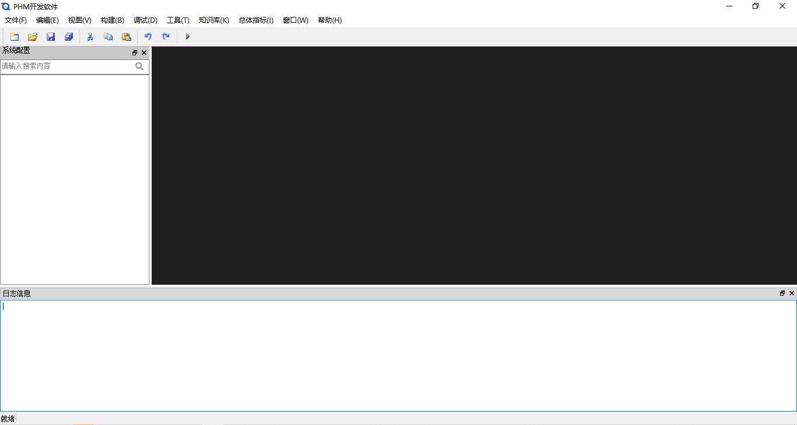

1. 开发平台软件示意图

软件界面主要包括有菜单栏、工具栏、状态栏、中央窗口等几部分内容。软件界面架构设计如下图所示：

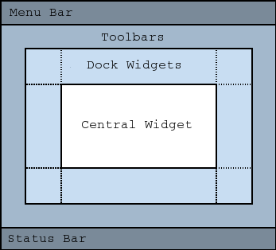

1. PHM系统设计软件界面架构设计

*注：MenuBar菜单栏，toolbars工具栏，Dock Widgets停口窗口，Central Widget中央窗口，Status Bar状态栏。*

其中，菜单栏的内容主要包括：

* 文件：支持新建、打开、保存、另存为和删除工程菜单项以及退出软件菜单项；

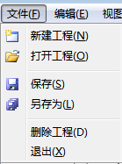

1. 文件菜单栏
2. 视图：支持系统配置和日志信息界面显示关闭操作；

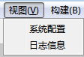

1. 视图菜单栏
2. 构建：支持检查、构建和安装部署等操作；

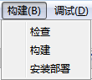

1. 构建菜单栏
2. 调试：支持本地调试和远程调试菜单项；

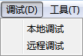

1. 调试菜单栏
2. 工具：支持算法工具箱、组合算法工具箱以及节点参数管理菜单项，当前工程算法工具箱和当前项目组合算法工具箱只有在打开项目才可使用；

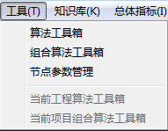

1. 工具菜单栏
2. 知识库：支持通用知识库管理和专用专家知识库管理菜单项；

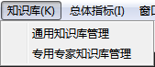

1. 知识库菜单栏

* 总体指标：支持PHM总体指标设计管理菜单项；

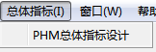

1. 总体指标菜单栏
2. 窗口：支持平铺和分页菜单项；

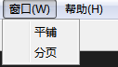

1. 窗口菜单栏

工具栏主要提供软件的相关快捷操作，例如打开、新建、保存等；PHM系统设计软件的停口窗口主要项目管理和算法库管理两部分内容，停口窗口支持使用人员拖拽到任意位置，方便使用人员编辑使用；中央窗口为工程编辑界面，分为左右两部分。左边用于项目管理，右边用于显示项目中具体内容的属性编辑界面；每一部分支持动态tab页增加、删除。

状态栏预留用于软件调试和日志信息输出显示。

### 算法模型设计软件架构设计

算法模型设计软件的系统架构图如下所示：



1. 软件架构图

#### 数据访问层

在整个软件系统中，最底层是数据层，主要用于管理算法数据，包括算法模型、算法参数和算法数据等，实现相关信息的增加、修改和删除。对于业务处理层提交的数据进行存储，存储到数据库或系统文件中，返回业务处理层请求的数据。

算法模型设计软件的数据访问层主要通过数据库和文件系统两种方式来存储数据。其中，数据库主要用于存储算法相关属性信息，用于训练和测试的数据列表，系统组成信息等。数据库支持MySQL数据库、国产优炫数据库、达梦数据库以及人大金仓数据库。

文件系统主要通过二进制、xml、excel、json等多种数据格式文件来实现算法模型设计软件的工程文件、系统日志文件、算法模型文件、训练测试数据文件、算法分析报告文件等多种数据文件的增、删、改、查功能。

#### 业务逻辑层

业务处理层主要实现算法模型设计软件的业务功能，包括算法管理、算法训练和算法测试等功能。业务处理层对上获取应用层对应的用户输入指令，完成相关功能，对下获取数据，发送到应用层显示。同时，算法模型设计软件通过工程管理的方式来实现对应装备的算法应用。在工程中通过构建系统组成，在系统组成中添加算法，从而实现对装备中不同设备应用的算法进行模型训练测试等功能。

软件的功能框图如下所示：



1. 软件功能框图

* 系统管理：根据型号健康管理项目的需求，管理PHM对象产品树；
* 标准算法库：集成常用的标准算法，包括数据预处理、特征提取、故障诊断、故障预测和健康评估等类型的算法；
* 自定义算法：根据需求自定义新的算法，可以对算法进行参数调整，支持导入C++、matlab和python编写的算法；
* 可视化建模：能够进行可视化建模，实现PHM算法快速开发，通过拖拉拽的可视化方式实现算法建模；
* 算法训练测试：根据装备采集的数据，对PHM算法的模型进行训练、测试；
* 算法发布：能够导出算法库及算法模型供PHM系统设计软件导入、调用。

#### 表现层

应用层主要实现人机交互界面，用于用户操作使用，显示操作结果。算法模型设计软件采用常规的界面样式，如下图所示，包括菜单栏、工具栏、停靠窗口、中央区域和状态栏等部分。

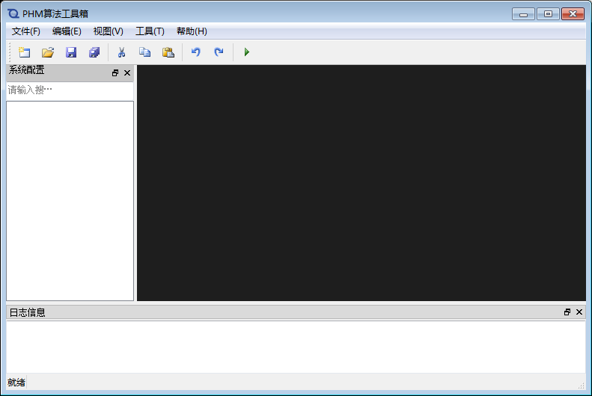

1. 主界面样式图

* 菜单栏、工具栏

菜单栏和工具栏是常见的用户界面元素，用于提供用户操作软件功能的入口和快捷方式。菜单栏通常位于软件窗口的顶部，包含各种功能菜单（文件、编辑、视图、工具和帮助等），用户可以通过点击菜单项来执行相应的操作。工具栏通常位于菜单栏下方或软件窗口的顶部，包含常用功能的图标按键，用户可以通过点击按键来快捷执行相应的操作。这两个界面元素可以提高用户体验，使用户更方便地使用软件功能。

* 系统配置

系统配置停靠窗口主要用于配置健康管理对象的产品树，以及算法节点的添加；通常位于软件界面的左侧，可以通过拖拽更改停靠的位置；也可以点击关闭按键，隐藏系统配置窗口，单击视图菜单栏中的系统配置菜单项，使系统配置窗口重新显示。

* 中央区域

软件的中央区域通常是指软件界面中主要展示内容的区域，是用户与软件交互的核心区域。在这个区域内通常展示主要功能模块、数据内容、编辑区域等，用户可以在这个区域内进行操作、查看信息、编辑内容等。

* 日志信息

日志信息停靠窗口是软件界面中用于显示系统运行时产生的日志信息的窗口。这些日志信息包括软件运行状态、错误信息、警告信息、调试信息等，有助于开发人员或用户了解软件的运行情况和排查问题。日志信息窗口通常会显示时间戳、日志级别、具体信息内容等，可以帮助用户追踪软件运行过程中的各种事件和异常情况；日志信息窗口通常停靠在软件界面的底部，可以通过拖拽更改停靠的位置；也可以点击关闭按键，隐藏日志信息窗口，单击视图菜单栏中的日志信息菜单项，使日志信息窗口重新显示。

* 状态栏

状态栏位于窗口的最底部，用于显示当前系统或软件的运行状态、信息或提示。状态栏通常包括各种状态指示图标、进度条、文字信息等，用于向用户展示当前操作的进度、连接状态、系统信息等。状态栏的作用是提供实时反馈和提示，帮助用户了解软件的当前状态，以便更好地进行操作和决策。

### 测试性设计与分析软件架构设计

测试性设计与分析软件总体架构设计如下图所示：



1. 测试性设计与分析软件架构图

软件进行测试性分析时的处理流程如上图所示。在用户界面中调用分析功能之后，系统首先执行文件保存动作。因为各模块在数据流设计上是完全独立的，必须要界面层将其临时数据保存到文件之中，分析模块才能读取到相关数据。然后，分析模块读取并解析文件中的模型数据。过程中，将解析模型中各个模块和测试点之间的连接关系转化为D矩阵。D矩阵在测试性分析过程中起到至关重要的作用，后续的各项统计和分析工作主要围绕D矩阵展开。

测试性建模与分析软件将来与平台中的其他软件协同工作时，绝大多数情况下也是通过生成的D矩阵与软件进行交互。在完成D矩阵生成步骤之后，还需进行静态分析，和诊断策略生成步骤。这两步都基于D矩阵生成中产生的结果，并不直接访问文件。静态分析中，将对系统模型中的故障隔离率、故障检出率等指标进行统计.静态分析完成之后，将会把统计出的测试性指标数据和模型的模糊组信息保存到文件当中。诊断策略生成部分使用Rollout算法，可在较短时间内找到一个近优的诊断策略。该步完成之后，将会把生成的诊断策略导出。

## 软件运行环境

### PHM系统设计软件运行环境要求

#### 计算机硬件需求

1. 硬件需求表

|  |  |  |  |
| --- | --- | --- | --- |
| 编号 | 模块 | 描述 | 数量 |
| 1 | CPU | 主频大于2.8G | 1 |
| 2 | 显卡 | 集成显卡500M显存及以上 | 1 |
| 3 | 内存 | 32G及以上 | 1 |
| 4 | 硬盘 | 512G及以上 | 1 |
| 5 | 网卡 | 10/100/1000M自适应 | 1 |

#### 计算机软件需求

1. 软件需求表

|  |  |  |  |
| --- | --- | --- | --- |
| 编号 | 名称 | 描述 | 备注 |
| 1 | qt5.12.8 | 软件编译、运行 |  |
| 2 | MySQL5.7.18或  国产达梦、优炫、人大金仓数据库 | 数据库存储 |  |
| 3 | Python3.75 | 算法库调用 |  |
| 4 | Win7及以上，或麒麟操作系统 | 操作系统 |  |

### 算法模型设计软件运行环境要求

#### 计算机硬件需求

1. 硬件需求表

|  |  |  |  |
| --- | --- | --- | --- |
| 编号 | 模块 | 描述 | 数量 |
| 1 | CPU | 主频大于3.5Ghz，线程数大于16 | 1 |
| 2 | 显卡 | 显存6G及以上 | 1 |
| 3 | 内存 | 64G及以上 | 1 |
| 4 | 硬盘 | 512G及以上 | 1 |
| 5 | 网卡 | 10/100/1000M自适应 | 1 |

#### 计算机软件需求

1. 软件需求表

|  |  |  |  |
| --- | --- | --- | --- |
| 编号 | 名称 | 描述 | 备注 |
| 1 | qt5.12.8 | 软件编译、运行 |  |
| 2 | MySQL5.7.18或  国产达梦、优炫、人大金仓数据库 | 数据库存储 |  |
| 3 | Python3.75 | 算法库调用 |  |
| 4 | Win7及以上，或麒麟操作系统 | 操作系统 |  |

### 测试性设计与分析软件运行环境要求

#### 计算机硬件需求

1. 硬件需求表

|  |  |  |  |
| --- | --- | --- | --- |
| 编号 | 模块 | 描述 | 数量 |
| 1 | CPU | 主频大于2.8G | 1 |
| 2 | 显卡 | 集成显卡500M显存及以上 | 1 |
| 3 | 内存 | 32G及以上 | 1 |
| 4 | 硬盘 | 512G及以上 | 1 |
| 5 | 网卡 | 10/100/1000M自适应 | 1 |

#### 计算机软件需求

1. 软件需求表

|  |  |  |  |
| --- | --- | --- | --- |
| 编号 | 名称 | 描述 | 备注 |
| 1 | qt5.12.8 | 软件编译、运行 |  |
| 2 | MySQL5.7.18或  国产达梦、优炫、人大金仓数据库 | 数据库存储 |  |
| 3 | Win7及以上，或麒麟操作系统 | 操作系统 |  |

## 接口设计

PHM系统设计软件对外数据交互的对象主要包括测试性设计与分析软件、算法模型设计软件、虚拟故障注入软件以及装备PHM目标机，所有接口中对应的数据文件格式在后续技术实现对应的章节设计实现。

软件的外部接口图如下所示，此处PIDS代表PHM系统设计软件，ALTK代表算法模型设计软件，TADS代表测试性设计与分析软件，VFIT代表虚拟故障注入软件。



1. 软件接口图

### PHM系统设计软件-测试性设计与分析软件

#### 测试性模型导入接口

接口类型：XML文件或TXT文件

接口方向：测试性设计与分析软件→PHM系统设计软件

接口功能：测试性设计与分析软件生成基于测试性设计的模型文件，导入到PHM系统设计软件中用于构建基于测试性的故障诊断算法。

数据内容：测试性模型文件中包括故障设备信息、故障模式信息以及故障依存矩阵等信息。数据文件的格式主要有两种：满足IEEE1232通用标准的模型文件和PHM系统设计软件自定义格式的模型文件。

符合IEEE1232标准的测试性模型文件示例如下：

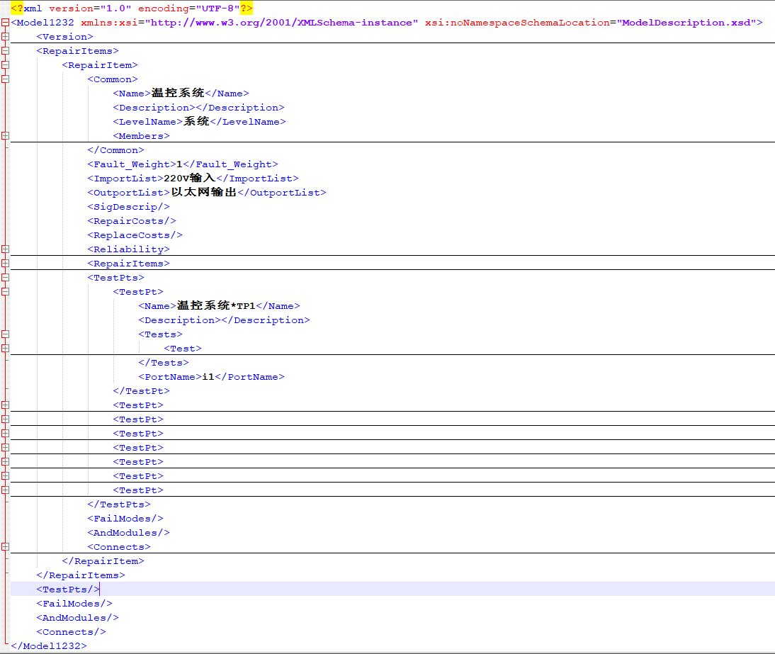

1. 符合1232的测试性模型文件

测试性模型文件采用层级嵌套的方式保存依存矩阵模型信息。具体可参见IEEE1232文件，也可参考本文档6.3.5描述内容。

其中，RepairItems节点表示一个设备或系统对应的所有信息，由Common节点、TestPts节点、FailModes节点和RepairItems节点组成，RepairItems节点下的RepapirItems又包括以上内容，层级嵌套，直到完成存储所有的依存矩阵信息。

Common节点描述设备或系统的基本信息，包括名称和类型；

TestPts节点描述了当前设备所有测试项信息，包括名称和类型等信息；

FailModes描述当前设备所有的故障模式信息，内容包括如下图所示：

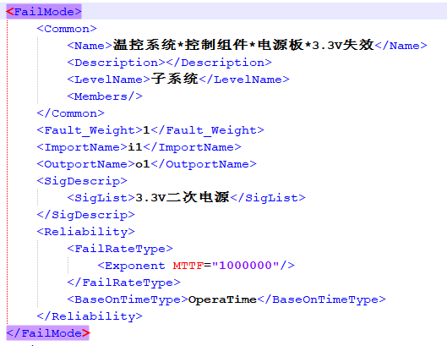

1. 故障模型节点信息

PHM系统设计软件自定义的txt模型文件示例如下：

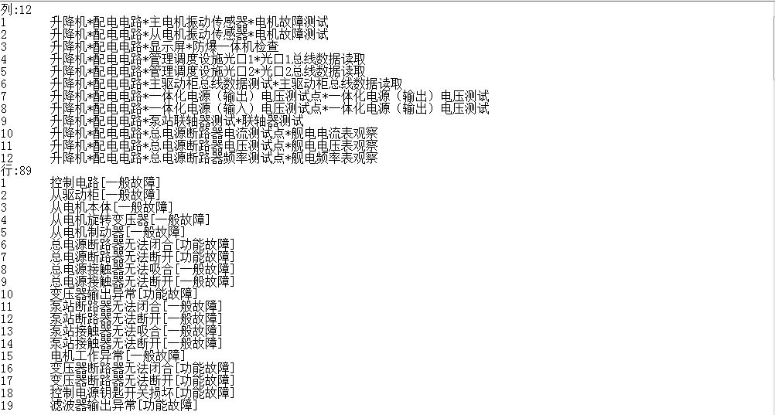

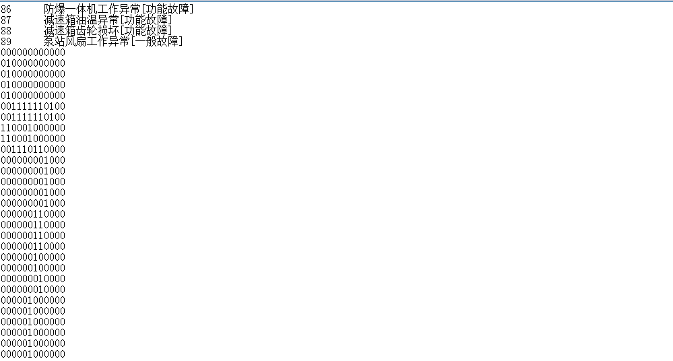

1. 自定义测试性模型文件

如上图所示，软件自定义格式的测试性模型文件主要包含以下内容：

1. 列数量：主要定义了依存矩阵的列数，也是当前系统的测试点数量；
2. 测试点描述：主要定义了测试点的名称以及所属的层级信息，各组成层级间用*分割；
3. 行数量：主要定义了依存矩阵的行数，也是当前系统的故障模式数量；
4. 故障模式描述：主要定义了故障模式的名称和类型，其他类型用【】包含；
5. 当前系统的依存矩阵信息，为一个D矩阵。每一行按照故障模式顺序（第一行表示第一个故障模式），表示当前故障模式与所有测试点（测试点同样按照上述测试点顺序一一对应）的关系。其中0表示没有依存关系，1表示有依存关系。

#### 系统组成导入接口

接口类型：XML文件

接口方向：PHM系统设计软件→测试性设计与分析软件

接口功能：PHM系统设计软件生成型号装备对应的系统组成文件导入到测试性设计与分析软件中，测试性设计与分析软件基于导入的文件自动生成测试性设计模型中对应的系统框图，减少重复工作，提高建模效率。

数据内容：系统组成文件包括型号装备对应的各层级名称、类型、编号等信息。

PHM系统设计软件导出的系统组成文件如下图所示：

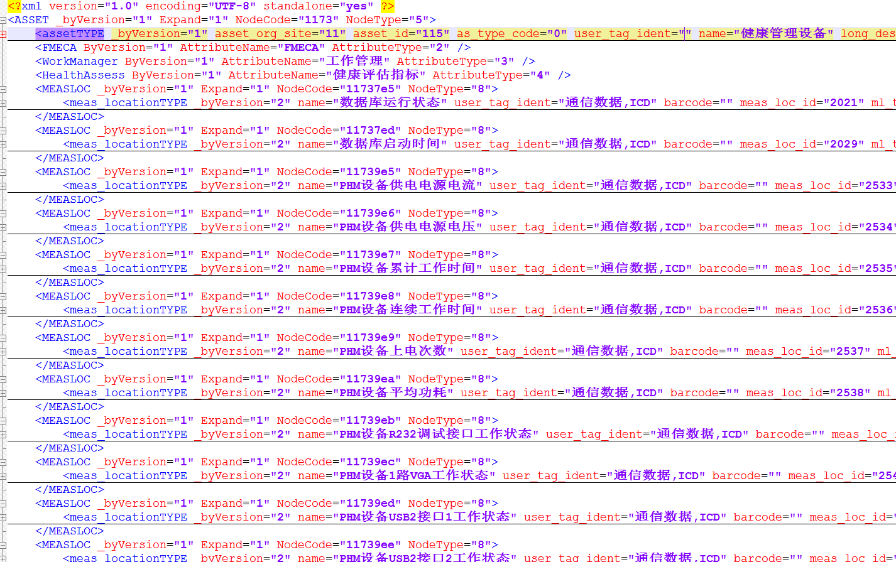

1. 系统组成文件

以导出健康管理设备为例，系统组成文件包括健康管理设备所配置的属性信息，以及此节点所有子节点信息。

其中，assetType节点记录健康管理设备的基本属性信息；FMECA节点记录健康管理设备所有的故障模式信息；WorkManager节点记录健康管理设备工作管理相关信息；HealthAssess节点记录健康管理设备健康评估相关信息；MEASLOC节点为健康管理设备的子节点，记录健康管理设备测试点信息。

### PHM系统设计软件-算法模型设计软件

#### 算法模型导入接口

接口类型：XML文件或JSON文件

接口方向：算法模型设计软件→PHM系统设计软件

接口功能：算法模型设计软件生成算法训练、测试后对应的算法模型文件，导入到PHM系统设计软件中用于生成更新迭代对应算法的算法模型；

数据内容：算法模型文件中主要包含算法对应的各参数信息、算法结构等。

对应算法模型文件，没有统一的固定的格式和内容，主要由算法开发工程师设计，能够被算法模块识别调用即可。以电机设备基于神经网络的诊断算法模型为例，如下图所示：

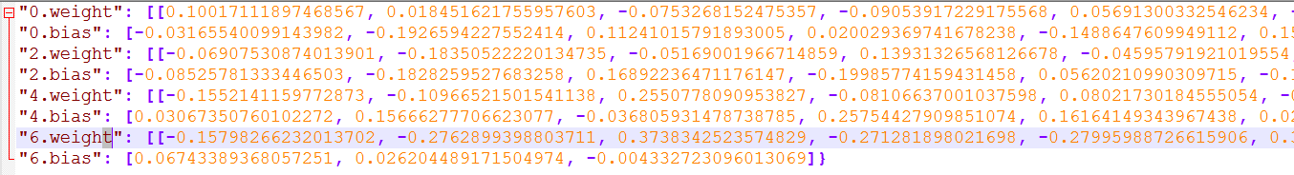

1. 算法模型文件

电机设备基于神经网络的诊断算法模型文件，算法模型文件记录算法运行所需要的参数信息。weight和bias表示每一层神经网络算法所需要的参数信息，weight和bias的个数代表神经网络算法层数。

#### 算法包导入接口

接口类型：算法文件夹

接口方向：算法模型设计软件→PHM系统设计软件

接口功能：算法模型设计软件完成算法训练、测试后生成对应的算法包，导入到PHM系统设计软件中用于在对应的功能模块中添加算法模块。

数据内容：算法包中主要包含算法库文件（.so或.dll）、算法模型文件、算法配置文件等内容。其中.so为linux、麒麟系统的代码动态库，.dll为windows系统的代码动态库。

以导出的电机故障诊断算法算法包为例，如下图所示：

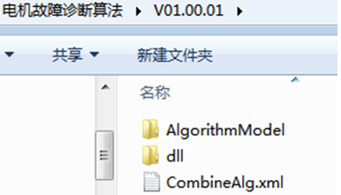

1. 算法包组成

文件夹中的文件组成结构如下图所示：



1. 算法包文件夹组成

首先整个算法包为一个文件夹，文件夹名称为当前的算法名称；文件夹下包含一个或多个文件夹，表示算法的不同版本，每个文件夹用版本号命名，如V01.00.01；算法版本文件夹下为算法的所有文件，主要包括以下内容；

1. CombineAlg.xml文件里面描述了算法包的配置信息，包括算法使用的基础算法信息、算法输入信息、输出内容以及算法使用的模型文件信息，在导入到PHM系统设计软件时，PHM系统设计软件读取此xml文件来获取当前算法包含的内容，如下图所示：

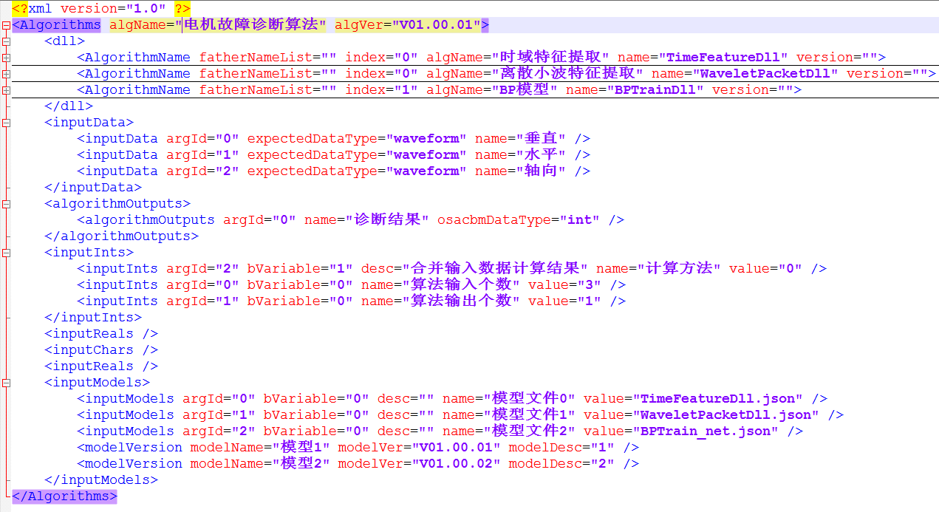

1. 电机算法模型文件实例

CombineAlg.xml文件中各节点的说明如下表：

1. 算法包配置文件内容

|  |  |  |  |
| --- | --- | --- | --- |
| 编号 | 节点名称 | 内容描述 | 父节点名称 |
| 1 | <Algorithms> | 根节点，定义了算法名称以及版本信息 | / |
| 2 | <dll> | 定义了算法中包含的所有基础算法信息以及调用顺序 | <Algorithms> |
| 3 | <AlgorithmName> | 定义了基础算法的名称、版本、算法文件名等信息 | <dll> |
| 3 | <inputData> | 定义了算法需要的输入数据信息，包括名称和类型 | <Algorithms> |
| 4 | <algorithmOutputs> | 定义了算法输出数据信息，包括输出名称和类型 | <Algorithms> |
| 5 | <inputInts> | 定义了算法的整数型配置参数，其中前三个参数表示固定值，索引0表示算法输入个数，索引1表示算法输出个数，索引2表示对于算法的输入数据进行合并输出还是单独输出。开发人员可以自定义扩展其他参数内容 | <Algorithms> |
| 6 | <inputReals> | 记录算法浮点型输入参数信息 | <Algorithms> |
| 7 | <inputChars> | 记录算法字符串型输入参数信息 | <Algorithms> |
| 8 | <inputModels> | 记录算法模型信息，包括模型名称和模型文件名称 | <Algorithms> |
| 9 | <modelVersion> | 记录模型版本号信息 | <inputModels> |

1. AlgorithmModel文件夹存储了算法使用的一个或多个算法模型文件。这里算法的模型文件没有固定的格式，而是由算法开发人员自定义。如下图所示

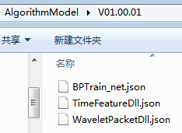

1. 算法模型文件
2. dll文件夹存储了算法所使用的算法库信息，目前包括EMLINUX、LINUX、WINDOWS三个版本的库，EMLINUX文件夹存储的是嵌入式操作系统的库文件，后缀名为.so文件；LINUX文件夹存储的是麒麟操作系统的库文件，后缀名为.so文件；WINDOWS文件夹存储的是windows操作系统的库文件，后缀名为.dll文件。内容如下图所示：

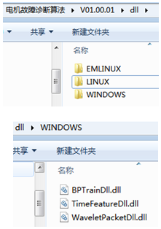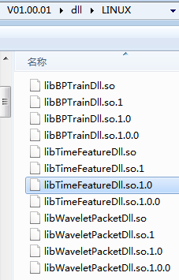

1. 算法库组成

对于导入PHM系统设计软件的算法库，在代码开发时必须按照下述的接口要求编写代码：

|  |
| --- |
| /** 初始化算法，执行算法前初始化操作，可设计算法配置文件，在该接口进行加载  * @brief initModel  * @param path：算法路径  * @param index：对应数据处理模块的第几个算法  * @return  */  int **initModel**(char* path,int index); |
| /** 执行算法操作，传入输入数据得到算法执行结果  * @brief calcAlgorithm  * @param vInData：输入数据  * @param vIntPara：整型参数  * @param vDoublePara：浮点型参数  * @param vStringPara：字符串型参数  * @param vModelPara：模型文件  * @param vOutPara：输出数据  * @return  */  int **calcAlgorithm**(vector<QVariant> *vInData, vector<int> *vIntPara, vector<double> *vDoublePara, vector<string> *vStringPara, vector<QVariant> *vModelPara, vector<QVariant> *vOutPara); |
| /** 删除算法操作，内存释放，程序退出  * @brief deleteModel  * @return  */  int **deleteModel**(); |
| /** 设置订阅的数据，只有DA模块调用的算法才会用到  * @brief setTriger  * @param index：标准模块的索引号  * @param id：标准模块中对应的id  * @param siteId：标准模块中对应的siteId  * @param func：标准模块回调函数  * @return  */  int **setTriger**(int index, UInt64 id, UInt32 siteId, notifyDatatype func); |

#### 系统组成导入接口

接口类型：XML文件

接口方向：PHM系统设计软件→算法模型设计软件

接口功能：PHM系统设计软件生成型号装备对应的系统组成文件导入到算法模型设计软件，算法模型设计软件基于导入的文件功能自动生成型号装备的产品树结构，在对应的设备下添加诊断、评估、预测等算法。

数据内容：系统组成文件包括型号装备对应的各层级名称、类型、编号等信息。此处数据文件的格式与5.4.1.2的完全一致。

### PHM系统设计软件-虚拟故障注入软件

#### 通信协议导入接口

接口类型：XML文件

接口方向：PHM系统设计软件→虚拟故障注入软件

接口功能：PHM系统设计软件完成型号装备对应的通信协议建模后生成通信协议接口文件（ICD），导入到虚拟故障注入软件中用于虚拟故障注入软件根据通信协议格式模拟发送数据；

数据内容：ICD文件包括通信协议类型，帧头和帧尾格式、数据域各物理量格式等信息，以UDP协议为例配置文件如下所示：

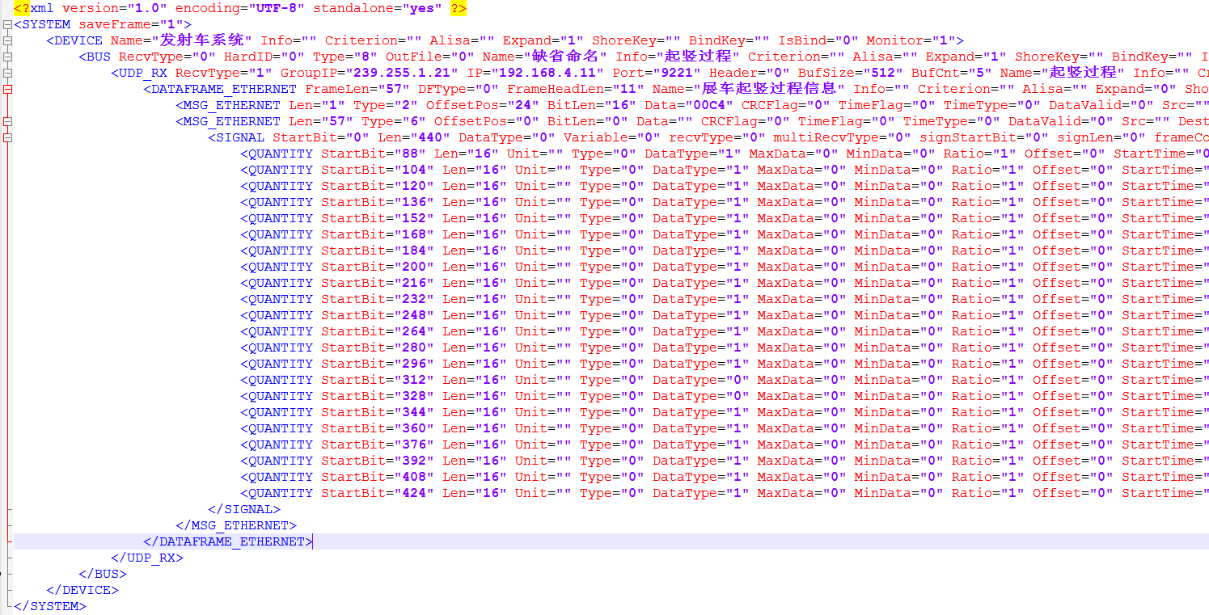

1. ICD配置文件

其中，DEVICE节点记录当前协议使用的设备基本信息；BUS节点记录当前总线类型以及总线名称；UDP_RX节点记录当前协议接收IP、端口号以及接收类型等信息；DATAFRAME_ETHERNET节点记录了具体一帧的信息，包括数据帧长度、帧头长以及帧标识信息；QUANTITY节点包括离散量、连续量和Label量三种形式，里面记录协议中具体要解析数据的名称、起始比特、数据长度、单位等信息。

#### 数据采集配置导入接口

接口类型：XML文件或JSON文件

接口方向：PHM系统设计软件→虚拟故障注入软件

接口功能：PHM系统设计软件完成型号装备对应的传感器数据采集的配置生成数据采集配置文件，导入到虚拟故障注入软件中用于虚拟故障注入软件根据传感器数据采集策略模拟发送传感器波形数据；

数据内容：数据采集配置文件包括传感器的类型、采集周期、采样率等信息。

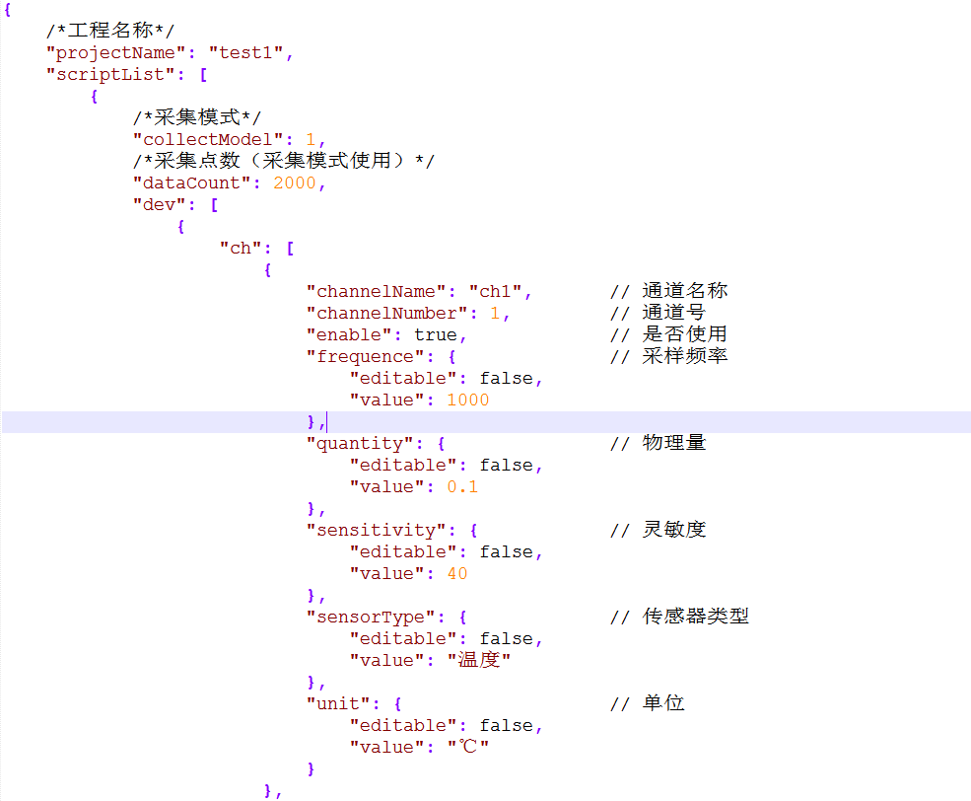

1. 数据采集配置文件

数据采集配置文件格式如上图所示。其中，collectModel表示采集模式，dataCount表示采集的点数；dev下记录所有通道的信息，目前有40个通道，每个通道都包括channelName：通道名称；channelNumber：通道号；enable：是否使用，true表示使用，false表示未使用；frequence：采样频率；quantity：物理量内容；sensitivity：灵敏度值；sensorType：传感器类型，温度或者振动数据；unit：数据单位。

### PHM系统设计软件-PHM目标机

#### 安装部署接口

接口类型：FTP通信或SSH通信

接口方向：PHM系统设计软件→PHM目标机

接口功能：PHM系统设计软件完成型号装备对应的PHM软件开发构建功能生成对应的PHM运行软件，通过FTP服务或者SSH服务将整个PHM运行打包部署到PHM目标机的指定位置。

数据内容：PHM运行软件包中包括可执行程序（.exe或.sh）、系统配置文件、各功能模块及算法库文件、模块配置文件及算法模型文件等内容。

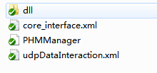

1. PHM运行软件

PHM系统设计软件构建的PHM运行软件内容如上图所示。其中，PHMManager为PHM运行软件的主程序，用于启动整个程序运行，core_interface.xml配置了PHM运行软件运行所需要的模块内容，具体内容如下所示：

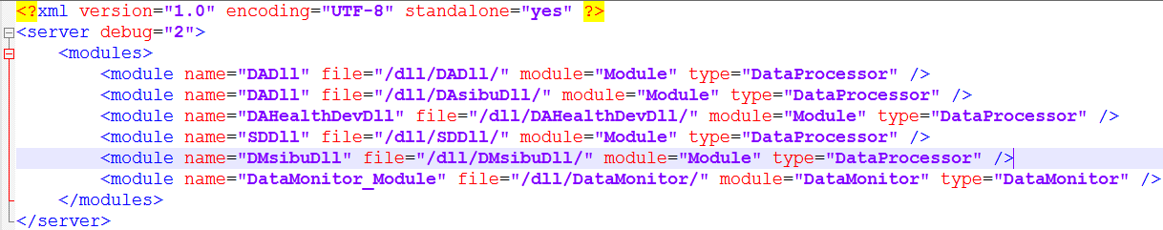

1. 主程序配置文件

dll文件夹包括所有的模块文件夹，每个模块文件夹又由模块库、模块配置文件、算法库和算法配置文件构成，内容如下图所示：

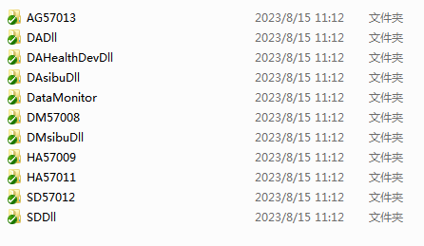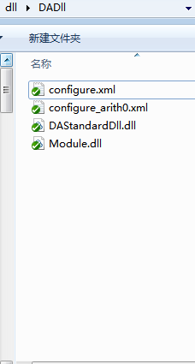

1. 模块库文件夹组成

#### 调试接口

接口类型：WebService服务或UDP协议

接口方向：PHM系统设计软件→虚拟故障注入软件

接口功能：PHM系统设计软件在完成PHM运行软件到目标机的安装部署后，可通过WebService服务或UDP协议实现远程调试功能。包括建立PHM运行软件各模块的输入输出连接，获取各模块输入输出数据等。

数据内容：调试通信指令，包括启动运行指令、进入调试模式指令、建立模块输入输出端口连接指令、获取端口数据指令等。

# PHM系统设计软件

PHM系统设计软件由四个部分功能构成：通用知识库、专用专家知识库、PHM总体指标设计和PHM软件开发。通用知识库、专用专家知识库实现对不同类型知识的有效管理，提出了各类知识模板定义与应用框架，为PHM软件开发提供了有效的知识储备。PHM总体指标设计为PHM软件开发提供集中、统一、可扩展的指标管理功能，通过该模块，设计人员可以有效地管理各类PHM业务功能和指标，确保PHM总体指标要求的准确性、一致性和完整性。

PHM系统设计软件总体设计图如下所示：



1. PHM系统设计软件总体设计

其中，通用知识库做为WQXT的PHM知识储备，支持人工录入与文件导入功能；专用专家知识库做为装备型号对应的PHM知识库，可以从通用知识库获取型号对应的知识来关联具体的装备，如通过通用故障库获取故障知识来关联到型号上对应的具体设备。在构建型号产品树结构时，通过可更换单元清单选取对应型号上使用的具体设备添加到型号产品树上；PHM统计指标根据型号的产品树、故障库、采集参数、FMECA等信息来指导完成指标设计工作；基于图形化的PHM软件开发过程中以型号知识库和PHM指标设计为理论依据来完成PHM运行软件功能模块建模、算法导入、通信协议接口建模等工作，在构建过程中能够根据型号知识库和PHM指标设计自动完成部分构建过程。

## 通用知识库管理

通用知识库管理具备管理通用故障库、通用健康表征集、常用算法及选用建议知识库、可更换单元清单库、维保方案库等功能，支持规范库类型及格式自定义，具备基线及版本管理，可实现多端同步。

在通用知识库中，所有的知识库都支持增、删、改、查功能。每个库都具备版本管理，能够实现导入导出与版本同步功能。通用知识库的系统框图如下所示：



1. 通用知识库管理框图

其中，通用健康标准集管理与常用算法及选用建议知识库管理都依赖于通用故障库的建立。 从通用故障库选择对应的常见故障来描述故障与监控参数的对应关系，以及故障与常用算法及算法选用建议的关联关系；维保方案库则依赖于可更换单元清单库的建立，选择其中可更换单元，建立对应维修维护方案内容；规范库用于用户扩展通用知识库的内容，自定义的新库与已有库保持一致设计方法。

### 通用故障库管理

#### 通用故障库概念

当设备发生故障时，由于传统纸质设备维修记录不易保存和查找，加之设备管理人员的流动，使维修人员很难从已有的维修记录中找到有效故障排除资料，一些重复性的故障仍耗费大量的时间，降低了设备的利用效率，为了更好地保存原有的资料，同时也更加方便的查找所需要的资料内容，创建通用故障库管理。通用故障库是基于人工智能和数据分析技术开发的一种智能解决方案。它以集成化的方式存储和管理各个领域的故障信息、解决方案和最佳实践，形成一个供用户查询和参考的数字化平台。通过系统化地整合和利用故障知识，该库能够高效地帮助用户解决故障问题，提高故障处理效率。通用故障库记录了各类设备常见的故障模式，并且可进行添加更新，实现故障知识的积累。

#### 通用故障库功能

通用故障库包括故障信息录入功能、故障信息编辑功能、故障信息查询功能、故障信息显示功能、故障信息导出功能和故障信息存储功能。

通用故障库管理功能图如下所示：



1. 通用故障库管理功能图
2. 通用故障库的建立

通用故障库的建立是一个相当复杂的过程，可通过两种方式建立故障库。

首先，使用人员可将通过收集整理资料和数据建立典型部件和设备的故障库，收录以往产品在调试、生产、使用过程中真实发生的故障模式、故障案例，归纳总结录入软件，步骤如下图所示：



1. 故障库建立方法1

然后按照一定的方法和步骤获取故障信息，通常情况下按照下图所示步骤从现有的设计资料中提取有关原理的定性知识，并将这些知识归纳成规则形式。



1. 故障库建立方法2
2. 功能、结构层次分解：由于现代的产品设计的模块化设计思想，所以设备在功能和结构上具有明显的层次性，因此要提取设备的故障诊断知识，对系统进行分解是必要的;
3. 建立部件正常功能描述。对于每一个上面划分的部件，有必要对其正常工作逻辑进行定性说明。
4. 确定各部件的测点集。测点分为部件输入测点和部件输出测点，在对某个部件进行诊断时，只有其全部输入信号都正常，才可以根据输出来判断是否该部件有故障。
5. 确定部件可能故障集。对以上划分的单元分别进行故障分析，对于部件，首先要确定其有可能出现的故障类型，部件的可能故障集的确定可以根据经验、FMEA分析结果以及器件资料等多方面搜集。
6. 建立定性影响关系网络。对于某一部件，先确定每一故障所带的输出表征，即输出测点数据的一种组合；然后，对这一部件所有测点数据进行分类，一类表示部件自身故障所测试的数据；非自身故障引起的故障归到另一类。当测试数据属于部件自身故障所测试的数据时，故障诊断结果可以确定是当前部件，当测试数据属于非自身故障引起的故障时，由于当前部件的输入又是其它部件的输出，因此，可以逐级推理，直至将故障定位在某一个或几个部件上。
7. 将故障影响关系网络归纳成规则形式。将规则写入故障库。
8. 通用故障库的管理

通用故障库包含产品类型、故障识别码（故障码的一部分）、故障模式、严酷度、发生概率、型号案例等信息。操作流程如下：

1. 故障信息录入功能：使用人员将上述过程获取的故障信息录入软件。
2. 故障库还包括以下功能：设备层次信息的管理和维护，各故障模式、故障案例和基础库的数据维护、数据查询、导入导出。
3. 在故障库浏览查看界面，用户可以使用单条件或组合查询条件查询符合条件的故障信息，按照故障汇总、表格和图谱等多种方式进行显示。当设备同时定义了组成信息和故障模式信息时，用户可以选择在该模块的图谱方式下切换显示组成信息或故障信息。
4. 在故障库浏览查看界面，用户可以使用导出功能，将显示内容导出到WORD或者EXCEL文件中。

通用故障库表格设计如下所示：

1. 通用故障信息表

|  |  |
| --- | --- |
| **录入条目名称** | **解释说明** |
| 设备类型 | 枚举类型 |
| 故障名称 | 字符串类型 |
| 监控参数名称 | 字符串类型 |
| 标签 | 字符串类型 |
| 故障类型 | 字符串类型 |
| 维修措施 | 字符串类型 |
| 修改时间 | 字符串类型 |

#### 通用故障库界面

当选择通用故障库管界面时，软件默认显示当前软件录入的100条故障模型信息，通用故障库界面示意图如下所示：

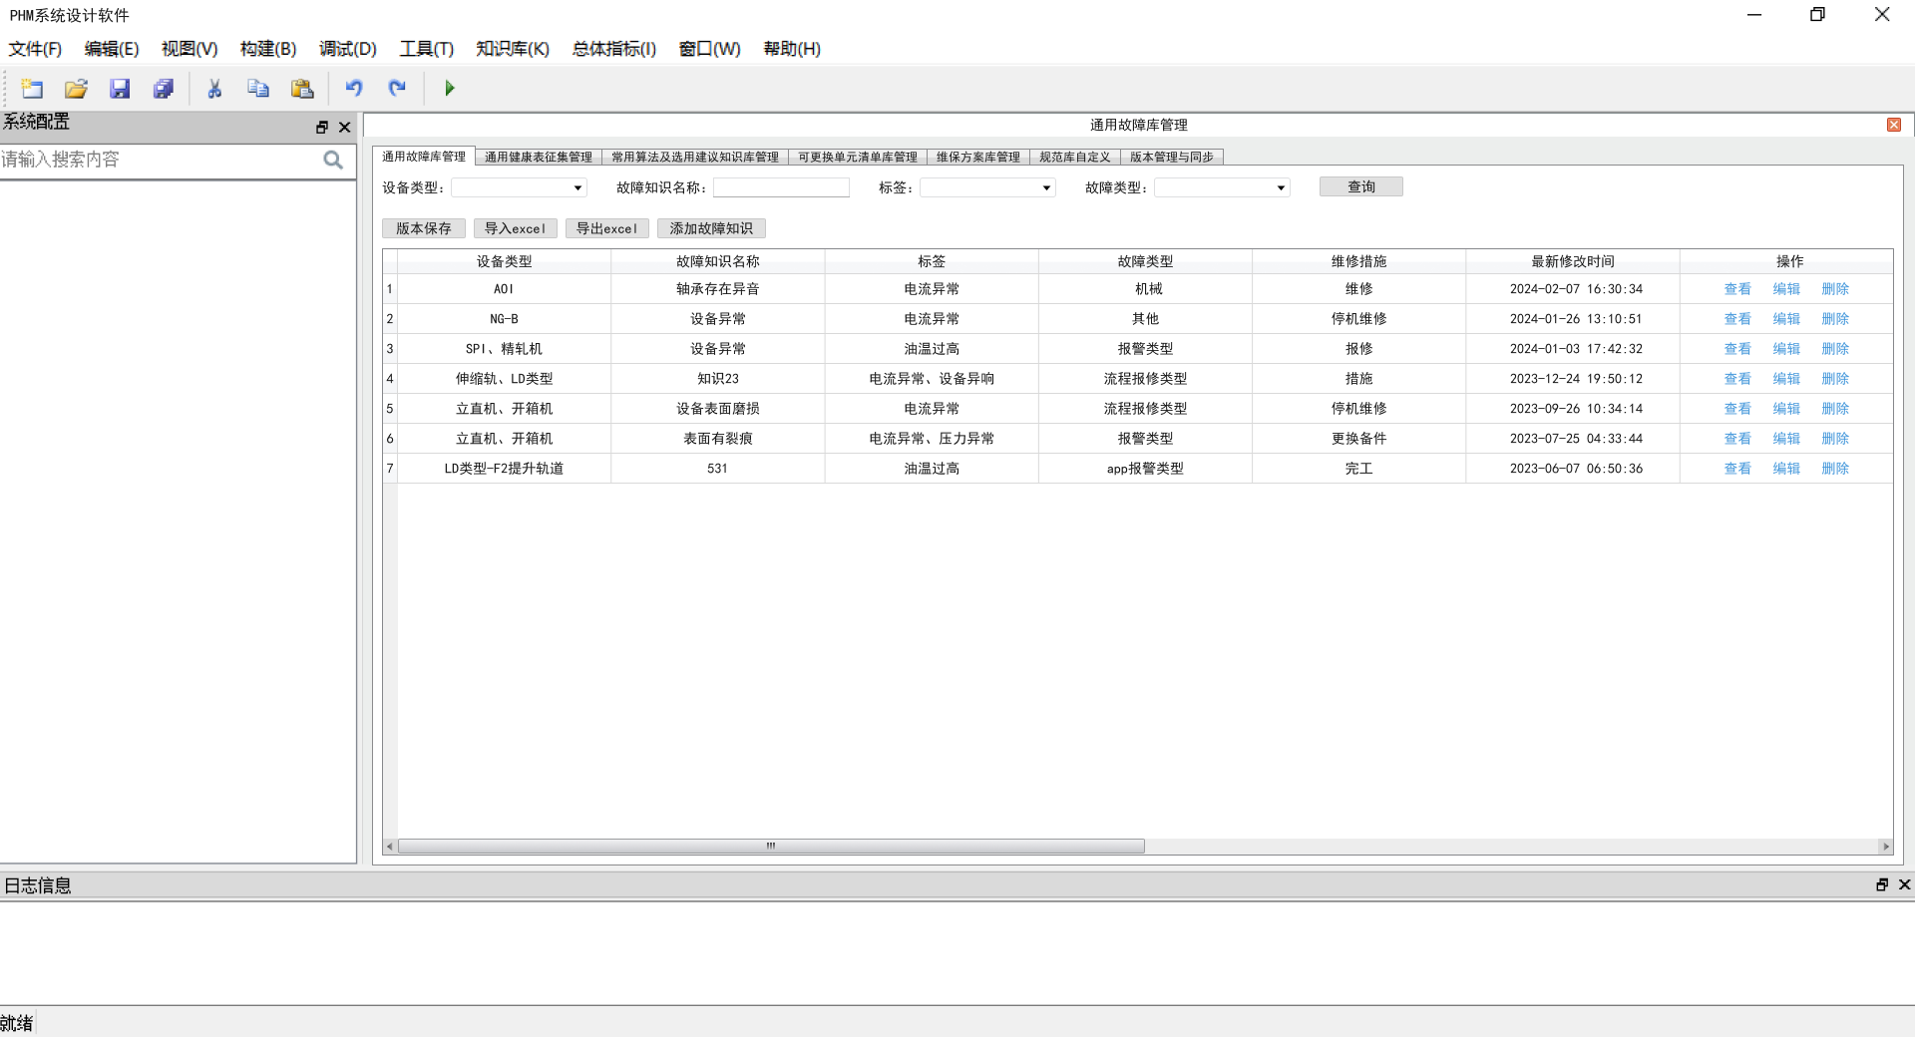

1. 通用故障库管理示意图
2. 故障信息录入界面

点击增加按钮，显示如下对话框，手动录入故障模式相关信息，可通过下拉框选择产品类型，也可以添加新的产品类型，当选择已有产品类型时，故障模式添加时自动添加到选择的产品类型下；添加新的产品类型时，会在表的末尾增加一条故障模式。

故障信息录入界面示意图如下所示：

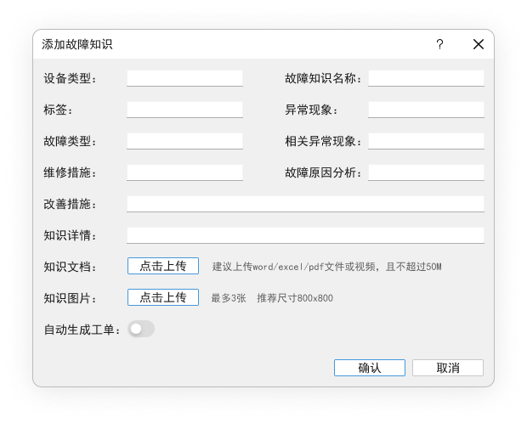

1. 故障信息录入界面示意图
2. 故障信息编辑和查询界面

点击查询按钮，选择查询条件，查询条件包括按产品类型查询、按故障原因查询、按故障影响查询，显示查询结果，列表显示所有查询结果。

1. 故障信息导入导出

点击导出excel按钮可将故障库内容导出成excel文件，软件也支持手动按照表格式添加内容，导入到软件中。

1. 版本保存

点击版本保存，录入当前版本信息可将当前版本保存到数据库，可在版本管理与同步界面查看版本信息。

### 通用健康表征集管理

通用健康表征集主要用于描述常用设备中常见故障与监控参数的对应关系。通用健康表征集主要包括设备名称、设备类型、故障名称、监控参数等信息，通用健康表记录了目前WQXT包含的所有设备的常见故障和监控参数的对应关系，主要支持以下功能：

1. 支持用户查看所有健康表信息列表；
2. 支持用户录入健康表信息；
3. 支持用户删除和修改健康表信息；
4. 支持健康表的导入导出；
5. 支持健康表的版本保存。

通用健康表表格设计如下所示：

1. 通用健康信息表

|  |  |
| --- | --- |
| **录入条目名称** | **解释说明** |
| 设备名称 | 字符串类型 |
| 设备类型 | 枚举类型 |
| 故障名称 | 枚举类型，设备损坏的影响程度 |
| 监控参数名称 | 字符串类型 |

通用健康表征集管理的界面操作示意图如下所示：

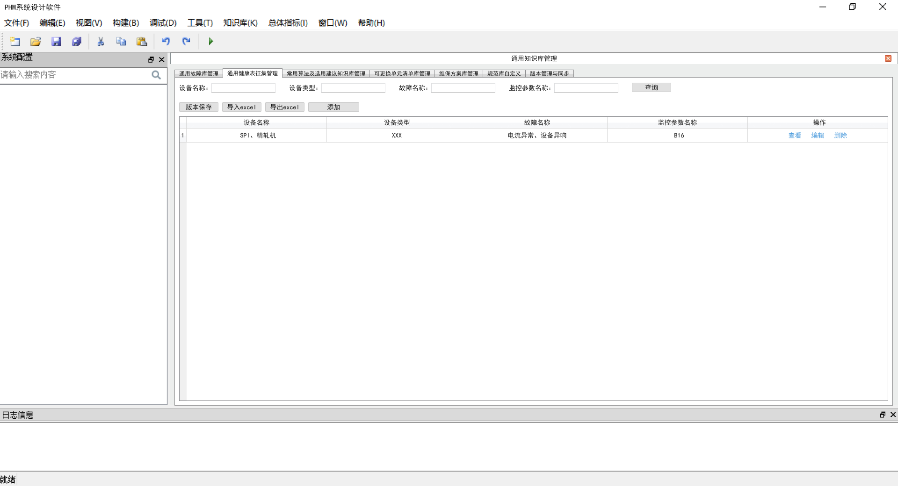

1. 通用健康表征集管理界面
2. 健康表录入界面

点击增加按钮，显示如下对话框，手动录入健康表相关信息，可通过下拉框选择已有设备和类型，也可以添加新的设备类型，当选择已有设备类型时，健康表添加时自动添加到选择的设备下；添加新的设备时，会在表的末尾增加一条健康表信息。

健康表录入界面示意图如下所示：

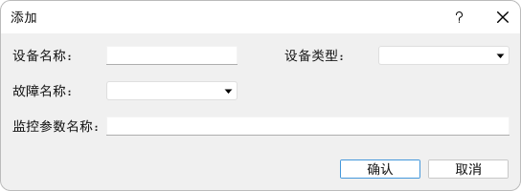

1. 健康表录入界面示意图
2. 健康表编辑和查询界面

点击查询按钮，选择查询条件，查询条件包括按设备类型查询、按故障名称、按监控参数查询，显示查询结果，列表显示所有查询结果。

1. 健康表信息导入导出

点击导出excel按钮可将健康表内容导出成excel文件，软件也支持手动按照表格式添加内容，导入到软件中。

1. 版本保存

点击版本保存，录入当前版本信息可将当前版本保存到数据库，可在版本管理与同步界面查看版本信息。

### 常用算法及选用建议知识库管理

常用算法及选用建议知识库管理主要用于对通用设备的常见故障，通常采用的算法及选用建议的专家知识的管理，包括以下功能：

* 用户可根据导入的常用设备清单，建立设备的常用算法关联关系。其中算法包括算法名称、算法类型（诊断、评估、预测）和算法描述；
* 用户可查看，编辑，删除设备与常用算法的关联：
* 用户可查看，编辑，删除在不同工作模式下算法选用建议；
* 支持导入导出功能。

常用算法及选用建议知识库表设计如下：

1. 常用算法及选用建议知识库表

|  |  |
| --- | --- |
| **录入条目名称** | **解释说明** |
| 设备名称 | 字符串类型，描述设备名称 |
| 设备类型 | 字符串类型，描述设备类型 |
| 算法类型 | 字符串类型，描述类型，包括诊断、评估、预测等类型 |
| 算法名称 | 字符串类型，算法的名称 |
| 算法描述 | 字符串类型，算法介绍 |
| 算法选用建议 | 字符串类型，描述当前算法选用建议 |

其中，PHM系统设计软件中包含的算法描述如下表：

1. 算法列表

|  |  |  |  |
| --- | --- | --- | --- |
| 编号 | 分类 | 名称 | 备注 |
|  | 数据清洗算法 | 缺失值填充 | 数据预处理 |
|  | 异常值处理 |
|  | 数据类型转换 |
|  | 滤波算法 | 高斯加权移动平均滤波算法 |
|  | 滑动平均滤波算法 |
|  | 卷积滑动平均滤波算法 |
|  | 小波去噪滤波算法 |
|  | 移动中位数滤波算法 |
|  | 卡尔曼滤波算法 |
|  | 时域特征提取算法 | 最大值提取 | 特征提取 |
|  | 均方根提取 |
|  | 波形指标提取 |
|  | 峰值指标提取 |
|  | 裕度指标提取 |
|  | 脉冲指标提取 |
|  | 裕度指标提取 |
|  | 峭度指标提取 |
|  | 歪度指标提取 |
|  | 时频域算法 | 快速傅立叶变换 |
|  | 短时傅立叶变换 |
|  | 小波分解变换 |
|  | 小波包分解变换 |
|  | 模态分析算法 | EMD经验模态分解 |
|  | EEMD变分模态分解 |
|  | VMD变分模态分解 |
|  | 谱分析算法 | 功率谱分析 |
|  | 倒频谱分析 |
|  | 能量谱分析 |
|  | 相位谱分析 |
|  | 特征降维算法 | 主成分分析算法 |  |
|  | 余弦相似度算法 |  |
|  | 线性判别分析算法 |  |
|  | 分类预测算法 | 感知机 | 故障诊断；  故障预测；  异常检测；  健康评估； |
|  | KNN |
|  | 朴素贝叶斯 |
|  | 决策树 |
|  | 支持向量机 |
|  | 随机森林 |
|  | Adaboost |
|  | GBDT |
|  | XGboost |
|  | 线性回归 |
|  | 逻辑回归 |
|  | BP网络 |
|  | CNN网络 |
|  | Lstm网络 |
|  | RNN网络 |
|  | AE网络 |
|  | DeepCross网络 |
|  | Transformerq网络 |

常用算法及选用建议知识库管理界面操作示意图如下所示：

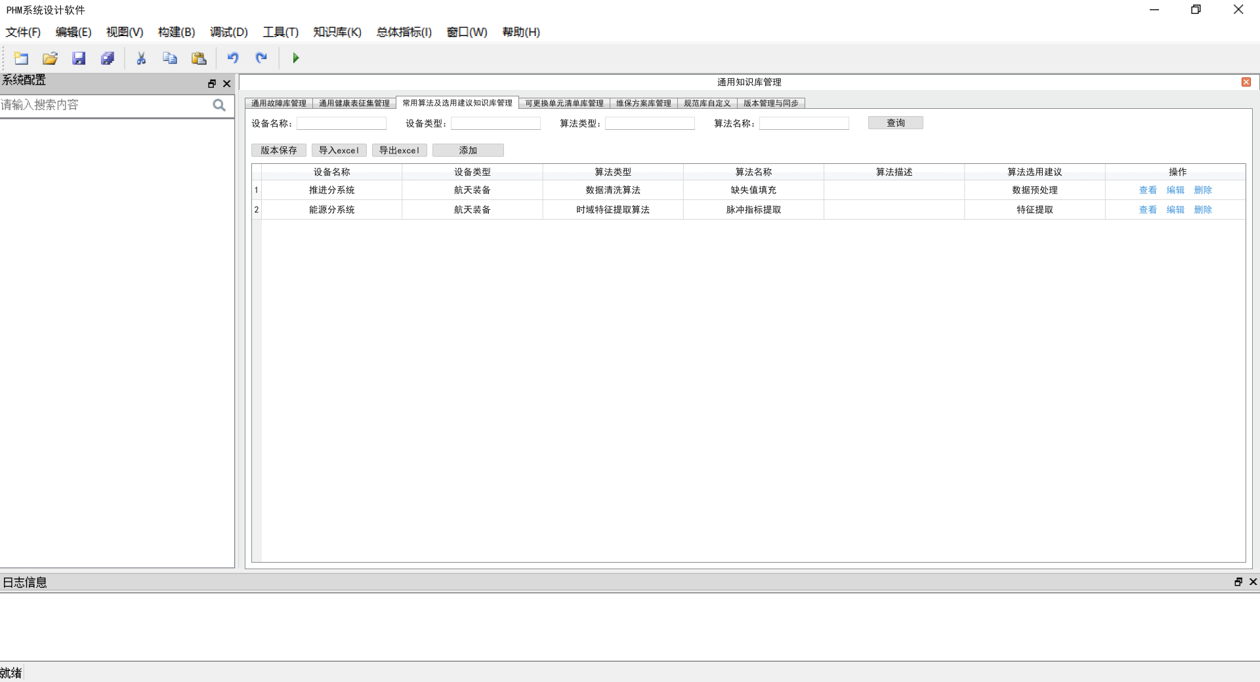

1. 常用算法及选用建议知识库管理界面示意图
2. 算法录入界面

点击添加按钮，显示如下对话框，手动录入算法相关信息，可通过下拉框选择已有设备和类型，也可以添加新的设备类型，当选择已有设备类型时，健康表添加时自动添加到选择的设备下；添加新的设备时，会在表的末尾增加一条算法信息。

算法录入界面示意图如下所示：

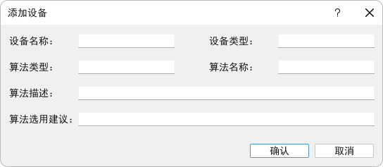

1. 算法录入界面示意图
2. 算法编辑和查询界面

点击查询按钮，选择查询条件，查询条件包括按设备名称、设备类型、算法类型、算法名称查询，列表显示所有查询结果。

1. 健康表信息导入导出

点击导出excel按钮可将算法表内容导出成excel文件，软件也支持手动按照表格式添加内容，导入到软件中。

1. 版本保存

点击版本保存，录入当前版本信息可将当前版本保存到数据库，可在版本管理与同步界面查看版本信息。

### 可更换单元清单库管理

可更换单元清单库管理主要用于管理WQXT通用的可更换设备信息。可更换单元指在规定的维修级别上课整体可更换的产品。在维修领域，LRU（Line Replaceable Unit）表示现场最小可更换单元，SRU（Shop Replaceable Unit）表示内场最小可更换单元。

可更换单元信息主要包括设备名称、类型、生产厂家、用途、规格、唯一编码、单位等信息。可更换单元清单库记录了目前WQXT包含的所有可更换单元信息，主要支持以下功能：

* 支持用户查看可更换单元信息列表；
* 支持用户录入可更换单元；
* 支持用户删除和修改可更换单元清单；
* 支持清单的导入导出。

可更换单元清单库表格设计如下所示：

1. 可更换单元信息表

|  |  |
| --- | --- |
| **录入条目名称** | **解释说明** |
| 设备名称 | 字符串类型 |
| 设备编码 | 字符串类型，能够唯一标识该设备 |
| 设备类型 | 枚举类型 |
| 危害等级 | 枚举类型，设备损坏的影响程度 |
| 型号 | 字符串类型，设备所属型号 |
| 生产厂家 | 字符串类型，生产厂家代号 |
| 规格 | 字符串类型，标识该器材的主要性能和特性 |
| 用途 | 字符串类型，描述备件用途或用在的装备名称 |
| 计量单位 | 字符串类型，描述数量所使用的单位 |

可更换单元清单管理的界面操作示意图如下所示：

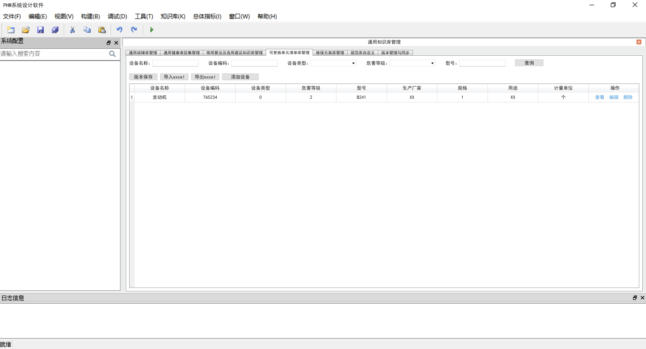

1. 可更换单元添加流程
2. 可更换单元录入界面

点击添加设备按钮，显示如下对话框，手动录入可更换单元相关信息，点击确认按钮增加一条可更换单元记录。

算法录入界面示意图如下所示：

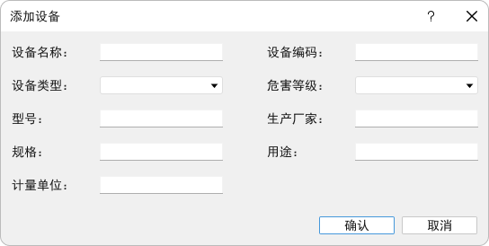

1. 算法录入界面示意图
2. 可更换单元编辑和查询界面

点击查询按钮，选择查询条件，查询条件包括按设备名称、设备编码、设备类型、危害等级、型号查询，列表显示所有查询结果。

1. 可更换单元表信息导入导出

点击导出excel按钮可将可更换单元表内容导出成excel文件，软件也支持手动按照表格式添加内容，导入到软件中。

1. 版本保存

点击版本保存，录入当前版本信息可将当前版本保存到数据库，可在版本管理与 同步界面查看版本信息。

### 维保方案库管理

维保方案库管理主要用于管理WQXT的维保计划方案，包括维护计划的管理，故障维修的管理以及预防性维修工作的管理。

维保方案库的设计参考GJB 6600-2008 装备交互式电子技术手册的标准。维护计划可分为周期维护和事件触发维护，故障维修根据故障码定义，预防性维修工作主要根据预测故障来定义，其关系见下图：



1. 保障录入

* 维护计划录入

使用人员可按照在任务时间线中定义不同的任务和任务阶段，在不同任务阶段添加对应的维修维护计划信息。维修维护计划录入的信息如下所示：

1. 维护计划信息表

|  |  |
| --- | --- |
| 录入条目名称 | 解释说明 |
| 分系统/设备代号 | 字符串类型，能够唯一标识分系统/设备 |
| 维护码 | 字符串类型，能够唯一标识维护保养项 |
| 维护程序名称 | 字符串类型 |
| 维修执行周期类型 | 0：单次；  1：周期；  2：事件触发 |
| 维护类型 | 出车前检查；  收车后保养；  换季保养；  一级保养；  二级保养；  周维护；  月维护；  年维护；  里程维护；  运行时间维护； |
| 执行周期 | 浮点数类型，规定为距离上一次维护的周期，如30（天）、200（小时）、2000（km）等。维护执行周期类型为周期的需要填写。 |
| 执行周期类型 | 0：天数；  1：里程：  2：运行时间；  维护执行周期类型为周期的需要填写 |
| 执行周期浮动上下限 | 维护执行周期类型为周期的需要填写 |
| 触发事件 | 枚举类型或者字符串，如XX天气条件下，XXX任务后等，维护执行周期类型为事件触发的需要填写 |
| 设备批次 | 字符串类型，同一设备不同批次产品可能对应不同的维护程序 |
| 安全等级 | 0：轻微的；  1：中度的；  2：严重的 |
| 安全等级提示 | 字符串类型，提示文本信息 |
| 前置条件 | 字符串类型，为了执行本维护程序的先决条件 |
| 维护步骤编号 | 字符串类型，如果本维护程序有多个步骤，分为多行录入 |
| 维护步骤描述 | 字符串类型 |
| 维护步骤关联图文件名 | 字符串类型，在当前维护步骤时通过图片方式指导维护工作，图文件必须放在当前文本同目录下 |
| 下一步维护步骤编号 | 定义本步骤后需要执行的步骤，最后一步设置为空 |
| 维护区域/位置 | 字符串类型，没有则忽略，不填写 |
| 维护设计的维护口盖/面板编码 | 字符串类型，没有则忽略，不填写 |
| 维护人员级别 | 0：高级；  1：中级；  2：初级； |
| 维护人员数量 | 整数类型 |
| 维护工作估计（小时） | 浮点数类型 |
| 所需工具名称 | 字符串类型 |
| 所需工具型号 | 字符串类型，标识工具规格 |
| 所需工具数量 | 整数类型 |
| 所需耗材编号 | 字符串类型，没有则忽略，不填写 |
| 所需耗材数量 | 整数类型，没有则忽略，不填写 |

维护录入界面如下图所示：

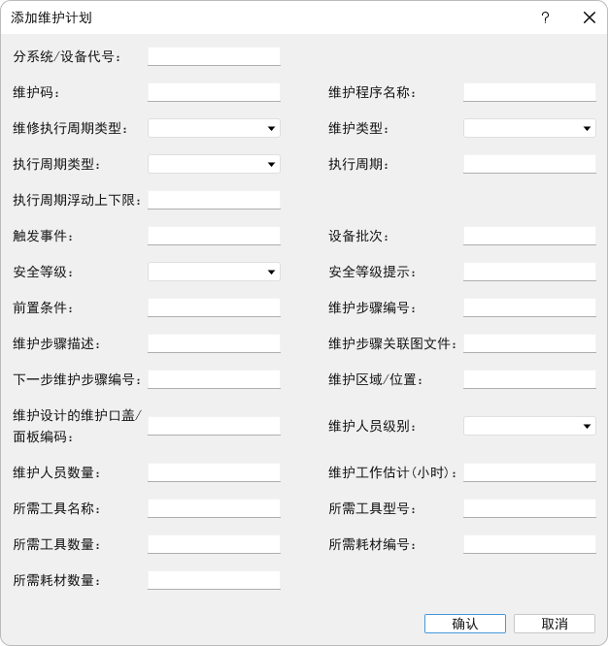

1. 维护计划录入界面

* 故障维修需求录入

故障维修需求录入将作战单元的故障维修需求进行输入，供管理人员进行维修活动进行分配和监控，实现对装备的故障维修活动的实时监控，可以使维修人员在工作场所依据维修作业和装备状况，输入相关技术数据，为管理提供可视化的维修状态和装备状态。

录入采集信息如下表所示：

1. 故障维修信息表

|  |  |
| --- | --- |
| **录入条目名称** | **解释说明** |
| 故障名称 | 字符串类型 |
| 故障编码 | 字符串类型，能够唯一标识故障 |
| 故障发生时间 | 日期类型，标识故障发生的日期和时间，可以录入到秒 |
| 故障描述和现象 | 字符串类型，能够充分准确描述故障的现象 |
| 故障发现时机 | 字符串类型，描述发现故障的场景和类型，可定义为枚举供用户选择。 |
| 故障报告人员 | 如果该故障为人工报告，填写报告人名称或工号， |
| 故障所属系统名称 | 字符串类型 |
| 故障所属系统编码 | 字符串类型，能够唯一标识所属系统 |
| 维修程序编码 | 字符串类型，推荐的故障隔离或故障维修工作程序编码 |
| 所需维修人员专业 | 枚举类型 |
| 所需维护人员技术等级 | 枚举类型 |
| 所需维护人员数量 | 整数类型 |
| 维护工作估计（小时） | 浮点数类型 |
| 所需工具名称 | 字符串类型 |
| 所需工具型号 | 字符串类型，标识工具规格 |
| 所需工具数量 | 整数类型 |
| 所需耗材编号 | 字符串类型，没有则忽略，不填写 |
| 所需耗材数量 | 整数类型，没有则忽略，不填写 |

故障维修需求录入界面如下图所示：

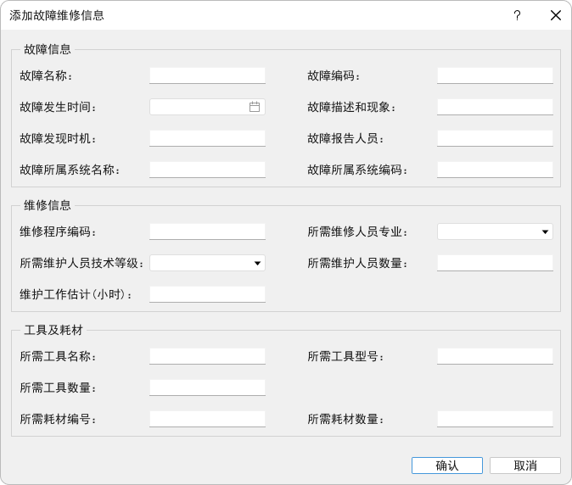

1. 故障维修录入界面

* 预防性维修需求录入

预防性维修需求录入是在定义需要在故障发生之前的维修保障活动，依据可靠性数据或健康管理预测程序，一般来说RCM活动是周期性的，录入到维护计划中，而CBM类型的预测活动是事件触发的，可在预测事件发生以后，进行录入。采集录入信息下表所示：

1. 预防性维修信息表

|  |  |
| --- | --- |
| **录入条目名称** | **解释说明** |
| 故障名称 | 字符串类型 |
| 故障编码 | 字符串类型，能够唯一标识故障 |
| 故障预计发生时间/范围 | 日期类型，标识故障预计发生的日期和时间 ,或描述故障发生的时间范围 |
| 故障预测来源 | 字符串类型，描述故障预测的来源 |
| 故障描述和现象 | 字符串类型，能够充分准确描述故障的现象 |
| 故障发现时机 | 字符串类型，描述发现故障的场景和类型，可定义为枚举供用户选择。 |
| 故障报告人员 | 如果该故障为人工报告，填写报告人名称或工号， |
| 故障所属系统名称 | 字符串类型 |
| 故障所属系统编码 | 字符串类型，能够唯一标识所属系统 |
| 预防维修程序编码 | 字符串类型，推荐的故障隔离或故障维修工作程序编码 |
| 所需维修人员专业 | 枚举类型 |
| 所需维护人员技术等级 | 枚举类型 |
| 所需维护人员数量 | 整数类型 |
| 维护工作估计（小时） | 浮点数类型 |
| 所需工具名称 | 字符串类型 |
| 所需工具型号 | 字符串类型， |
| 所需工具数量 | 整数类型 |
| 所需耗材编号 | 字符串类型，没有则忽略不填写 |
| 所需耗材数量 | 整数类型，没有则忽略不填写 |

预防性维修录入界面如下图所示：

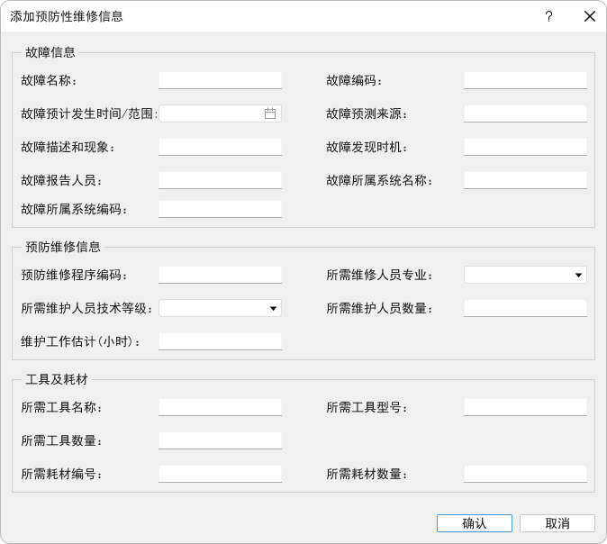

1. 预防性维修录入界面

### 规范库自定义

规范库自定义模块定义了规范库的接口，用户可根据自己的需求去设计、编辑对应的知识库，导入软件，并可以进行增、删、改、查操作。

规范库内容主要基于健康管理知识进行创建，知识模板定义与应用框架构成如下图所示，包括知识模板定义、基于模板的知识创建与存储和基于模板的知识检索与浏览。



1. 知识模板定义与应用框架

#### 知识模板定义

通过对不同类型知识进行对比分析，抽象出知识模板的概念，知识模板由基本属性、扩展属性和控件三部分构成，知识模板构成如下表所示。基本属性是所有不同类型知识都具有的属性字段，在定义知识模板时会默认继承；扩展属性是不同类型知识特有的属性；控件用于上传知识内容主体，不同控件用于上传和浏览不同类型的知识内容，例如文档控件用于上传文档类知识，图片控件用于上传图片类知识。

1. 知识模版构成

|  |  |  |  |
| --- | --- | --- | --- |
| **说明** | **属性名称** | **属性/控件类型** | **是否必填** |
| 基本属性 | 名称 | 文本 | 是 |
| 描述 | 文本 | 是 |
| 扩展属性 | 扩展属性… | 文本/文本域/下拉框/日期/单选框/多选框 | 是/否 |
| 控件 | 控件… | 文档/图片 | / |

以一个维修人员管理的知识库为例，如下图所示。维修人员知识库模板包括：

1. 基本属性：知识名称、描述；
2. 扩展属性：维修人员姓名、年龄、等级等；
3. 控件信息：人员照片、人员介绍等。

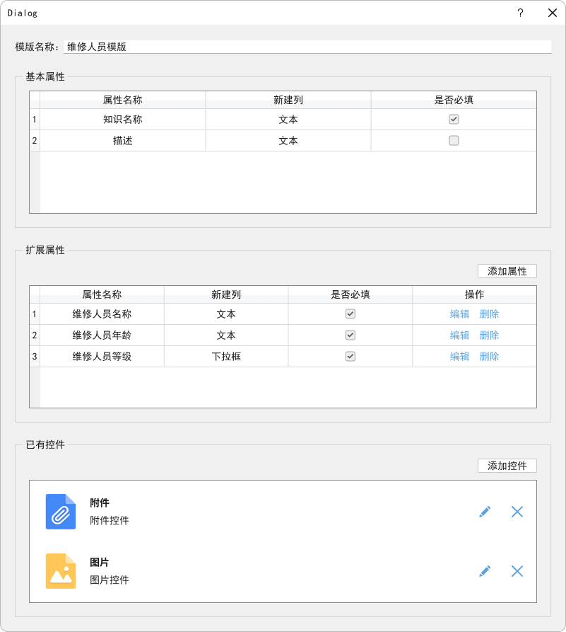

1. 知识模版

定义知识模板时需指定扩展属性字段的名称、类型是否必填项等，属性的类型可以是文本、文本域、下拉框、日期、单选框、多选框等。属性的类型决定了属性内容的录入方式和属性数据类型。

知识模板的基本属性字段不作存储，通过在系统中定义对象类一次性固化。知识模板的其余信息可分为知识模板、知识模板扩展属性和模板控件关联三部分存储在数据库中。知识模板记录了具体知识模板的总体信息。知识模板扩展属性记录了具体类型知识的所有扩展属性构成，每一个扩展属性产生一条记录。模板控件关联记录了具体知识模板关联的所有控件。知识模板模型如下图所示：



1. 知识模版模型

#### 基于模板的知识创建与存储

知识内容可分为知识基本属性、知识扩展属性和知识内容三部分，用户创建知识时需依次选择知识模板、填写知识基本属性、填写知识扩展属性、添加知识主体内容。知识模板如下图所示，知识基本属性记录了知识的名称、知识分类、创建时间等信息；知识扩展属性记录了不同类型知识所有扩展属性内容；知识内容主体通常作为知识附件存在，知识附件记录了具体知识的所有附件信息，包括作为知识内容主体的文档、图片等。



1. 知识模型

当用户基于知识模板创建知识时，系统依据固定对象类产生知识基本属性字段，用户录入基本属性值后存储到知识基本属性字段。系统依据知识模板扩展属性产生知识扩展属性字段，用户录入扩展属性产生知识扩展属性字段，用户录入扩展属性值后存储至知识扩展属性表。用户通过知识模版提供的不同类型控件上传不同类型的知识附件，知识附件上传后物理文件可存储至特定目录下，路径等信息存储在知识附件表。信息系统中的知识上传界面如下图所示：



1. 知识模版与知识对应关系

如下图所示。创建一个维修人员知识，添加当前维修人员的姓名、年龄、维修等级以及附件等信息。然后上传到知识库存储。

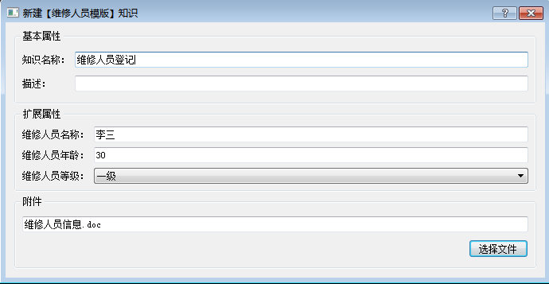

1. 知识上传界面

#### 基于模板的知识检索与浏览

不同类型知识基于不同的知识模版以不同的结构存储在数据库中，对不同类型知识进行检索的方式也有所差别。



1. 基于模板的知识检索

当用户基本知识的基本属性检索知识内容时仅需在基本属性对应输入框中输入属性值后执行检索，通过匹配知识基本属性表可获取检索结果；当用户基于知识的扩展属性检索知识时需依次选择知识模板、选定扩展属性字段并输入扩展属性值后执行检索，通过联查知识扩展属性表和知识基本属性表可获取检索结果。

知识检索界面如下图所示，输入搜索内容和搜索条件，完成检索功能。

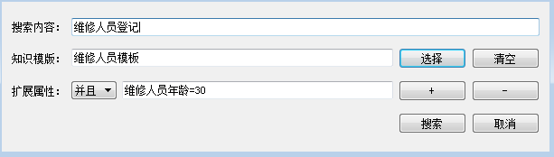

1. 知识高级检索界面

不同类型知识具有不同的扩展属性和内容主体，当用户浏览知识详情时系统对不同类型知识的呈现形式也不同。知识的基本属性和扩展属性区分展示。系统依据知识内容主体格式自动选择对应的控件进行加载显示。知识内容分区显示对应关系和知识内容分区显示效果如下图所示：

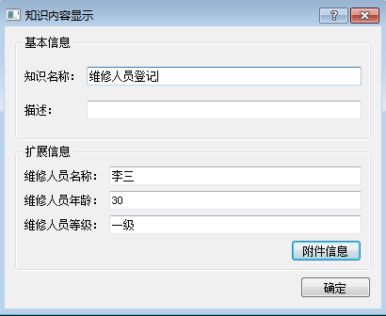

1. 知识内容显示效果

### 版本管理与同步

版本管理与同步主要实现在用户对通用知识库进行编辑完成时，提供“确认”按钮提示用户是否更新此内容。用户确认时，需要提交更新描述信息。软件按照提交时间生成对应的版本信息上传数据库进行存储；同时，软件支持对数据库中知识库版本的浏览和查询，支持下载某一版本的知识库，支持对某一版本知识库进行更新、追加和关联新知识等功能。

知识库同步共享功能：针对用户业务需求，对于在不同计算机上不同用户编辑的知识库，软件提供统一模板管理，支持知识库文件的导入导出功能，实现通过导入导出的方式实现知识库的同步共享功能。

该模块主界面如下图所示：

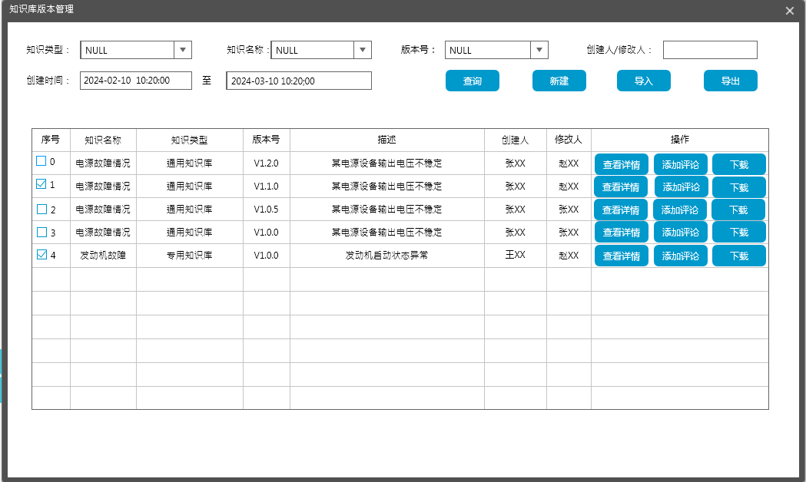

1. 版本管理与同步界面

如上图所示，知识库版本管理模块支持多条件组合方式查询知识库，查询条件包括知识类型选择、知识名称选择、版本号选择、创建人、创建时间段等，当不指定查询条件时，查询当前数据库中所有知识库的版本信息，以列表形式展示。

提供导入导出按钮，支持所选知识库的导出，按照模板生成导出文件；同时，支持导入其他计算机上该模块导出的知识库文件，实现知识库的同步共享功能。

提供下载按钮，实现对所选版本知识库的下载，并给出提示信息，如图所示：

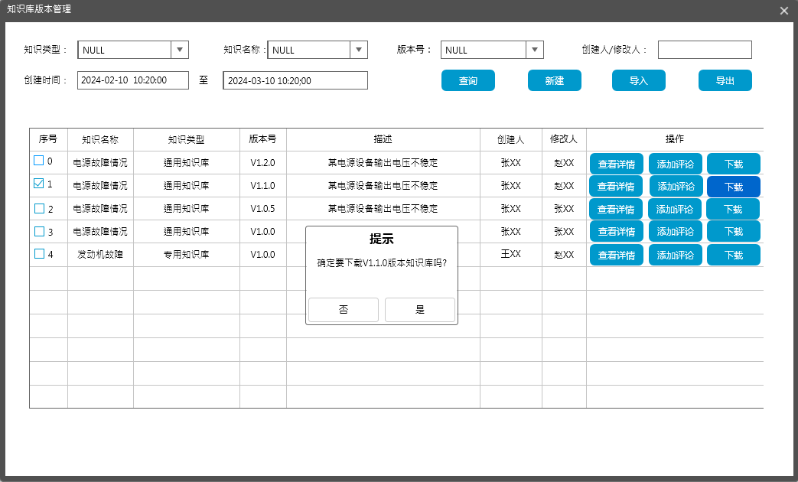

1. 版本知识库下载界面

针对某一版本的知识库，软件提供查看详情按钮，弹出知识库详细信息，如下图所示：

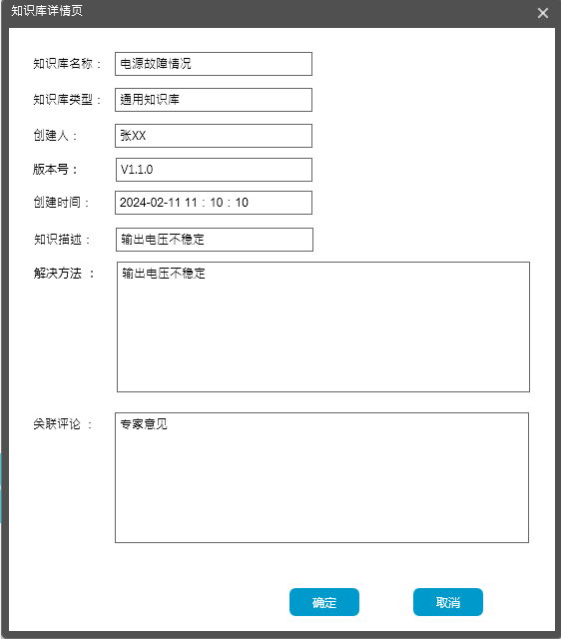

1. 知识库详细信息查看界面

## 专用专家知识库管理

专用专家知识库管理主要用于针对某具体型号装备的知识库管理了，具备PHM对象的产品树管理、专有故障库管理、采集参数管理等功能，支持系统组成清单、各级FMECA、通信协议等文件的快速导入及手工录入。组成框图如下所示：



1. 专用专家知识库管理框图

其中，产品树管理作为型号装备的基础信息，其他各功能模块都是在产品树的节点上实现相关的知识库管理。例如：FMECA管理通过选择产品树上的某个节点，然后建立该子系统/设备对应得FMECA信息。同时，采集参数管理为通信协议管理的基础，通信协议管理中可以设置包含哪些采集参数；专用故障库管理为各级FMECA管理的基础，FMECA可以通过选择某个故障模式来建立FMECA相关信息。

### 产品树管理

产品树主要是从系统的分类管理的角度，描述了系统的归属，即某一个组织机构或地区所拥有的所有系统，如：四院四部拥有的多个WQXT，WQXT有多个车系统。软件将这些层次架构分为以下层次：

1. 组织单位，机构单位，如四院四部。
2. WQXT，单位所属的具有唯一编号的资产，如XX WQXT。
3. 子系统，组成系统的功能系统，如：导弹WQXT的fsc系统、cfk系统、d上系统等，系统可以由任意层次的分系统、子系统组成，如：fsc系统的ck系统、展车起竖系统、供配电系统等。
4. 设备，组成系统的、具有独立序号的功能实体，如：ck系统的ck终端、车控控制器、通用控制器等。
5. 测试点/传感器，测试点/传感器是系统或设备内部的测试电路、BIT或传感器，如：左泵压力值、左泵站液面、光电防护供电电压等。

产品树配置设计三种方式进行配置。首先，用户可按照系统组成逐一配置每个节点，操作流程图如下。



1. 产品树配置流程图
2. 如下图：点击新建组织，名称为SIYUANSIBU。

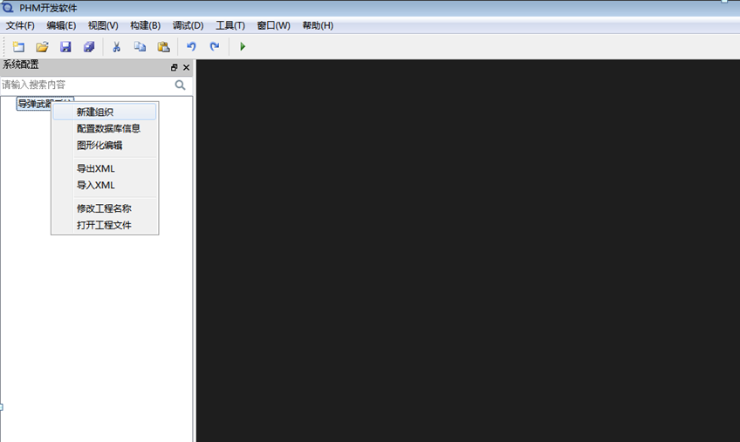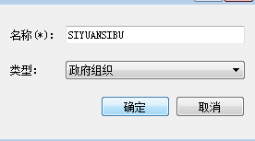

1. 新建组织界面示意图
2. 如下图：新建WQXT，点击新建站点，名称XXWQXT。

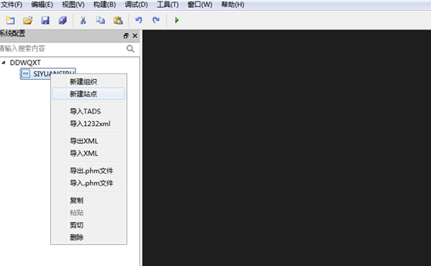 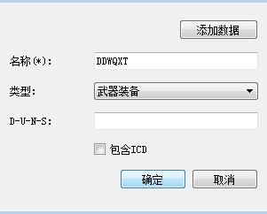

1. 新建站点界面示意图
2. 如下图：新建XX车系统，点击新建系统，名称XX车系统。

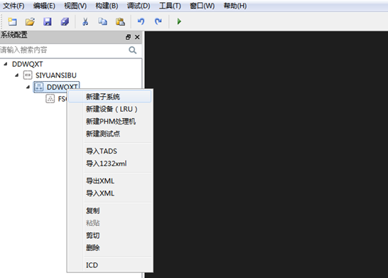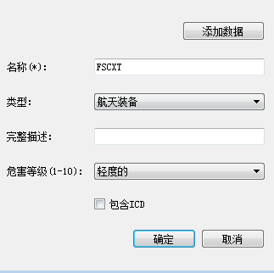

1. 新建子系统界面示意图
2. 新建ck子系统：点击新建子系统，名称ck子系统。

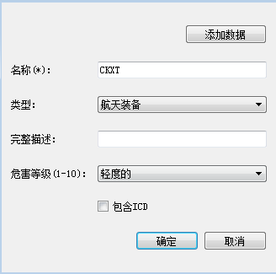

1. 新建子系统界面示意图
2. 新建ck终端：点击新建设备，名称ck终端。

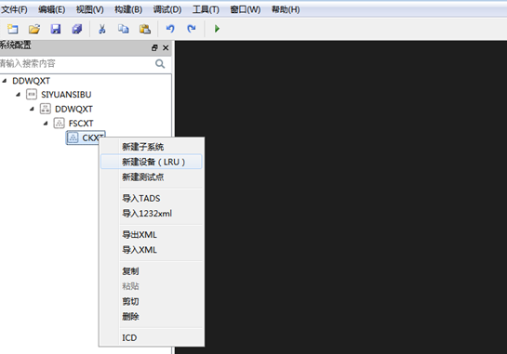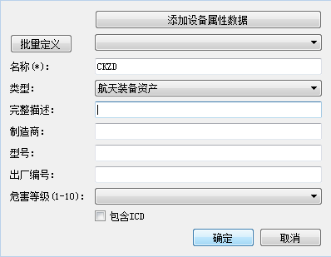

1. 新建设备界面示意图
2. 新建左泵压力：点击新建测试点，名称左泵压力，参数类型选传感器，数据类型选压强，另建左泵工作状态：点击新建测试点，名称左泵工作状态，参数类型选通讯数据，数据类型选状态。

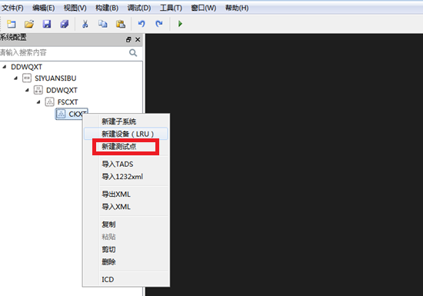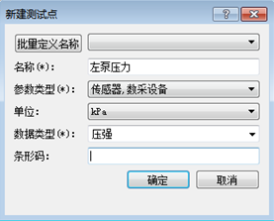

1. 新建测试点界面示意图

重复步骤1-6，完成整个产品树。

其次，产品树支持导入导出功能，用户也可以通过界面菜单导入XML文件实现节点信息的导入。如下图：将建好的产品树导出为XML文件。

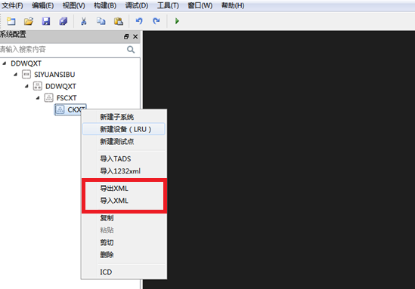

1. 导出节点界面示意图

如下图：将之前的产品树XML文件导入产品树。

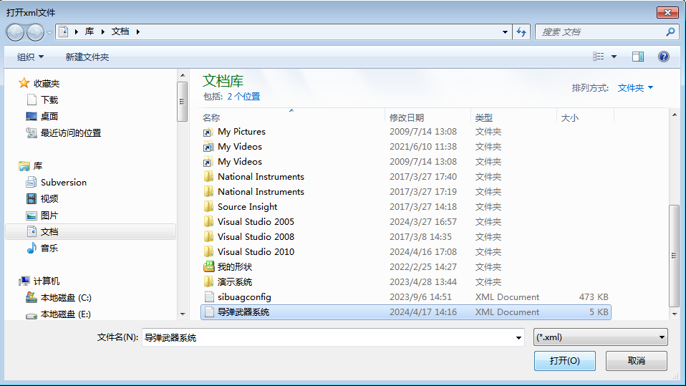

1. 导入节点界面示意图

XML数据文件格式设计如下图所示：

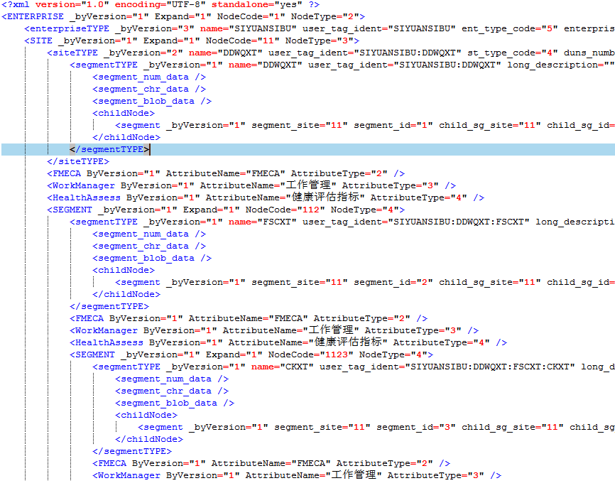

1. 产品树导入导出格式

最后，产品树同样支持测试性设计与分析软件生成的模型文件导入，测试性设计与分析软件导入的模型中存在系统层级关系，在导入的过程中可实现产品树的构建。

软件系统层次架构采用树形结构，按照系统的实际设计描述了系统》分系统》子系统》设备》测试点的层次关系。配置界面示意图如下所示：

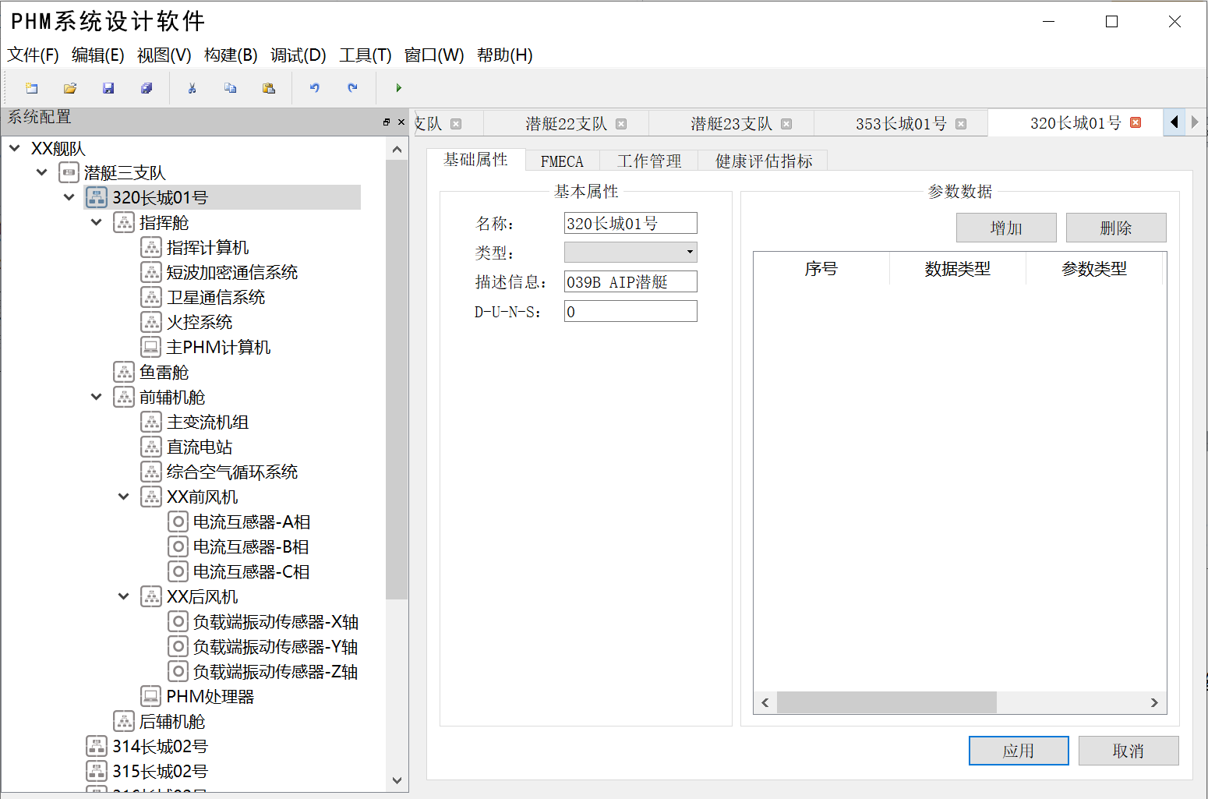

1. 产品树管理

### 专有故障库管理

专有故障库管理针对的是设备实体，从某个项目购置设备开始管理，把设备名称、设备产地、联系方式、价格、装机容量、外形尺寸等作为故障库管理的首页，然后根据设备类型导入通用故障库中该类设备常有的故障模式，在此基础上进行扩展和修改。

在设备安装调试过程也要有详细记录，这期间发生的故障作为特殊故障记录，以判断某些故障是否是源发性的。

当设备正式使用后，要求对生产维修中的每个故障进行记录，按其类别分别记录，记录内容包括故障模式名称、故障率，支持自定义故障码格式，自动故障关联关系。

专用故障库与通用故障库的管理基本一致，只是在存储时，需要添加型号或任务标识，存储到不同的数据库来实现区分管理。

专有故障库管理设计功能如下图所示：



1. 专有故障库管理功能图

* 设备信息录入功能

将购置设备实体内容记录到专有故障库，包括产品名称，编号，型号等相关信息。

* 设备故障信息录入功能

获取故障模式，首先根据设备类型从通用故障库中获取该类设备常有的故障模式；然后在设备使用过程中通过统计、试验、分析、预测等方法获取产品的故障模式，对采用现有的产品，可从该产品在过去的使用中所发生的故障模式为基础，再根据该产品使用环境条件的异同进行分析修正，进而得到该产品的故障模式；对采用新的产品，可根据该产品的功能原理和结构特点进行分析、预测、进而得到该产品的故障模式，或以与该产品具有相似功能和相似结构的产品所发生的故障模式作为基础，分析判断该产品的故障模式；对引进国外货架产品，应向外商索取其故障模式，或从相似功能和相似结构产品中发生的故障模式作基础，分析判断其故障模式；

根据获取内容，进行故障模式分析、故障原因分析、故障影响分析、严酷度等级分析、故障检测方法分析，从底层逐步分析到初始约定层级，可获得故障模式的频数比、故障率、故障传递及影响，将分析结果录入。

* 设备故障信息编辑功能

对于设备故障信息提供界面实现增删改查等基本功能，实现对数据的管理。

* 设备故障信息查询功能

提供故障查询界面，在故障库浏览查看界面，用户可以使用单条件或组合查询条件查询符合条件的故障信息。

* 设备故障信息查看功能

支持将故障信息查询结果按照故障汇总、表格和图谱等多种方式进行显示。设备故障信息导出功能：在故障库浏览查看界面，用户可以使用导出功能，将显示内容导出到WORD或者EXCEL文件中。

* 设备故障信息存储功能

专有故障库与数据库关联，所有信息可存储到数据库，实现数据的保存。

### 采集参数管理

采集参数管理主要用于统计设备在使用过程中所需要的、反映设备性能、品质和状态等技术特性的数值，以及这些参数的采集方式和所使用的算法，包括功能如下图所示：



1. 采集参数管理功能图

操作流程如下：

1. 使用人员可通过收集整理资料和数据，收录以往设备使用过程中的关键参数，采

集方式以及所使用的算法。

1. 用户可导入常用设备清单，建立设备与关键参数、采集方式以及所使用算法关联

关系。

1. 用户可查看、编辑、删除设备与关键参数、采集方式以及所使用算法关联关系；
2. 用户可实现采集参数的导入导出。

采集参数信息表设计如下所示：

1. 采集参数信息表

|  |  |
| --- | --- |
| **录入条目名称** | **解释说明** |
| 参数名称 | 字符串类型，描述参数名称 |
| 参数类型 | 枚举类型，描述参数类型，如电压、频率等 |
| 所属设备或子系统 | 字符串类型，所属设备或子系统代号 |
| 参数来源类型 | 传感器类型或总线类型 |
| 校准方式 | 枚举类型，可选 |
| 采样频率 |  |
| 采样周期 |  |
| 数据单位 | 枚举类型，可选 |
| 编码 | 参数编码，可选 |

采集参数管理界面的示意图如下所示：

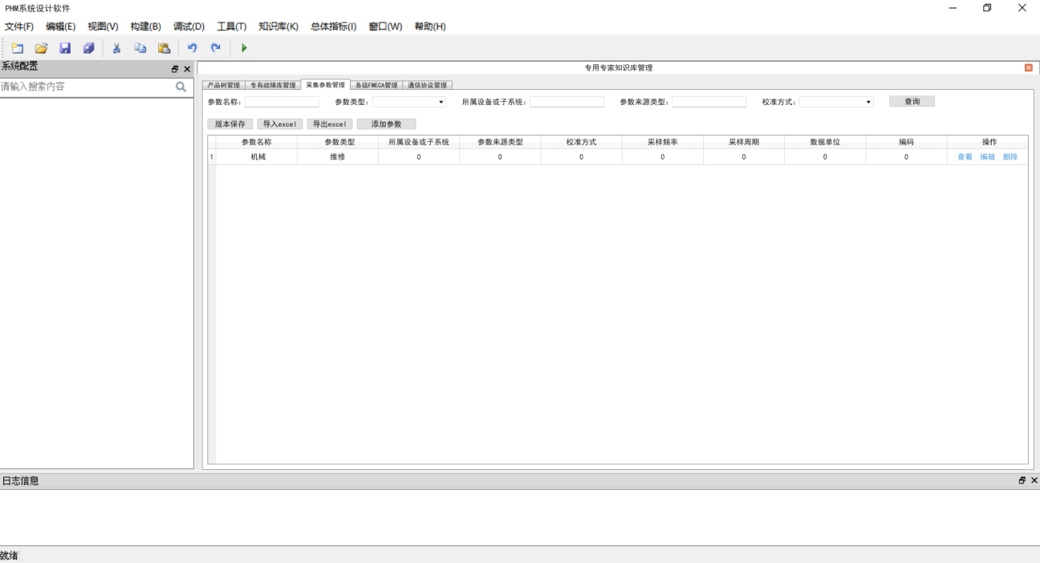

1. 采集参数管理界面示意图

添加采集参数界面的示意图如下所示：

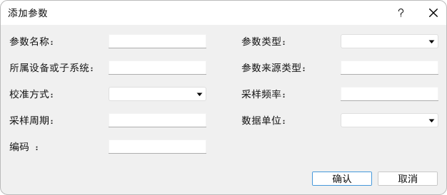

1. 添加采集参数界面示意图

### 各级FMECA管理

对产品树上的各级节点进行FMECA配置，配置界面主要提供故障模式数据的添加、 编辑、 检索、 浏览等功能。 用户可从产品树中选取要进行操作的相应产品节点，在该节点下进行FMECA配置，配置内容及界面示意图如下：

* 故障模式
* 故障原因
* 任务阶段和工作模式
* 本层故障现象
* 高一层故障现象
* 故障处置措施
* 故障率来源
* 严酷度
* 发生概率

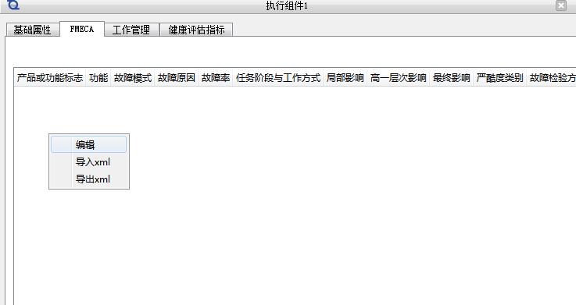

1. FMECA界面示意图

FMECA管理主要设计以下功能，FEMCA编辑步骤如下：

1. 鼠标点击右键，点击编辑；

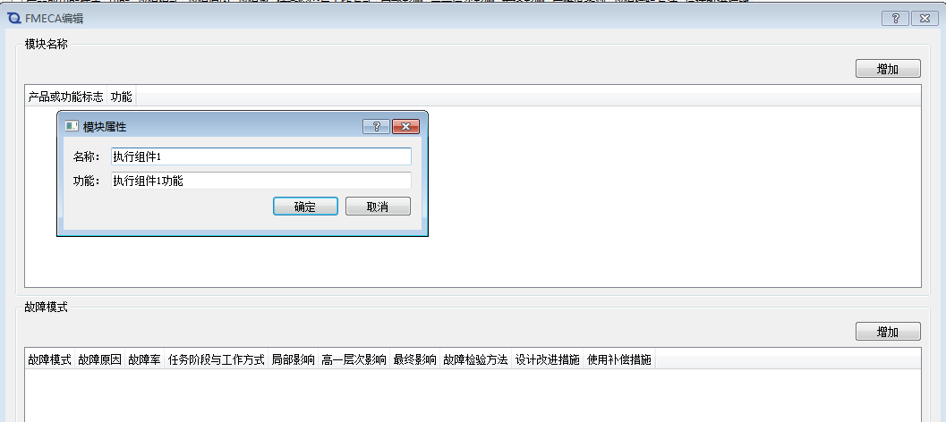

1. FMECA编辑示意图
2. 点击增加，输入模块名称和功能名称；

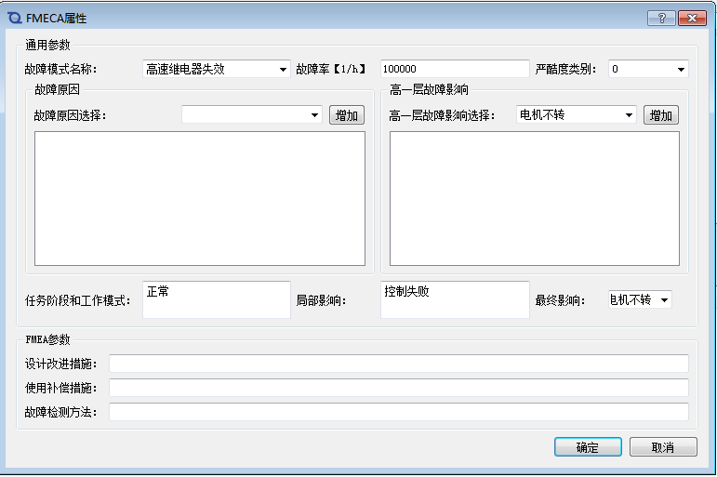

1. FMECA功能编辑示意图
2. 点击增加，输入信息，并点击确定；

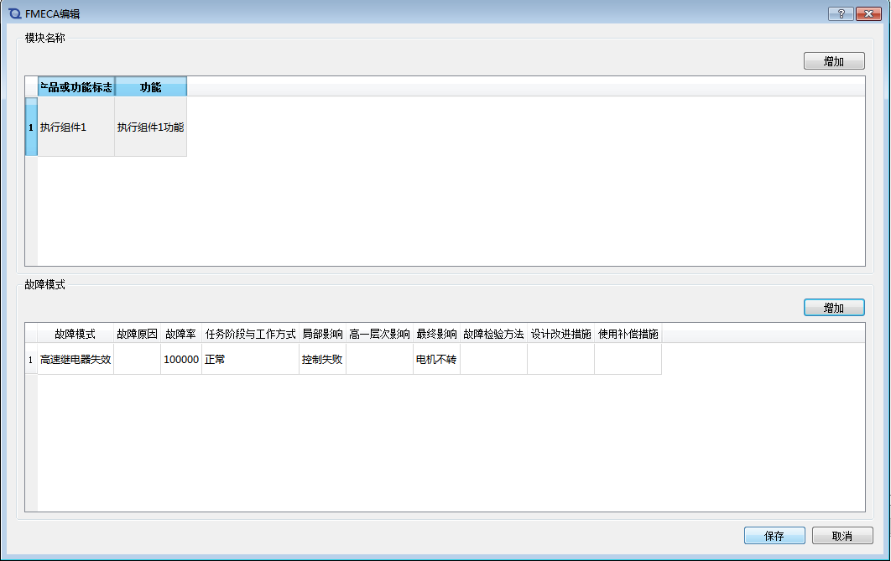

1. FMECA故障莫斯编辑示意图
2. 点击保存；



1. FMECA保存示意图
2. 在编辑界面，鼠标双击需要修改的内容，可以弹出界面修改。

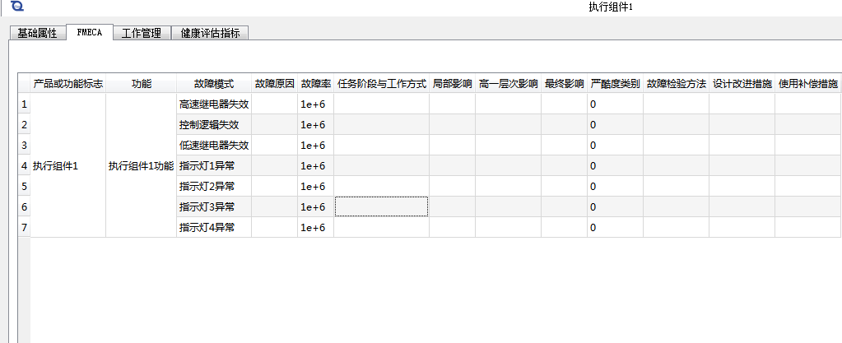

1. 修改FMECA信息

在专有故障库中存储了所有设备的故障信息，根据设备名称查询对应的所有故障模式，根据软件软件需要导入对应的故障模式。

FMECA既可以手动逐步完成PHM设计模型，也支持导入文件快速建立PHM设计模型，软件内部设计默认文件格式，包括以下表格内容，支持xml和excel两种文件格式，符合GJB 1391-2006。如下图所示：

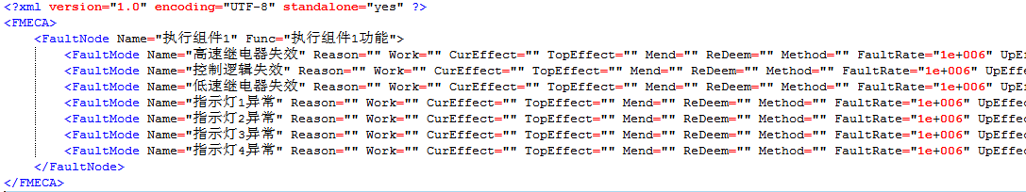

1. xml文件格式
2. FMECA XML文件关键字中文对照表

|  |  |  |  |  |  |  |  |  |
| --- | --- | --- | --- | --- | --- | --- | --- | --- |
| Name | Reason | Work | CurEffect | TopEffect | Mend | ReDeem | Method | FaultRate |
| 故障模式 | 故障原因 | 任务阶段与工作方式 | 局部影响 | 高一层影响 | 设计改进措施 | 使用补偿措施 | 故障检验方法 | 故障率 |

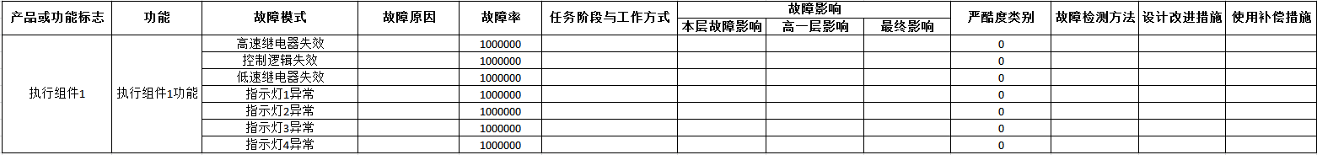

1. excel文件格式

### 通信协议管理

通信协议管理主要用于定义型号装备各分系统间实现数据交互的通信协议格式说明。装备如果没有统一的通信协议，各设备之间的信息传递就无法识别。

通信协议是指通信各方事前约定的一系列规则，这些约定包括数据的格式，顺序和速率，数据传输的确认或拒收，差错检测，重传控制和询问等操作。通信协议管理实现对设备传输信息的制定，规定了一类设备常用的传输参数以及数据格式，为健康管理软件数据传输制定协议时提供参考意义。

通信协议管理支持以下功能：

1. 参数信息录入功能；
2. 参数信息增加、删除、修改功能；
3. 提供查询界面，在通信协议管理界面浏览查看界面，用户可以使用单条件或组合查询条件；
4. 导入导出功能。

以以太网通信为例，通信协议配置内容如下图所示。

首先，需要配置装备内各设备的网络节点定义，包括IP地址、端口号、组播地址等信息：

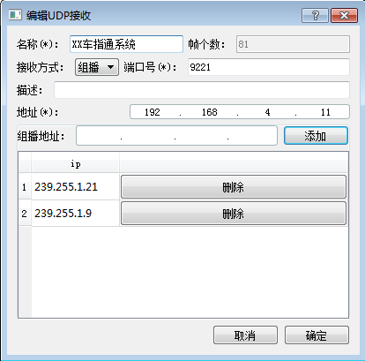

1. 节点通信配置示意图

然后，配置各设备端口收发的数据帧格式。包括数据帧名称、帧长、帧类型、帧描述、是否转发（及转发地址）等配置。对于数据帧结构，需要配置帧头、帧尾及数据域等，如下图所示：

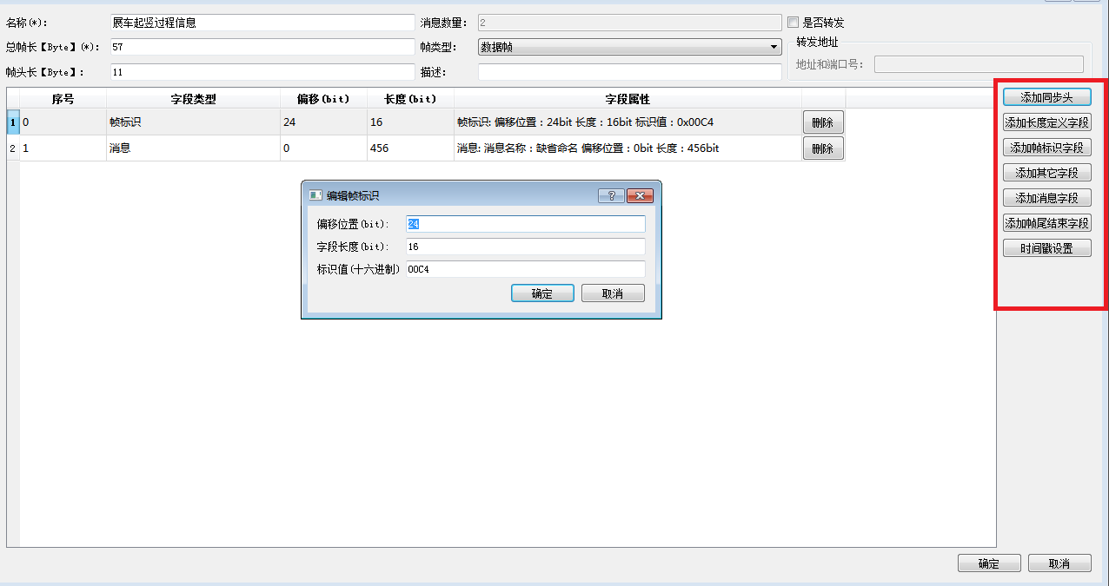

1. 节点数据帧示意图

导出文件格式如下所示：

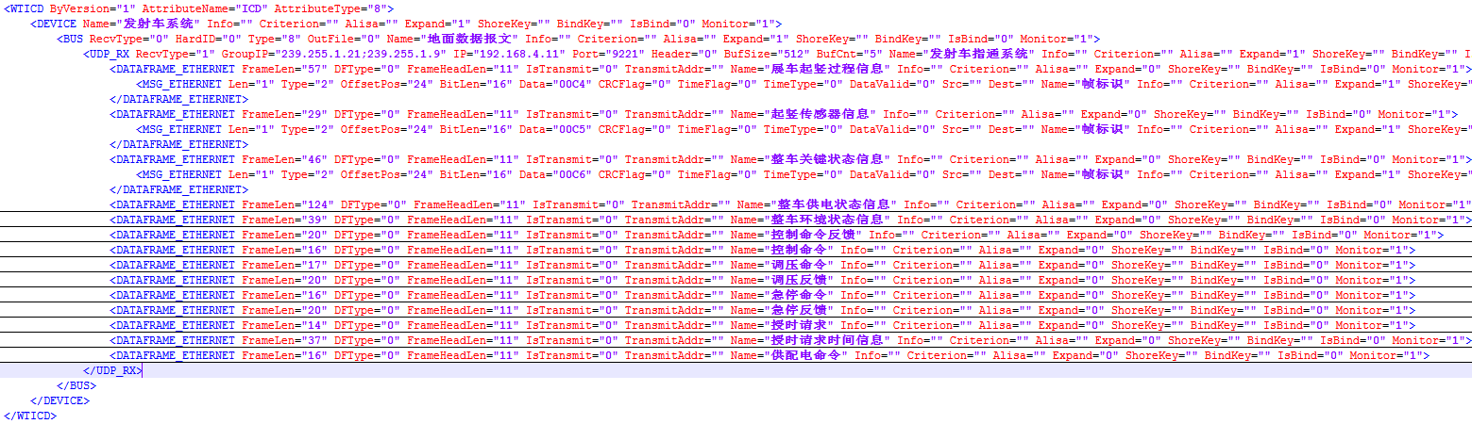

1. 通信协议导出格式

其中，BUS节点配置使用的总线信息，包括名称和类型；UDP_RX节点配置数据帧名称、帧长、帧类型、帧描述、是否转发（及转发地址）等信息；DATAFRAME_ETHERNET节点配置数据帧名称、帧头、帧标识、帧尾以及其他字段信息，用于区分不分帧。

## PHM总体指标设计功能

本软件具有PHM总体指标设计功能，其设计目的是为装备健康管理系统开发工作提供全面、高效的辅助规划和顶层设计功能，具备指标库管理、定性定量指标分解、PHM系统功能设计、PHM层级设计等功能。

关键设备子系统1

1

关键设备子系统N

关键设备子系统2

PHM系统技术指标分解

PHM系统技术功能设计

PHM系统层级设计

关键设备子系统2

PHM系统总体指标管理/选取

关键设备子系统N

关键设

1. PHM总体指标库设计流程

### 健康管理指标库管理

指标库管理模块为PHM软件平台提供集中、统一、可扩展的指标管理功能。通过该模块，设计人员可以有效地管理各类PHM业务功能和指标，确保PHM总体指标要求的准确性、一致性和完整性。同时，该模块还支持灵活的指标查询、可视化功能，帮助PHM设计人员更好地理解总师单位的总体要求，做出科学决策。

软件提供对各类PHM设计指标的增、删、改、查功能，支持自定义指标的属性和维度的扩展。用户可以根据业务需求，创建、修改和删除指标，形成完善的指标体系。

软件内置一套表征PHM系统健康管理各个方面性能的指标体系，用户根据特定PHM装备自身特点进行选取指标分配到具体的项目上，并将指标要求赋予到项目工程上。指标体系库由用户进行录入维护的统一管理。

#### 软件预置的PHM指标体系

软件预置的指标体系涵盖了表征PHM系统中装备PHM性能、维护、使用环境等多维度的健康指标，软件支持用户和设备管理人员录入、更新装备的健康管理指标，确保指标体系符合项目的设计需要。

**定量指标：**



1. PHM定量指标库体系示意图

定量指标体系划分为三大类：算法与系统性能指标、费效收益指标、计算性能指标。

1) 算法和系统性能指标是一组核心指标，通过测量准确性、精度、覆盖率和及时性属性来衡量推进健康管理系统的功效。此外，鲁棒性（对各种干扰）和收敛性的概念增强了它的性能。

2)成本效益指标是元指标，它利用算法和系统性能指标来评估系统健康管理相对于所进行的投资的更大范围内的长期有效性。这些指标对系统所有者、项目经理和系统工程师很感兴趣。这些指标是根据维护记录和日志计算得出的，是健康管理系统运行情况的重要指标。

3)计算性能指标提供了在性能、速度和可用于运行健康管理系统的计算资源之间进行优化的交易空间，并且系统设计人员显然很感兴趣。

定量指标是对PHM系统判断和预测的正确性（准确度、精确度和覆盖率）、预测的及时性（太晚或及时）以及预测的置信度度量。一般来说，准确度衡量推断的健康状态与实际健康状态的接近程度，精度意味着这些预测聚集或聚集在一起的接近程度，覆盖率是指可以检测或隔离的故障模式的百分比。大多数传统定量指标都以这些正确性度量为中心，定量指标也常用于评估及时性和置信度措施。

成本效益和计算性能的其他要素与健康管理系统性能的定量测量一样重要。 具有太大内存占用和高中央处理单元 (CPU) 要求的昂贵程序可能不如造成较少内存、CPU 吞吐量和成本限制的不太准确和不太精确的方法更理想。

**定性指标：**

定性指标主要指PHM的各个顶层功能要求，本指标库中明确各个顶层功能的定义和范围，在指标库中清晰地定义了定性指标的含义和范围，确保所有人都对其有共同的理解。

对每一个顶层功能要求设定有评价标准：对于每一个定性指标，都存储设定明确的评价标准，以便评估其效能或表现。这些标准以清晰、具体、可衡量的方式进行描述，以便设计人员在后续的设计工作中。

#### 指标体系管理

软件提供指标搜索、筛选、排序功能，便于用户快速获取所需的指标信息。备指标体系管理界面示意图如下图所示。

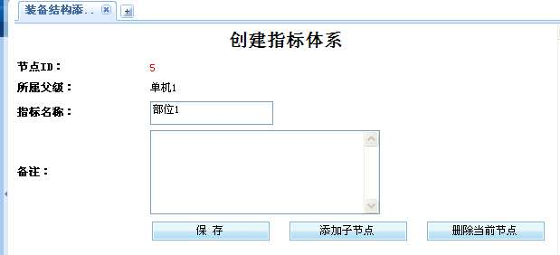

1. 指标体系创建示意

新建指标需要定义的内容包括：

a)技术指标名称;

b)指标数值类型；

c)指标数值范围；

d)所属上层指标；

e)指标描述；

f)指标预计来源：分为试验统计、计算等；

g)指标计算公式：定义该性能指标如何计算得到；

h)指标计算变量：关联数据库或界面录入参数。

例如：

**故障检测率**

在GJB 2547-1995中，故障检测率的定义为：用规定的方法正确检测到的故障数与故障总数之比，用百分数表示。

故障检测率的数学表达式为：



式中rFD—故障检测率；

ND —用规定的方法正确检测到的实际故障数；

NT —在规定的时间T内实际发生的故障总数。

对于电子及某些机械产品来说，其故障率λ为常数，公式1可以改写为：



式中λD—­­被检测出的所有故障模式的故障率之和；

λ—被测产品的总故障率；

λi­—被检测出的故障模式的故障率；

k—被检测出的故障模式数。

**故障隔离率**

故障隔离率在国军标GJB 2547-1995中的定义为：用规定的方法将检测到的故障正确隔离到不大于规定模糊度的故障数与检测到的故障数之比，用百分数表示。

故障隔离率的数学表达式为：



式中rFI—故障隔离率；

NL —用规定的方法正确隔离到不大于规定模糊度的故障数；

ND —用规定的方法检测出的实际故障数。

对于电子及某些机械产品的rFI的数学表达式可改写为：



式中λI—可隔离到不大于规定模糊度的故障模式的故障率之和；

λD—被检测出的所有故障模式的故障率之和；

λLi—可隔离到不大于规定模糊度的故障模式中第i个故障模式的故障率；

p—可隔离到不大于规定模糊度的故障模式数。

rFI用于描述机内测试和外部测试设备迅速而准确隔离已被检测出的故障的能力。

### PHM定量指标分配

PHM指标分配就是把系统顶层指标按一定方法和流程合理地逐级分配给其各级组成产品, 如子系统、设备、外场可更换单元或组件等, 并将分解后的PHM指标提供给相应的设计任务书或技术合同, 以便各级设计人员明确测试性设计要求, 研究实现这个要求的可能性及方法, 开展相应的设计工作。

本模块输入为：

* 系统顶层指标要求
* 系统组成树
* 分配模型
* 分配影响要素

本功能模块输出为：

* 下层各个模块指标要求



1. 指标分配流程

用户首先在界面上通过拖放操作定义顶层指标，然后依次输入顶层指标数值要求，选取系统内置的指标分配模型类型，然后根据特定指标分配模型在系统组成树的下层模块上依次定义各个下层模块的分配影响因素，软件根据预置的指标分配方法将顶层指标分解到下一层次各个模块上，保证顶层指标的实现。

软件也可以限定分配的约束和前提条件，例如某个下层模块的指标值，然后计算对其余模块的指标要求。

本软件支持多种指标分解方法，并以图形和向导流程的方式引导用户录入对应数据后进行对应的指标分解，软件支持以下指标分解方法：

* 等分法
* 复杂度分解法
* 关键度分解法
* 综合加权分解法
* 其它可扩展分解法

系统PHM指标与其组成单元指标之间是函数关系. PHM指标分配的基本要求是: 在使用要求和系统特性等约束条件下, 由系统要求指标求得各组成单元的指标, 并保证由各组成单元分配指标综合得到的系统指标等于或大于原要求指标。

系统的PHM指标要求值是订购方规定的, 或者从上一级大系统分配而来的. 根据系统组成分析确定要把指标分配给哪几个组成单元. 通过对系统特性和组成单元特性进行分析, 了解各组成单元的相对复杂度、重要度、故障修复时间要求和有关费用情况, 依据当时掌握的有关数据确定分配基础参数值.

系统中内置以下分配模板流程：

**等值分配法**

当系统尚处在设计初期阶段或缺少相关设备统计和经验数据时，系统中各个组成单元设计还不明确时，可使用此方法进行分配。但由于系统的各组成单元的重要性、可靠性和维修性要求等不会完全相同, 等值分配法一般是不合理的,所以还必须在后续设计中分析影响PHM指标分配的有关因素，迭代PHM指标过程, 更新PHM系统指标分配的数学模型.

迭代指标进行PHM指标分配时要考虑的主要因素是系统使用要求和各组成单元的特性, 其中主要是重要性、可靠性和维修性要求、设计和实现费用等.它们与确定各组成单元测试性指标直接有关, 是分配时应尽可能考虑的约束条件

**复杂度分配法**

一般情况下, 系统各组成单元的基本构成部件越多就越复杂, 其故障率也越高, 发生了故障也较难诊断. 所以进行PHM指标分配时, 复杂程度或可靠性是首先要考虑的影响因素. 应保证复杂度高的组成单元分配较高的测试性指标, 以便能够用尽可能少的测试资源达到较高故障诊断能力。

**关键度分配法**

按关键重要度分配方法是指仅考虑系统组成单元的关键重要程度这一个影响因素的PHM指标分配方法.有几种不同的表示重要度的方法, 如概率重要度、结构重要度、相对比重要度等. 因为对保证安全和完成系统规定任务越重要的组成单元, 其故障影响越大, 故障越多, 影响越严重. 所以这里用故障影响来表示重要度, 故障影响严重的组成单元应分配高的测试性指标, 以便能实时监测其工作状态, 提高任务可靠性.

**综合加权分配法**

随着设计工作的进展, 当可获得较多数据时, 可用综合考虑各主要影响因素的加权分配方法, 这时需要对系统的每一个组成单元的各项影响因素进行归一化处理得出相应的影响参数, 经综合最后得到作为分配依据的基础。

加权影响因素可能包含以下因素：

* 设备组成单元故障率（可靠性）
* 设备组成单元复杂度
* 设备组成单元重要度
* 设备组成单元修复时间要求
* 设备组成单元PHM实现难度
* 设备组成单元PHM实现成本
* 其他约束条件

### PHM系统功能设计

PHM系统功能设计模块的功能是对系统中各个组成部分进行PHM系统功能分配。功能设计规划是为PHM顶层设计人员提供交互式的功能分配功能，设计人员根据装备系统的结构、指标要求、运行环境特点，在产品组成树的交互界面上位每个关键子系统/设备确定适宜的PHM功能。在考虑成本效益的基础上，合理安排传感器布局、数据采集方案、数据变换方案、故障诊断程序驻留位置等关键因素，实现监测效率和经济性的平衡，为设计人员提供直观的功能分配过程和结果界面，展示功能分配方案的对指标要求的影响和跟踪分析，支持基于维护场景的功能调整。



1. PHM系统功能设计模块

功能设计模块的使用如上图所示，功能输入为PHM指标要求和产品组成树，功能输出PHM系统功能设计报告。

模块基于产品组成树的功能分配交互式界面，设计人员可以点击每个产品组成单元，在产品上选择当前模块的功能设计方案，当前设备备选的功能设计方案以功能池/多选框等方式列出，设计人员可以通过拖放、点选等方式制定每个产品单元所需要设计实现的PHM功能。同时提供功能分配方案总体展示功能，并可以根据不同的假设场景（不同的运行条件、使用条件）保存多套设计方案和进行方案调整。

用户可以选择的PHM功能来源于功能规范库中预先规定的PHM功能，包括但不限于以下常见的PHM功能：

* 参数采集
* 参数变换
* 状态判别
* 告警和事件生成
* 故障诊断
* 健康状态评估
* 使用寿命预计
* 使用决策生成
* 维护建议生成

设计人员完成对系统PHM功能设计之后，可点击生成对应的PHM功能设计报告，提供WORD和TXT格式的报告导出功能，形成对应设备的功能要求列表和条目展示，并提供对顶层功能的跟踪和覆盖分析。

### PHM层级设计

PHM层级设计旨在为设计决策者提供直观、灵活的层级设计功能，使设计人员可以在产品组成树上规划和指定故障诊断功能的故障隔离层次，这一功能将助力设计人员高效地组织复杂装备系统中的各个层级故障诊断逻辑的协同和配合，确保故障定位的精确性和维修策略的有效性，以使其符合总体PHM功能要求。

层级设计完成后，软件提供PHM系统中各个故障诊断模块应隔离到的层次要求，用户可以根据各个模块在系统信息流中结构和位置信息，更新故障层次设计规划。



1. PHM层级设计

层次设计模块的使用如上图所示，功能输入为PHM指标要求和产品组成树，功能输出PHM系统层次设计报告。

软件首先导入和展示包含装备的层次化结构图，包括子系统、设备、组件、模块、元件等层级。软件设计有拖拽式界面，用户可以直观查看到当前PHM系统中具有故障诊断功能的模块位置和信息。

模块提供基于产品组成树的层次设计交互式界面，设计人员可以点击每个产品组成单元，在产品上选择当前模块的故障隔离层次。软件提供一个故障诊断隔离层次编辑界面，允许设计人员在产品组成树的故障诊断节点上指定故障诊断的隔离层次，软件通过下拉菜单或自定义输入，定义该故障诊断节点的故障隔离逻辑要求，如“本地局部诊断”、“系统级诊断”、“子系统级诊断”、“元件级诊断”等。

软件同时提供诊断逻辑关联功能，自动识别并提示用户配置下级节点的故障隔离层次时需要遵循的上层逻辑约束，确保诊断隔离层次之间协同配合结构的合理性。

设计人员完成各个诊断模块的故障隔离层次定义之后，软件可以根据用户定义产生对应的诊断层次设计报告，自动生成相关故障诊断的逻辑路径图，展示故障故障隔离功能的总体方案，如何从各个组件逐级上报功能参数，并在哪个节点进行初步隔离诊断，在哪个节点形成综合诊断隔离，并形成对应不同级别的决策。

### IEEE 1232标准交换文件内容描述

IEEE 1232标准规定了故障、诊断知识与诊断模型存储内容交换的开放的标准格式，便于故障知识的移植，升级和保存，以及在不同的推理机中实现知识与诊断信息的共享和复用，支持集成诊断技术。用户积累的故障诊断算法、知识和数据可以独立于软件提供商的解决方案而自由选择，而不至于被捆绑在特定的平台上不能迁移。

IEEE 1232标准还规定了诊断平台中各个部分提供的服务接口，例如测试系统，推理机，知识数据管理模块等，有效地去掉了各模块之间的耦合关系，常规诊断程序中存在的测试部分与推理机及知识数据管理代码混合在同一文件中的问题迎刃而解，使其满足需求具有充分的弹性和通用性。服务接口的内容不在这里描述。

#### IEEE 1232模型交换文件结构

各个支持IEEE1232的测试诊断建模软件可以采用自己的私有格式进行存储，在进行跨工具模型交换时采用IEEE 1232标准指定的ISO 10303-21标准格式进行输出和导入。

模型交换文件由以下部分内容组成：

* 模型文件开始标志： ISO-10303-21;
* 文件头
* 数据区
* 模型文件结束标志： END-ISO-10303-21;

#### IEEE 1232文件头

文件头描述的信息主要用于文件流程管理和文件配置管理，与工程测试性分析基本无直接关系，用户可以根据实际情况输入，多数采用字符串进行描述，如有不希望输入的部分，可以采用空字符串的方式进行表示并使文件符合语法要求。

文件头必须包含以下内容：

* 文件头开始标志：HEADER;
* 文件描述：
* 文件名称：
* 文件模式：
* 文件头结束标志：ENDSEC;

##### 文件描述

文件描述部分包含以下信息：

* 文件描述文本：对模型文本内容的信息性描述
* ISO 10303-21的兼容性级别：表示文件和标准之间的符合性

1. 文件描述参数列表

|  |  |  |  |
| --- | --- | --- | --- |
|  | 数据类型 | 格式 | 举例 |
| 文件描述 | 字符串列表 | 括号包含的字符串列表 | ('例子模型文件') |
| 兼容性级别 | 字符串 | 分号分隔的两个正整数 | '2;1' |

文件描述语句总是由FILE_DESCRIPTION开始，括号里面是具体内容，分为两个部分，逗号前面的部分是文件描述文本部分，后面是ISO 10303-21兼容性级别部分，最后以分号结尾。

前面的文件描述文本部分由括号包含的单引号定义的字符串来表示，如果需要多个字符串，可以在括号内部使用逗号分隔。

后面是ISO 10303-21兼容性级别部分由分号分隔的两个正整数表示，前面一个正整数表示编写模型文件所依据的ISO 10303-21标准的版本号，后一个正整数表示兼容级别。

##### 文件名称

文件名称部分实际包含以下信息：

* 文件名称： 模型文件的名称，不需要和操作系统的文件名称一致。
* 文件创建时间：可以只包含日期，也可同时包含日期和时间。
* 作者： 创建模型文件人的姓名和联系方式等
* 组织： 创建模型文件人所在的单位
* 工具软件与版本： 如果使用了工具软件来创建本文件，则列出其名称和版本
* 文件数据来源： 文件中引用的信息和数据的来源描述
* 批准人： 批准人的姓名与联系方式等

1. 文件名称参数描述列表

|  |  |  |  |
| --- | --- | --- | --- |
|  | 数据类型 | 格式 | 举例 |
| 文件名称 | 字符串 | 单引号字符串 | '例子文件#1' |
| 文件创建时间 | 时间字符串 | 由ISO 8601规定的格式字符串 | '2008-11-19T15:30:00'  或'2008-11-19' |
| 作者 | 字符串列表 | 括号包含的字符串列表 | ('某某', '010-84272858') |
| 组织 | 字符串列表 | 括号包含的字符串列表 | ('某某研究所') |
| 工具软件与版本 | 字符串 | 单引号字符串 | '某某软件 version2.0' |
| 文件数据来源 | 字符串 | 单引号字符串 | '某某设备FMEA分析表' |
| 批准人 | 字符串 | 单引号字符串 | '某某人' |

##### 文件模式

文件模式用来说明检查数据区正确性所依据的模式文件说明，模式文件中会定义文件中允许出现的实体和属性定义，对于本项目来说就是IEEE 1232-2002标准。

1. 文件模式参数列表

|  |  |  |  |
| --- | --- | --- | --- |
|  | 数据类型 | 格式 | 举例 |
| 模式标识符 | 字符串列表 | 括号包含的字符串列表 | ('IEEE 1232-2002') |

文件模式语句总是由FILE_ SCHEMA开始，括号里面是具体内容，内容是括号包含字符串列表，最后以分号结尾，表示文件语句的完整结束。

#### IEEE 1232数据区

##### 模型元素实体基本句式

数据区描述IEEE 1232标准中规定的实体实例(entity instance)，一个数据区是由多个实体实例描述语句组成的，每个实体实例语句格式统一为：

*实体实例名 "=" 实体关键词 "(" [实体参数列表] ")" ";"*

具体每个实体都应该有哪些参数列表也是由IEEE 1232标准中该实体的模型给出，每个参数的格式由该实体对应的属性给出。

模型文件中包含的测试性元素主要包括以下部分：

* 设备组成信息（部件列表）,在1232标准中使用repair_item实体表示。
* 设备故障信息（故障列表）,在1232标准中使用fault实体表示。
* 设备测试信息（测试列表）,在1232标准中使用test实体表示。
* 推理知识信息（推理列表）,在1232标准中使用inference实体表示。
* 其它辅助信息

##### 组成元素实体描述

组成描述步骤的任务是描述设备/系统由哪些子模块组成，子模块具体代表的对象根据建模的层次而定。例如对于分系统进行建模时，此时的模块对应的是航线可更换件LRU。对于LRU进行建模时，电子类设备的子模块对应于可单独订货和内场可独立拆换的电路板或元器件，对于其它机械设备，子模块可能是由一组零件组成的可整体更换的中间级组件模块。

设备组成描述可以采用以下的表格形式进行输入，如果设计组织内部已完成如FMEA分析等包含了相同或类似信息的表格，也可以使用其它工程表格或设计文件进行信息传递。

1. IEEE 1232部件实体的参数列表

|  |  |  |  |
| --- | --- | --- | --- |
| 顺序 | 实体 | 数据类型 | 备注 |
| 1 | 部件名称 | 字符串 | 必需，不能使用空字符串 |
| 2 | 部件描述 | 字符串 | 必需，但可使用空字符串 |
| 3 | 子部件 | 实体实例列表 | 必需，但可使用空列表 |
| 4 | 部件层次 | 实体实例 | 必需 |
| 5 | 部件条件 | 实体实例列表 | 必需，但可使用空列表 |
| 6 | 部件的功能 | 实体实例列表 | 可选，不能使用空列表 |
| 7 | 部件对应的测试 | 实体实例列表 | 必需，但可使用空列表 |
| 8 | 部件对应的维修 | 实体实例列表 | 必需，但可使用空列表 |

##### 故障元素实体描述

故障描述步骤的任务是枚举描述设备中的每一个子模块所可能发生的不同故障。

本步骤应分析每一个子模块的可能故障模式，故障描述可以采用以下的表格形式进行输入，如果设计人员已完成如FMEA分析等包含了相同信息的表格，也可以使用那些工程表格进行信息传递。这些故障可以根据FMEA过程中得到的数据将各个SRU的故障输入。

在IEEE 1232中规定的故障信息由以下部分组成，由FAULT表示实体关键词，建模人员的任务就是将故障信息表格中的内容转换为实体实例语句，故障信息表格中的每一行都由一句实体实例语句描述。IEEE 1232中要求但是输入表格中没有提供的内容由建模人员根据需要进行补充或者按照语法进行空白填充处理。

1. IEEE 1232故障实体的参数列表

|  |  |  |  |
| --- | --- | --- | --- |
| 顺序 | 实体 | 数据类型 | 备注 |
| 1 | 故障名称 | 字符串 | 必需，不能使用空字符串 |
| 2 | 故障描述 | 字符串 | 必需，但可使用空字符串 |
| 3 | 子故障 | 实体实例列表 | 必需，但可使用空列表 |
| 4 | 故障层次 | 实体实例 | 必需 |
| 5 | 故障条件 | 实体实例列表 | 必需，但可使用空列表 |
| 6 | 故障诊断结论 | 实体实例列表 | 必需, 2个或以上 |
| 7 | 故障率 | 实体实例 | 必需，测试性分析用 |
| 8 | 故障模式 | 实体实例列表 | 可选，但不能为空表 |
| 9 | 严重性 | 枚举值 | 可选 |
| 10 | 故障部件 | 实体实例 | 必需 |

上表中第6项故障诊断结论DIAGNOSIS_OUTCOME的描述必须使用另外一个实体实例语句进行声明，其格式要求如下：

1. IEEE 1232故障诊断结论实体的参数列表

|  |  |  |  |
| --- | --- | --- | --- |
| 顺序 | 实体 | 数据类型 | 备注 |
| 1 | 结论名称 | 字符串 | 必需，不能使用空字符串 |
| 2 | 结论描述 | 字符串 | 必需，但可使用空字符串 |
| 3 | 结论置信度 | 0~1.0实数 | 可选 |
| 4 | 故障诊断结论值 | 枚举值 | 必需 |

故障诊断结论值的有效枚举值分别为：.GOOD.和.CANDIDATE. ，分别表示故障不存在和故障存在。

前中第7项参数故障率FAILURE_RATE的描述必须使用另外一个实体实例语句进行声明，其格式要求如下：

1. IEEE 1232故障率实体的参数列表

|  |  |  |  |
| --- | --- | --- | --- |
| 顺序 | 实体 | 数据类型 | 备注 |
| 1 | 故障率描述 | 字符串 | 必需，但可使用空字符串 |
| 2 | 时间基准 | 枚举 | 必需 |

时间基准的有效枚举值分别为：.OPERATING_TIME.和.CLOCK_TIME. ，分别表示故障率统计的时间表示的是工作时间和日历时间。

##### 测试元素实体描述

本步骤输入所有可以帮助检测模型中例举的故障的手段和方法，可能包含不同的测试类型，例如这里的测试可以是人工测试，可以是使用操作人员和维护技术人员的观察，可以是自动测试，也可以是BIT内置自测试。具体测试的技术和实现方法对本步骤而言没有差别。

在IEEE 1232中规定的测试信息由以下部分组成，由TEST表示实体关键词，建模人员的任务就是将表格中的内容转换为实体实例语句，表格中的每一行都由一句实体实例语句描述。IEEE 1232中要求但是输入表格中没有提供的内容由建模人员根据需要进行补充或者按照语法进行空白填充处理。

1. IEEE 1232测试实体的参数列表

|  |  |  |  |
| --- | --- | --- | --- |
| 顺序 | 实体 | 数据类型 | 备注 |
| 1 | 测试名称 | 字符串 | 必需，不能使用空字符串 |
| 2 | 测试描述 | 字符串 | 必需，但可使用空字符串 |
| 3 | 子测试 | 实体实例列表 | 必需，但可使用空列表 |
| 4 | 测试层次 | 实体实例 | 必需 |
| 5 | 测试条件 | 实体实例列表 | 必需，但可使用空列表 |
| 6 | 测试结论 | 实体实例列表 | 必需，2个或以上 |
| 7 | 测试动作 | 实体实例列表 | 必需，1个或以上 |

上表中第6项测试结论的描述必须使用另外一个实体实例语句进行声明，其格式要求如下：

1. IEEE 1232测试结论实体的参数列表

|  |  |  |  |
| --- | --- | --- | --- |
| 顺序 | 实体 | 数据类型 | 备注 |
| 1 | 结论名称 | 字符串 | 必需，不能使用空字符串 |
| 2 | 结论描述 | 字符串 | 必需，但可使用空字符串 |
| 3 | 结论置信度 | 0~1.0实数 | 可选 |
| 4 | 测试结论值 | 枚举值 | 必需 |

测试结论值的有效枚举值分别为：.PASS.和.FAIL. ，分别表示对应测试通过和失败的测试结果集合。

上表中第7项测试动作的描述在这里主要是为了满足IEEE 1232的语法要求，目前并无实际的需求，但是如果使用测试动作将测试进行分解有利于故障推理机在运行时刻运行实际的测试动作、并且从测试系统和UUT上返回实际的测试参数和测试结果。

1. IEEE 1232动作实体的参数列表

|  |  |  |  |
| --- | --- | --- | --- |
| 顺序 | 实体 | 数据类型 | 备注 |
| 1 | 动作名称 | 字符串 | 必需，不能使用空字符串 |
| 2 | 动作描述 | 字符串 | 必需，但可使用空字符串 |
| 3 | 动作成本 | 实体实例列表 | 可选，但不能为空表 |
| 4 | 动作资源 | 实体实例列表 | 可选，但不能为空表 |
| 5 | 动作频率 | 实体实例 | 可选 |
| 6 | 顺序约束操作符 | 实体实例 | 可选 |

##### 测试与故障之间的映射关系描述

推理关系描述测试与故障之间的关系，即在某个测试失败的情况下能够得到哪些故障诊断结论，或者在某个测试通过的情况下能确定系统当前处于的哪些状态。一般情况下，当某个测试失败的情况下，我们能够得知与之有关的那些故障都有可能存在于设备之中，因为这些故障任意一个存在都能够引起该测试失败，反之，如果某个测试通过的情况下，我们能够得知与之有关的那些故障应该都不存在。

复杂系统下，测试与故障之间的推理关系可能会比较复杂，并不能靠建模人员直观获得，这时可能需要使用一些辅助的软件工具才能获得这些推理关系。

在IEEE 1232中规定的测试输出推理信息由以下部分组成，由OUTCOME_INFERENCE表示实体关键词，建模人员的任务就是将表格中的内容转换为实体实例语句，表格中的每一行都由一句实体实例语句描述。IEEE 1232中要求但是输入表格中没有提供的内容由建模人员根据需要进行补充或者按照语法进行空白填充处理。

1. IEEE 1232测试输出推理实体的参数列表

|  |  |  |  |
| --- | --- | --- | --- |
| 顺序 | 实体属性 | 数据类型 | 备注 |
| 1 | 或然推理结论OR集合 | 实体实例列表 | 必需，但可以为空 |
| 2 | 确定推理结论AND集合 | 实体实例列表 | 必需，但可以为空 |
| 3 | 推理对应的测试结论 | 实体实例 | 必需 |

DIM模型中或然推理结论OR集合和确定推理结论AND集合这两个集合不能同时出现，一个推理关系里只能出现一个集合。一般来说，测试通过的结论推出确定推理结论AND集合，测试失败的结论推出或然推理结论OR集合。或然推理结论OR集合表示集合中的这些结论都有可能发生，对于单故障假设表示这些结论中有一个是实际发生的。确定推理结论AND集合表示集合中的这些结论是同时确定发生。

上表中的推理结论中的集合中的单个元素由diagnostic_inference或test_inference进行表示，每一个诊断推理结论由以下部分组成。

1. IEEE 1232诊断推理实体的参数列表

|  |  |  |  |
| --- | --- | --- | --- |
| 顺序 | 实体属性 | 数据类型 | 备注 |
| 1 | 推理置信度 | 0~1.0之间的实数 | 必需，通常使用1.0表示确定性推理 |
| 2 | 故障诊断结论 | 实体实例 | 必需，引用故障诊断结论 |

##### 模型元素实体关联集成

模型元素集成的目的是将前面建模步骤中零散的实体实例数据集中起来放在一个模型实体实例中表示特定目的的应用。例如可以将前面步骤中的实体实例数据分别使用“内场诊断模型”和“外场诊断模型”进行封装使用，“内场诊断模型”中只引用那些会在内场测试时出现的故障和测试实体实例；“外场诊断模型”中引用哪些只在外场测试时会出现的故障和测试的实体实例。

在IEEE 1232中，诊断推理模型使用“DIAGNOSTIC_INFERENCE_MODEL”作为关键词进行描述，分别具有以下参数。

1. IEEE 1232诊断推理模型实体属性表

|  |  |  |  |
| --- | --- | --- | --- |
| 顺序 | 实体属性 | 数据类型 | 备注 |
| 1 | 模型名称 | 字符串 | 必需，不能为空字符串 |
| 2 | 模型描述 | 字符串 | 必需，但可以为空字符串 |
| 3 | 模型包含的元素 | 实体实例列表 | 包含所有的层次化元素，3个或以上 |
| 4 | 顺序运算符 | 实体实例列表 | 可选，但不能为空表 |
| 5 | 模型包含的推理 | 实体实例列表 | 必需，2个或以上 |

1. 模型名称： 诊断模型的名称，例如’高频收发机内场诊断模型’，’高频收发机外场诊断模型’。
2. 模型描述：对模型的进一步描述。
3. 模型包含的层次化元素： 使用括号引用那些模型中通过实体实例语句描述了的设备组成、故障和测试的实体实例名称。
4. 顺序运算符： 用于生成一个序列化的诊断策略，此处可以使用$表示未定义顺序运算符
5. 模型包含的推理：使用括号引用那些模型中通过实体实例语句描述了的推理关系的实体实例名称。

## PHM软件开发

PHM软件开发用于实现运行软件的模块构建，支持PHM各功能模块设计、数据采集配置、数据管理、逻辑模型的设计开发管理功能，支持算法模型导入调用；具备引擎构建、跨平台安装部署功能，支持linux、windows等系统环境。组成框图如下所示：



1. PHM软件开发框图

### PHM功能模块设计

PHM功能模块设计采用可视化方式来完成整个PHM系统的建模，在可视化软件平台上，针对不同的对象用户可以利用系统提供的各类图元通过鼠标操作可以很方便地完成一个PHM设计模型图。

PHM功能模块设计过程采用图形化的方式去表示运行软件构成元素，其中使用矩形表示模块和算法，通过连线建立模块之间的关系，通过输入输出端口配置得到模块间传输数据。PHM系统由多个功能模块构成，每个功能模块由一个或多个算法模块构成；

PHM功能模块设计采用两种类型的逻辑模型实现定义模块和算法，模块逻辑模型可包含一个或多个算法逻辑模型。

1. 模块逻辑模型

模块级逻辑模型的实体包括：数据采集模块（DA）、数据处理模块（DM）、状态检测模块（SD）、健康评估与故障诊断模块（HA）和维护建议模块（AG），每个模块有两个输入端口和一个输出端口，使用模块只需要鼠标选中工具箱中的模块，并拖动到画布上即可创建对应模块实体，界面示意图如下所示：

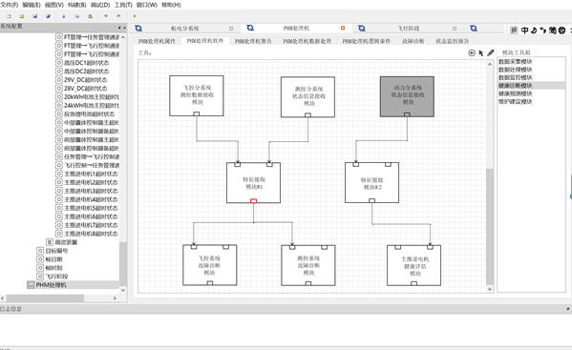

1. 模块逻辑模型
2. 算法逻辑模型

算法是具有标准调用接口的软件模块，是数据处理模块的基本组成单元，使用算法时只需在算法工具栏中选中算法，并拖到画布上即可实例化一个算法。工具栏中提供的算法均为通用算法，使用算法时可以为每一个算法实例重新命名，并需要根据实际需求配置算法参数和模型（如神经网络的网络参数文件，模型通常是训练的结果）。

算法有一个输入端口和一个输出端口，根据实际需求，算法可以选择从哪个模块端口输入数据，只需从模块输入端口连接到算法输入端口，如果相应模块输入端口连接了下层模块，则在算法配置窗口可以列出所有信号，供算法输入选择。算法逻辑模型示意图如下所示：

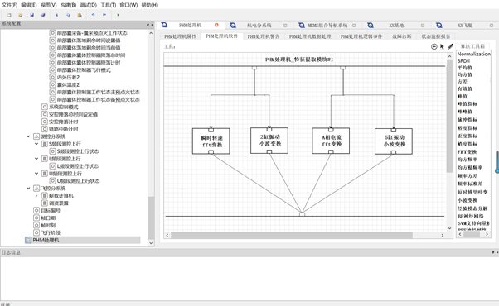

1. 算法模块逻辑模型

### 数据采集配置

数据采集配置主要用于配置软件运行中需要采集的数据，包括三种方式采集，总线数据采集配置、传感器数据采集配置和事件触发采集配置。

#### 总线数据采集配置

在PHM运行环境软件中通常基于各种总线协议报文实现对各设备的实时数据接收、解析功能，因此PHM系统设计软件设计一种通用总线协议模型，用于接收各种类型的总线数据并解析成具有实际意义的值。该模型在PHM运行软件运行被通用总线数据解析算法加载，算法按照通信协议配置的内容接收、解析总线数据。每个与PHM处理器通信的系统或设备都需要建立总线接口模型，PHM系统设计软件提供图形化方式实现以太网、串口、CAN等协议配置。

##### 系统结构设计

总线数据采集配置由各个层级不同的ICD节点构成，不同的ICD节点具有不同的属性信息，各ICD节点的层级划分如下图所示：



1. ICD节点层级关系

节点说明：

1. 设备节点：一般指具体的设备，其可添加任意多个总线节点；
2. 总线节点：设备节点子节点，指具体的总线接口，包括：串口、CAN、以太网；根据总线类型的特性，不同类型的总线节点，可能会存在专有的子节点（例如：以太网总线节点下有数据帧节点）；
3. 消息节点：指通过各总线进行一次通信的实际数据，其可由多个信号节点构成；
4. 信号节点：消息节点子节点，其是物理量节点的容器。
5. 物理量节点：总线发送数据的基本单元，可支持：整型、浮点型、离散量、标签量等数据类型的填充。

##### 总线数据配置流程

总线报文的信号配置流程图如下所示：

对于总线报文的配置管理，主要通过配置报文的帧头、数据域、帧尾各部分内容的格式，配置完成后存储为xml文件，作为总线数据采集的采集算法模型文件导入到数据采集模块中，用于实时解析任务电子系统各设备的总线数据信息。

根据总线协议数据的不同，软件将总线数据分为三种类型：

连续量：针对的是数值类型的数据输出；

离散量：针对的是字符串类型的数据输出；

label量：针对的中复用数据段的输出，复用数据段是指由某个字节的值决定输出何种类型的数据。

根据总线内容，添加总线、添加消息和信息、根据协议内容循环添加物理量直到所有的物理量添加完成。



1. 总线信号配置流程图

##### 总线信号配置的界面示意图

总线信号配置的界面示意图如下：

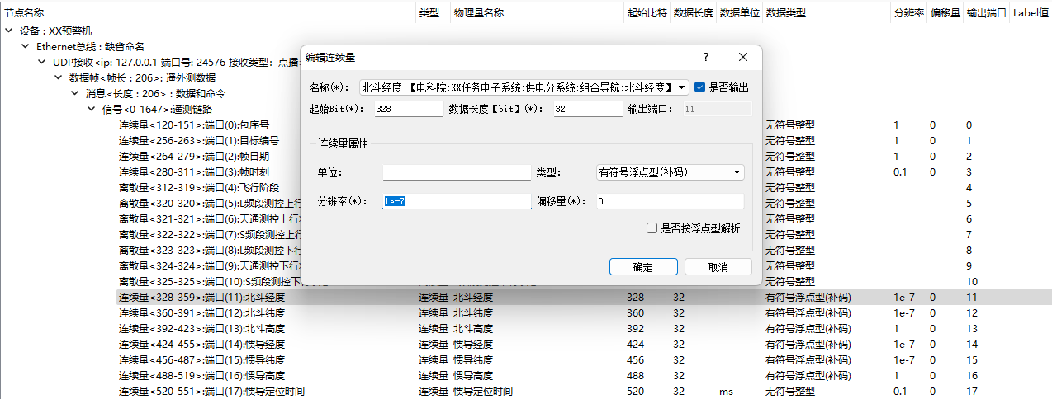

1. 总线信号配置示意图

PHM系统设计软件提供可视化界面，实现ICD数据配置，在系统或设备增加ICD配置以后，ICD配置界面会增加一个设备节点，在设备节点的基础上进行配置，所有节点都具有以下功能：

1. 重命名：重命名当前节点
2. 删除：删除当前节点
3. 导出：导出当前节点及子节点
4. 导入：导入子节点
5. 展开：树节点展开
6. 合上：树节点合上

**设备节点**

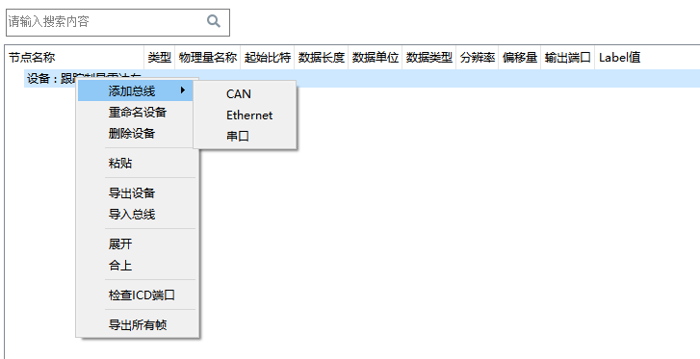

1. 设备节点

如上图所示，设备节点包括操作如下：

1. 添加总线（目前支持CAN、Ethernet、串口）
2. 重命名设备
3. 删除设备
4. 导出设备：将设备节点导出.xml文件
5. 导入总线：将导出的总线.xml文件导入到设备节点
6. 检查ICD端口：用于判断配置的物理量对应的测试点是否存在

**添加总线**

添加总线包括CAN、Ethernet和串口三种总线，通过配置三种总线启动所需要的详细参数。

**添加物理量**

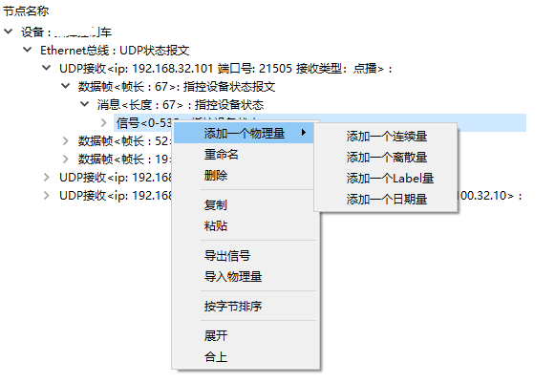

1. 信号节点

物理量目前支持添加四种类型的物理量：

1. 添加一个连续量：

首先需要定义连续量名称（在增加的测试点中选择），接着定义相对整帧偏移和数据长度。

连接量类型目前包括无符号整型、有符号整数型（源码+符号位）、有符号数整型（补码）、无符号浮点型、有符号浮点型（源码+符号位）、有符号浮点型（补码）、常量、ASCII。对于无符号整型、有符号整数型（源码+符号位）、有符号数整型（补码）可定义分辨率和偏移量，若结果是浮点数则需要勾选是否按浮点型解析。配置界面如下所示：

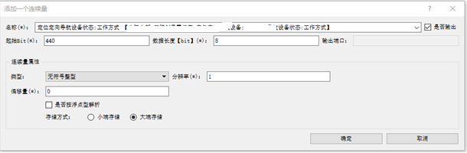

1. 添加连续量界面
2. 添加一个离散量

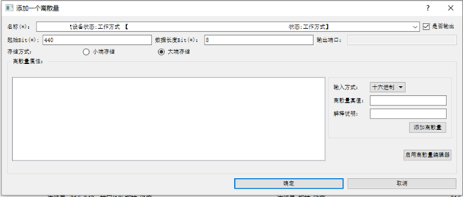

1. 添加离散量界面

如上图所示：对于离散量，和连续量一样，首先需要定义连续量名称（在增加的测试点中选择），接着定义相对整帧偏移和数据长度。

最后还需要定义离散量真值及对应的解释说明，定义离散量属性有两种方式，可以依次增加，输入离散量真值和解释说明，添加离散量；也可以启用离散量编辑器进行编辑，编辑格式说明如下图所示：

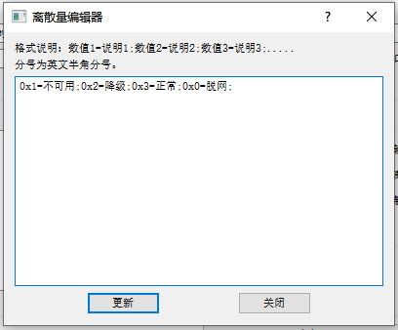

1. 离散量编辑器
2. 添加一个Label量

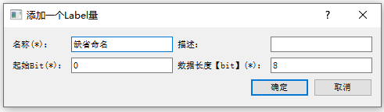

1. 添加Label量界面

Label量针对同一帧同一个位置解析值取决于另一个位置的值的情况，可以将取决位置的值设为Label量，分别去添加对应的连续量和离散量。如下图所示，当起始Bit为88，数据长度为8的Label量值为1时，解析为调压反馈-B电执行时间和调压反馈-B电执行结果；值为2时解析为调压反馈-D电执行时间和调压反馈-D电执行结果。

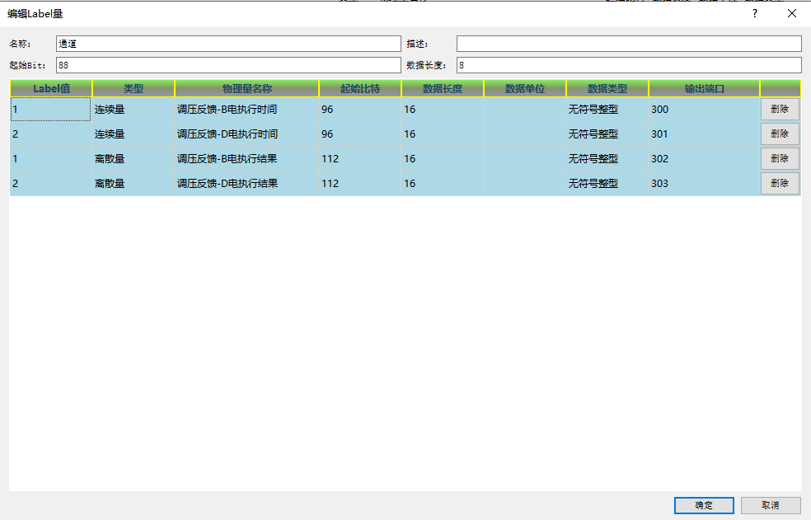

1. 编辑Label量界面
2. 添加一个日期量

若定义日期量，收到帧的时间则按照这个时间进行存储。

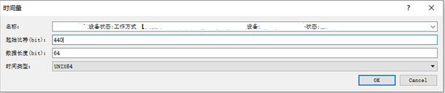

1. 添加日期量界面

ICD配置完成能够导出xml文件用于PHM运行软件数据采集，ICD配置文件示意图如下所示：

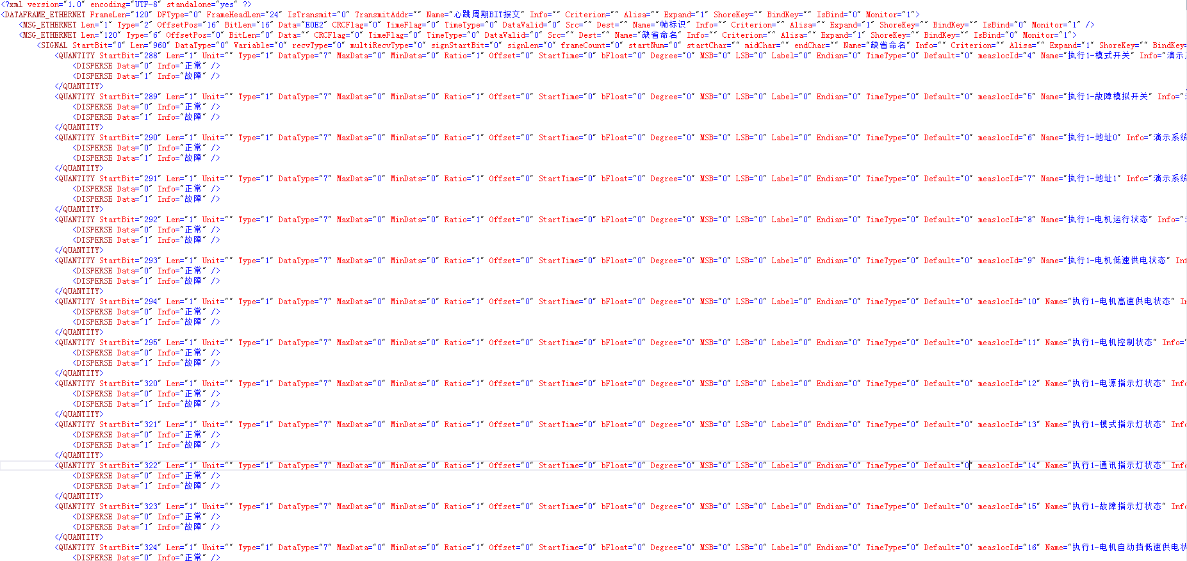

1. ICD配置文件示意图

##### 节点参数说明

* BUS节点（总线节点）

|  |  |  |
| --- | --- | --- |
|  | 名称 | 说明 |
| 配置文件名称 | Type | 总线类型，值为8时表示以太网总线 |

* UDP_RX节点（UDP节点）

|  |  |  |
| --- | --- | --- |
|  | 名称 | 说明 |
| 配置文件名称 | RecvType | 接收类型，0表示点播，1表示组播 |
| GroupIP | 组播地址，多个地址用;分开 |
| IP | 本机IP地址 |
| Port | 接收端口号 |

* MSG_ETHERNET节点（消息节点）

|  |  |  |
| --- | --- | --- |
|  | 名称 | 说明 |
| 配置文件名称 | Type | 消息节点类型 |
| Len | 所占字节数 |
| OffsetPos | 整帧偏移 |

* AUANTITY节点（物理量节点）

|  |  |  |
| --- | --- | --- |
|  | 名称 | 说明 |
| 配置文件名称 | StartBit | 物理量相对于信号的起始位置(bit位置) |
| Len | 物理量长度(bit) |
| Type | 物理量类型标识；0：连续量；1：离散量；2：Lable量 |
| DataType | 数据类型，连续量有效；  0：无符号整型；  1：有符号整型（源码+符合位）；  2：有符号整型（补码）；  3：无符号浮点数；  4：有符号浮点型（源码+符合位）；  5：有符号浮点型（补码） |
| Radio | 分辨率 |
| OffSet | 偏移 |

#### 传感器数据采集配置

在PHM运行软件中经常采集传感器数据用于例如发动机故障诊断，传感器数据采集配置在PHM运行环境中被数据采集模块调用，实时采集传感器数据进行设备的故障诊断和健康评估。

传感器数据采集配置界面如下图所示：

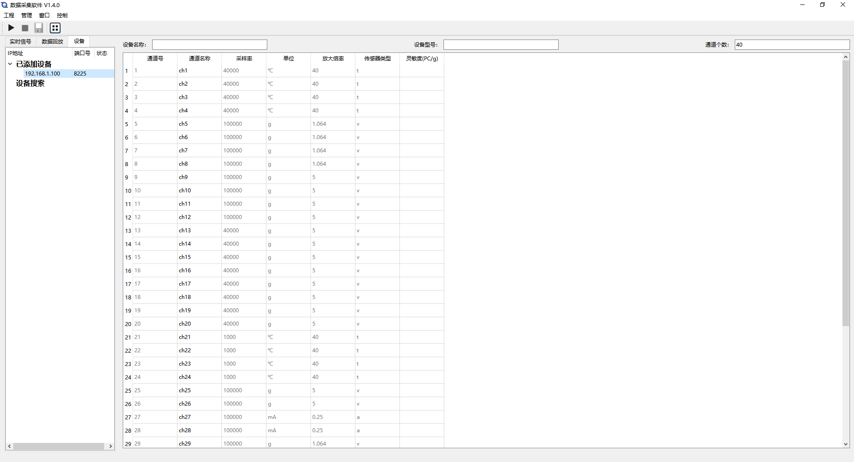

1. 传感器数据采集配置界面
2. 添加设备节点

首先添加设备节点，添加设备ip和端口号以及采集模型。

1. 配置通道

通道配置界面如下图所示：在通道中配置采集模式、通道是否采集、通道名称、采样频率。配置完后需要点击右上角保存按钮来保存配置信息。同时需要注意采样频率的配置方法，需要先配置基础采样率，再配置通道采样率，通道采样率需要小于基础采样率且是基础采样率的整数倍，如果不是整数倍则程序自动配置为整数倍。

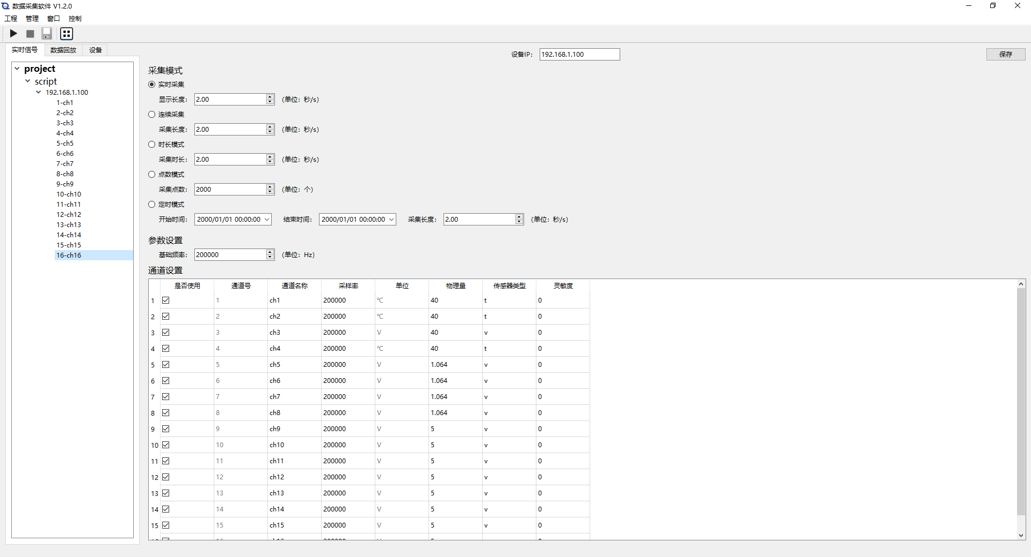

1. 通道配置界面
2. 导出配置文件

配置完成以后，导出模型文件供数据采集模块使用，导出的xml文件格式如下图所示：

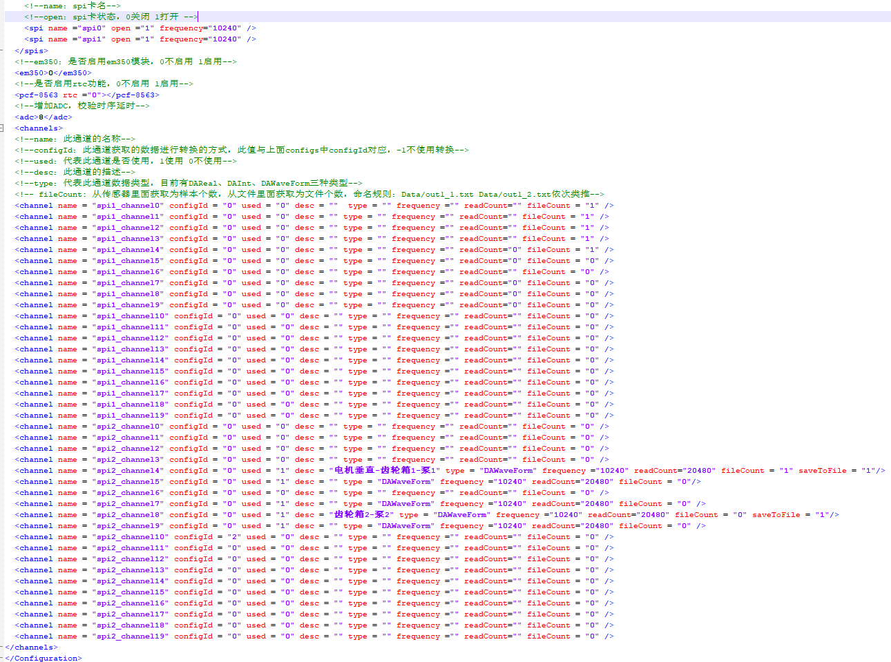

1. 传感器数据采集配置文件

#### 事件触发采集配置

对于总线数据采集和传感器数据采集配置，都是获取所有的型号装备的实时数据。如果没有其他配置，在PHM软件运行时，会将所有采集的数据存储到数据库中。

事件触发采集配置是在上述采集配置的基础上，能够基于型号装备的实时状态判断，采集、存储指定的一组数据。

在PHM系统设计软件中，主要通过状态监控报告来实现事件触发采集的配置。状态监控报告配置是一种开放式的数据采集、存储策略，研制人员和维护人员可以通过模型迭代动态调整数据采集、存储策略，使采集的数据数据质量不断提高，数据存储效率不断提高。

状态监控报告的配置主要包括三部分内容：

1. 报告基本信息配置：报告名称、监控周期（每隔多长时间监控一次）、采集数量、采集位置（采集数据时机为事件触发前、触发中或者触发后）等；
2. 监控触发条件：监控参数名称，参数触发判断（大于/等于/小于某数值等），与下一条监控参数信息的逻辑关系（与、或）。监控触发条件也是PHM系统中的事件配置；
3. 采集内容：在触发采集条件后，需要采集、存储的参数列表信息。

具体的编辑界面如下所示：

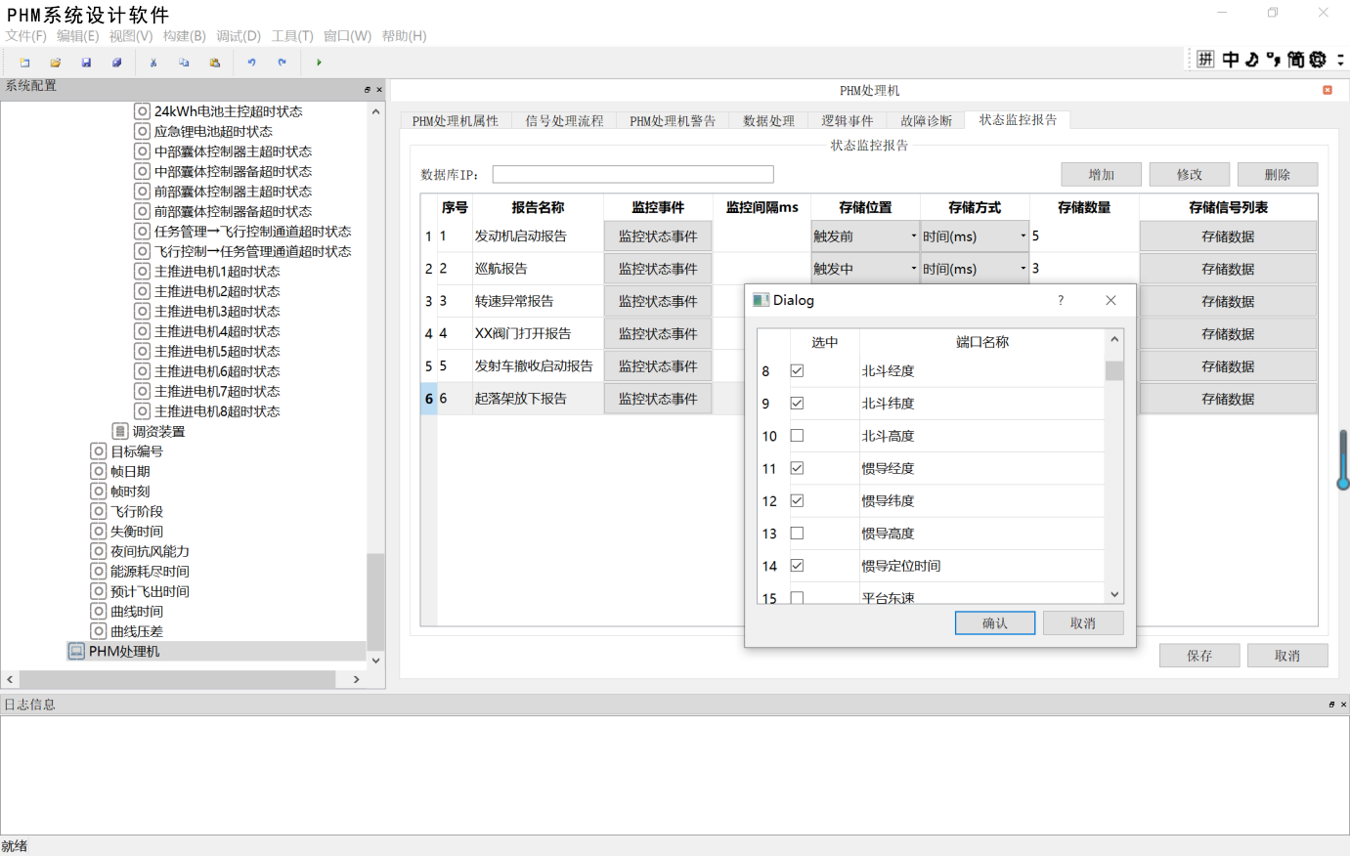

1. 事件触发采集建模

状态监控报告同样支持导出xml配置文件，如下图所示。该状态监控报告内容如下：

1. 每隔1000ms监控一次数据，一次采集、存储10组数据，采集存储为触发条件后的数据；
2. 监控条件为监控发动机转速，当大于等于500转时出发采集、存储；
3. 条件触发后存储的数据包含：总功率输出、线电压、线电流等。

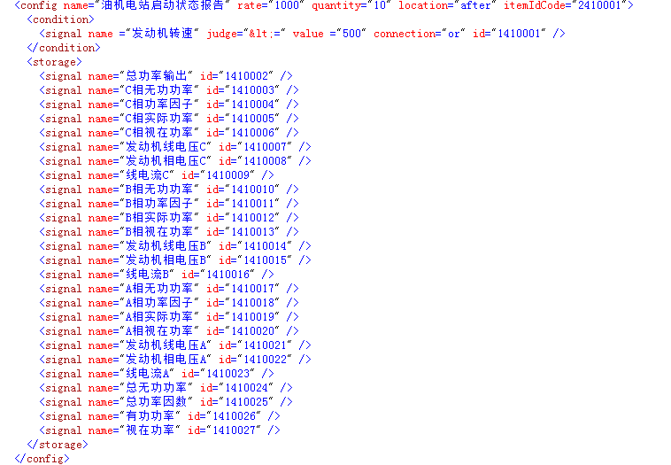

1. 状态监控报告导出xml文件

在PHM运行软件运行时，在总线数据采集和传感器数据采集的基础上，软件加载系统状态监控报告信息，首先获取监控条件中的监控参数数据，判断是否触发条件。如果没有则等待下一个周期，如果触发条件，则获取采集内容中的所有数据，存储到本地数据库中，进入下一个周期。

通过状态监控报告配置可以大幅度减少无用数据，精准采集对对健康评估和故障诊断有价值的数据，尤其是针对状态缓慢劣化的机械系统，只需要每天在确定工况下采集少量数据，通过长时间数据积累就能准确评估健康状态的变化趋势。通过触发采集还可以准确采集对故障分析最有效的数据，如可以采集某BIT异常时的数据，通过触发点的选择甚至可以获得异常状态前后的数据辅助故障分析。

### 数据管理

在PHM系统设计软件中，所有的设计数据主要通过三种方式实现数据管理。

#### 工程管理

在PHM系统设计软件中，对于创建的每个项目都通过工程管理的方式来管理项目。每个项目中所有的配置信息都通过串行化方式存储在工程文件（.phm）中。

在软件设计过程中，会周期生成当前阶段的临时工程文件_temp.phm，防止用户误操作无法恢复。

开发软件的规模与复杂程序不断扩大，因此只有依靠多人协作，也就是工作成员之

间的协同工作才能实现目标，为了实现工程的协同化开发，项目中的所有产品树节点，产品树节点的属性信息都可导入导出XML文件，高效的确保了开发软件的协同工作，文件格式如下图所示：

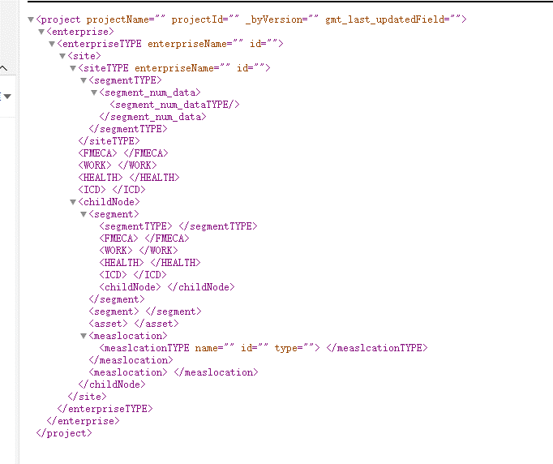

1. 产品树导入导出格式

#### 装备数据管理

PHM系统设计软件支持存储设备在试验过程中的真实数据，用于软件仿真调试的输入数据，也支持存储软件在仿真调试过程中产生的测试数据。

装备数据管理参见下面的6.4.3.3.3章节内容。

#### 数据库管理

在PHM系统设计软件中，用户配置的健康管理相关知识信息同时都存储在数据库中，软件支持MySQL、达梦、人大金仓、优炫等关系数据库，可根据需求扩展。

数据库设计主要基于OSA-EAI-CRIS数据体系，涵盖了系统研发、生产、使用和维护过程全生命周期的相关数据定义。根据健康管理软件功能需求和OSA-CBM分层结构，健康管理软件数据库的设计主要包含系统组成相关数据表，各层数据处理模块输出数据表，维修维护工作相关数据表，以及其他配置数据表。

健康管理数据库主要提供了标准的关系数据库模型，用于配置和存储基于产品研发，生产，使用和维修维护修等全生命周期的相关数据信息。CRIS数据库主要包括如下几部分数据表结构：

1. 系统组成信息表：用于定义系统组成关系相关；
2. 数据处理输出数据表：用于存储各数据处理模块输出数据；
3. 维修维护工作信息表：对应IETM相关信息；
4. 诊断、故障分析知识表：对应FMECA、RCM等信息；
5. 其他资源信息表。

##### 系统组成表

健康管理软件的系统组成表主要存储当前的系统组织层级管理，主要包括单位组织（enterprise）->装备（site）->分系统（segment）->设备（asset）以及监控参数(measurement location)等数据表，同时，还包括对应的类型（type）信息表。

在WQXT健康管理软件中，数据库中组织层级表是通过开发平台软件在构建过程中生成的数据信息。

* 单位组织级

其中，组织信息数据表结构如下所示：

1. 组织信息数据表（enterprise）

|  |  |  |
| --- | --- | --- |
| **字段** | **解释** | **大小/数据类型** |
| enterprise_id | 主键id，唯一标识。 | UINT NOT NULL |
| ent_db_site | 外键。用于关联type类型 | UINT NOT NULL |
| ent_db_id | UINT NOT NULL |
| ent_type_code | UINT NOT NULL |
| user_tag_ident | 描述 | STRING(1:254) NOT NULL |
| name | 名称 | STRING(0:254) |
| gmt_last_updated | 上次更新时间 | DATETIME(19:29) |

在组织信息表中，id来唯一标识当前组织名称；单个组织的相关信息包括系统类型、名称、描述信息、创建时间等。同时，通过如下组织的父子关系表来展示不同层级组织的树型结构。

例如对于健康管理软件中的数据库，四院四部包含多个科室，首先在组织表中列出四院四部和下属所有科室的信息，包括名称和id等。然后在组织父子关系中通过id号列出四院四部和科室的父子关系。以此类推，可存储所有组织单位的信息以及他们之间的层级关系。

1. 组织父子关系表（enterprise_child）

|  |  |  |
| --- | --- | --- |
| **字段** | **解释** | **大小/数据类型** |
| enterprise_id | 主键，唯一标识。 | HEXSTRING(16) NOT NULL |
| child_ep_id | 主键，对应的子组织 | HEXSTRING(16) NOT NULL |
| ordering_seq |  | UINT |
| gmt_last_updated | 上次更新时间。 | DATETIME(19:29) |

当前系统数据库只存储了四院四部一个组织单位信息，如下所示：



* 装备级

健康管理软件中的单个装备主要信息如下：

1. 装备信息表（site）

|  |  |  |
| --- | --- | --- |
| **字段** | **解释** | **大小/数据类型** |
| site_code | 主键。唯一标识，长度与IP地址一致。 | HEXSTRING(16) NOT NULL |
| enterprise_id | 外键。所属enterprise可以改变，此处id随着改变。但site_code不变。 | UINT NOT NULL |
| site_id | id标识。 | UINT NOT NULL |
| st_db_site | 外键 Site_Type.st_db_id。唯一标识type。 | UINT NOT NULL |
| st_db_id | UINT NOT NULL |
| st_type_code | UINT NOT NULL |
| user_tag_ident | 描述 | STRING(1:254) NOT NULL |
| name | 名称 | STRING(0:254) |
| duns_number | D-U-N-S编号。 | UINT |
| template_yn | “Y”标识当前site为模板，抽象概念。 | STRING(1) |
| segment_site | 外键。用于唯一关联一个segment。 | HEXSTRING(16) |
| segment_id | UINT |
| gmt_last_updated | 上次更新时间 | DATETIME(19:29) |

其中，装备通过id来唯一标识，每个装备都定义了名称、描述信息、编号等信息。装备都从属于一个组织，在同一个组织下装备id唯一。不同组织下的装备id可以重复，但通过组织id+装备id（site_code）来保证全局的唯一性。

对于当前健康管理软件，主要定义了XXWQXT一个装备，具体信息如下：



* 分系统级

每个装备都包含多个分系统和设备成员，而分系统本身也具有分层包含的关系。在健康管理软件的数据库设计中，主要通过分系统数据表和分系统父子关系数据表来描述。系统组成表示意如下：

1. 分系统信息表（segment）

|  |  |  |
| --- | --- | --- |
| **字段** | **解释** | **大小/数据类型** |
| segment_site | 主键。表示所属site。 | HEXSTRING(16) NOT NULL |
| segment_id | id。Site下唯一标识一个segment。 | UINT NOT NULL |
| sg_db_site | 外键。唯一标识一个type类型。 | HEXSTRING(16) NOT NULL |
| sg_db_id | UINT NOT NULL |
| sg_type_code | UINT NOT NULL |
| segment_group_yn |  | STRING(1) NOT NULL |
| criticality | 危害等级。 | INT |
| cs_type_db_site | 外键唯一标识危害等级类型。 | HEXSTRING(16) |
| cs_type_db_id | UINT |
| cs_type_code | UINT |
| user_tag_ident | 描述 | STRING(0:254) NOT NULL |
| name | 名称 | STRING(0:254) |
| long_description | 长描述，定义长字节。 | STRING(0:4000) |
| gmt_last_updated | 上次更新时间 | DATETIME(19:29) |

其中，在数据库中通过id来区别不同的分系统，同时每个分系统都从属于某个装备；每个装备内的分系统列表通过父子关系表来描述树形结构。

1. 分系统父子关系信息表（segment_child）

|  |  |  |
| --- | --- | --- |
| 字段 | 解释 | 大小/数据类型 |
| segment_site | 主键。对应外键Segment.segment_site。父节点。 | HEXSTRING(16) NOT NULL |
| segment_id | 主键。对应外键Segment.segment_id。 | UINT NOT NULL |
| child_sg_site | 主键。对应外键Segment.segment_site。子节点 | HEXSTRING(16) NOT NULL |
| child_sg_id | 主键。对应外键Segment.segment_id。 | UINT NOT NULL |
| ordering_seq |  | UINT NOT NULL |
| gmt_last_updated | 上次更新时间 | DATETIME(19:29) |

* 监控参数

在健康管理软件中，每个分系统包含的监控数据信息在监控参数数据表中定义。监控参数数据表主要存储当前总线报文中发送的数据和传感器采集数据。监控参数数据表定义如下所示：

1. 监控数据信息表（measurement location）

|  |  |  |
| --- | --- | --- |
| **字段** | **解释** | **大小/数据类型** |
| meas_loc_site | 主键。标识所属site。 | HEXSTRING(16) NOT NULL |
| meas_loc_id | 主键。Id，site下唯一标识。 | UINT NOT NULL |
| ml_db_site | 外键，标识类型。 | HEXSTRING(16) NOT NULL |
| ml_db_id | UINT NOT NULL |
| ml_type_code | UINT NOT NULL |
| segment_or_asset | 属于segment或者asset | STRING(1) NOT NULL |
| segment_site | 外键，关联segment。 | HEXSTRING(16) |
| segment_id | UINT |
| asset_org_site | 外键，关联asset。 | HEXSTRING(16) |
| asset_id | UINT |
| ds_db_site | 外键，关联datasource类型。 | HEXSTRING(16) |
| ds_db_id | UINT |
| ds_type_code | UINT |
| tr_db_site | 外键，关联传感器类型。 | HEXSTRING(16) |
| tr_db_id | UINT |
| tr_type_code | UINT |
| ta_orient_deg |  | UINT |
| ta_db_site | 外键，类型：X、y、r、a轴。 | HEXSTRING(16) |
| ta_db_id | UINT |
| ta_type_code | UINT |
| mim_loc_seq |  | UINT |
| motion_direction | ‘N’ and ‘R’。 | STRING(1) |
| mim_user_prefix |  | STRING(4) |
| mc_db_site | 外键，校准方式。。 | HEXSTRING(16) |
| mc_db_id | UINT |
| mc_type_code | UINT |
| mc_calc_size |  | UINT |
| update_interval | 采样频率。 | DOUBLE |
| int_eu_db_site | 外键，采样频率单位。 | HEXSTRING(16) |
| int_eu_db_id | UINT |
| int_eu_type_code | UINT |
| collect_duration | 采样周期 | DOUBLE |
| dur_eu_db_site | 外键，采样周期单位。 | HEXSTRING(16) |
| dur_eu_db_id | UINT |
| dur_eu_type_code | UINT |
| ml_eu_db_site | 外键，传感器单位。 | HEXSTRING(16) |
| ml_eu_db_id | UINT |
| ml_eu_type_code | UINT |
| xml_data_type | XmlDatasheet。 | STRING(254) |
| xml_pattern_regex | Xml datasheet格式。 | STRING(254) |
| user_tag_ident | 描述 | STRING(0:254) NOT NULL |
| barcode | 编号 | STRING(0:254) |
| name | 名称 | STRING(0:254) |
| gmt_last_updated | 上次更新时间 | DATETIME(19:29) |

监控参数表主要定义了对应监控数据属于哪个装备的哪个分系统，同时定义了数据名称、数据类型等。当前系统的的监控参数列表如下所示：

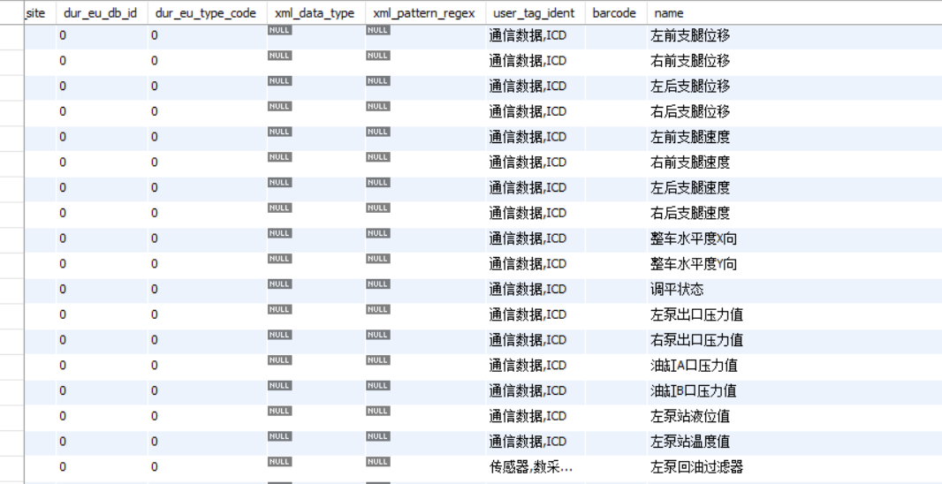

##### 系统设计表

系统设计表主要用于存储在系统设计阶段的数据信息，如FMECA等。

* 告警设计表

告警设计表主要定义了系统包括的所有数据告警配置信息，包括关联的测试点、告警名称、上下限阈值、单位、告警类型等信息。具体信息如下所示。

1. 告警配置信息（num_alarm_reg）

|  |  |  |
| --- | --- | --- |
| **字段** | **解释** | **大小/数据类型** |
| alarm_db_site | 主键。关联一个测试点meas_loc | HEXSTRING(16) NOT NULL |
| alarm_db_id | UINT NOT NULL |
| meas_loc_site | HEXSTRING(16) NOT NULL |
| meas_loc_ id | UINT NOT NULL |
| ordering_seq | 区分同一meas_loc不同告警。 | UINT NOT NULL |
| ml_db_site | 外键。测试点类型 | HEXSTRING(16) |
| ml_db_id | UINT |
| ml_type_code | UINT |
| al_db_site | 外键Alarm_Type.al_type_code。告警类型。 | HEXSTRING(16) NOT NULL |
| al_db_id | UINT NOT NULL |
| al_type_code | UINT NOT NULL |
| eu_db_site | 外键Eng_Unit_Type.eu_type_code。数据单位。 | HEXSTRING(16) NOT NULL |
| eu_db_id | UINT NOT NULL |
| eu_type_code | UINT NOT NULL |
| gmt_alarm_start | 告警开始时间 | DATETIME(19:29) NOT NULL |
| st_loc_hr_delta | 本地时间小时偏移。 | SHORT |
| st_loc_min_delta | 本地时间分钟偏移。 | USHORT |
| min_amplitude | 告警下限值 | DOUBLE [removed NOT NULL constraint] |
| max_amplitude | 告警上限值。 | DOUBLE [removed NOT NULL constraint] |
| user_tag_ident | 描述信息 | STRING(0:254) |
| name | 告警名称 | STRING(0:254) |
| gmt_last_updated | 上次更新时间 | DATETIME(19:29) |

* 故障设计表

在WQXT数据库中，故障设计表主要包括故障模糊组、故障模式以及关联信息等。其中，故障模糊组信息如下所示。包括模糊组id、名称等信息，记录了当前系统包含的所有故障模糊组列表。

1. 故障模糊组信息表（sg_hyp_ev_amb_set）

|  |  |  |
| --- | --- | --- |
| **字段** | **解释** | **大小/数据类型** |
| sg_hyp_amb_set_db_site | 模糊组id | HEXSTRING(16) NOT NULL |
| sg_hyp_amb_set_db_id | UINT NOT NULL |
| sg_hyp_amb_set_id | UINT NOT NULL |
| segment_site | 外键，关联segment。 | HEXSTRING(16) NOT NULL |
| segment_id | UINT NOT NULL |
| amb_set_db_site | 外键，关联模糊组类型。 | HEXSTRING(16) NOT NULL |
| amb_set_db_id | UINT NOT NULL |
| amb_set_type_code | UINT NOT NULL |
| by_agent_site | 外键，关联算法名称。 | HEXSTRING(16) NOT NULL |
| by_agent_id | UINT NOT NULL |
| user_tag_ident | 描述 | STRING(0:254) NOT NULL |
| name | 名称 | STRING(0:254) |
| gmt_last_updated | 上次更新时间 | DATETIME(19:29) |

故障模式表主要记录了当前系统所有的故障模式列表，包括故障模式id、所属分系统/设备、故障模式名称、严酷度等级等信息。具体表信息如下所示。

同时，该表也存储系统包含的所有事件信息（故障模式就是一种特殊类型的事件），通过type来区分不同类型的事件。

1. 故障模式信息（sg_hyp_event）

|  |  |  |
| --- | --- | --- |
| **字段** | **解释** | **大小/数据类型** |
| sg_hyp_db_site | 主键。Id。 | HEXSTRING(16) NOT NULL |
| sg_hyp_db_id | UINT NOT NULL |
| sg_hyp_event_id | UINT NOT NULL |
| segment_site | 外键，关联segment。 | HEXSTRING(16) NOT NULL |
| segment_id | UINT NOT NULL |
| ev_db_site | 外键，类型信息。 | HEXSTRING(16) NOT NULL |
| ev_db_id | UINT NOT NULL |
| event_type_code | UINT NOT NULL |
| severity_lev_db_site | 外键，表示严酷度。 | HEXSTRING(16) NOT NULL |
| severity_lev_db_id | UINT NOT NULL |
| severity_lev_type_code | UINT NOT NULL |
| gmt_created | 产生时间。 | DATETIME(19:29) |
| cr_loc_hr_delta | 与本地时间小时偏移量。 | SHORT |
| cr_loc_min_delta | 与本地时间分钟偏移量。 | USHORT |
| by_org_asite | 外键，关联人或算法。 | HEXSTRING(16) |
| by_agent_id | UINT |
| user_tag_ident | 描述 | STRING(0:254) |
| name | 名称 | STRING(0:254) |
| assoc_file_name | 关联数据文件 | STRING(0:254) |
| associated_blob | 关联数据块 | BASE64BINARY |
| gmt_last_updated | 上次更新时间 |  |

##### 数据输出表

健康管理软件中数据处理模块的输出数据存储到本地数据库中。健康管理软件数据库的设计基于各层的输出数据信息，设计创建各层各类型的数据表用于存储数据。

所有数据输出表通过PHM运行软件在数据处理过程中将各自输出的结果存储到对应的数据表中。

* BIT、传感器数据

健康管理软件中数据采集模块输出的数据存在原始数据表中，分别基于字符串（mevent_chr_data）、实数（mevent_num_data）和块数据（mevent_blob_data）分为三个表存储，每个原始数据表用于存储数据采集模块输出的数据值、数据单位、产生时间等信息。三个类型的表设计基本一致，只是存储数据的类型不同。

实数型原始数据表的存储信息如下所示：

1. 实数型原始数据表的存储信息

|  |  |  |
| --- | --- | --- |
| **字段** | **解释** | **大小/数据类型** |
| meas_loc_site | 主键。id。 | HEXSTRING(16) NOT NULL |
| meas_loc_id | UINT NOT NULL |
| gmt_event | 主键。对应一次Meas_Event。 | DATETIME(19:29) NOT NULL |
| eu_db_site | 主键。关联实数数据的单位信息。 | HEXSTRING(16) NOT NULL |
| eu_db_id | UINT NOT NULL |
| eu_type_code | UINT NOT NULL |
| data_value | 存储实数型数据数值 | DOUBLE |
| gmt_last_updated | 上次更新时间 | DATETIME(19:29) |

字符型原始数据表的存储信息如下所示：

1. 字符型原始数据表的存储信息

|  |  |  |
| --- | --- | --- |
| **字段** | **解释** | **大小/数据类型** |
| meas_loc_site | 主键。id。 | HEXSTRING(16) NOT NULL |
| meas_loc_id | UINT NOT NULL |
| gmt_event | 主键。对应一次Meas_Event。 | DATETIME(19:29) NOT NULL |
| eu_db_site | 主键。关联实数数据的单位信息。 | HEXSTRING(16) NOT NULL |
| eu_db_id | UINT NOT NULL |
| eu_type_code | UINT NOT NULL |
| data_value | 存储字符型数据数值 | VARCHAR(254) |
| gmt_last_updated | 上次更新时间 | DATETIME(19:29) |

当前系统存储的数据如下所示：

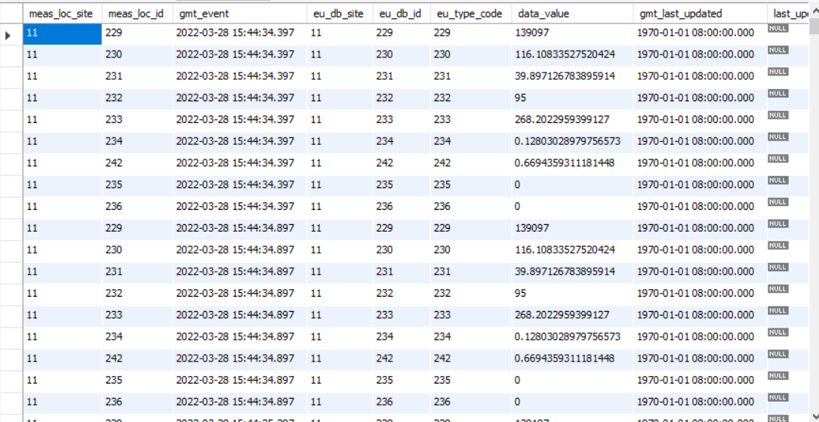

对于显控软件，可通过跨表查询mevent_num_data表里面的id、数值、时间戳以及measurement location表里对应id的参数名称来显示实时和历史数据信息。

* 告警数据

告警事件表用于存储发生的告警事件，具体信息如下所示。在告警事件表中主要存储了对应meas_num_data发生的记录，表明在某一条meas_num_data数据产生时触发了告警，具体告警时对应的数值可以通过mevent_num_data关联查询。

1. 告警事件表（mevent_num_alarm）

|  |  |  |
| --- | --- | --- |
| 字段 | 解释 | 大小/数据类型 |
| meas_loc_site | 主键。对应外键 Mevent_Num_Data.meas_loc_site。关联一条Mevent_Num_Data记录。 | HEXSTRING(16) NOT NULL |
| meas_loc_id | 主键。对应外键 Mevent_Num_Data.meas_loc_id。 | UINT NOT NULL |
| gmt_event | 主键。对应外键 Mevent_Num_Data.gmt_event。 | DATETIME(19:29) NOT NULL |
| eu_db_site | 主键。对应外键 Mevent_Num_Data.eu_db_site。 | HEXSTRING(16) NOT NULL |
| eu_db_id | 主键。对应外键 Mevent_Num_Data.eu_db_id。 | UINT NOT NULL |
| eu_type_code | 主键。对应外键 Mevent_Num_Data.eu_type_code。 | UINT NOT NULL |
| al_db_site | 主键。对应外键 Alarm_Type.al_db_site。 | HEXSTRING(16) NOT NULL |
| al_db_id | 主键。对应外键 Alarm_Type.al_db_id。 | UINT NOT NULL |
| al_type_code | 主键。对应外键 Alarm_Type.al_type_code。关联告警类型或告警等级。 | UINT NOT NULL |
| org_agent_site | Agent.org_agent_site。 | HEXSTRING(16) |
| agent_id | Agent.agent_id。关联获取告警的agent，可以是人员，也可以是算法。 | UINT |
| user_tag_ident | 描述 | STRING(0:254) |
| name | 告警名称 | STRING(0:254) |
| gmt_last_updated | 上次更新时间 | DATETIME(19:29) |

* 状态事件数据

状态事件表主要用于存储通过状态检测模块输出的事件信息，包括事件名称、事件开始时间、时间结束时间等信息；同时事件数据关联对应的设备id。状态事件表如下所示：

1. 状态事件表

|  |  |  |
| --- | --- | --- |
| **字段** | **解释** | **大小/数据类型** |
| segment_site | 主键。关联一个segment。 | HEXSTRING(16) NOT NULL |
| segment_id | UINT NOT NULL |
| ev_db_site | 主键。事件类型。 | HEXSTRING(16) NOT NULL |
| ev_db_id | UINT NOT NULL |
| event_type_code | UINT NOT NULL |
| gmt_event_start | 事件开始时间。 | DATETIME(19:29) NOT NULL |
| gmt_event_stop | 事件结束时间。 | DATETIME(19:29) |
| ev_loc_hr_delta | 与本地时间小时偏移量。 | SHORT |
| ev_loc_min_delta | 与本地时间分钟偏移量。 | USHORT |
| gmt_stored | 时间存储时间 | DATETIME(19:29) |
| st_loc_hr_delta | 存储时间与本地时间小时偏移量。 | SHORT |
| st_loc_min_delta | 存储时间与本地时间分钟偏移量 | USHORT |
| user_tag_ident | 描述 | STRING(0:254) |
| name | 名称 | STRING(0:254) |
| gmt_last_updated | 上次更新时间 | DATETIME(19:29) |

* 诊断评估数据

故障诊断表主要存储诊断模块输出的模糊组id，用于表示可能出现故障的设备列表；设备健康表用于存储健康评估模块输出的分系统/设备的健康等级和健康度数据；其中，健康度数据为0-1之间的double类型数据，1标识完全正常，0表示健康度最差。数据表的主要字段定义如下：

1. 诊断数据表（sg_pr_ev_amb_set_sg_ev）

|  |  |  |
| --- | --- | --- |
| **字段** | **解释** | **大小/数据类型** |
| sg_prop_amb_set_db_site | 主键。关联一个模糊组id。 | HEXSTRING(16) NOT NULL |
| sg_prop_amb_set_db_id | UINT NOT NULL |
| sg_prop_amb_set_id | UINT NOT NULL |
| segment_site | 主键。关联设备信息 | HEXSTRING(16) NOT NULL |
| segment_id | UINT NOT NULL |
| ev_db_site | 主键。类型 | HEXSTRING(16) NOT NULL |
| ev_db_id | UINT NOT NULL |
| event_type_code | UINT NOT NULL |
| gmt_event_start | 主键。关联事件开始时间 | DATETIME(19:29) NOT NULL |
| gmt_last_updated | 上次更新时间 | DATETIME(19:29) |

1. 健康评估数据表

|  |  |  |
| --- | --- | --- |
| **字段** | **解释** | **大小/数据类型** |
| segment_site | 主键。对应Segment。 | HEXSTRING(16) NOT NULL |
| segment_id | UINT NOT NULL |
| gmt_assessment | 主键。产生数据时间。 | DATETIME(19:29) NOT NULL |
| by_agent_site | 主键。可以关联对应的评估算法。 | HEXSTRING(16) NOT NULL |
| by_agent_id | UINT NOT NULL |
| loc_hr_delta | 与本地时间小时偏移量。 | USHORT |
| loc_min_delta | 与本地时间分钟偏移量。 | USHORT |
| health_lev_db_site | 外键，健康等级 | HEXSTRING(16) NOT NULL |
| health_lev_db_id | UINT NOT NULL |
| health_lev_type_code | UINT NOT NULL |
| health_scale_precise | 健康度0-1 | DOUBLE |
| likelihood_prob |  | DOUBLE |
| gmt_created | 建立或者应用时间 | DATETIME(19:29) NOT NULL |
| cr_loc_hr_delta | 与本地时间小时偏移量。 | USHORT |
| cr_loc_min_delta | 与本地时间分钟偏移量。 | USHORT |
| gmt_audited | 评判时间 | DATETIME(19:29) |
| aud_loc_hr_delta | 与本地时间小时偏移量。 | USHORT |
| aud_loc_min_delta | 与本地时间分钟偏移量。 | USHORT |
| aud_quality_code | 数据可信度。 | UINT |
| aud_by_org_asite | 外键，可以是算法。 | HEXSTRING(16) |
| aud_by_agent_id | UINT |
| user_tag_ident | 描述 | STRING(0:254) |
| name | 名称 | STRING(0:254) |
| gmt_last_updated | 上次更新时间 | DATETIME(19:29) |

* 维修决策数据

维修决策表用于存储分系统/设备的维修决策描述信息。在维修决策表中，主要存储了当前设备的维修决策生成时间和维修决策内容。其主要的字段定义如下：

1. 维修决策表

|  |  |  |
| --- | --- | --- |
| **字段** | **解释** | **大小/数据类型** |
| segment_site | 主键，维修建议的对象。 | HEXSTRING(16) NOT NULL |
| segment_id | UINT NOT NULL |
| gmt_recommendation | 主键，维修建议产生时间。 | DATETIME(19:29) NOT NULL |
| by_agent_site | 外键，关联算法。 | HEXSTRING(16) NOT NULL |
| by_agent_id | UINT NOT NULL |
| loc_hr_delta | 与本地时间小时偏移量。 | SHORT |
| loc_min_delta | 与本地时间分钟偏移量。 | USHORT |
| priority_lev_db_site | 外键，优先级。 | HEXSTRING(16) |
| priority_lev_db_id | UINT |
| priority_lev_type_code | UINT |
| user_tag_ident | 描述 | STRING(0:254) |
| name | 名称 | STRING(0:254) |
| gmt_last_updated | 上次更新时间 | DATETIME(19:29) |

##### 人员器件表

* 人员信息表

健康管理软件的人员列表设计如下。主要包括人员id、人员类型、名称等信息。

1. 人员信息表（agent）

|  |  |  |
| --- | --- | --- |
| **字段** | **解释** | **大小/数据类型** |
| org_agent_site | 主键。对应外键Site.site_code。 | HEXSTRING(16) NOT NULL |
| agent_id | 主键。Id，site下唯一标识一个agent。 | UINT NOT NULL |
| agent_db_site | 外键 Agent_Type.agent_type_code。标识一个agent类型。 | HEXSTRING(16) NOT NULL |
| agent_db_id | UINT NOT NULL |
| agent_type_code | UINT NOT NULL |
| asset_org_site | 外键 Asset.asset_org_site。关联一个资产。 | HEXSTRING(16) |
| asset_id | UINT |
| user_tag_ident | 描述 | STRING(0:254) NOT NULL |
| name | 名称 | STRING(0:254) |
| gmt_last_updated | 上次更新时间 | DATETIME(19:29) |

同时，人员角色表来标识角色类型及名称等，如根据角色类型来划分维修人员的等级：高级、中级、初级等；也可以通过角色类型定义不同类型的角色，如管理员、操作员等。

1. 角色信息表（agent_role_type）

|  |  |  |
| --- | --- | --- |
| **字段** | **解释** | **大小/数据类型** |
| org_agent_site | 主键。对应外键外键Agent.org_agent_site。唯一关联一个agent。 | HEXSTRING(16) NOT NULL |
| agent_id | 主键。对应外键 Agent.agent_id。唯一关联一个agent。 | UINT NOT NULL |
| ag_role_db_site | 主键。对应外键 Agent_Role_Type.ag_role_db_site。唯一关联一个角色类型。 | HEXSTRING(16) NOT NULL |
| ag_role_db_id | 主键。对应外键 Agent_Role_Type.ag_role_db_id。唯一关联一个角色类型。 | UINT NOT NULL |
| ag_role_type_code | 主键。对应外键Agent_Role_Type.ag_role_type_code。唯一关联一个角色类型。 | UINT NOT NULL |
| user_tag_ident | 描述 | STRING(0:254) |
| name | 名称 | STRING(0:254) |
| gmt_last_updated | 上次更新时间 | DATETIME(19:29) |

当前健康管理软件的角色信息如下所示：

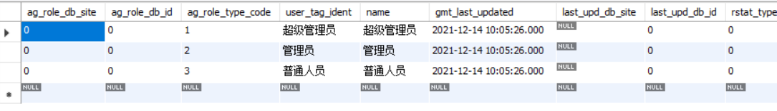

在通过角色和人员的关联关系表，就可以把当前系统所有的维修维护人员以及他们对应的等级、类型关联起来。关联关系表如下所示：

1. 人员角色关联表（agent_role）

|  |  |  |
| --- | --- | --- |
| **字段** | **解释** | **大小/数据类型** |
| org_agent_site | 主键。对应外键Agent_Role.org_agent_site。标识关联的agent。 | HEXSTRING(16) NOT NULL |
| agent_id | UINT NOT NULL |
| ag_role_db_site | 主键。对应外键Agent_Role.ag_role_db_site。标识关联的agent角色。 | HEXSTRING(16) NOT NULL |
| ag_role_db_id | UINT NOT NULL |
| ag_role_type_code | UINT NOT NULL |
| other_org_agent_site | 主键。对应外键Agent.org_agent_site。标识关联的其他agent。 | HEXSTRING(16) NOT NULL |
| other_agent_id | UINT NOT NULL |
| user_tag_ident | 描述 | STRING(0:254) |
| name | 名称 | STRING(0:254) |
| gmt_last_updated | 上次更新时间 | DATETIME(19:29) |

* 器件信息表

对于器件和备件管理，通过资产信息表来管理所有设备的备品备件信息，如下表所示。在资产信息表中，每一个资产都可以关联一个对应的分系统/设备id（工具类则不需要）。因此可以通过资产信息表来关系装备中所有分系统/设备的备件信息。资产表内容包括资产id、名称、描述信息、危害等级、厂家、类型、序列号等信息。

1. 备件信息表（asset）

|  |  |  |
| --- | --- | --- |
| **字段** | **解释** | **大小/数据类型** |
| asset_org_site | 主键。对应外键Site.site_code。 | HEXSTRING(16) NOT NULL |
| asset_id | id，表示site下唯一asset。 | UINT NOT NULL |
| as_db_site | 外键Asset_Type.as_db_site。唯一标识type类型 | HEXSTRING(16) NOT NULL |
| as_db_id | 外键Asset_Type.as_db_id。唯一标识type类型 | UINT NOT NULL |
| as_type_code | 外键Asset_Type.as_type_code。唯一标识type类型 | UINT NOT NULL |
| user_tag_ident | 描述 | STRING(0:254) NOT NULL |
| name | 名称 | STRING(0:254) |
| long_description | 完整描述 | STRING(0:4096) |
| criticality | 外键Criticality_Scale_Type。危害等级。 | INT |
| cs_type_db_site | 外键Criticality_Scale_Type.cs_type_db_site。唯一标识危害等级。 | HEXSTRING(16) |
| cs_type_db_id | 外键Criticality_Scale_Type.cs_type_db_id。唯一标识危害等级。 | UINT |
| cs_type_code | 外键Criticality_Scale_Type.cs_type_code。唯一标识危害等级。 | UINT |
| mf_db_site | 外键Manufacture.mf_db_site。唯一标识一个Manufacture，与model二选一。可以关联一个型号或者一个工厂。 | HEXSTRING(16) |
| mf_db_id | 外键Manufacture.mf_db_id (Optional Manufacturer FK)。唯一标识一个Manufacture。 | UINT |
| manuf_code | 外键Manufacture.mf_manuf_code (Optional Manufacturer FK) 。唯一标识一个Manufacture。 | UINT |
| model_db_site | 外键Model.model_db_site。。唯一标识一个Model。与Manufacture二选一。 | HEXSTRING(16) |
| model_db_id | 外键Model.model_db_id (Optional Model FK) | UINT |
| model_id | 外键Model.model_id (Optional Model FK) | UINT |
| serial_number | 资产编号 | STRING(0:254) |
| asr_db_site | 外键As_Readiness_Type.asr_db_site。表示维护方式的类型。 | HEXSTRING(16) |
| asr_db_id | 外键As_Readiness_Type.asr_db_id。 | UINT |
| asr_type_code | 外键As_Readiness_Type.asr_type_code。 | UINT |
| segment_site | 外键Segment.segment_site 。关联一个segment。 | HEXSTRING(16) |
| segment_id | 外键Segment.segment_id 。 | UINT |
| gmt_last_updated | 上次更新时间 | DATETIME(19:29) |

当前系统的智能单机信息如下：

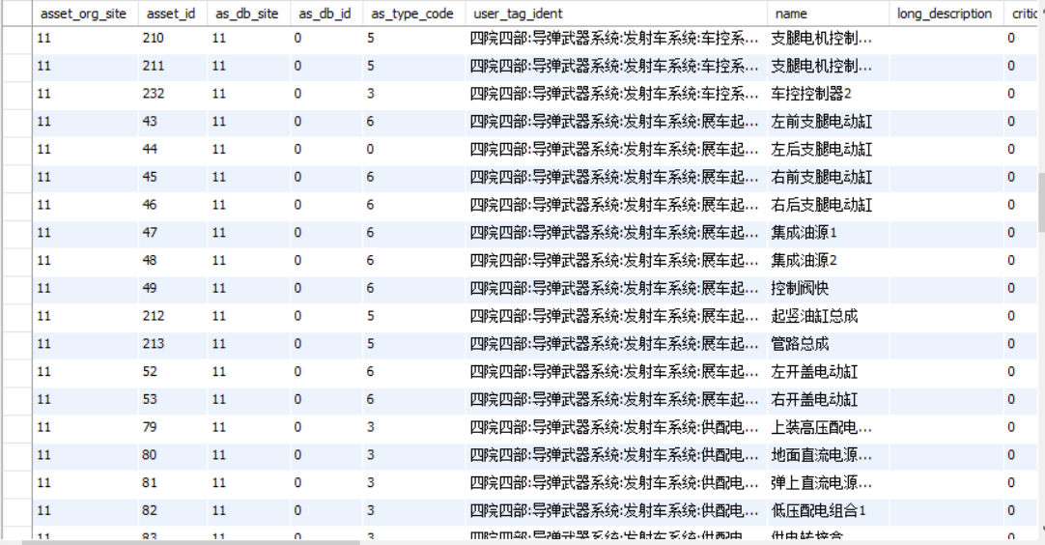

对于备件的使用，通过与对应分系统/设备的关联关系来定义。如下表所示。在备件安装信息表中，定义了备件在关联分系统/设备的安装时间和卸载时间。可以通过录入维修维护履历信息时存储。通过该表就可以列出某个分系统/设备整个生命周期的所有备件的使用过程，同时还可以通过某个备件的使用周期来关联对应的采集数据信息。

1. 备件安装信息表（asset_on_segment）

|  |  |  |
| --- | --- | --- |
| **字段** | **解释** | **大小/数据类型** |
| asset_org_site | 主键，资产id。 | HEXSTRING(16) NOT NULL |
| asset_id | UINT NOT NULL |
| segment_site | 外键，关联分系统/设备id。 | HEXSTRING(16) NOT NULL |
| segment_id | UINT NOT NULL |
| gmt_installed | 安装时间 | DATETIME(19:29) NOT NULL |
| gmt_removed | 卸载时间 | DATETIME(19:29) |
| installed_by_agent_site | 关联安装操作人员 | HEXSTRING(16) |
| installed_by_agent_id | UINT |
| removed_by_agent_site | 关联卸载操作人员 | HEXSTRING(16) |
| removed_by_agent_id | UINT |
| gmt_last_updated | 上次更新时间 | DATETIME(19:29) |

##### 位置信息

在健康管理软件数据库中，还需要设计一些表来辅助实现一些特定的功能，如下设计位置信息的表。在健康管理软件运行时，能够根据从BIT中获取到的位置信息存储到数据库中，从而可以标识装备的移动曲线和当前位置信息。

其中，在gps_location 表中，geo_position_id用于唯一标识一个位置信息，每一个id对应经度、纬度、高度等基本信息。

在segment_geo_position中，记录了当前设备（segment）对应的历史位置信息，包括geo_position_id、时间等。

1. 位置信息1（gps_location）

|  |  |  |
| --- | --- | --- |
| **字段** | **解释** | **大小/数据类型** |
| geo_db_site | 主键。关联一条geo_position数据。 | HEXSTRING(16) NOT NULL |
| geo_db_id | UINT NOT NULL |
| geo_position_id | UINT NOT NULL |
| ordering_sequence | 主键。用于存储一个geo_position可能对应多个位置信息的情况。 | UINT NOT NULL |
| latitude | 纬度 | DOUBLE NOT NULL |
| longitude | 经度 | DOUBLE NOT NULL |
| elevation | 高度 | DOUBLE |
| datum_db_site | 外键，坐标系统和时间系统类型。 | HEXSTRING(16) |
| datum_db_id | UINT |
| datum_type_code | UINT |
| precision_db_site | 外键。精度类型。 | HEXSTRING(16) |
| precision_db_id | UINT |
| precision_type_code | UINT |
| elevation_db_site | 外键，高程类型。 | HEXSTRING(16) |
| elevation_db_id | UINT |
| elevation_type_code | UINT |
| gmt_last_updated | 上次更新时间 | DATETIME(19:29) |

1. 位置信息2（segment_geo_position）

|  |  |  |
| --- | --- | --- |
| **字段** | **解释** | **大小/数据类型** |
| segment_site | 主键。关联的segment。 | HEXSTRING(16) NOT NULL |
| segment_id | UINT NOT NULL |
| geo_db_site | 主键。关联的position id。 | HEXSTRING(16) NOT NULL |
| geo_db_id | UINT NOT NULL |
| geo_position_id | UINT NOT NULL |
| gmt_at_location | 主键。Segment在此位置的时间。 | DATETIME(19:29) NOT NULL |
| loc_hr_delta | 本地时间小时偏移量 | SHORT |
| loc_min_delta | 本地时间分钟偏移量 | USHORT |
| duration | Segment在此位置的持续时间 | DOUBLE |
| dur_eu_db_site | 外键。持续时间的单位。 | HEXSTRING(16) |
| dur_eu_db_id | UINT |
| dur_eu_type_code | UINT |
| gmt_last_updated | 上次更新时间 | DATETIME(19:29) |

### 逻辑模型的设计开发及管理

在解决复杂问题和制定解决方案时，模型的构建是关键的一环。逻辑模型，是指数据的逻辑结构，是一种用于规划、执行数据的工具，按照功能可分成三种形式，单数据逻辑模型、多数据逻辑模型、复杂逻辑模型。

#### 单数据逻辑模型

单数据逻辑模型针对于单个数据的逻辑判断，该模型用于在运行环境中根据实时采集数据、特征提取结果或状态检测结果进行阈值判断，超限时触发告警事件。模型描述了告警信息源，即：实时采集数据通道、特征提取结果输出通道或状态检测结果输出通道，以及阈值判断的相关参数，如：上下限、迟滞值、延迟等，实现对单一信号进行阈值超限告警，配置流程图如下所示：



1. 单数据逻辑模型配置流程图

配置示意界面如下图所示，添加告警时可以定义告警名称，选择该告警由哪个信号产生，可以选择的告警信息源包括：数据采集模块输出的原始数据（总线数据或传感器数据）、特征提取模块输出的特征值，或状态检测模块输出的组合逻辑状态数据。

告警模型在运行时被装载到健康管理运行环境软件，软件根据告警模型实时监视告警信息源，并按照模型中定义的上下限、迟滞值、延迟等参数进行判别，超限时产生告警事件，由运行环境存储到数据库。

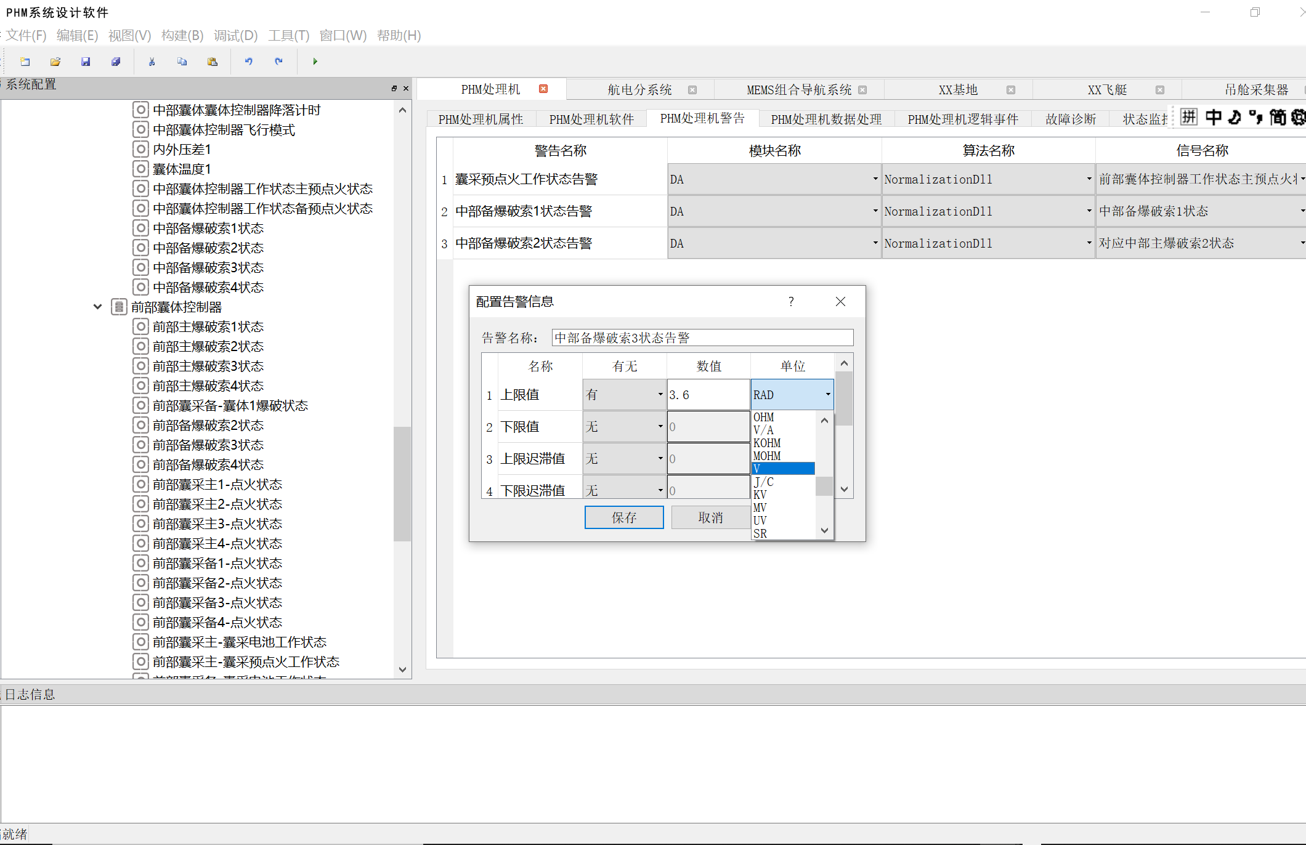

1. 单数据逻辑模型配置界面

#### 多数据逻辑模型

多数据逻辑模型针对于两个及两个以上数据的逻辑判断，基于采集的原始数据，通过数学运算来实现数据的预处理功能，为故障诊断和健康评估提供基础。

具体编辑界面如下所示：

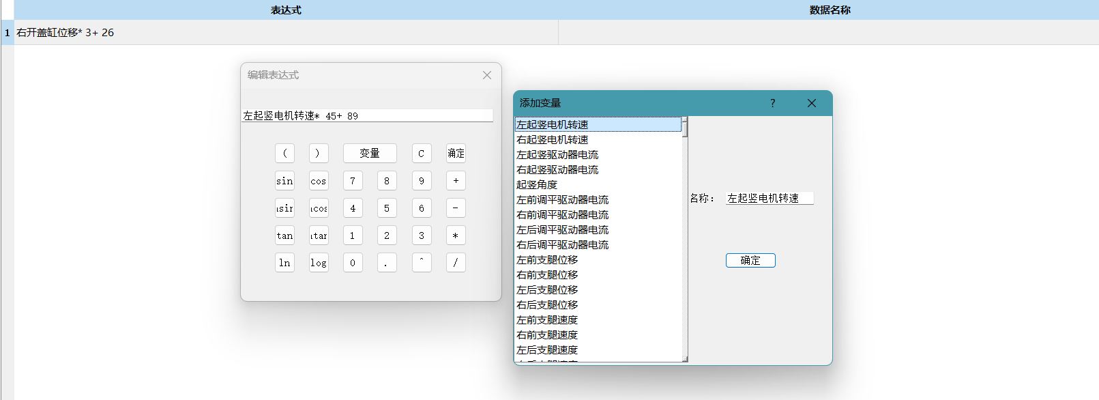

1. 多数据逻辑模型配置界面

#### 复杂逻辑模型

复杂逻辑模型针对的是系统工作过程中的一些特定状态，对这些特定状态进行逻辑建模。事件是系统工作过程中的一些特定状态，这些事件对系统维护、健康状态评估、故障分析非常重要，维护人员通常关心这些事件何时发生？一定事件内发生多少次，因此PHM运行环境需要对数据进行实时监视，当条件满足时产生事件，并保存到数据库，维护人员可以按时间检索事件。事件建模可以定义任意数量的事件，每个事件又可以由任意数量的子事件组成，子事件是一个简单阈值判断，这样循环嵌套可以组成复杂的组合逻辑事件。

事件建模可以定义任意数量的事件，每个事件又可以由任意数量的子事件组成，子事件是一个简单阈值判断，这样循环嵌套可以组成复杂的组合逻辑事件，如下图所示。

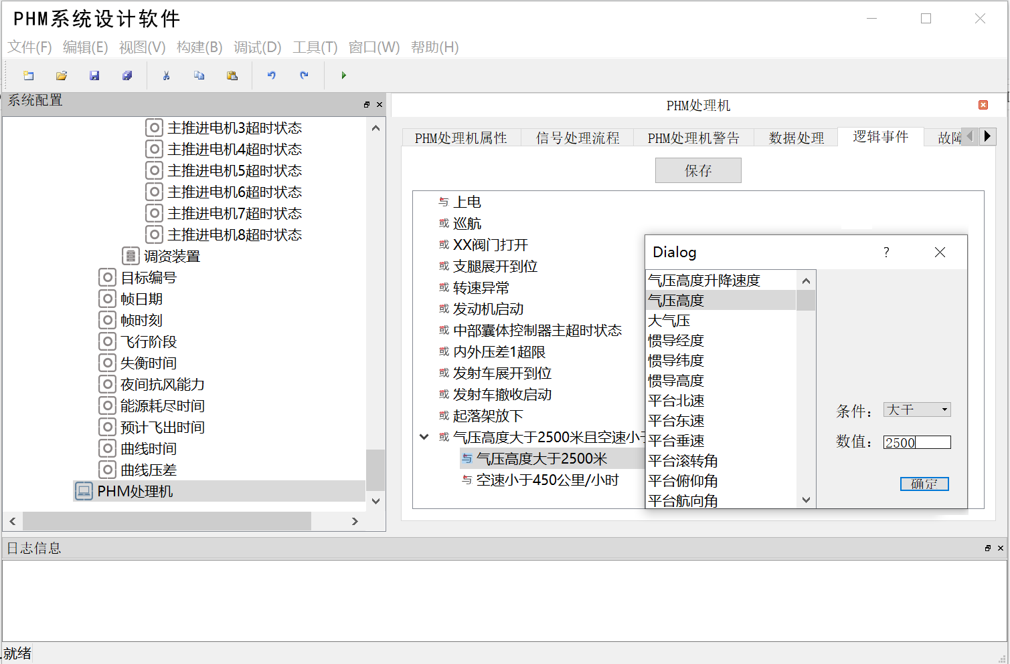

1. 复杂逻辑模型配置界面

事件是一种开放式的状态监视方法，研制人员和维护人员可以通过模型迭代动态调整数据采集、存储策略，使采集的数据数据质量不断提高，数据存储效率不断提高。

复杂逻辑模型建模既可以手动逐一构建，也支持导入测试性设计与分析软件生成的

相关性矩阵构建，导入界面示意图如下，提供操作菜单导入模型，提供可视化界面显示导入结果。

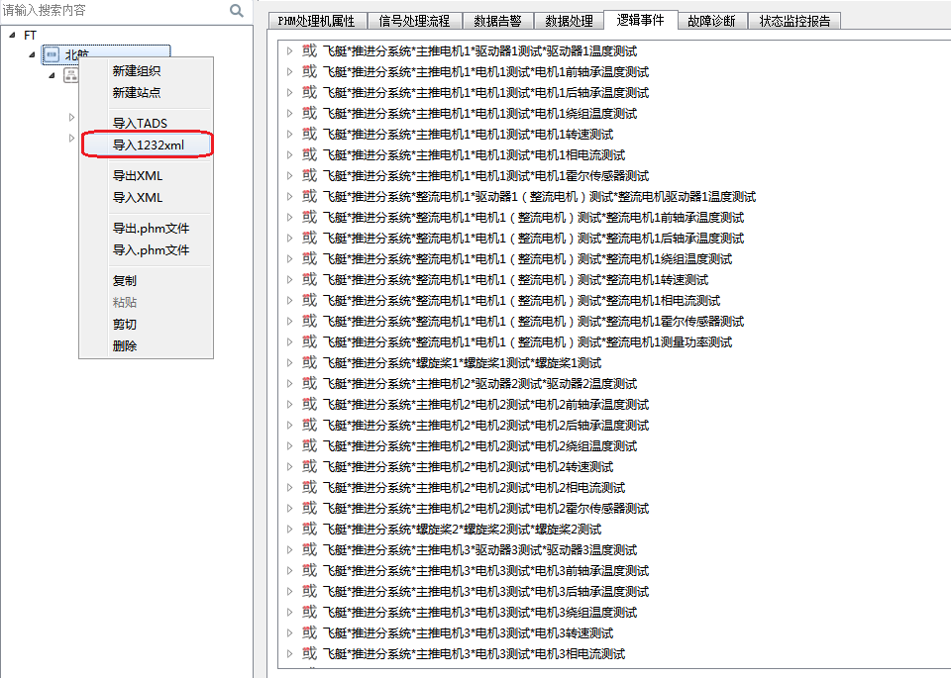

1. 相关性矩阵导入界面示意图

#### 故障隔离模型

故障隔离模型主要通过对WQXT的各设备的流程交互的异常判断，来实现故障诊断功能，隔离出当前存在故障的分系统。

对于交互流程指令的异常判断主要包括以下内容（不局限于）：

1. 指令校验异常;
2. 指令重发异常；
3. 应答超时；
4. 应答指令校验异常；
5. 反馈超时；
6. 反馈指令校验异常；
7. 反馈执行动作失败；
8. 反馈应答校验错误；
9. 指令反馈应答异常；
10. 指令应答异常；
11. 指令反馈应答超时；
12. 指令反馈无应答。

对于上述的异常判断内容主要分为CRC校验判断、超时判断、重复次数判断。PHM系统设计软件支持选取在数据采集配置中定义的ICD报文，然后指定异常判断类型，填写异常判断阈值（如需要），根据填写的内容自动生成用于故障隔离算法的模型文件，添加到故障诊断模块中。

故障隔离模型的建模界面如下所示：

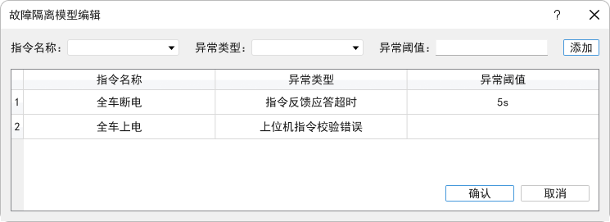

1. 故障隔离模型建模示意图

### 算法及模型管理

算法及模型管理用于管理算法和算法模型，主要设计以下功能：

算法和模型存储：可以将算法和算法模型按照不同版本进行存储；

算法和模型管理：可以添加、删除、更新和查找算法及算法模型。

算法库管理可界面显示当前系统已有算法，支持导入新的算法，算法模型与算法相关，可支持多种格式模型的导入。

* 算法和模型存储

算法和模型存储按照文件夹分级存储，首先是创建算法名称文件夹，算法名称文件夹里面创建当前算法所有版本文件夹，然后每个版本文件夹创建AlgorithmMode文件夹，AlgorithmModel文件夹存储所有模型版本文件夹，每个模型版本文件夹存储当前模型包含的所有模型信息及库信息，存储结构如下所示：



1. 模型存储方式

* 算法和模型管理

提供算法查看、导入、删除功能，算法由算法库和算法模型构成，算法管理支持导入和删除算法模型。具体包括以下功能：

1. 可列表查看当前支持的所有算法；

可增加、删除以及修改算法和算法模型，支持导入按照统一接口封装的算法；

增加算法包括选择算法训练算法库和模型。

点击某个算法可查看当前算法目前包含的所有模型；

可查看模型包含的算法库信息和算法模型信息。

界面示意图如下所示：

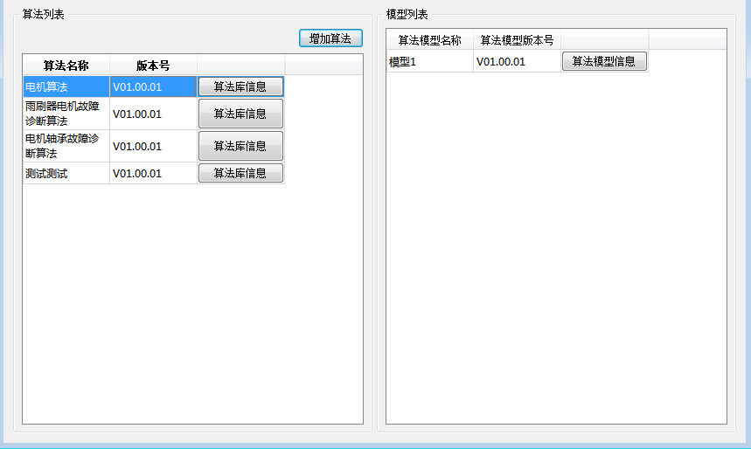

1. 算法管理界面示意图

* 增加算法

点击增加算法按钮，选择算法模型设计软件导出的算法工具包(算法工具包具体内容可查看5.3.2节)中的CombineAlg.xml，界面会显示算法相关的所有信息，界面示意图如下所示，点击保存按钮将当前算法保存到PHM系统设计软件。

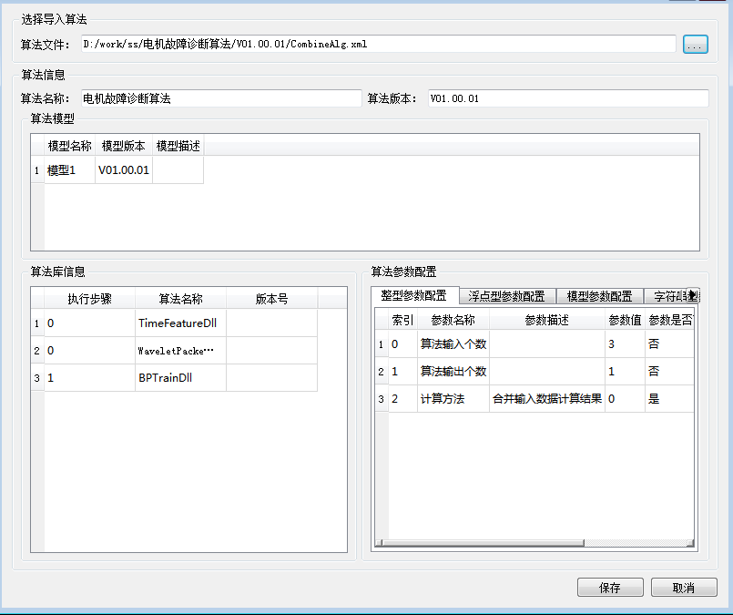

1. 算法包导入界面

* 查看算法信息

点击算法库信息按钮可查看算法库相关信息，界面如下图所示：

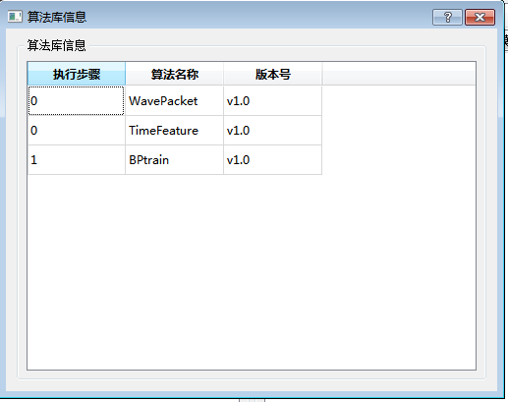

1. 算法库信息

* 查看算法模型信息

点击算法模型信息按钮可查看算法模型相关信息，界面如下图所示：

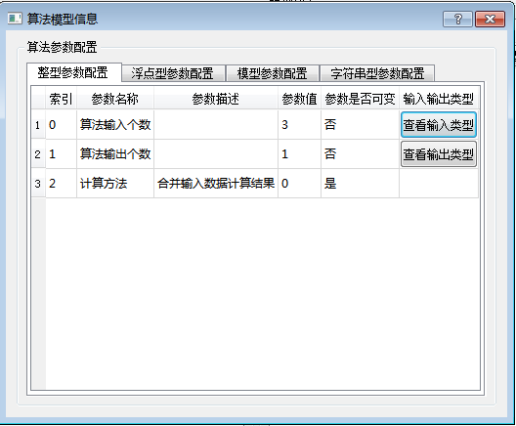

1. 算法模型信息

* 删除算法

右击算法会弹出删除菜单栏，选择删除算法菜单，将要删除的算法从软件中删除，操作界面如下图所示：

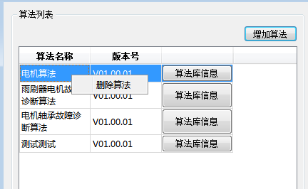

1. 删除算法

* 删除模型

右击算法模型弹出删除菜单栏，选择删除模型菜单，将要删除的算法模型从软件中删除，操作界面如下图所示：

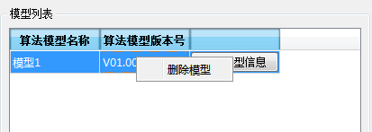

1. 删除模型

### 构建多平台的健康管理运行软件

完成所有的PHM软件开发工作后，点击构建菜单选项，软件会根据数据库配置、操作系统配置（支持windows和linux系统）等信息自动生成运行软件中所需要的所有功能模块和数据库文件。对于windows操作系统，软件会将所有dll类型的功能模块和算法模块打包构建成可运行的PHM运行软件；对于linux或麒麟操作系统，软件会将所有so类型的功能模块和算法模块打包构建。

在整个构建过程中，会通过构建窗口显示构建的日志信息。

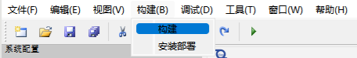

1. 构建界面

跨平台安装部署

完成构建后，PHM系统设计软件会根据配置的安装部署环境将生成运行软件的执行程序安装到指定健康管理处理机。

安装部署流程图如下所示：



1. 安装配置流程图

安装分为两种，本地安装和远程安装并可选择安装的操作系统类型。本地安装可选择安装位置，安装到当前计算机；远程安装，支持SSH协议安装，将软件安装到指定计算机。

安装配置界面如下图所示：

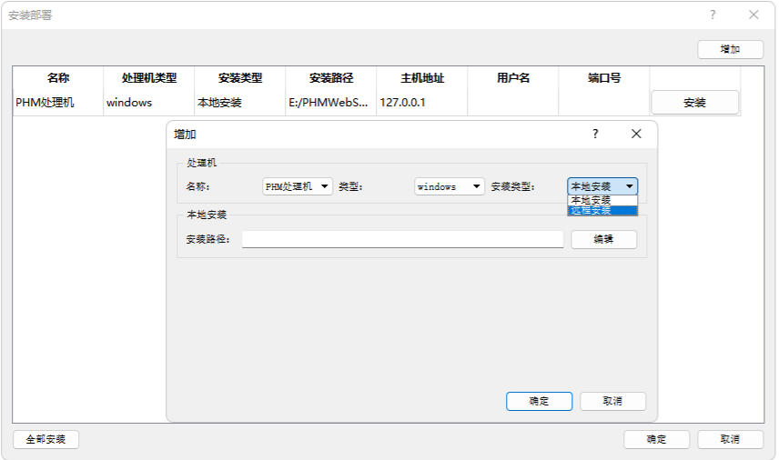

1. 安装界面示意图

### 仿真调试

仿真调试功能主要用于在完成PHM运行软件的构建工作后，能够通过PHM系统设计软件平台运行PHM运行软件，能够通过仿真模拟数据验证PHM运行软件的各功能模块是否运行正常，算法的输入输出是否正确，以及WQXT各层级PHM的设计指标是否满足等。PHM的仿真调试包括本地调试和远程调试两种方式。

#### 本地调试

本地调试就是控制PHM系统设计软件构建生成的本地的PHM运行软件运行，通过PHM系统设计软件与本地PHM运行软件交互，在各个模块输入端口输入或导入模拟数据，该模拟数据可以逐一自行配置，也可以导入装备历史数据，数据导入完成，软件启动后根据PHM运行软件依次运行各功能模块，PHM系统设计软件可以通过按照数据流向在各模块输出端口查看输出数据是否正确，从而确保整个软件的构建过程没有问题。

1）首先，基于在PHM系统设计软件平台的图形化PHM功能模块设计界面上，通过选择菜单项调试->本地调试，让构建生成的PHM运行软件进入调试模式，此时，PHM各模块打开调试开关（能够接收模拟数据），右击处理机节点，选择启动调试菜单项，PHM处理机会变成红色进入调试模式。如下图所示：

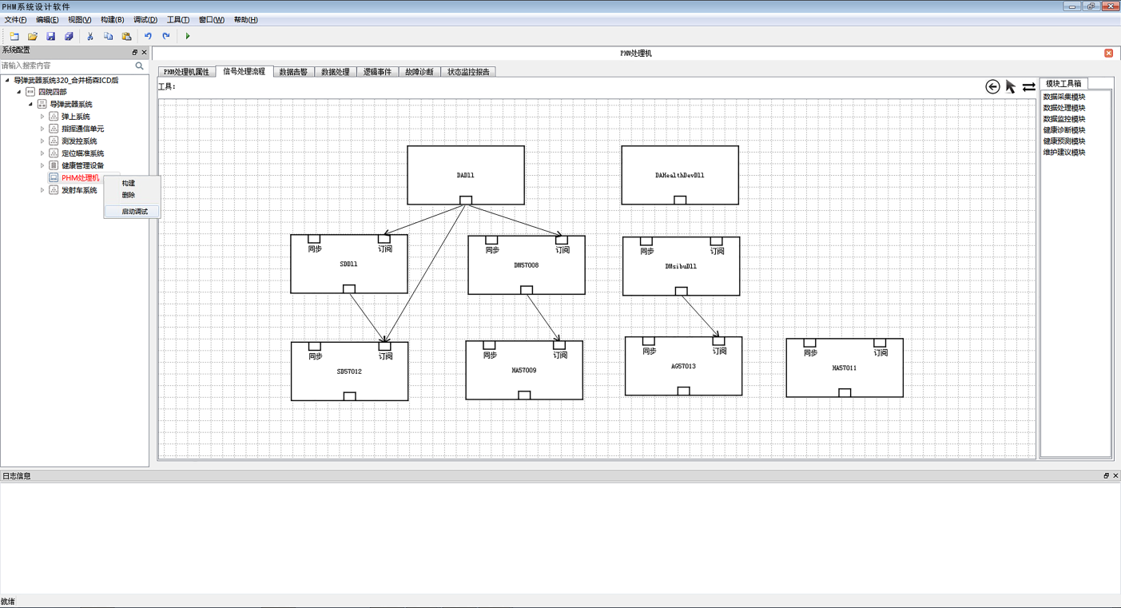

1. PHM运行软件调试模式

2）然后通过图形化界面可在模块输入端口或算法输入端口输入模拟数据，数据的输入支持手工录入和导入模拟数据文件。如下图所示：

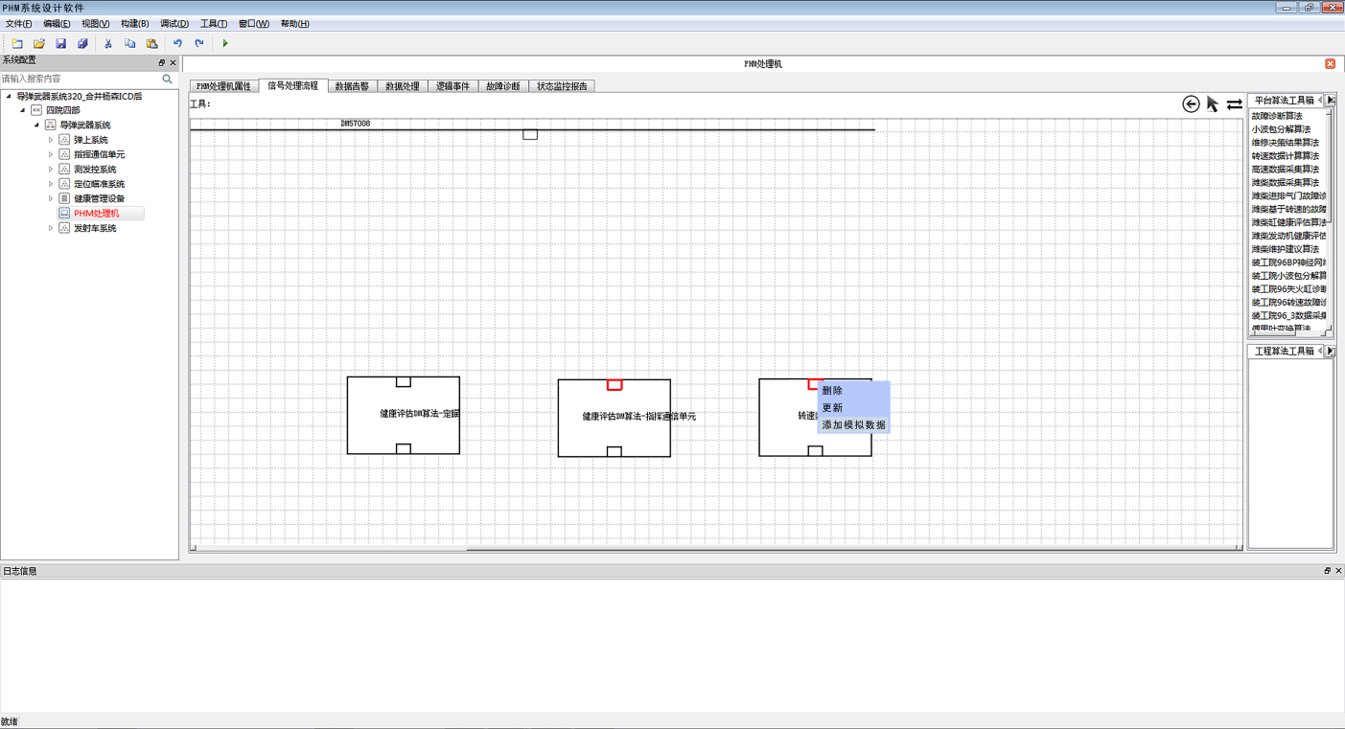

1. 输入模拟数据

3）通过图形化界面在模块输出端口或算法输出端口添加观察点，观察点会在日志信息窗口创建观察窗口，显示模块输出端口或算法输出端口的实时数据信息。如下图所示：

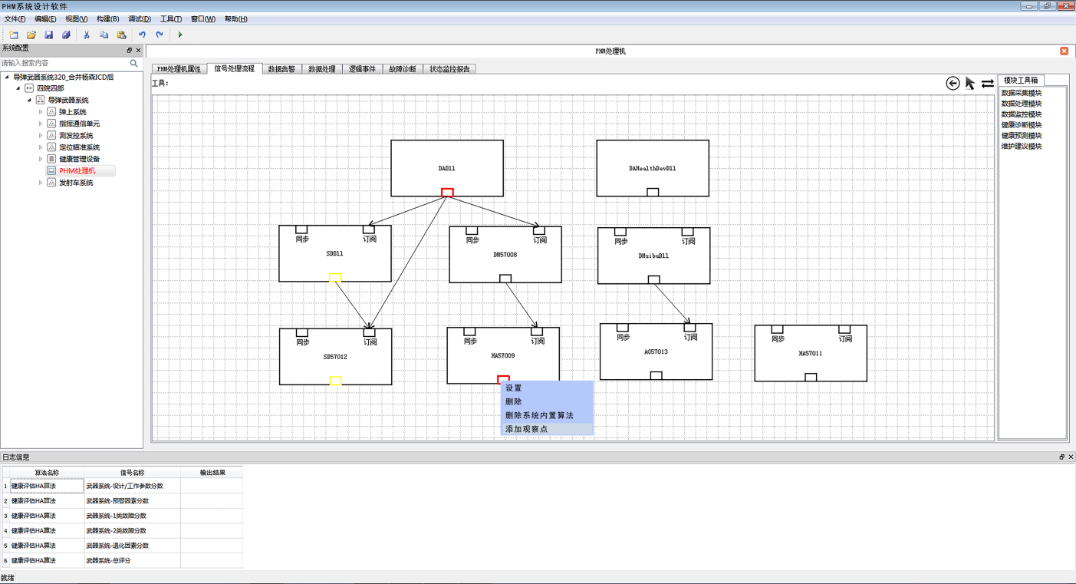

1. 添加观察点

4）最后可选择调试方式来执行调试过程，包括：单步调试、单次调试、循环调试等方式。基于输入的模拟数据，软件会按照各模块的数据流方向依次显示各观察点的数据信息，整个数据流会高亮显示，如下图所示：

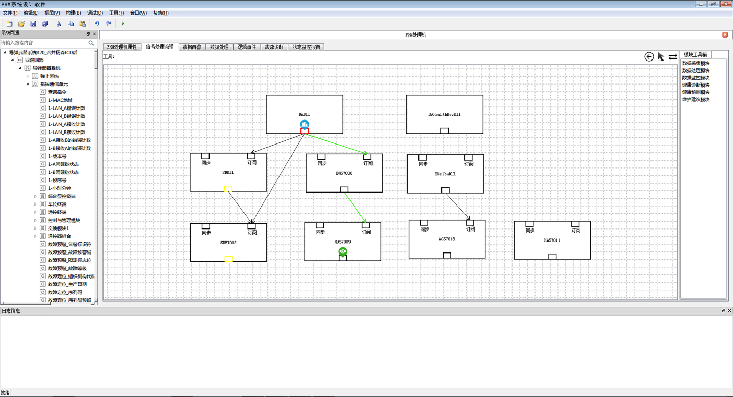

1. 调试运行

#### 远程仿真调试

远程仿真调试与本地调试不同，启动远程仿真调试，PHM系统设计软件通过以太网将PHM运行如那件安装部署在远程目标机的同时，会部署一个通用显控模块，用于显示PHM运行软件运行后的实时健康状态。

然后，将虚拟故障模拟软件连接目标机，虚拟故障模拟软件会基于导入的数据通信接口文件（ICD）和传感器数据采集配置文件来模拟总线数据和传感器数据的发送，同时能够基于配置文件模拟故障数据的发送。

目标机上的PHM运行软件启动运行后，可能基于显控模块查看当前装备的实时状态是否正确。显控模块界面示意图如下所示：

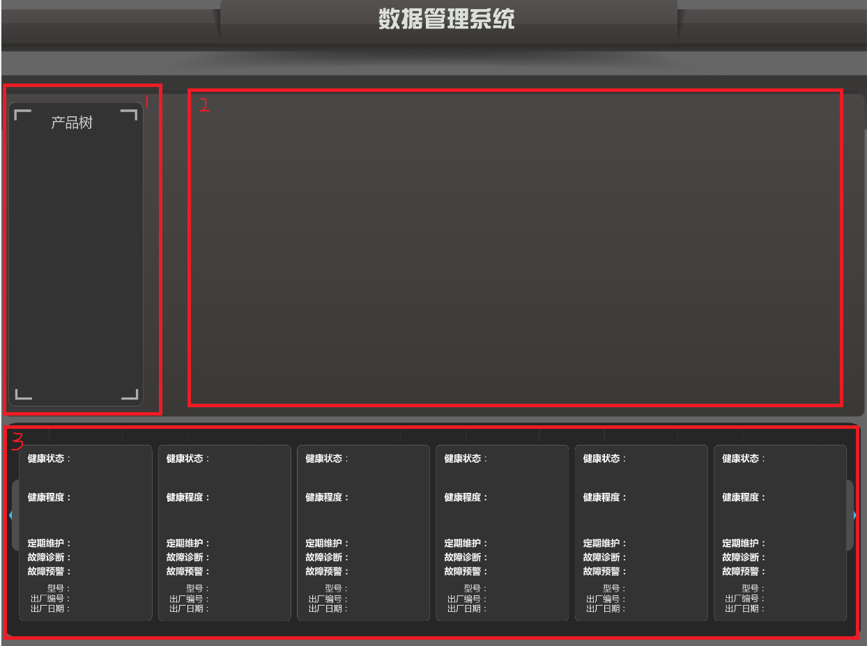

1. 调试界面示意图

如上图所示，整个软件调试界面主要分为三个区域， 1区域显示当前装备的系统组成信息，在PHM启动运行后，调试界面通过访问本地PHM数据库动态加载当前型号装备的产品树组成。

2区域和3区域基于产品树上各层级节点的选择实现界面的跳转。2区域主要显示对应产品树节点的实时监控数据列表，如果数据告警则标红色显示。3区域主要显示产品树节点包含的所有下一级子系统/设备的健康装备信息，包括：评估状态、定期维护提醒、诊断结果、故障预警等。2区域和3区域的实时数据同样通过访问本地PHM数据库获取。

调试界面的显示效果图如下所示：

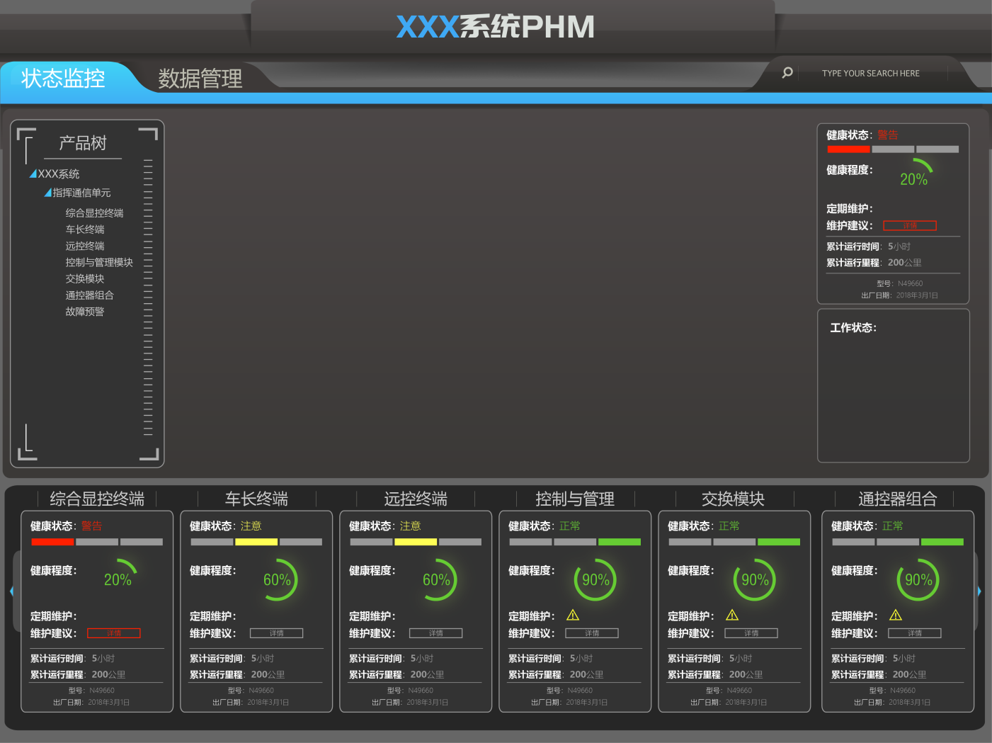

1. 调试结果展示

# 算法模型设计软件

算法模型设计软件的实现主要分为6个部分功能：系统管理模块、标准算法库模块、自定义算法模块、可视化建模模块、算法训练测试模块和算法发布模块。

* 系统管理模块：具备PHM对象产品树、日志信息、设备类型库和组合算法库进行管理的功能模块；PHM对象产品树采用树形结构存储在工程文件中；日志信息中记录系统运行过程中的关键操作、异常情况、警告信息等；设备类型库用于存储和管理不同的设备类型，包括设备类型、设备型号和型号参数等信息；组合算法库存储和管理已有的组合算法，包括组合算法信息和算法模型信息等；
* 标准算法库模块：提供常用的标准算法库，包括数据预处理、特征提取、故障诊断、故障预测和健康评估等类型的算法；标准算法数量不小于50个；可以根据需求添加、修改和删除标准算法；
* 自定义算法模块：当标准算法库中的算法无法满足用户要求时，用户可根据PHM算法标准进行自定义算法；支持标准算法模型的参数调整；支持导入C++、 matlab和python编写的算法；
* 可视化建模模块：可实现PHM算法快速开发，通过拖拉拽的可视化方式实现算法建模，使用基础算法组合成组合算法；
* 算法训练测试模块：使用新建的组合算法或已有的组合算法可实现对算法数据进行训练、测试；
* 算法发布模块：发布组合算法库中的组合算法，形成算法包，供PHM系统设计软件导入使用。

## 系统管理模块

系统管理模块是一个用于管理和维护软件系统的软件模块。包括以下功能：



1. 系统管理模块功能图

### 设备类型管理模块

设备类型用于标识不同类型的算法设备，可以根据设备类型选择合适的算法进行处理，提高算法执行效率和性能。设备类型管理功能包括设备类型管理、设备型号管理和型号参数管理；

设备类型管理使用流程如下图所示：



1. 设备管理流程图

点击工具菜单栏中的设备类型管理菜单项，打开设备类型管理界面，以列表的形式显示设备类型、设备型号和型号参数；在型号列表中默认显示第一个设备类型中的所有设备型号；参数列表默认显示第一个设备类型中的第一个设备型号的参数信息，如下图所示：

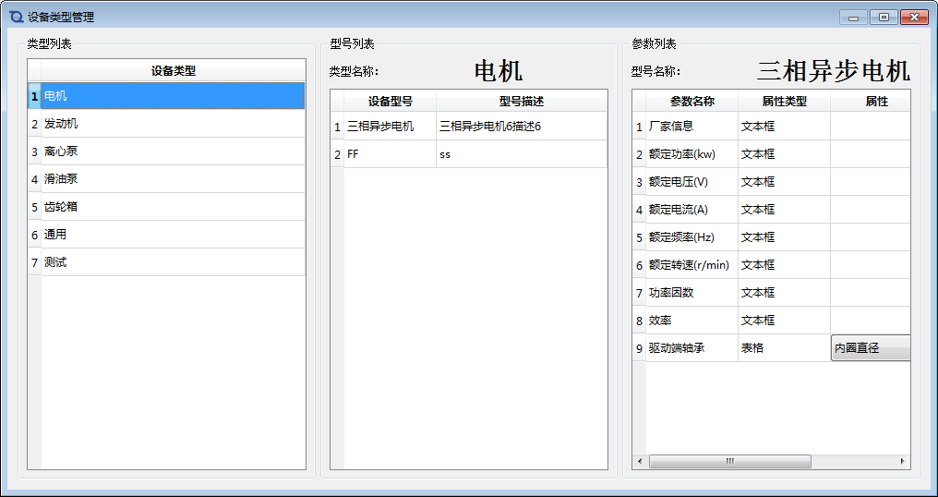

1. 设备管理界面图

右键单击某一设备类型，弹出菜单栏，菜单栏包括增加设备类型、修改设备类型和删除设备类型三个菜单项，如下图所示，可增加新的设备类型或修改、删除此设备类型；右键单击设备类型列表空白处时，会显示只包含增加设备类型菜单项的菜单栏。

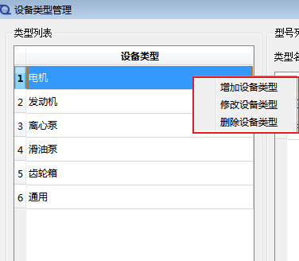

1. 设备管理菜单图

在设备型号列表中，右键单击某一个设备型号时，显示出一个菜单栏，菜单栏中包括增加设备型号、修改设备型号和删除设备型号三个菜单项，可增加新的设备型号或修改、删除此设备型号，如下图所示；右键单击设备型号列表空白处时，会显示只包含增加设备型号菜单项的菜单栏。

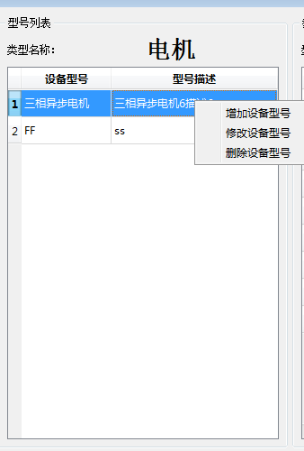

1. 型号管理菜单图

型号参数参数信息包括参数名称、参数类型和属性；左键单击设备型号列表中的某一个设备型号，型号参数列表显示出此设备型号对应的参数信息。

在型号参数列表中，右键单击某一个参数时，显示出一个菜单栏，菜单栏中包括增加型号参数、修改型号参数和删除型号参数三个菜单项，可增加新的型号参数或修改、删除此型号参数；右键单击型号参数列表空白处时，会显示只包含增加型号参数菜单项的菜单栏。

参数类型包括文本框、表格和下拉框。当参数类型是文本框，对应的属性信息为空；当参数类型是表格时，对应的属性信息存储的是属性信息，如下图所示；当参数类型是下拉框时，对应的属性信息存储的是选项信息。

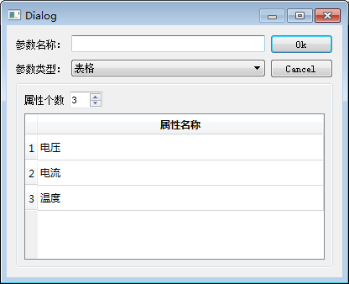

1. 参数类型设置界面图

### 工程管理模块

在算法模型设计软件中，针对健康管理对象配置需要的产品树信息，系统的层次结构采用树形结构，按照系统的实际情况设计层次关系，生成新的工程文件；如果已经有工程文件，可以导入工程文件，软件对工程文件进行加载解析成产品树，在界面上显示；也支持导入PHM系统设计软件生成的包含产品树信息的xml文件，软件对xml文件进行解析生成产品树，在界面上显示；每个层次中有相应的节点信息，用户可以查看和编辑节点信息。

算法模型设计软件的节点主要包括以下几种：

* 工程节点：创建工程后产生的产品树的根节点；
* WQXT节点：工程节点下必须首先创建组织节点，主要定义所属某WQXT，属于整个组织架构的顶层结构；
* 装备节点：WQXT下所包括的健康管理实体对象，如XX车；
* 子系统/设备：站点下的各级组成单元，包括子系统、单个设备等，一般认为设备是最底层的系统组成单元；
* 算法节点：配置当前子系统/设备可使用的组合算法信息；

一般的产品树信息如下图所示，系统中可以包含多个子系统和设备，子系统中可以包含多个设备，子系统或设备中可以包含算法：

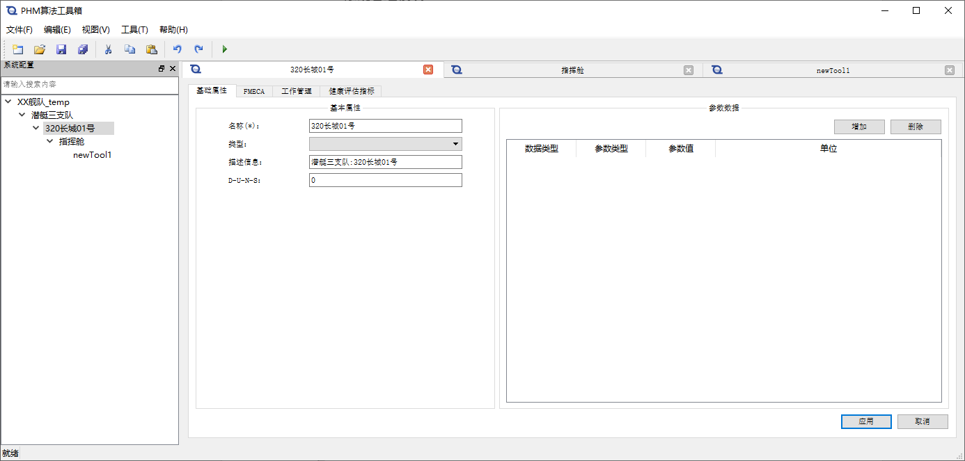

1. 工程管理界面

### 日志管理模块

日志管理功能是记录系统运行过程中的关键操作、异常情况、警告信息等，以便后续追踪和分析；支持设置不同级别的日志，如：调试（debug）、消息（info）、告警（warn）、错误（error）等，方便过滤和查看；对日志信息进行格式化，包括时间戳、线程信息、日志级别等，便于阅读和分析；将日志信息存储在文件或其他介质中，确保日志数据的持久化。

### 组合算法管理模块

组合算法是指将多个不同的基础算法结合在一起，以达到更好的性能或效果，通常用于解决复杂的问题，提高整体的解决方案。组合算法管理模块是一个用于对已有的组合算法进行管理和发布的软件模块，包括如下功能：



1. 组合算法模块功能图

* 算法展示：点击工具菜单栏中的组合算法管理菜单项，打开组合算法管理界面，在界面上以列表形式显示组合算法信息；算法信息包括算法名称、版本号、设备类型、算法描述和创建日期等；点击某一个算法时，以列表的形式显示出此算法包含的模型信息，模型信息包括模型名称、模型版本号、模型描述信息和创建日期等；一个算法可以有多个版本，每个版本的算法中又可以有多个版本的模型。界面样式如下图所示：

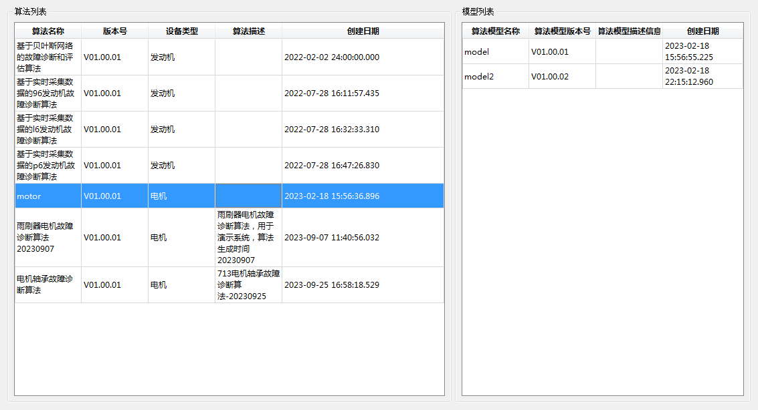

1. 组合算法模块功能图

* 算法删除：在组合算法列表中，右键单击某一个算法时，显示出一个菜单栏，菜单栏中包括删除算法和发布算法两个菜单项；选择删除算法菜单项后，弹出是否删除对话框，防止误操作引起算法丢失，再次确定后进行算法删除；选择发布算法菜单项后，可对算法进行打包发布，具体的功能介绍见7.7节算法发布模块；
* 算法检索：用户可以通过关键字搜索或筛选条件查找所需的算法；
* 模型删除：在模型列表中，右键单击某一个模型时，显示出一个菜单栏，菜单栏中只有删除模型一个菜单项；选择删除模型菜单项后，弹出是否删除对话框，防止误操作引起模型丢失，再次确定后进行模型删除；
* 文件管理：软件提供文档管理功能，让用户可以上传、查看和下载算法的相关文档。

组合算法需要经过训练和测试后，才可以添加到组合算法库中，添加组合算法见7.5小节。

## 标准算法库模块

标准算法库集成常用的标准算法库，包括数据预处理、特征提取、故障诊断、故障预测和健康评估等类型的算法；标准算法数量不小于50个。

现有的算法如下表所示：

1. 算法库现有算法表

|  |  |  |  |
| --- | --- | --- | --- |
| 编号 | 分类 | 名称 | 备注 |
|  | 数据清洗算法 | 缺失值填充 | 数据预处理 |
|  | 异常值处理 |
|  | 数据类型转换 |
|  | 滤波算法 | 高斯加权移动平均滤波算法 |
|  | 滑动平均滤波算法 |
|  | 卷积滑动平均滤波算法 |
|  | 小波去噪滤波算法 |
|  | 移动中位数滤波算法 |
|  | 卡尔曼滤波算法 |
|  | 时域特征提取算法 | 最大值提取 | 特征提取 |
|  | 均方根提取 |
|  | 波形指标提取 |
|  | 峰值指标提取 |
|  | 裕度指标提取 |
|  | 脉冲指标提取 |
|  | 裕度指标提取 |
|  | 峭度指标提取 |
|  | 歪度指标提取 |
|  | 时频域算法 | 快速傅立叶变换 |
|  | 短时傅立叶变换 |
|  | 小波分解变换 |
|  | 小波包分解变换 |
|  | 模态分析算法 | EMD经验模态分解 |
|  | EEMD变分模态分解 |
|  | VMD变分模态分解 |
|  | 谱分析算法 | 功率谱分析 |
|  | 倒频谱分析 |
|  | 能量谱分析 |
|  | 相位谱分析 |
|  | 特征降维算法 | 主成分分析算法 |  |
|  | 余弦相似度算法 |  |
|  | 线性判别分析算法 |  |
|  | 分类预测算法 | 感知机 | 故障诊断；  故障预测；  异常检测；  健康评估； |
|  | KNN |
|  | 朴素贝叶斯 |
|  | 决策树 |
|  | 支持向量机 |
|  | 随机森林 |
|  | Adaboost |
|  | GBDT |
|  | XGboost |
|  | 线性回归 |
|  | 逻辑回归 |
|  | BP网络 |
|  | CNN网络 |
|  | Lstm网络 |
|  | RNN网络 |
|  | AE网络 |
|  | DeepCross网络 |
|  | Transformerq网络 |

### 数据预处理

数据预处理是指在特征提取之前，对原始数据进行的一些必要处理，以提高数据质量和为后续的机器学习或数据分析做好准备，数据预处理流程如下图所示：



1. 数据预处理流程图

如果数据中存在缺失值，采用插值法、平均值法、中位数法等方法进行填充；如果数据中存在异常值，采用删除、替换等方法进行处理；如果数据中存在噪声，采用平滑、滤波等算法进行处理。

### 特征提取

特征提取是从原始数据或预处理数据中提取出有用的特征，为后续的机器学习或数据分析提供输入，主要包括时域分析、频域分析、时频域分析、模态分析和谱分析等，特征提取流程如下图所示。



1. 特征提取流程图

### 故障诊断

故障诊断模块流程如下图所示：



1. 故障诊断流程图

故障诊断主要用于对系统中出现的故障进行检测、分离和辨识，即判断故障是否发生，定位故障发生的部位和种类，以及确定故障的大小和发生的时间等，故障诊断模块采用通用架构，能够兼容多种故障诊断方法，主要包含基于知识的故障诊断、基于机理的故障诊断和基于数据驱动的故障诊断3大种类。由于监测设备种类繁多，故障模式和故障机理差异很大，采用固定的诊断方法难以满足故障诊断要求。算法设计软件的故障诊断模块首先加载采集的状态数据（包括传感器数据、CAN总线数据等），使用数据预处理算法对数据进行异常值和缺失值处理，并根据需要对状态数据进行时域、频域、时频域特征提取，构成特征指标，送入诊断算法中，构建故障树、基于机理分析对应监测设备故障频率或者基于数据训练的分类模型进行诊断推理，并给出故障报警信息。

### 故障预测

故障预测主要用于对系统中未来某一时间段是否发生故障进行预测，故障预测流程如下图所示：



1. 故障预测流程图

数据预测主要是基于数据驱动的故障预测算法，算法设计软件的故障预测模块首先加载采集的状态数据（包括传感器数据、CAN总线数据等），使用数据预处理算法对数据进行异常值和缺失值处理，并根据需要对状态数据进行时域、频域、时频域特征提取，构成特征指标，利用提取的特征和历史故障数据，通过机器学习和深度学习算法构建故障预测模型，本平台包含了支持向量机、bp神经网络、卷积神经网络、循环神经网络等，加载对应故障预测模型，对提取的特征指标进行状态预测，给出预测结果。

### 异常检测

异常检测用于检测系统的状态是否正常。当系统的状态发生异常时，比如设备的运行参数出现异常，状态异常检测可以及时发现并报警，帮助相关人员及时处理问题，避免造成损失，异常检测流程如下图所示：



1. 异常检测流程图

算法设计软件的异常检测模块首先加载采集的状态数据（包括传感器数据、CAN总线数据等），使用数据预处理算法对数据进行异常值和缺失值处理，并根据需要对状态数据进行时域、频域、时频域特征提取，构成特征指标体系，然后选择异常检测算法，基于具有确定意义的状态量先进行阈值检测，如过大于或小于阈值，则输出当前采集的数据对应的状态出现异常，否则送入到基于数据驱动的异常检测算法中，该算法原理是通过采集监测系统的常用状态下的大量正常数据，使用无监督学习方法训练异常检测模型，该模型学习了正常数据提取的特征的分布趋势，然后输入一组未知状态数据，送入到模型中进行推理，将对应的输出结果和正常数据得到的输出结果进行差值计算，差值大判定为当前数据对应的系统状态异常，最后对结果进行展示。

### 健康评估

健康评估用于当前系统、分系统和设备的运行状态进行评估，确定监测对象的工作状态、性能和可靠性水平，健康评估流程如下：



1. 健康评估流程图

指标体系是通过对同一类评估对象各种特性逐层抽取，从而得到描述指标间依赖关系的有向图。构建的健康指标需具备最简性、可测性、客观性、完备性和独立性等特点，以提高决策的科学性，降低主观随意性。算法开发平台对加载的传感器数据、CAN总线数据等进行数据分析。结合专家经验和已有资料对每个指标的数据分布进行量化，转化为状态量，代表当前指标所处的健康程度。计算指标权重方式有自定义权重、层次分析法、贝叶斯网络分析法等，其中自定义权重计算方法主要根据人员主观意见对权重进行打分，打分完成后通过权重归一化设置，把权重分值全部统一到0至1之间，并且遵循父指标下所有子指标权重之和为1。确定完指标权重和指标后，选择健康评估算法，例如灰色聚类等，最后输出表征该系统的健康度，结果用健康、亚健康、一般故障、严重故障4个健康类别分别描述系统的健康状态。

算法库管理模块是一个用于管理和组织PHM标准算法模型库的软件模块。包括以下功能：



1. 算法库管理模块框图
2. 管理算法库：可以通过管理界面实现对算法库中算法进行添加、删除和更新操作。添加算法可以将新的标准算法导入到算法库中或添加新版本的标准算法；删除算法则将不需要的标准算法从算法库中移除；更新算法则是替换库中现有算法为新版本或修复bug的算法；
3. 组织算法库：包括对标准算法进行分类、标签化等操作，以便用户更方便地查找和使用算法。可以根据算法功能、类型、所属设备等特点进行组织分类，为每个算法添加标签；
4. 版本控制：可以对算法代码进行版本控制，以便追踪和控制算法的变更历史；
5. 权限管理：可以设置不同用户或用户组对算法库的访问权限，保护算法库的安全性；
6. 文档管理：可以添加和管理算法库的文档、示例代码和说明文档，方便用户理解和使用算法；
7. 标准算法库提供了常用的标准算法，降低开发者的重复开发成本，提高开发效率；经过验证和优化算法，提高软件的性能和稳定性；促进算法的标准化和统一，方便开发者之间的交流和合作。

## 自定义算法模块

自定义算法模块是一个用于开发和集成自定义算法的软件模块。支持用户自定义扩展，添加修改删除外部C++、matlab和python编写的自定义算法，支持自定义算法模型适应性调参。

自定义算法模块提供了自定义算法的文档和示例代码，用户可根据文档提供的标准自定义新的算法，自定义算法需要遵循PHM标准，必须提供下述的函数接口：

|  |
| --- |
| /** 初始化算法，执行算法前初始化操作，可设计算法配置文件，在该接口进行加载  * @brief initModel  * @param path：算法路径  * @param index：对应的第几个算法  * @return  */  int **initModel**(char* path,int index); |
| /** 执行算法操作，传入输入数据得到算法执行结果  * @brief calcAlgorithm  * @param vInData：输入数据  * @param vIntPara：整型参数  * @param vDoublePara：浮点型参数  * @param vStringPara：字符串型参数  * @param vModelPara：模型文件  * @param vOutPara：输出数据  * @return  */  int **calcAlgorithm**(vector<QVariant> *vInData, vector<int> *vIntPara, vector<double> *vDoublePara, vector<string> *vStringPara, vector<QVariant> *vModelPara, vector<QVariant> *vOutPara); |
| /** 删除算法操作，内存释放，程序退出  * @brief deleteModel  * @return  */  int **deleteModel**(); |
| /** 设置订阅的数据，只有DA模块调用的算法才会用到  * @brief setTriger  * @param index：标准模块的索引号  * @param id：标准模块中对应的id  * @param siteId：标准模块中对应的siteId  * @param func：标准模块回调函数  * @return  */  int **setTriger**(int index, UInt64 id, UInt32 siteId, notifyDatatype func); |

自定义算法支持C++、matlab和python三种语言编写的算法，下面对三种算法进行说明：

### C++算法

首先需要把C++编程语言编写的代码打包成动态链接库（.dll、.so），其次在算法模型设计软件的自定义算法库界面上添加相关信息，如下图所示：

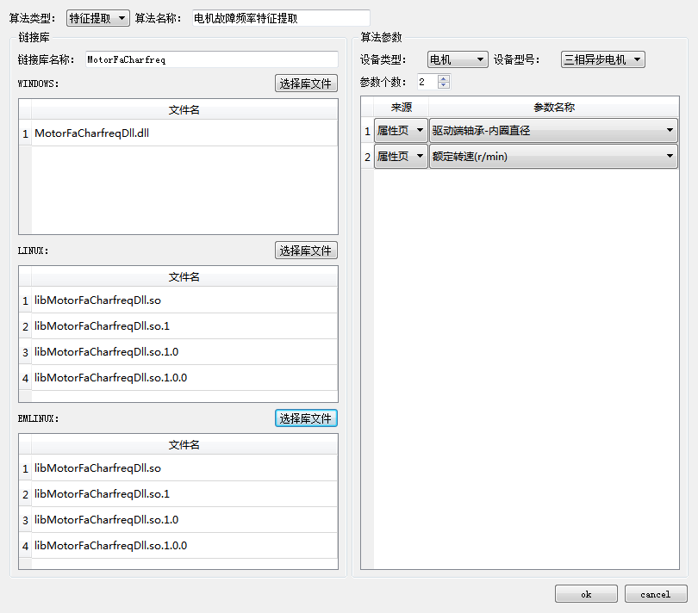

1. 添加算法

先选择新添加算法所属的算法类型，添写算法名称；然后添写链接库名称，选择链接库文件，WINDOWS是windows操作系统的库文件，文件后缀名为.dll，LINUX是麒麟操作系统的库文件，文件后缀名为.so，EMLINUX是嵌入式操作系统的库文件，文件后缀名为.so；最后选择算法所属的设备类型和设备型号，如果没有设备类型限制的算法可以选择通用，以及添加算法需要的参数。

点击ok，库文件会被拷贝到自定义算法库中，自定义算法库的配置信息文件中会多出相关信息，如下图所示：

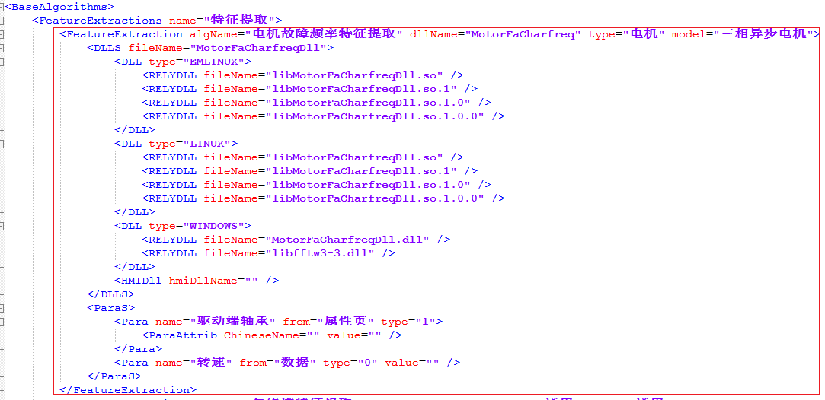

1. 自定义算法库文件

### Matlab算法

首先需要把matlab编写的代码编译成动态库，在matlab软件上切换到APP菜单，选择最右侧的下拉框，在下拉框中输入lib进行筛选，选择“Library Comoiler”应用

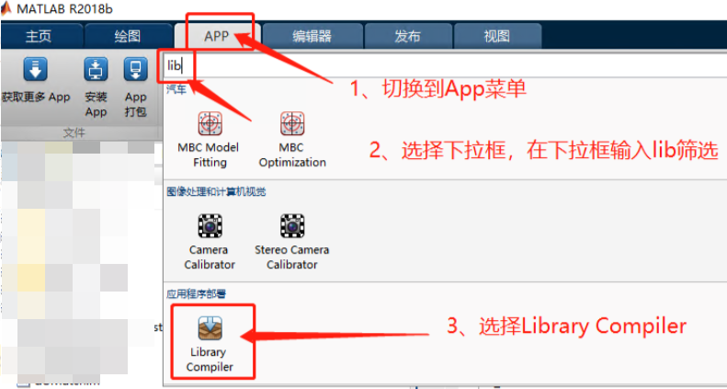

1. 选择APP菜单

添加要编译的算法文件（.m文件），弹出工程保存文件夹位置，选择并设置编译工程保存的文件夹；设置编译方式，点击“Package”，等待编译完成

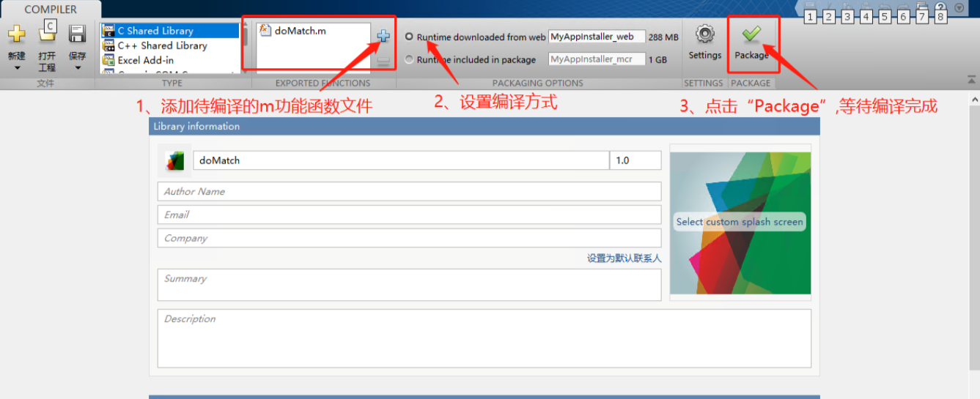

1. 编译算法文件

编译完成后弹出工程文件夹，再按照之前的方式把算法库添加到自定义算法库中。

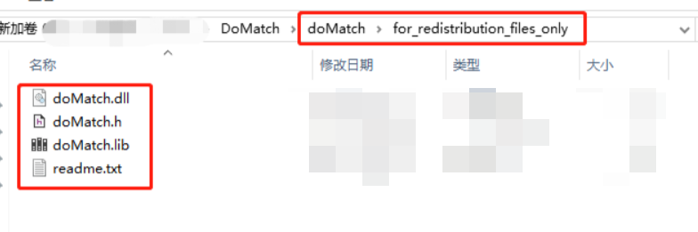

1. 编译后的工程文件

### Python算法

使用python编写的算法需要安装python算法库，首先到python第三方库官网下载需要的第三方库，存储到pip所在路径，下载后打开cmd进入到pip.exe目录，运行：

pip install 文件名

提示安装成功后，就可以把python算法文件.py按照之前的方式添加到自定义算法库中。

## 可视化建模模块

可视化建模模块通常被称为可视化编程工具或低代码/无代码平台。具备PHM算法快速开发功能，支持拖拽式的算法可视化快速建模，形成组合算法。界面样式如下所示：



1. 可视化建模界面

可视化建模模块使用流程如下图所示：



1. 可视化建模流程图

### 新建算法节点

新建算法节点通常是在产品树的子系统/设备节点上添加一个新的算法节点，右击设备节点，选择添加算法，如下图所示，会弹出组合算法构建界面；当配置完组合算法信息，点击确定，算法节点被正式添加到设备节点上。

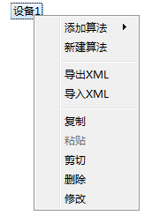

1. 新建算法图

### 填写算法信息

组合算法构建界面如下图所示：



1. 组合算法构建界面图

在界面的左侧，配置组合算法信息，包括算法名称（默认，现阶段无法修改）、设备类型、设备型号、功能类型、采集装备、算法描述等信息；中间区域进行算法流程设计；右侧显示算法模块或基础算法库信息。

### 算法模块配置

算法模型设计软件中的基数算法分为了3级算法：0级算法、1级算法和2级算法；其中数据预处理是0级算法，特征提取是1级算法，故障诊断、故障预测、健康评估和异常检测是2级算法；0级算法可以选择性使用，可以选择一个或多个1级算法，只可选择一个2级算法；原始采集数据可传给0级算法或直接给1级算法，0级算法对数据进行预处理之后传给1级算法进行特征提取，数据特征提取之后再传给2级算法进行故障诊断、故障预测、健康评估或异常检测，2级算法的计算结果再传给模型运行程序，进行生成模型和波形图片等；

首先在界面的中央区域配置所需要的算法模块，一般分为使不使用0级算法：如下图所示：



1. 算法模块框图1



1. 算法模块框图2

### 基础算法配置

配置完算法模块之后，双击某一个算法模块，进行基础算法配置；在一级算法中，如下图所示：



1. 1级算法框图

右侧显示从基础算法库中根据设备型号和功能类型筛选之后的基础算法（标准算法和自定义算法此处通常为基础算法）；也可以在搜索框中搜索想用的基础算法；把鼠标悬停在某个算法上方两秒之后，会显示出此基础算法的描述信息。

拖拽想使用的基础算法到中央区域，点击连线按键，进行算法的输入输出连接；点击指针按键，可以进行算法方框的移动，双击算法方框的输入输出，可以查看算法的输入和输出信息；点击返回按键，返回到上一层。

进行完算法流程配置之后，点击确定，进行组合算法保存（目前不会保存到组合算法库中），在设备节点下多出一个算法节点。

### 查看算法信息

双击算法节点，中央区域显示出可切换界面，包括三个界面：基本信息、模型训练和模型测试，如下图所示；基础信息显示出组合算法的信息，包括算法名称、设备类型、设备型号、功能类型、采集装备、算法描述、输入信息、输出信息以及基础算法名称；模型训练和模型测试的功能说明见7.6小节。

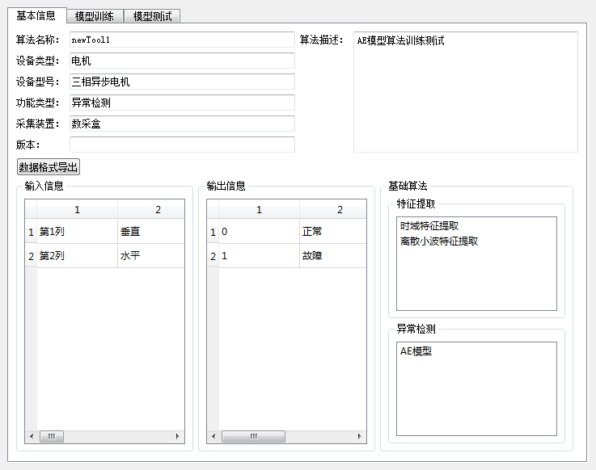

1. 算法查看图

### 修改算法信息

右击算法节点，选择修改算法，弹出组合算法修改界面，样式同组合算法构建界面，对组合算法信息进行修改，点击确定过，更新缓存中的算法信息。

## 算法训练测试模块

模型训练测试模块是一个用于训练和测试组合算法模型的软件模块。该模块流程如下图所示：



1. 模型训练测试模块流程图

模型训练测试界面样式如下图所示：

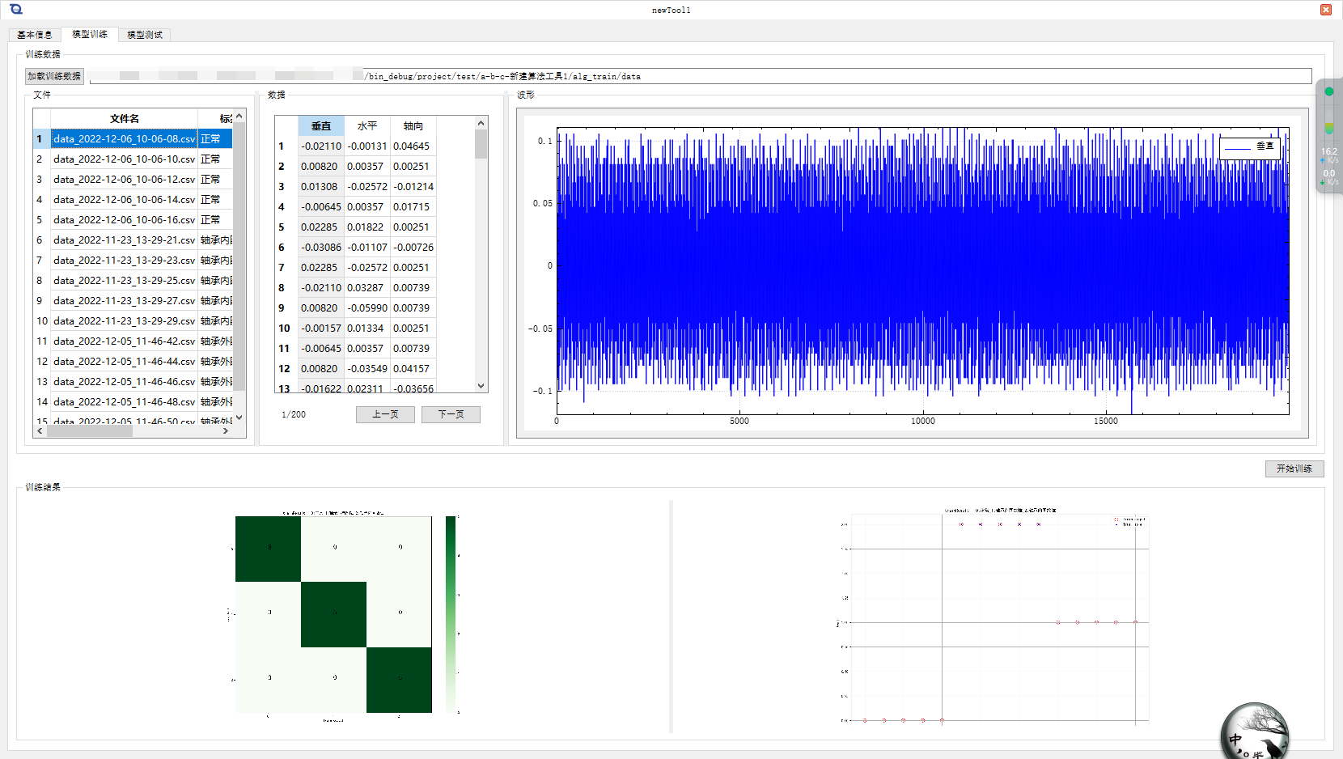

1. 模型训练测试界面

模块提供以下功能：



1. 模型训练测试模块功能框图

### 算法选择

算法选择是选择不同的组合算法，在子系统或设备节点下创建算法节点，如果之前新建过相同类型的算法，可以选择添加算法（组合算法库中的算法）；如果没有选择新建算法，如下图所示：

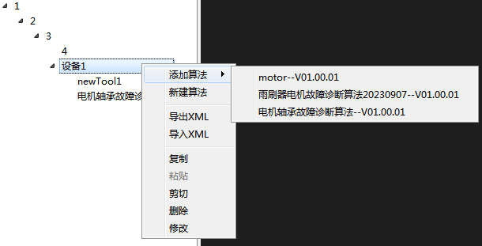

1. 新建算法节点

添加或新建算法之后，双击算法节点显示出如下界面：

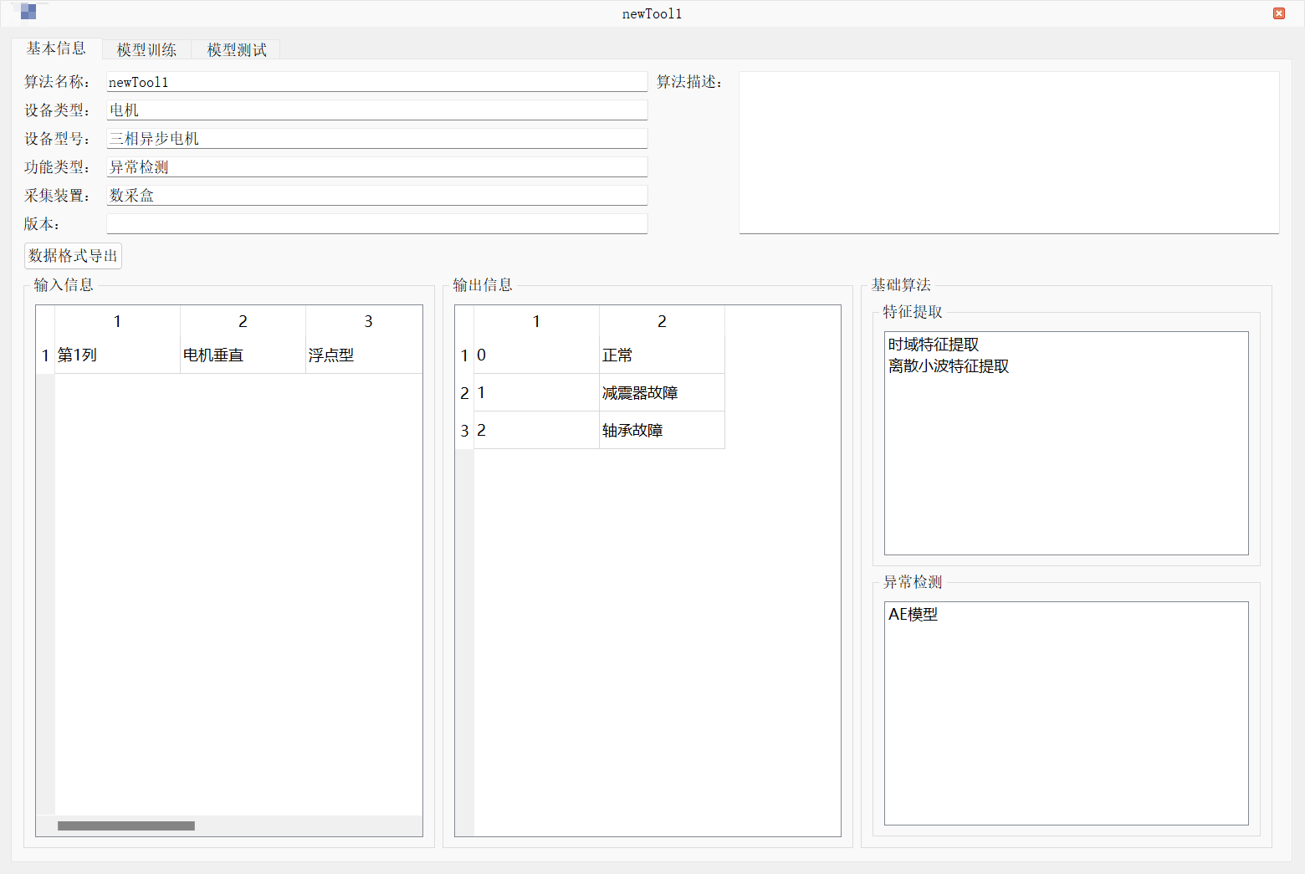

1. 新建算法节点

点击“数据格式导出”，就可以导出采集数据的数据格式文件，默认命名为datainformation.json，如下图所示：

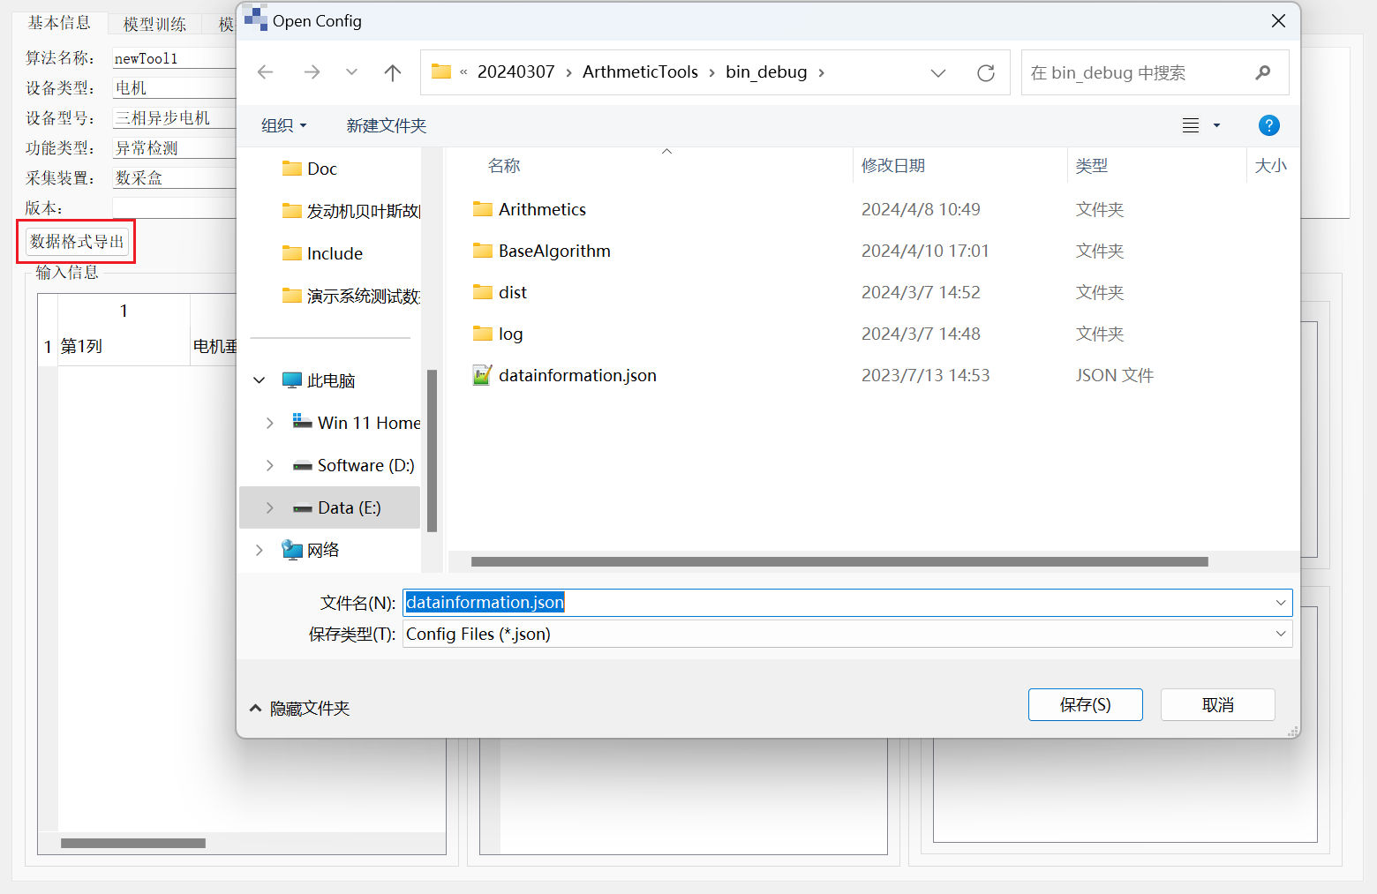

1. 数据格式导出

datainformation.json文件内容如下图所示：

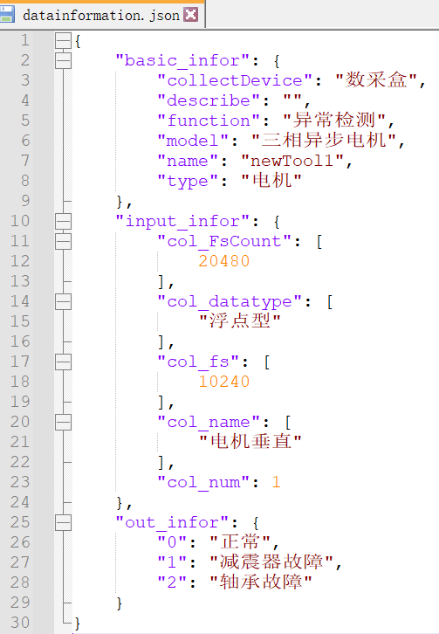

1. 数据格式导出

datainformation.json文件中各节点说明如下：

* basic_infor：组合算法基本信息；
* collectDevice：采集数据信息的采集装置；
* describe：此算法描述信息；
* function：此算法的功能类型；
* model：此算法所属的设备型号；
* name：此算法的名称；
* type：此算法所属的设备类型；
* input_infor：输入信息，此算法需要采集的数据信息；
* col_FsCount：采样点数；
* col_datatype：数据类型；
* col_fs：采样率；
* col_name：数据通道名称；
* col_num：需要采集的通道数量；
* out_infor：输出信息，此算法输出的结果信息；
* 0：标签属性1对应的值；
* 1：标签属性2对应的值；
* 2：标签属性3对应的值；

把datainformation.json文件给采集装置进行采集数据，采集到csv格式的数据

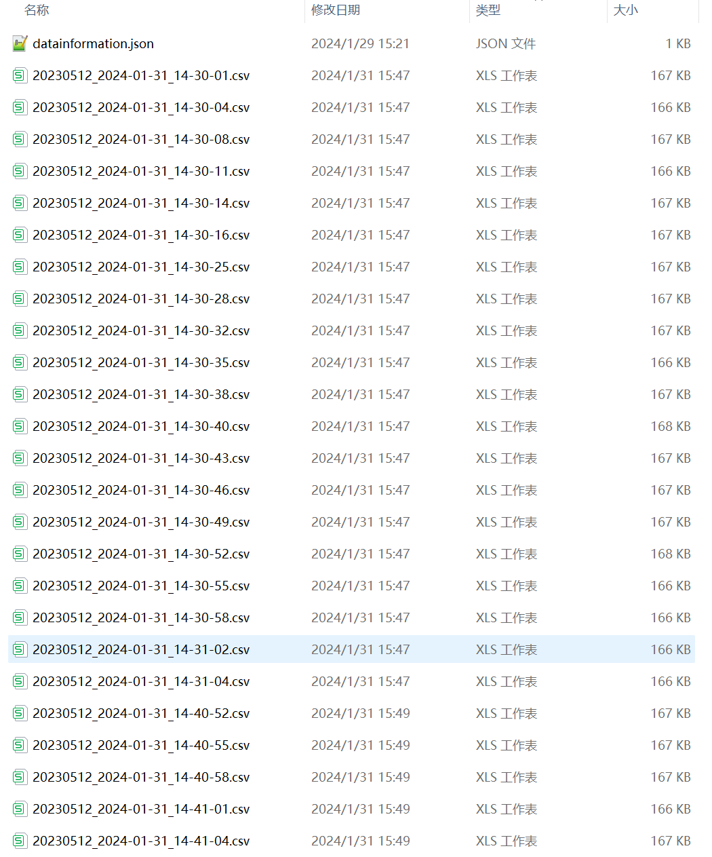

1. 采集到的训练数据

csv数据内容如下图所示，包含数据头和数据：

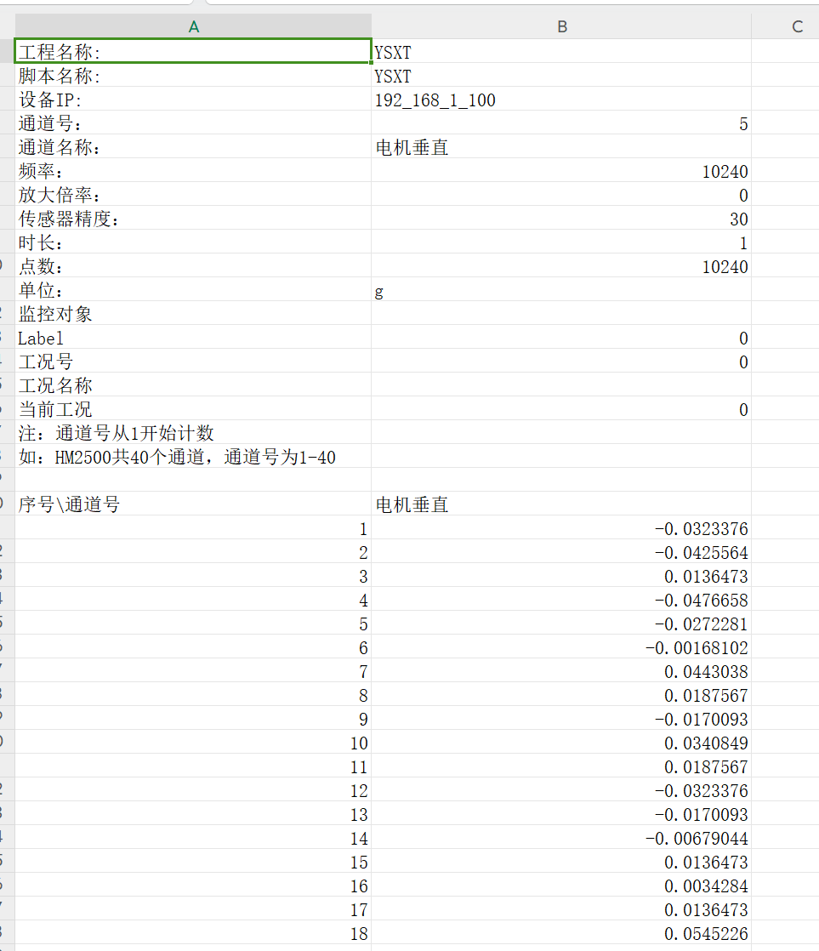

1. 数据格式

### 模型训练

可以使用符合标准的训练数据和选定的组合算法进行模型训练，使用优化算法不断迭代更新模型参数，同时也可以手动修改算法参数，以提高模型的准确率等。在模型训练界面，先选择训练数据所在文件夹，如下图所示：

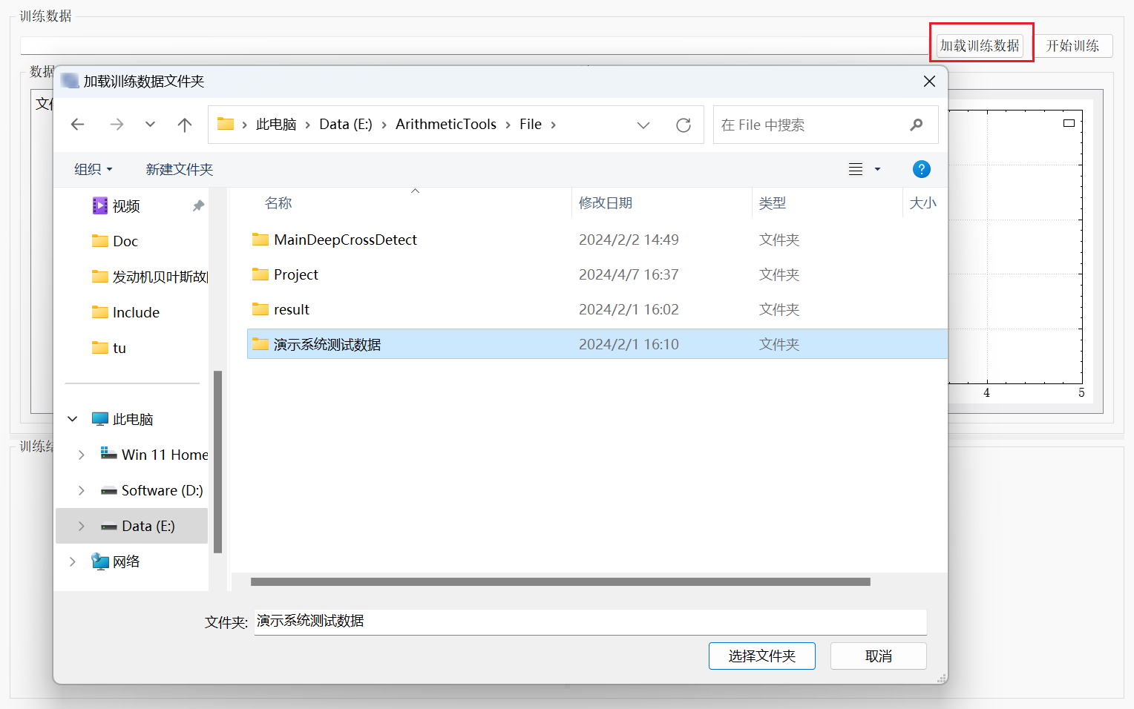

1. 选择训练数据

软件自动加载文件夹中所有的数据文件，界面上文件列表显示出所有文件名，默认显示第一个文件中的数据和第一个文件中第一个通道的波形数据：

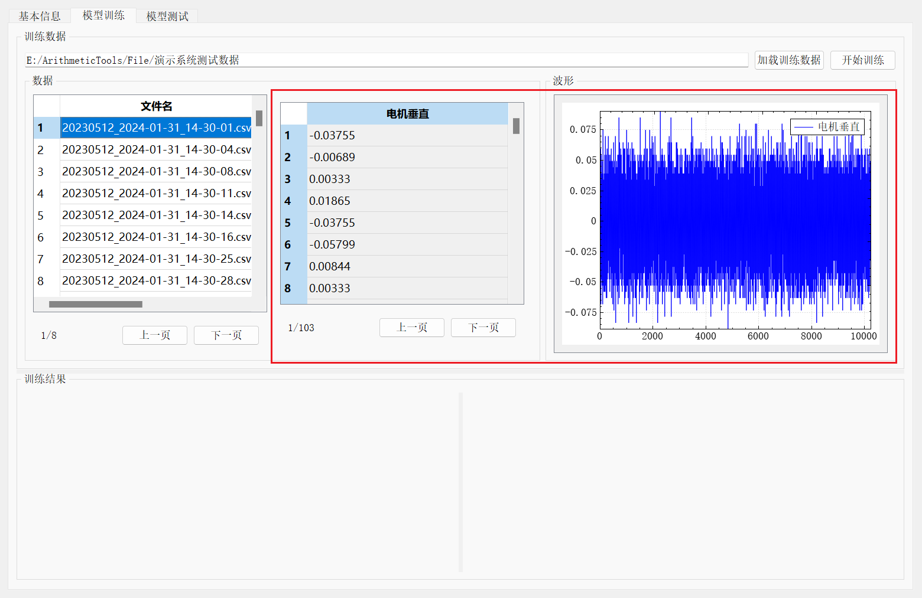

1. 数据显示

点击训练按键，弹出选择训练数据通道节点，选择一个或多个训练通道，如下图所示，因为之前只设置了一个数据通道，所以现在只显示一个：

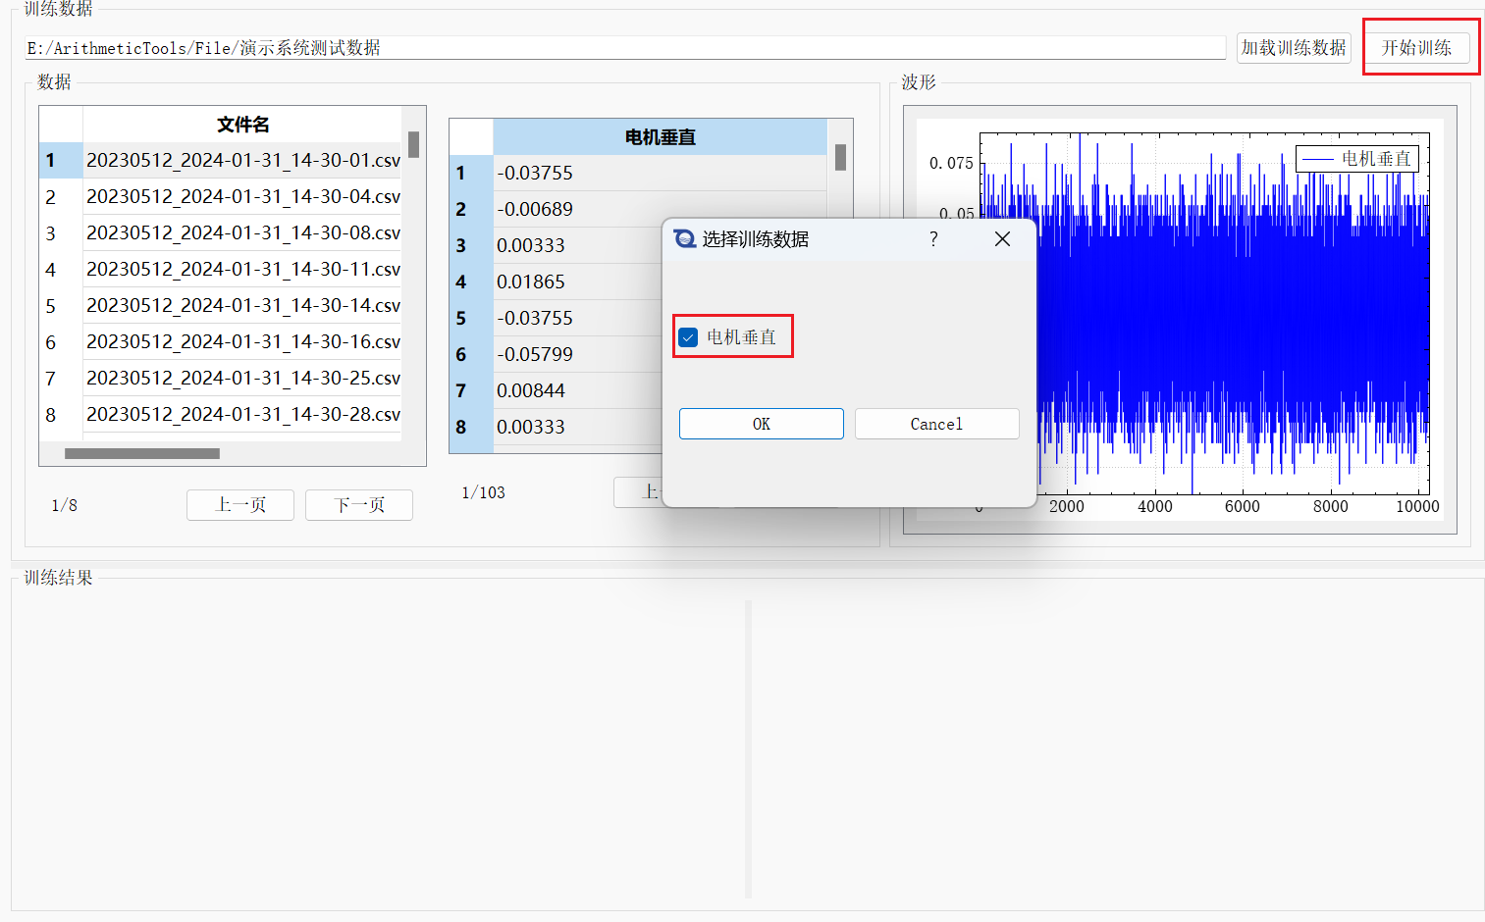

1. 选择数据通道

点击OK，弹出正在训练的提示对话框，在消息提示框显示算法的训练情况

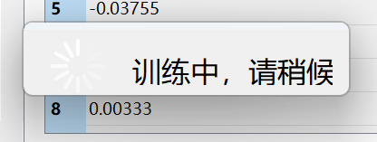

1. 训练数据中

训练完成后，界面下方会显示出训练结果图片，可以放大缩小图片查看图片细节，进行可视化分析

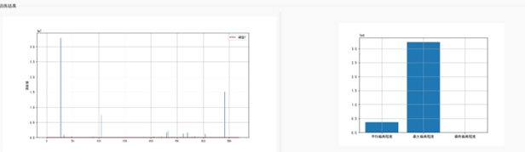

1. 数据训练结果

### 模型测试

模型测试是使用模型训练生成的数据模型对测试数据进行测试的过程。测试过程与训练过程大致相同，首先在模型测试界面，选择测试数据所在文件夹，软件自动加载文件夹中所有的数据文件，界面上显示出文件名、第一文件中的数据和相应数据的波形；选择某一个数据模型，点击测试按键，开始测试（不用选择数据通道，默认使用训练时使用的数据通道），弹出正在测试的提示对话框，在消息提示框显示算法的测试情况，测试完成后，界面下方会显示出测试结果图片。

### 算法比较

在算法测试界面，根据不同的算法会生成不同的数据模型，使用不同的数据模型对测试数据进行测试会生成不同的结果，选择两个或多个结果，进行深度学习比较、监督学习比较或特征选择比较等算法比较，比较算法的准确率、训练时间、泛化能力和特征选择效果等指标，综合考虑多个指标来评估算法的性能。

### 算法保存

在算法测试界面，点击生成算法按键，弹出如下图所示界面，修改好组合算法信息，点击确定，可以把测试好的算法保存到组合算法库中，供下次训练测试时使用。

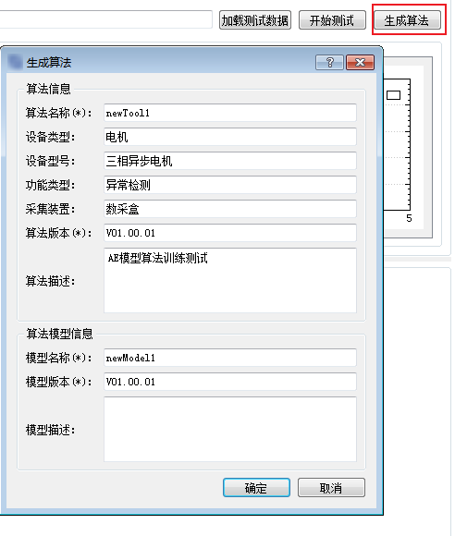

1. 生成算法

## 算法发布模块

算法发布模块是一个用于将组合算法打包、发布和分享的功能模块。通过这个模块，用户将测试好的组合算法模型一键发布到指定位置，供PHM系统设计软件使用。

在组合算法库管理界面，如下图所示，右击某一个组合算法，在弹出的菜单栏中选择导出算法，选择要存放的位置，这个组合算法被打包成算法包，拷贝到指定文件夹中。

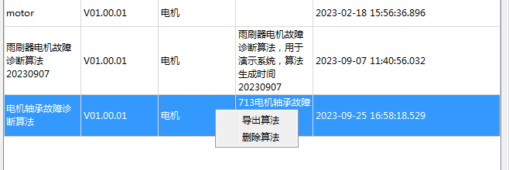

1. 组合算法发布界面图

也可以在产品树上的组合算法节点上，右击组合算法，在弹出的菜单栏中选择导出算法，选择要存放的位置，这个组合算法被打包成算法包，拷贝到指定文件夹中。

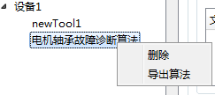

1. 组合算法发布界面图

算法导出成功后弹出如下提示框：

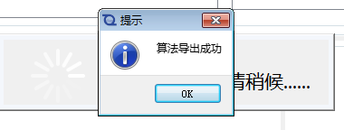

1. 算法导出成功图

在算法包中有算法和模型相关的文件，按照文件夹分级存储，首先是算法包名称文件夹，算法名称文件夹里面包含当前算法所有版本文件夹，然后每个版本文件夹包含AlgorithmMode文件夹，AlgorithmModel文件夹存储所有模型版本文件夹，每个模型版本文件夹存储当前模型包含的所有模型信息及库信息，存储结构如下所示：



1. 模型存储方式

如下图所示，是电机故障诊断算法包中，算法版本为V01.00.01文件夹中的内容：

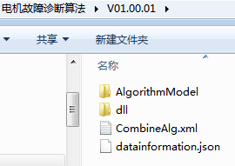

1. 算法包组成
2. CombineAlg.xml文件里面记录所有算法内容，包括算法使用的基础算法、算法输入、输出内容以及算法使用的模型文件信息，用于导入到PHM系统设计软件，内容如下图所示：



1. 算法模型文件实例

* <Algorithms>节点记录算法名称以及版本信息；
* <dll>节点记录算法所使用的所有算法库信息以及调用顺序，包括算法名称和算法库名称；
* <inputData>节点记录算法需要的输入数据信息，包括名称和类型；
* <algorithmOutputs>节点记录算法输出数据信息，包括输出名称和类型；
* <inputInts>节点记录算法整型输入参数信息，其中前三个参数表示固定值，索引0表示算法输入个数，索引1表示算法输出个数，索引2表示对于算法的输入数据进行合并输出还是单独输出；
* <inputReals>节点记录算法浮点型输入参数信息；
* <inputChars>节点记录算法字符串型输入参数信息；<inputModels>节点记录算法模型信息，包括模型名称和模型文件名称，其中<modelVersion>节点记录模型版本号信息。

1. AlgorithmModel文件夹存储了算法使用的模型文件信息，如下图所示：



1. 算法模型文件

算法的模型文件没有统一的固定的格式和内容，主要由算法开发工程师设计，能够被算法模块识别调用即可。以电机设备基于神经网络的诊断算法模型为例，如下图所示：



1. 算法模型文件

电机设备基于神经网络的诊断算法模型文件，算法模型文件记录算法运行所需要的参数信息。weight和bias表示每一层神经网络算法所需要的参数信息，weight和bias的个数代表神经网络算法层数。

1. dll文件夹存储了算法所使用的算法库信息，目前包括EMLINUX、LINUX、WINDOWS三个版本的库，EMLINUX文件夹存储的是嵌入式操作系统的库文件，后缀名为.so文件；LINUX文件夹存储的是麒麟操作系统的库文件，后缀名为.so文件；WINDOWS文件夹存储的是windows操作系统的库文件，后缀名为.dll文件。内容如下图所示：



1. 算法库组成

# 测试性设计与分析软件

## 软件组成

测试性建模及分析软件组成见下图：



1. 测试性设计与分析软件架构示意图

上图中给出了软件的主要功能模块，以及功能模块之间的相互关系。软件的图形界面提供用户可视化的测试性分析模型建立功能，同时将测试性分析的结果直观的反馈给用户。用户通过图形界面中提供的接口，调用软件核心提供的各项基本功能。图中分析内核和报表生成模块共同实现软件核心功能。对于已经建立好的系统模型，用户通过调用分析内核的功能接口，完成对模型测试性指标的统计和最终诊断数的生成工作。与此同时，报表生成模块也将直接生成大部分输出报表。

为了便于和其他软件进行数据交换，模型文件使用.mif格式保存，并支持导出不同格式的文件（支持IEEE std 1232标准和XML文件标准），生成的报表文件也都提供XML格式。软件中，用户分析生成的故障树和诊断策略信息，都按照DiagML格式保存，可以为支持DiagML格式的软件直接读取。在设计软件时考虑到随着开发工作的不断进行，最终保存的文件中各种数据字段可能会发生改变，故软件的核心数据结构不依赖于具体文件格式。软件中的各个主要功能模块并不能直接访问磁盘文件，而是通过各自的文件读写模块访问具体文件。这里，各个功能模块间并不共用文件读写模块，这保证了各个功能模块之间真正的相互独立。而功能块内部，都有自己独立的内部数据结构，由各自的文件读写模块在加载内容时进行填写。保证了软件上层功能逻辑与底层的文件格式无关，可较方便的更换底层文件格式。



1. 用户界面模块

用户界面部分担负着连接用户和系统功能的作用，直接与用户交互。如图所示。对应于软件的主要功能，用户界面部分内部也分为四个相对独立的部分。编辑界面负责实现模型编辑功能，需要响应复杂的用户操作功能。该界面中实现了创建、查找、复制、粘贴、撤销等基本的模型编辑功能，并提供用户在不同模型层次间跳转的功能.同时，建立模型时所需的各种基础测试性数据也在该界面的对话框中录入。结果输出界面用于输出测试性分析中测到的各项统计数据。根据这些数据，可以判定系统的测试性水平，指导系统的设计过程，真正实现针对测试的设计（DFT：Design For Test）。诊断树界面用于输出分析得到的近优诊断策略。界面中通过执行各个测试，将系统故障模糊集不断地细分，最终实现故障定位。批量编辑界面中可以集中显示并编辑模型信息，便于大规模系统模型的建立。

图中的各界面都通过文件读写模块实现与底层文件的交互。实际上，四个不同的模块各自拥有独立的文件读写模块，他们需要访问的底层文件中的内容也只有很少的交集。这样的设计最大限度减少了文件格式改变可能引起的软件代码的变动。

## 软件功能

### 总体功能与特性

1. 软件为中文和图形化操作界面，使用过程中能够提供在线的中文帮助；
2. 可以安装网络端或单机License，可提高软件的使用效率，并便于软件的扩充。
3. 具有测试性建模、分析和辅助设计优化、诊断方案导出等功能；
4. 支持对大型装备进行多维修层次图形化的建模，支持多场景诊断能力分析和优化。

### 测试性建模功能

1. 支持以图形化拖拽的方式使用单元模块（包括单元模块端口、故障信息的建立）和连接关系的描述来建立系统模型，并支持层次化的模型描述；
2. 支持以有向图的方式描述系统中所有的故障模式间的依存关系以及故障模式与测试依存关系。使用有向图、标签页等直观的图形化方式采集和表达测试性设计；
3. 支持根据系统硬件FMECA报告或系统（设备）功能设计说明书报告中的系统组成，功能表及系统框图列举系统的设备，设备单机组成情况进行模型和故障诊断的建立；
4. 支持表格编辑视图、图形编辑视图和模型浏览视图等多种编辑和查看界面；
5. 支持对模型元素的批量选择和批量修改功能，支持单元端口进行自动排序和排列，方便用户对各模型进行连接；
6. 可指定多种可靠性概率密度分布曲线，提供基于可靠性估计的维护方案；
7. 支持对图形元素的查找和定位功能，支持对图形元素的网格定位、相互对齐、尺寸自动调整等排列操作；
8. 支持模型仿真故障传递功能，在界面上选取任何一个故障模式或模块，可高亮显示所有可检测该故障模式或模块的测试点，在界面上选取任何一个测试点，可高亮显示其覆盖的所有故障。

### 测试性分析与优化功能

1. 软件能够对外场维护环境和内场维护环境不同应用场景分别进行测试性预计，测试性分析的定量指标和算法符合GJB-2547装备测试性工作通用要求；
2. 支持对装备的某一层、某一具体组件、某一类测试、某一维修级别，分别进行测试性分析和评估；
3. 支持多种测试类型（BIT/ATE/人工）和维修应用场景的单独和组合分析；
4. 能够针对测试性模型进行定性分析和指标定量分析，能进行系统及设备的故障检测率和隔离率的预计，能进行冗余和模糊度分析；
5. 定性分析内容包括：未测试故障、模糊组信息、冗余测试、隐藏故障、冒充故障、反馈回路等信息；
6. 定量分析内容包括：故障检测率、故障隔离率（不同模糊度下）、平均模糊组大小、平均隔离步骤、平均故障检测时间、平均故障检测费用、平均故障隔离时间、平均故障隔离费用等指标；
7. 支持自动计算系统的检测率和隔离率，支持按规定格式输出测试性分析报告，可给出故障检测率、指定模糊度下的故障率、模糊组等分析结果；
8. 能够给出隔离故障源的测试步骤，输出D矩阵和诊断策略以辅助测试性设计优化，D矩阵具备CSV格式和TXT格式；诊断策略具备图形方式、表格方式和XML格式；
9. 具备故障诊断功能，根据被测单元输出的BIT诊断向量，依据诊断知识（D矩阵、诊断策略等）给出诊断推理结果；
10. 支持多种测试性设计报告，方便DFT设计评估；
11. 支持诊断策略的生成与优化。

### 测试性策略导出与集成功能

1. 可导出诊断树测试策略供给运行时环境，支持导出到健康管理系统进行综合诊断；
2. 基于依存模型与信息流模型，兼容IEEE 1232-2002版人工智能交换与服务标准；
3. 支持模型数据以通用表格等形式导出，模型导入导出格式支持IEEE std 1232标准和XML文件标准，支持.mif文件格式；
4. 可辅助生成交互式电子手册IETM的智能排故序列内容；
5. 诊断策略的生成与优化，可导出诊断树测试策略供给运行时环境，支持生成近似最优诊断序列功能，针对不同的测试诊断场景与约束条件产生接近最佳的排故步骤；
6. 多种维修场景测试诊断方案导出，方便DFT设计评估，软件提供了通用的报告模板，满足型号研制过程中对测试性工作报告的规范和统一；
7. 可与ATE/嵌入式智能推理机进行接口，组成设备内场维修用诊断系统。

## 工作原理及设计分析流程

### 工作原理

软件工作原理如下图所示：环境界面调用模型图编辑的接口修改模型图中的元素信息；调用模型信息浏览接口显示模型图型信息；调用模型分析接口进行模型分析。模型分析接口使用模型数据管理接口获得模型图数据进行分析，并把分析结果保存下来。环境界面把从模型分析接口取得分析结果，通过模型信息浏览接口，发送给显示界面令其显示到模型信息窗口。模型处理接口主要负责把模型文件转化为符合1232标准的模型文件或者其他标准的文件。模型信息浏览接口、模型图编辑的接口、模型处理接口都会调用模型数据管理接口，用于获得模型图元素数据。



1. 软件模块调用关系

### 设计分析流程



1. 测试性建模工作流程

测试性设计软件使用依存信息模型进行建模，依存信息的表达使用有向图进行表达，有向图是由一些顶点和有向线段表达的逻辑和数学关系，模型中使用顶点来对应可更换件或者系统功能，使用有向线段来对应功能和故障依存关系或者信号流向。通过建模过程形成一个复杂的层次化的图形，通过对图形关系的推导得到分析结论。

使用测试性设计软件开展工作的一般步骤是：

（1）**收集测试性数据。**

测试性数据包括待建模系统或设备的接口交联信息、输入输出信息、设计文档与可靠性数据等各个方面。

了解产品的组成、结构、层次和故障模式是开展任何测试性工作的前提，故测试性设计分析系统所执行的首要工作就是收集和确定以上信息，包括确定系统不同层次产品的故障模式以及相互影响关系。

**（2）建立结构信息**

准备测试性框图 ：以功能框图为基础，在建模软件工具上标注出每个模块的输入/输出端口，如果需要多级别上进行维护活动，输入层次化的结构框图。如果是现场级维护，每个模块代表一个LRU，如果是中间级维护，每个模块代表一个SRU,如果是基地级维护，每个模块代表一个元器件。

**（3）建立故障模式以及传递关系**

根据文档与相关资料输入每个模块的故障模式并且建立故障模式之间的关系。通常故障模式在期望诊断与隔离的最低级别上输入，例如如果模型最低希望诊断隔离到LRU上，那么输入LRU的故障模式；如果用户期望能够隔离到SRU上，那么在SRU模块上输入故障模式。每一个模块可能具有多个故障模式。用户应该熟悉在实践活动中每种模块可能出现的不同故障，并且将其模型化。

使用连线表达功能块之间的相互关系，连线的关系表达了系统信息流的流向，以及故障流的流向。

测试性建模将FMECA数据和诊断数据集成在一起，迭代可靠性和测试性设计不会出现诊断分析过程和FMECA的偏差；可以分析诊断方案对可靠性的影响，分析关键性故障的测试性指标，将各个约定层次的故障模式进行统一和约束，防止出现各个层次的故障模式的遗漏缺失。

**（4）表达测试方案**

为每个模块增加可行的测试点与测试。对于各个维护级别而言，可接近的测试点各不相同，可行的测试也是不同的，例如对于外场测试，测试点不能在机壳内部对操作者不可见。有些模块的输出信号不可测试，有些测试由于特定的原因（例如测试仪器的限制，现场人员水平与培训的限制）可能不可行。对于一个测试点必须对应一个或者以上的测试。

**（5）测试性定性分析**

测试性定性分析包括分析出系统中哪些故障模式为当前测试方案和测试场景下不可测试的故障，当前测试方案存在着哪些故障模糊组导致故障不能进一步被定位，以前是否存在冗余的测试项目和方案，系统中存在哪些故障环路。

**（6）测试性指标定量分析**

测试性指标定量分析通过对模型的可靠性数据和故障率数据进行统计甄别，计算出GJB2547装备测试性工作通用要求所要求的故障检测率和故障隔离率等指标，同时生成测试策略与诊断策略，设计人员根据分析报告决定测试性的改进方案，如果满足用户方要求，则可以输出最终的测试性报告。

## 测试性模型建模功能

测试性建模与分析软件以系统的结构化信息作为测试性设计、压力测试、故障诊断分析的建模基础，以对信号的作用及故障效应的传播过程作为分析对象，从而将复杂系统的测试性问题分解成为局部和简单问题的组合，从而加速建模过程。用户以图形化的方式使用单元模块（包括单元模块端口的信息描述）和连接关系的描述来建立系统模型，并支持层次化的模型描述。支持表格编辑视图、图形编辑视图和模型浏览视图等多种编辑和查看界面。

测试性建模与分析软件为用户提供了图形化的建模方法，支持层次化设计方法，支持模型由上向下和由下向上的开发方式构建。允许用户根据分析对象（机械系统、电子系统及液压系统等）的不同建立系统级、子系统级、LRU级的结构功能模型，并根据各单元间的故障或功能依存关系建立它们的连接，从而使模型更接近真实系统的功能组成结构。测试性建模与分析软件 允许用户对组成系统的各单元进行属性定义，包括可靠度、维修成本、更换成本、任务内工作时间、运行模式、运行状态等。

1. 多信号模型：在系统结构和功能分析基础上，以分层有向图表示信号流向和各组成单元（故障或故障模式）的构成及相互连接关系，并通过定义信号及其组成单元、测试与信号之间的关联性，来表征系统组成、功能、故障及测试之间相关性的一种模型表示方式。多信号模型中的信号分为正常和异常两种状态，相应的测试结论为通过和不通过；
2. 多故障模型：能够分析出并定位多个故障的模型；
3. 全局故障：指一旦发生将使系统完全丧失完成功能能力的故障；
4. 功能故障：只影响某些参数或指标的偏移或下降，而不会导致系统整体功能无法完成的故障。例如:功率放大故障、滤波故障等。功能故障导致系统丧失部分功能，系统工作不完全中断。

### 表格编辑视图

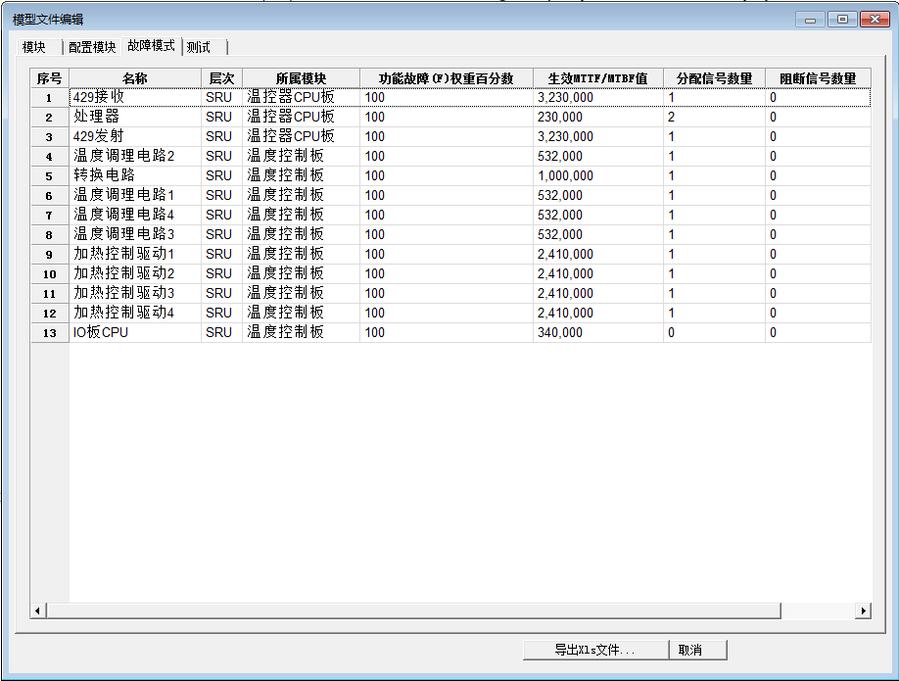

1. 测试性建模与分析软件表格编辑视图

测试性建模与分析软件模型元素的编辑支持表格编辑视图，表格中有模块、配置模块、故障模式和测试等模块元素列表。可以在表格编辑界面点击模型元素调出属性界面，编辑模型元素属性。

平时在图形编辑视图，点击图形元素调出属性界面，编辑模型元素属性。

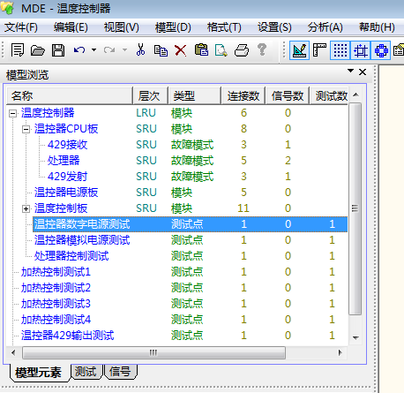

1. 测试性建模与分析软件模型浏览视图

在模型浏览视图，有树形结构的模型元素、测试和信号列表，可以浏览所有的模型元素及其层次、类型、连接和信号数量等信息，并可以点击元素来定位模型元素，进行修改。

* 显示模型的层次（级别）关系（整个模型的）信息（树形等）
* 显示元素的属性信息
* 显示元素的分析信息（相关静态分析信息）
* 显示当前模型的全局信息（所有的信号等）
* 以信号为索引来浏览相关的信息内容
* 可以使用表格方式来浏览（和编辑）模型信息
* 浏览编辑的历史操作
* 可以打开浏览软件相关所有文档和报告

### 导入导出功能

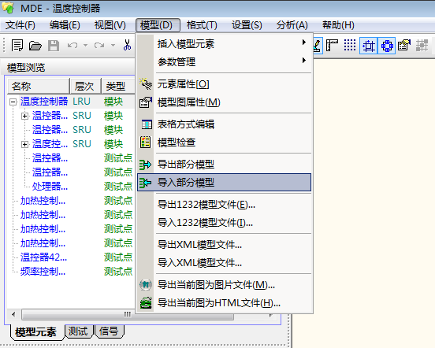

1. 模型导入导出功能视图

对于已经建立的模块或测试具有重用性。系统支持模型数据、测试性建模分析数据的导入导出功能，可以导出模块，以便以后复用此模块，导入模块，复用以前建立的模块。功能支持模型数据以通用表格等形式导出，模型导入导出格式有IEEE std 1232标准、XML文件标准支持.mif文件格式。

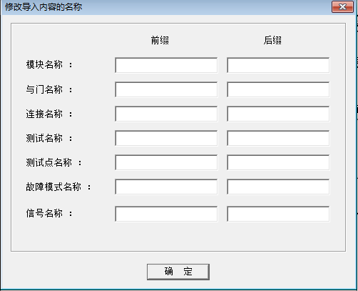

1. 模型导入内容编辑界面

如上图所示，导入模型时，可以增加模型各元素名称的前缀和后缀，批量修改导入模型中所有元素的名称。

### 系统工作模式和系统配置

测试性建模与分析软件支持对系统工作模式和系统配置进行自定义。模型文件可以使用不同的工作模式和系统配置，分析不同工作模式和系统配置情形下的测试性指标。

* 设置界面风格样式（颜色、主体、字体等）
* 设置软件使用参数（文件路径等）

### 图形信息修改

* 增加模型元素（模块、测试点、连线、故障模式、开关、与门）（确定属性、样式）
* 可以复制、剪切、粘贴模型元素
* 删除元素
* 修改元素属性（名称、功能（信号）、端口、关联文档、测试性参数）
* 修改元素样式（颜色、大小、外形）
* 查看元素属性
* 增加（删除）元素（只包含：模块、故障模式）的端口
* 修改端口属性（名称、位置）样式（形状、颜色）
* 移动元素时，可以自动保持模型（图）中元素的相关性
* 在删除元素时，同时删除相关的连线（可配置功能）
* 为指定元素导入下级模型图
* 导出指定模型图（或者指定元素的下级模型）
* 为每一个模块单独设计测试性模型（层次化）
* 可以恢复历史命令
* 导出当前模型编辑页面为图形文件
* 可以在模型图上定义虚拟端口（标号）用于简化图形连接的复杂性
* 可以为建模对象指定多种配置（工作模式）
* 为作图方便提供一些辅助功能（例如：放大、缩小、自动排列、对齐等）

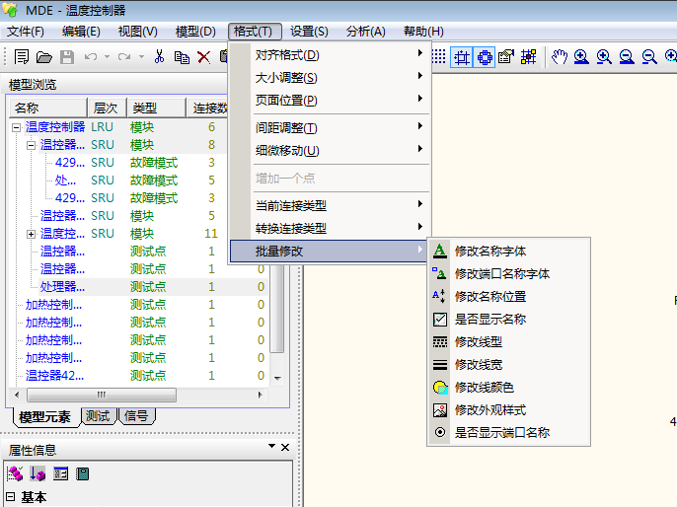

1. 图形信息修改界面

测试性建模与分析软件支持对模型元素的批量选择和批量修改功能，可更改字体、端口名称线型、线宽、颜色、样式等。

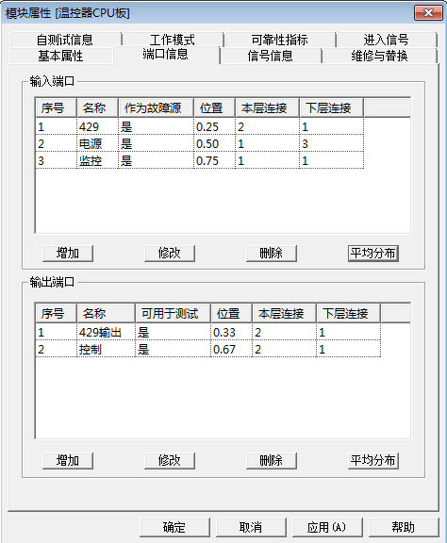

1. 模块属性

在端口信息属性界面，点击平均分布可以让模块端口进行自动排序和排列，方便用户对各模型进行连接。

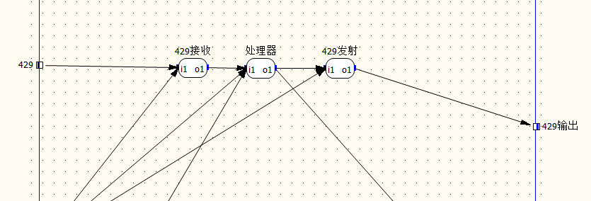

1. 模型连接编辑界面

可以支持对图形元素的网格定位、可以使用键盘上的CRTL键加上、下、左、右等键，按元素的不同方向相互对齐图形元素。

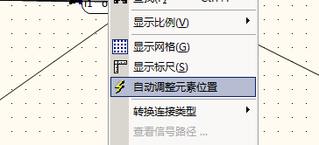

1. 自动调整元素位置

在模型图上，点击右键，再点击自动调整元素位置，软件会把元素位置自动调整使之适应模型图大小。

### 模型修改权限

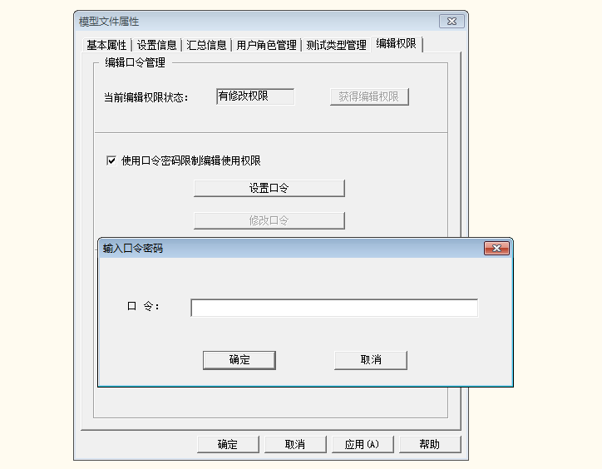

1. 模型修改权限

模型文件支持编辑权限设置功能，当用户选中限制编辑选项时，设置密码，模型文件可以被密码保护。需要输入对应的密码才能进行编辑，否则只能进行浏览。

### 多种故障率概率密度分布曲线

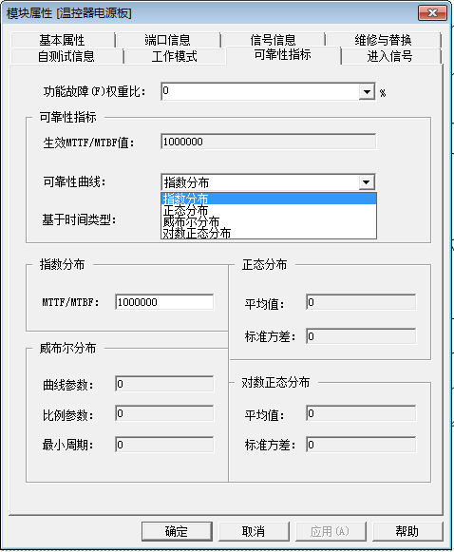

1. 导出故障概率密度分布编辑图

测试性建模与分析软件中可以为不同种类产品的各个故障模式指定不同的故障概率密度分布，使得测试性指标的分析可以适应更广范围的产品和系统，也与可靠性预计工作保持兼容，并且可根据可靠性的结果优化对应的诊断方案。测试性建模与分析软件中支持的故障概率密度分布曲线有：

1. 指数分布；
2. 正态分布；
3. 对数正态分布；
4. 威布尔分布；

测试程序诊断策略所表示的是对于故障系统或者设备的检测与隔离的测试顺序，即对应一个系统应先选择执行什么测试，根据每一步测试输出的不同，应该再选择执行什么测试的问题。数学理论上，故障诊断问题可以由以下的五元组问题（S,p,T,c,D）进行描述，其中：

1. S = {s1, s2, ... , sm}是一个系统状态的有限集合， si (1≤i≤m)表示系统不同的故障状态；
2. p = [p(s1),p(s2),...,p(sm)]T表示系统各种故障状态的先验概率矢量
3. T = {t1,t2,...,tn}表示系统中可以使用的n个测试的有限集合；
4. c = [c1,c2,...,cn]T表示测试代价的矢量，这个测试成本可以表示为测试所需要花费的时间，所需要人力或者其它财务因素。
5. D=[dij]，表示测试与故障源之间的依存关系矩阵，其中，对于每一个测试tj,1≤j≤n，表示一个大小为m的二进制列矢量dj,表示测试tj能够检测到的故障，如果tj能够检测到某个故障状态si,那么测试矢量dj的第i个数值就为1。如果该测试不能够检测到该故障状态，那么测试矢量的对应位置的数值就为0。在被测试系统使用有向图的形式进行表达以后，可以对该有向图实行可达性分析，根据可达性分析的结果可以得到一个二进制可达性矩阵D=[dij]，用以表示故障词典。

### 图形化配置故障模式

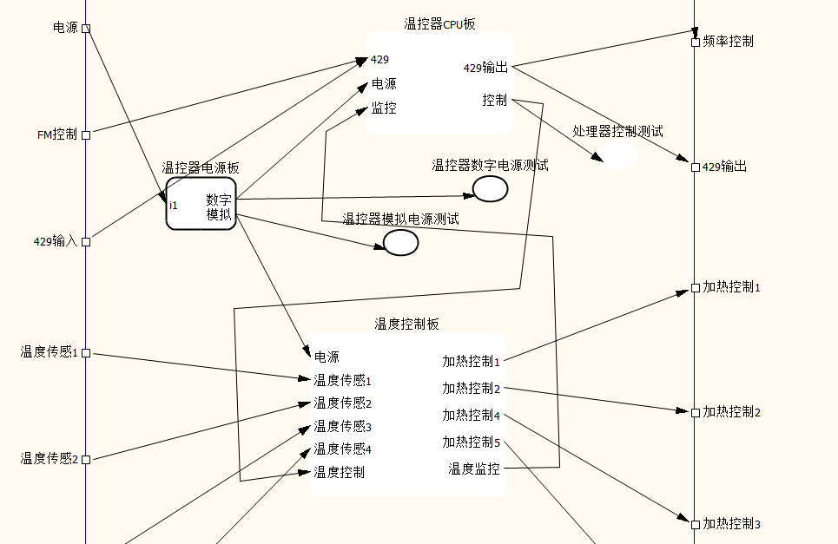

1. 拖拽图形化配置

测试性建模与分析软件支持在模型上构建通过拖拽配置的方式构建故障模式，支持模型仿真故障传递功能，在界面上选取任何一个故障模式或模块，可高亮显示所有可检测该故障模式或模块的测试点，在界面上选取任何一个测试点，可高亮显示其覆盖的所有故障。这样可以直观的看到测试和模块的关系，大致判断自己所建立模型的正确与否。

### 软件帮助

* 提供在线帮助手册
* 提供软件使用手册
* 提供软件培训教程

## 模型分析与优化功能

测试性建模与分析软件能够针对测试性模型进行定性分析和指标定量分析，能进行系统及设备的故障检测率、隔离率的预计和BIT预计等。包括进行冗余和模糊度分析帮助客户了解测试性指标。

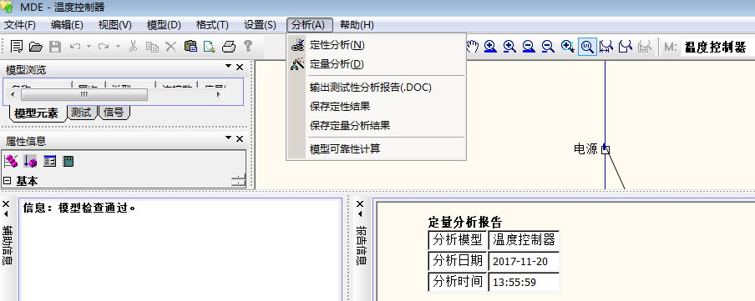

1. 评估与分析功能界面

### 模型分析

* 可以设置分析参数；
* 进行测试性分析（依存关系、静态（模糊组、冗余测试、未检测故障、隐藏故障、冒充故障）、动态（指标分析、诊断策略））；
* 生成多种格式分析报告；
* 可以选择分析报告内容；
* 可以提供模型优化修改建议（增加、删除测试点，如何断开反馈回路）；
* 可以生成１２３２模型文件。

### 支持多种测试类型和应用场景的分别分析

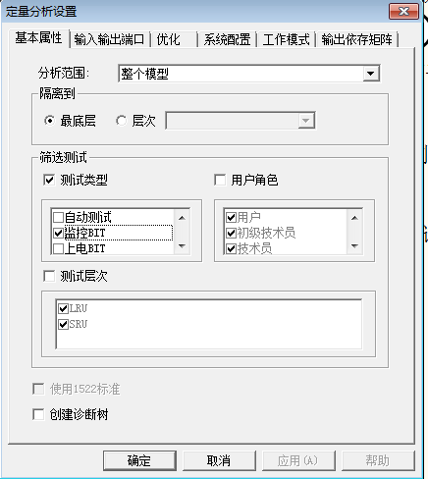

1. 定量分析设置界面

软件支持对测试类型进行自定义，测试类型数量不受限制。在分析设置界面选择不同的测试类型、测试层次和用户角色等选择需要的测试，在工作模式和系统配置界面选择不同的工作模式和系统配置，对不同的使用情况下的可测试性指标进行预计。可以准确的反映真实系统的测试构成情况和应用场景，同时不同测试方法的组合情况也为集成诊断分析的各种场景提供了依据。

### 诊断分析和优化选项

测试性建模与分析软件允许用户设置测试费用以及花费的时间等属性，以进行故障诊断分析和诊断策略的优化，例如按照测试费用最少的优化模式、测试时间最少的优化模式、或者加权成本最少的优化模式。算法上采用与或树搜索配合估值函数的方式保证得到优化的诊断序列。

### 分析模块架构



1. 分析模块架构

### 定性分析

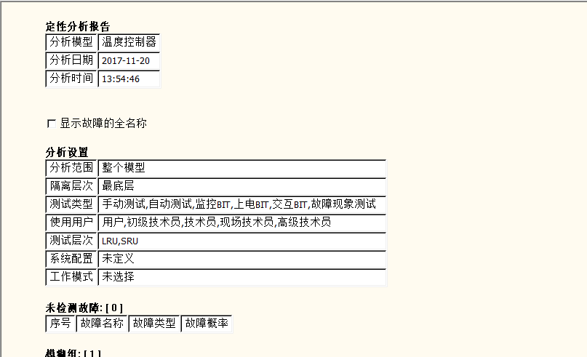

1. 定性分析报告界面

测试性定性分析内容包括：未测试故障、模糊组信息、冗余测试、隐藏故障、冒充故障、反馈回路等信息。

1. 未检测故障：表示故障存在，但是系统不能检测到；
2. 模糊组：两个（两个以上）的故障，系统无法区分出来。就将这些故障视为模糊组；
3. 冗余测试：多组测试能检测的故障模式相同，该组测试视为冗余测试。某一个测试未定义任何测试内容也被认为是冗余测试；
4. 冒充故障：多故障模式下，多个故障的表现形式和多故障之外的某个单故障的表现形式相同。则这几个多故障被认为冒充故障；
5. 隐藏故障：多故障模式下，多个故障的表现形式和多故障之内的某个单故障的表现特征相同，则这几个多故障被认为隐藏故障。

### 定量分析-自动计算检测率和隔离率

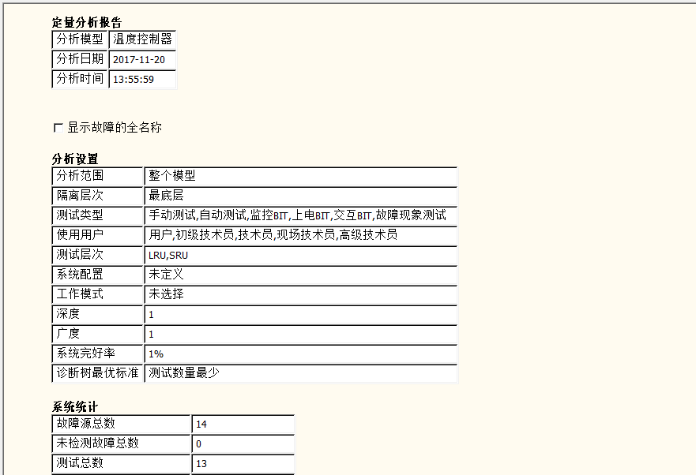

1. 定量分析报告界面

测试性分析定量指标包括：故障检测率、故障隔离率（不同模糊度下）、平均模糊组大小、平均隔离步骤、平均故障检测时间、平均故障检测费用、平均故障隔离时间、平均故障隔离费用等指标。

### 测试性设计报告

测试性建模与分析软件提供了以下分析报告：

1. 未检测故障报告；
2. 冗余重复测试报告；
3. 故障模糊组报告；
4. 故障反馈回路报告；
5. 隐藏故障报告。

为评估被分析系统的测试性设计提供多种定性或定量的描述和设计指导，便于进行设计改进。可自动生成word文档格式的测试性分析报告，报告中应包含报告标题，分析结果和数据统计表格，未检测故障、测试方案和模糊组汇总、诊断流程方案等内容。

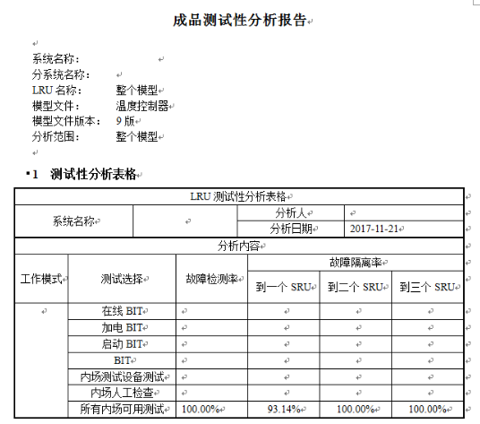

1. 成品测试性分析报告示例

定性分析和定量分析都可导出模型对应的依存矩阵，依存矩阵以文本或表格形式存储，可供给第三方软件使用。

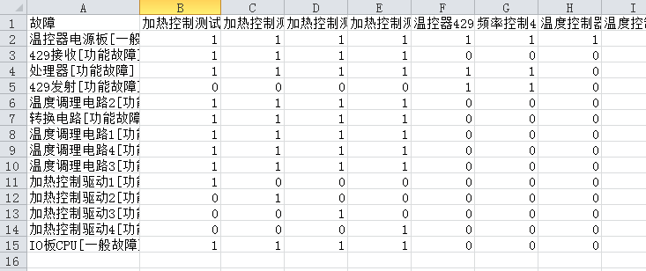

1. 导出的依存矩阵

## 与健康管理系统集成功能

测试性设计软件可以将诊断策略和诊断知识导出给外部健康管理系统，由健康管理系统加载测试诊断策略，使用对应的推理算法进行故障诊断。

导入导出文件可以使用IEEE 1232标准交换文件或XML格式文件进行。

IEEE 1232是关于在测试诊断系统之间应用人工智能的数据交换和服务的规范。主要目的是在系统测试和诊断领域内为推理系统提供一套数据交换和软件服务的标准。该交换和服务是建立在测试环境的信息模型上，可用提供的标准框架来识别诊断所必需的信息，并且以机器可处理的定义诊断信息，同时，因为它规范了软件接口，就保证了诊断工具的兼容性和可靠性。它描述的是在测试系统中的数据和知识表示的规范集，是一种中立的（数据和知识）交换格式，同时提供诊断信息的形式化模型，所以诊断推理机之间模型信息互换成为可能。

交换即指数据（或知识）的互换，之所以规范数据互换格式，是为了在不使用信息管理系统的前提下，提供在相容系统间交换知识库的方法。

IEEE 1232是以知识处理为基础的人工智能技术应用到产品的测试诊断，使诊断系统能相互兼容和独立于诊断过程，达到测试诊断知识可移植、重用、共享，构建综合诊断的开放式体系结构。

测试性设计软件也可导入六性一体化平台建立的设计数据，避免手工方式重复定义系统组成和架构信息并避免人工建模误差，并在此基础上建立测试性模型，并进行测试性指标预计和分析，并将分析结果返回到六性一体化平台进行展示。

### 诊断策略导出

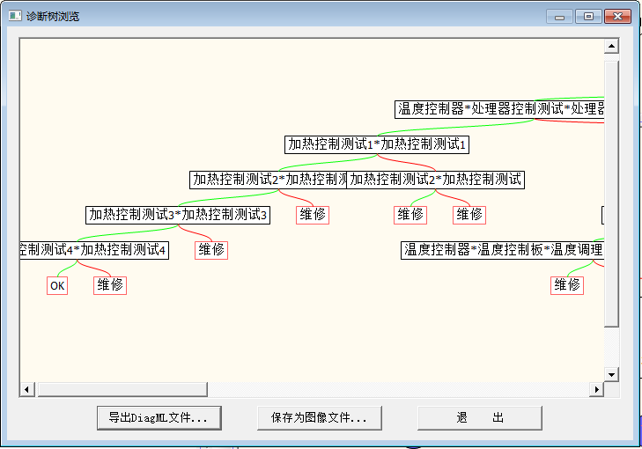

1. 诊断树浏览

可自动生成诊断树，且能够针对不同的测试条件和设置生成不同的诊断树，故障诊断树能以DiagML格式的XML文件进行导出，供给第三方软件使用，并可以BMP格式的图形文件保存。



1. 综合诊断

可支持综合诊断，能支持ATE环境下调用模型进行自动故障推理。在自动测试软件中调用测试性模型作为数据库来判断故障。

### 生成依存矩阵

依存矩阵表示被测对象的各个组成单元的故障与所有测试的依存关系，当系统由测试性性模型进行描述后，将分析确定各个故障源可以从特定的测试点上观测的所有关联情况。此过程计算得到系统的依存矩阵，也称为：故障词典或可达性矩阵。可以用D = [dij]表示，矩阵中包含了所有的故障源加上系统无故障作为行，所有的测试作为列。假设系统具有m个故障源和n个测试，那么依存矩阵D的大小就是(m+1) x n. 在依存矩阵的基础上得到各个测试性参数

软件分析整个模型文件的依存关系，输出csv或txt格式的依存矩阵，界面如下图所示：

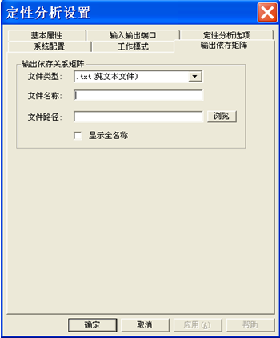

1. 输出依存矩阵属性页

* 输出报告文件类型:目前提供2种格式:文本格式(.txt)和csv格式(.csv)，在上图中文件类型下拉框中选择。
* 输出报告文件名称：输入测试报告的名称，系统提供默认报告名称。
* 输出报告文件保存路径选择指定：输入测试报告的保存路径，系统提供默认的保存路径。

依存矩阵是被测对象的组成单元的故障与测试之间的逻辑关系。例如，单元Fi发生故障，意味着测试Ti的测试结果不正常；反过来，如果Ti测试结果正常，则证明Fi没有故障，这就表明Ti和Fi有依存关系。

依存矩阵的数学表达如下：

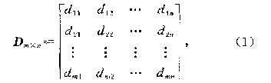

其中第i行矩阵为：Fi = [di1 , di2, .... din],表示第i个故障在各测试上的反应信息。而第j列矩阵Tj = [d1j , d2j, .... dmj],表示第j个测试可测得各模块的故障。其中dij 为1时，表示在第j个测试可测得第i个故障，也就是说两者之间存在依存关系；为0时表示在第j个测试不可测得第i个故障。

## 数据结构设计

### 模型图



### 模型描述

首先，整个模型作为主体具有以下属性：

|  |  |  |  |
| --- | --- | --- | --- |
| 序号 | 名称 | 类型 | 说明 |
| 1 | 图纸尺寸类型 | 枚举 | A3/A4/../自定义 |
| 2 | 图纸尺寸 | 自然数 | 长和宽 |
| 3 | 长度单位类型 | 枚举 | 毫米／厘米／英寸... |
| 4 | 模型外框与图纸边距 | 常数 |  |
| 5 | 模型名称显示字体类型 | 字符串 | 保存字体的名称 |
| 6 | 模型名称显示字体尺寸 | 常数 | 保存字体的大小 |
| 7 | 时间单位 | 枚举 | 秒．．． |
| 8 | 成本单位 | 枚举 | ￥、$ ... |

从领域模型图可以看出，在模型图领域中一共抽象出了10个具体的领域类，下面将每一个领域类的具体属性信息描述如下。

#### 模型图

|  |  |  |  |
| --- | --- | --- | --- |
| 序号 | 名称 | 类型 | 说明 |
| 1 | 元素表 | 数组（元素） | 该模型图中元素对象的列表 |
| 2 | 信号表 | 数组（字符串） | 该模型图中全部信号名称的列表 |
| 3 | 背景颜色 | RGB | 当前模型图的背景颜色值 |
| 4 | 图纸尺寸类型 | 枚举 | A3/A4/../自定义 |
| 5 | 图纸尺寸 | 正实数, 正实数 | 长和宽 |
| 6 | 图纸单位 | 枚举 | 毫米／厘米／英寸... |
| 7 | 模型外框与图纸边距 | 常数 |  |
| 8 | 模型名称显示字体类型 | 字符串 | 保存字体的名称 |
| 9 | 模型名称显示字体 | 常数 | 保存字体的大小，位置 |
| 10 | 模型名称显示字体位置 | 实数坐标 | 文件名称在当前图上的显示的定位坐标 |
| 11 | 模型图标题信息 | 字符串 | 需要显示当前图形模型图的所处的模块名称和层次 |
| 12 | 是否显示标尺 | 布尔 |  |
| 13 | 是否显示网格 | 布尔 |  |
| 14 | 网格样式 | 枚举 | 点/线 |
| 15 | 网格尺寸 | 正实数 | 设置网格的大小 |

#### 模型元素

|  |  |  |  |
| --- | --- | --- | --- |
| 序号 | 名称 | 类型 | 说明 |
| 1 | 元素类型 | 枚举 | 模块、测试点、连线、与门、开关、故障模式 |
| 2 | 元素名称 | 字符串 | 元素的名称 |
| 3 | 位置信息 | 实数坐标 | 该元素在当前图上的显示的定位坐标（左上角作原点） |
| 4 | 外形尺寸 | 实数，实数 | 记录该元素在当前图上绘制的外形（长，宽） |
| 5 | 旋转角度 | 整形 | 范围0~359度 |
| 6 | 描述信息（注释） | 字符串 | 当前元素的描述信息 |
| 7 | 外形颜色 | RGB | 该元素的基本外形颜色 |
| 8 | 端口表 | 数组(端口) | 该元素中的端口的列表 |
| 9 | 线形 | 枚举 | 虚线；单实线；双实线；长短虚线；自定义 |
| 10 | 线宽度 | 枚举 | 最细；细；中，粗；最粗；默认：中 |

#### 模块

|  |  |  |  |
| --- | --- | --- | --- |
| 序号 | 名称 | 类型 | 说明 |
| 1 | 所属层次 | 枚举 | 未定义；系统；分系统；LRU；SRU；模块；子模块；元件 |
| 2 | 关联模型图 | 模型图 | 描述与该模块相关联的模型图 |
| 3 | 背景类型 | 枚举 | 无阴影；斜向格纹；方格；反斜向格纹；竖向格纹；自定义； |
| 4 | 背景颜色 | RGB |  |
| 5 | 图形样式 | 枚举 | 长方形；正方形；圆角长方形；圆角正方形；圆形；椭圆形；自定义；默认长方形 |
| 6 | 图标 | 字符串 | (路径+)文件名；支持bmp；jpg格式 |
| 7 | 参考文件 | 字符串 | 用户可以插入该模块所使用的参考文件的路径+名称 |
| 8 | 维修时间 | 实型 | 设置本模块的维修时间； |
| 9 | 维修成本 | 实型 | 设置本模块的维修成本； |
| 10 | 替换时间 | 实型 | 设置本模块的替换时间； |
| 11 | 替换成本 | 实型 | 设置本模块的维修成本； |
| 12 | 信号属性 | 参考子表：《模块信号属性》 | 定义本模块的信号类型。供测试点选择测试时使用 |
| 13 | 可靠性指标 | 参考子表：《模块可靠性属性》 | 定义模块的可靠性指标；为可靠性分析提供数据 |
| 14 | 自测试属性（BIST） | 参考子表：《模块自测试属性》 | 定义自测试属性。 |
| 15 | FMECA属性 | 参考子表：《模块FMECA属性》 | 供生成FMECA报告时使用。 |
| 16 | 一般性故障和功能性故障的权重 | 实数 | 0~1 ；可以用百分比表示； |

模块信号属性:

|  |  |  |  |
| --- | --- | --- | --- |
| 序号 | 名称 | 类型 | 说明 |
| 1 | 继承的信号 | 数组（字符串） | 选择能够继承的信号 |
| 2 | 本模块信号 | 数组（字符串） | 输入本模块自身的信号 |
| 3 | 被屏蔽信号 | 数组（字符串） | 该信号是否能被其他模块引用和继承 |

模块可靠性属性:

|  |  |  |  |
| --- | --- | --- | --- |
| 序号 | 名称 | 类型 | 说明 |
| 1 | 可靠性指标的曲线 | 枚举 | 线性/指数/对数； |
| 2 | MTTF（Mean-time-to-failure） | 实型 | 可靠率曲线为指数方式有效； |
| 3 | 设置可靠性值参数 | 实型 | 可靠率曲线为线性/对数时有效； |

模块自测试属性:

|  |  |  |  |
| --- | --- | --- | --- |
| 序号 | 名称 | 类型 | 说明 |
| 1 | 是否具有模块自测试 | 布尔型 | 如果选择否，其他属性均变灰，不可设置 |
| 2 | 自测试的方法 | 枚举 | 电学测试；机械测试；压力测试；用户输入方法 |
| 3 | 自测试费用 | 实型 | 单位和系统设置相同 |
| 4 | 自测试所需时间 | 实型 | 单位和系统设置相同 |
| 5 | 自测试检测概率 | 实型 | 0~1；可用百分比表示 |
| 6 | 自测试误诊概率 | 实型 | 0~1；可用百分比表示 |

模块FMECA属性:

|  |  |  |  |
| --- | --- | --- | --- |
| 序号 | 名称 | 类型 | 说明 |
| 1 | 故障率源 | 字符串 | failure rate source用户输入造成故障率的原因 |
| 2 | 严重程度 | 枚举 | 低/中/高 |
| 3 | 补偿措施 | 字符串 | 用户输入补偿的措施 |
| 4 | 损坏的描述 | 枚举 | 击穿/破碎/裂缝/烧焦/引爆/自定义 |
| 5 | 故障原因 | 字符串 | 用户需要输入故障原因 |
| 6 | 故障原因权重 | 整形 | 0~1；可用百分比表示 |

#### 端口

|  |  |  |  |
| --- | --- | --- | --- |
| 序号 | 名称 | 类型 | 说明 |
| 1 | 端口名称 | 字符串 | 描述该端口的名称（连线、开关、与门可能没有名称） |
| 2 | 位置信息 | 实数坐标 | 该元素在当前图上的显示的定位坐标 |
| 3 | 端口编号 | 整型 | 1~xxx |
| 4 | 边框宽度 | 正实数 | 提供常见的边框宽度 |
| 5 | 边框线形 | 枚举 | 虚线；单实线等常见的边框现形 |
| 6 | 端口样式 | 枚举 | 模块：空心圆形；实心圆形；椭圆形；长方形并且输出方向为弧形；  故障模式：空心圆形  开关/与门：空心圆形  连线：空心圆形  测试点：空心圆形 |
| 7 | 端口类型 | 枚举 | 输入/输出 |
| 8 | 关联的元素 | 字符串 | 记录该端口属于那个模型元素 |
| 9 | 关联的端口 | 数组（端口） | 所有与该端口相连的其他端口信息 |
| 10 | 输入端口是否作为错误信号源 | 布尔型 | 用于静态/动态分析的设置（只适用于模块、故障模式的端口） |
| 11 | 输出端口是否可测试 | 布尔型 | 用于静态/动态分析的设置（只适用于模块、故障模式的端口） |

#### 连线

|  |  |  |  |
| --- | --- | --- | --- |
| 序号 | 名称 | 类型 | 说明 |
| 1 | 模式 | 枚举 | 直线、曲线、折线 |

#### 故障模式

|  |  |  |  |
| --- | --- | --- | --- |
| 序号 | 名称 | 类型 | 说明 |
| 1 | 阴影处理 | 枚举 | 无阴影；斜向格纹；方格；反斜向格纹；竖向格纹；自定义 |
| 2 | 背景颜色 | RGB |  |
| 3 | 背景样式 | 枚举 | 长方形；正方形；圆角长方形；圆角正方形；圆形；椭圆形；自定义；默认长方形 |
| 4 | 图标 | 字符串 | 路径+文件名；支持bmp；jpg格式 |
| 5 | 参考文件 | 字符串 | 用户可以插入该模块所使用的参考文件的路径 |
| 6 | 关联的信号 | 字符串 | 记录与此故障模式关联的信号信息 |
| 7 | 可靠性指标 | 参考子表：《模块可靠性属性》 |  |

#### 测试点

|  |  |  |  |
| --- | --- | --- | --- |
| 序号 | 名称 | 类型 | 说明 |
| 1 | 测试点样式 | 枚举 | 提供常见的测试点样式(圆形等) |
| 2 | 测试表 | 数组(测试) | 该测试点中包含的测试列表 |
| 3 | 图标 | 字符串 | 图标名称和路径 |
| 4 | 背景样式 | 枚举 | 无，实型，阴影 |
| 5 | 背景颜色 | RGB |  |
| 6 | 是否屏蔽 | 布尔 | 测试点是否起作用 |

#### 测试

|  |  |  |  |
| --- | --- | --- | --- |
| 序号 | 名称 | 类型 | 说明 |
| 1 | 测试类型 | 枚举 | 测试，故障征兆，运行检查，验收测试 |
| 2 | 测试方式 | 枚举 | 手动，自动，机载[BIT]，退化检测 |
| 3 | 隶属测试点 | 测试点 | 描述该测试被哪个测试点引用 |
| 4 | 使用者角色 | 枚举 | 用户，初级技术员，技术员，现场技术员，高级技术员 |
| 5 | 测试水平 | 整型 | 设定测试优先级别 |
| 6 | 等待时间 | 实型 | 执行测试前等待时间；单位和系统设置相同。 |
| 7 | 是否屏蔽 | 布尔 | 测试是否起作用 |
| 8 | 测试成本 | 实型 |  |
| 9 | 测试时间 | 实型 |  |
| 10 | 测试优先 | 数组（测试） | 设置在执行本测试前必须要执行其他的测试 |
| 11 | 信号列表 | 字符串数组（信号） | 选择要测试的信号 |
| 12 | 测试结果名称 | 字符串 | 定义测试通过/失败的名称 |
| 13 | 测试的信号列表 | 字符串数组（信号） | 显示本测试需要测试的信号； |
| 14 | 测试结果可信度 | 实型 | 范围0~1，可用百分比表示 |
| 15 | TRD信息 | 参考《TRD信息》表格 | 用来生成测试需求文档 |
| 16 | 测试前后处理信息列表 | 参考《测试前后处理信息》表格 | 用来设置在执行本测试前和后必须要执行的处理 |
| 17 | 测试参考文件 | 字符串 | 参考文件名称或路径 |
| 18 | 测试参考信息 | 字符串 | 关于测试的一些描述性文字（如何测试，测试要注意问题等） |

TRD信息:

|  |  |  |  |
| --- | --- | --- | --- |
| 序号 | 名称 | 类型 | 说明 |
| 1 | 测试目的 | 字符串 |  |
| 2 | 外围输入信号特征（电源，激励还有其他信号） | 字符串 | 描述信号的参数如电压大小，频率大小等 |
| 3 | 外围输入信号阻抗 | 实型 |  |
| 4 | 外围输入信号连接信息 | 字符串 | 描述外围信号连接点信息 |
| 5 | 输出阻抗 | 实型 | 测量信号的输出阻抗，为一些高频信号提供阻抗匹配信息 |
| 6 | 测试连接信息 | 字符串 | 描述测试连接的测试点信息 |
| 7 | 测量值 | 实型 | 测试应该得到的测量结果 |
| 8 | 测量值范围 | 实型 | 测量结果的上限，下限值 |

测试前后处理信息：

|  |  |  |  |
| --- | --- | --- | --- |
| 序号 | 名称 | 类型 | 说明 |
| 1 | 名称 | 字符串 |  |
| 2 | 处理成本 | 实型 | 单位与系统统一 |
| 3 | 处理时间 | 实型 | 单位与系统统一 |
| 4 | 取消处理时间 | 实型 | 单位与系统统一 |
| 5 | 取消处理成本 | 实型 | 单位与系统统一 |
| 7 | 参考文件 | 字符串 | 参考文件的路径 |
| 8 | 参考信息 | 字符串 | 描述警告，注释信息 |
| 9 | 执行注释 | 字符串 | 执行的程序信息 |
| 10 | 取消注释 | 字符串 | 取消的程序信息 |
| 11 | 设置需要资源名称 | 字符串 | 如DMM等 |
| 12 | 设置需要资源类型 | 枚举 | 人员，测试设备，材料（零件） |
| 13 | 设置需要资源注释 | 字符串 | 描述资源的一些功能属性 |

#### 与门

|  |  |  |  |
| --- | --- | --- | --- |
| 序号 | 名称 | 类型 | 说明 |
| 1 | 样式 | 枚举 | 提供常用的与门类型（图标） |
| 2 | 门限值 | 实型 | 范围0~1，可用百分比表示 |

**注** ：门限值的作用需要讨论

#### 开关

|  |  |  |  |
| --- | --- | --- | --- |
| 序号 | 名称 | 类型 | 说明 |
| 1 | 开关样式 | 枚举 | 1->2; 2->1；（如果是多对一，开关状态描述无法描述，所以此处不提供多对一的开关类型） |
| 2 | 开关状态 | 图形方式 | 向下；向上，不关心 |
| 3 | 图标 | 字符串 | 图标名称和路径 |

### 分析模块数据结构设计

在分析领域模型中，主要包含3个主要的关系：一是使用静态分析配置、模型配置和模型图进行静态分析，输出静态分析结果；二是使用动态分析配置、模型配置和模型图进行动态分析，输出动态分析结果；三是使用模型图，完成1232模型生成过程，输出1232模型。

下面将模型中其它领域类的具体属性信息描述如下：

#### 静态分析配置

静态分析包括以下可配置项目：分析内容、分析对象、故障来源、故障隔离层次、测试选择、是否将分析对象内所含模块的输入作为故障源、选择将分析对象上几层模块的输出作为测试点、分析针对的系统工作模式、分析针对的模块的技术组。

分析内容是下面选择内容的组合，分析时必须选择分析内容：

|  |  |  |
| --- | --- | --- |
| 序号 | 选择组名称 | 可选择内容 |
| 1 | 单故障模式 | 未测故障 |
| 模糊组 |
| 冗余测试 |
| 2 | 多故障模式 | 隐藏故障 |
| 冒充故障 |
| 3 | 反馈回路 | 反馈回路识别 |
| 关于断开反馈回路的建议 |

其余配置项目的说明参见动态分析配置的相应部分。

#### 静态分析结果

静态分析结果中主要包括内容有：未测试故障、模糊组信息、冗余测试、隐藏故障、冒充故障、反馈回路、断开反馈回路建议。

分析的结果分为两种，一种是结果报告，如下表所述：

|  |  |  |  |
| --- | --- | --- | --- |
| 序号 | 报告项目 | 报告类型 | 包含内容 |
| 1 | 所有模块共有的内容 | 文本 | 1. 分析针对的底层模块数量 |
| 2. 分析针对的模块的树形列表（可收缩、展开） |
| 3. 分析使用的测试数量 |
| 4. 分析使用的测试列表（包括关联的测试点） |
| 2 | 未测故障 | 文本 | 1. 未测故障总数 |
| 2. 列表：故障源及其路径 |
| 3 | 模糊组 | 文本 | 1. 模糊组数量 |
| 2. 最大模糊度 |
| 3. 列表：各模糊组编号、对应模糊度、所含故障源及其路径 |
| 4 | 冗余测试 | 文本 | 1. 冗余测试组数 |
| 2. 列表：各组冗余测试编号、所含测试及其路径 |
| 5 | 隐藏故障 | 文本 | 1. 隐藏故障组数 |
| 2. 列表：各组隐藏故障编号、主故障源名称及路径、所隐藏的故障源数、各被隐藏的故障源名称及路径 |
| 6 | 冒充故障 | 文本 | 1. 冒充故障组数 |
| 2. 列表：各组冒充故障编号、各主冒充故障源名称及路径、主冒充故障源数、被冒充的故障源名称及路径 |
| 7 | 反馈回路 | 文本 | 1. 反馈回路总数 |
| 2. 列表：反馈回路编号、回路所包含的模块数量、各模块名称及其路径、回路包含的连线输入端名称、回路包含的连线输出端名称 |
| 8 | 断开反馈回路的建议 | 文本 | 1. 反馈回路总数 |
| 2. 列表1：反馈回路编号、回路所包含的模块数量、各模块名称及其路径、回路包含的连线输入端名称、回路包含的连线输出端名称、回路包含的连线的路径 |
| 3. 列表2：反馈回路编号、建议的方案数、方案所需要断开的连线数、建议断开的连线的输入端名称、建议断开的连线的输出端名称、建议断开的连线的路径 |

另一种分析结果是在浏览界面上的显示，建议对于结果中涉及的模块和测试点，统一使用红色外廓线并在右上角用图标和组号组合标识的方式，需要使用的标识有：未测故障（不需要组号）、模糊组、冗余测试、隐藏故障中的主故障、被隐藏故障、主冒充故障、被冒充故障。右上角的标识区可以同时有几组标识并存；对于反馈回路中的连线，在连线中段用相应反馈回路的红色编号标识；对于被建议要断开的连线，在连线中段用闪烁的开关图标和方案编号标识。

此外，从报告文本中的模块、测试点和连线，应可以链接到模型图中相应的元素。

#### 动态分析配置

本节内容为了说明分析领域模型图中的“动态分析配置”类中所拥有的属性，提供的属性最终由用户配置，用来为动态分析算法提供一部分的输入信息并指导动态分析算法。

|  |  |  |  |
| --- | --- | --- | --- |
| 序号 | 名称 | 类型 | 说明 |
| 1 | 待分析模型 | 枚举（字符串） | 可以选择当前打开的模型文件中任意一个模块来进行分析，选择时是根据模块建立时的名称来确定的，系统默认选择为当前打开的模型文件的名称。 |
| 2 | 故障源选择 | 枚举（字符串） | 分为“全局”和“部分”两种方式，“全局”代表待分析模块外部的故障也引入动态分析并输出到分析结果中，“部分”代表待分析模块外部的故障不引入动态分析。系统默选择为“全局”。系统在选择“全局”时，待分析模块外部的故障率为“0”，但是外部对测试和依存矩阵的影响依然存在。 |
| 3 | 隔离选择 |  | 隔离选择分为三种，第一种为“故障模式”，第二种为“模块所在级别”，第三种为“模块所在组别”。三种选择互斥。 |
|  | 故障模式 |  | 分析后的故障定位到系统最低一级的模块上。 |
| 模块隔离级别 | 整数 | 分析后的故障定位到指定的测试级别上，不管级别选择如何，所有测试点均可在分析时使用，除非选择“仅隔离到本级”属性。如用户在建模时没有分级，则系统默认级别为“1”，且“仅隔离到本级”属性不可选。此处所选择级别应包含在本表格序号为5的测试选择中的测试级别范围（具体见下一条目）指定级别范围中。？？？ |
| 仅隔离到本级 |  | 使用“仅隔离到本级”属性时，系统在动态分析时只使用本级的测试点。此属性依附于“模块隔离级别”属性。 |
| 模块隔离组别 | 枚举（字符串） | 分析后的故障定位到指定的模块组别中，例如定位到“SRU”组别上。 |
| 4 | 测试选择 |  | 测试选择是系统针对用户选择的符合某些规则的模块进行测试，规则有以下四种，且这四种规则可以复选，最后的分析由所复选规则的交集组成。但是“自定义测试组”和“测试范围级别”两种选择互斥。 |
|  | 自定义测试组 | 枚举（字符串） | 测试成员包括用户所选择的隶属于某个测试组中所有测试点。测试组在测试点中由用户自定义。 |
| 测试级别范围 | 整数 | 测试成员包括符合用户所选择的测试级别范围中的所有测试点。测试级别在测试点中定义，测试级别用整数表示，测试级别的下限应小于上限。 |
| 测试模式 | 枚举（字符串） | 测试成员包括符合用户所选择的测试模式中的所有测试点。测试模式在测试点中定义。有“人工”，“自动”，“BIT”三种选择。模式可以复选。 |
| 用户级别 | 枚举（字符串） | 测试成员包括符合用户所选择的测试人员级别的所有测试点。用户级别在测试点中定义。用户级别包括“客户”，“初级技师”，“技师”，“外场级技师”，“高级技师”五类。级别不可复选。 |
| 5 | 系统完好率 | 正整数 | “系统完好率”从1%-99%，系统完好率越高表示系统出故障的可能性越小，系统完好率越低表示系统出故障的可能性越大。当系统完好率很高时，例如为99%，则分析得出的诊断策略将遵循最小化原则。当系统完好率很低时，例如为1%，则分析得出的诊断策略将遵循尽可能隔离出高故障率的故障源的原则。？？？ |
| 6 | 系统已运行时间 | 正实数 | 在进行多故障诊断时，“系统已运行时间”可以帮助系统分析出哪个故障源出故障的可能性更大，系统已运行时间越长，MTTF时间越短的故障源越容易出故障。 |
| 7 | 最优化标准 | 正实数 | 指定在动态分析中，“测试费用权值”和“测试时间权值”，两者权值相加为1，两者权值均小于等于1且大于等于0，测试费用权值大意味生成的诊断策略偏向于优化测试费用，测试时间权值大意味生成的诊断侧率偏向于优化测试时间。两者权值均为0.5意味着生成的诊断策略将在时间和费用上进行平衡。 |
| 8 | 费用/单位时间 | RMB/HOUR | 根据最优化标准属性所设定的“测试费用权值”和“测试时间权值”，在根据用户给定的“费用/单位时间”，就可以计算出测试时间和测试成本，这里的测试时间和测试成本用于动态分析算法选择诊断策略，并不是真正意义的时间和成本。这里设置的“费用/单位时间”是全局参数，将在分析时传递到待分析模型中的每个测试点。 |
| 9 | 搜索算法优化 |  | 对系统算法的影响，选择算法的广度和深度。 |
| 10 | 输入端口 |  | 选择是否将输入端口视为故障源并设置相应的属性。 |
|  | 将输入端口视为故障源 |  | 选择此项后，系统将输入端口视为潜在的故障源并引入动态分析。 |
| 平均无故障时间 | 正实数 | 在此给出输入端口的平均无故障时间，输入以Hour为单位的正实数。 |
| 修理费用 | 正实数 | 在此给出输入端口的平均修理费用，输入以RMB为单位的正实数。 |
| 修理时间 | 正实数 | 在此给出输入端口的平均修理时间，输入以Hour为单位的正实数。 |
| 替换费用 | 正实数 | 在此给出输入端口的平均替换费用，输入以RMB为单位的正实数。 |
| 替换时间 | 正实数 | 在此给出输入端口的平均替换时间，输入以Hour为单位的正实数。 |
| 11 | 输出端口 |  | 选择是否将输出端口视为测试点并设置相应的属性。 |
|  | 将输出端口视为测试点 |  | 选择此项后，系统将输出端口视为测试点并引入动态分析中。 |
| 输出级别 | 整数 | 在此输入输出端口作为测试点的测试级别，输入为整数。如用户输入整数a且a不等于0，则在0-a级别内的所有输出端口均视为测试点并引入动态分析。 |
| 使用费用 | 正实数 | 在此输入输出端口作为测试点的测试使用费用，输入以RMB为单位的正实数。 |
| 使用时间 | 正实数 | 在此输入输出端口作为测试点的测试使用时间，输入以Hour为单位的正实数。 |
| 12 | 系统模式 |  | 系统模式的作用是在开关连接的多个模块功能之间进行切换。（对算法影响待确定） |
| 使用系统模式 |  | 选择此属性后才能接下来选择系统模式。 |
| 选择系统模式 |  | 选择希望使用的系统模式。 |
| 编辑系统模式 |  | 可以选择当前系统模式，添加和删除系统模式以及为每个系统模式选择对应的开关状态。 |
| 13 | 科技类别（技术组） | 枚举（字符串） | 用户可以在列表中选择在分析结果中希望将故障隔离到隶属于某个或某些科技类别的模块中的那些科技类别，“科技类别”可以复选。模块的“科技类别”由用户在模块的属性中定义。“科技类别”定义例如 “电子”、“射频”、“机械”等。 |

#### 动态分析结果

本节内容为了说明分析领域模型图中的“动态分析结果”类中所拥有的属性，提供的属性最终由用户阅览，内容包括测试性评估和建议，用来度量及改进测试性设计。这些属性分为以下三类并对其作用加以详细说明。

|  |  |  |  |
| --- | --- | --- | --- |
| 序号 | 名称 | 类型 | 说明 |
| 1 | 可测试性性能指数（TFOM）图文报告 |  | 可测试性性能指数图文报告是以文字和柱状图的方式来说明系统测试性的好坏。其属性及说明在下面的列表里说明。 |
|  | 搜索算法优化 |  | 显示用户在动态分析配置下对属性“搜索算法优化”的设置。 |
| 最优化标准 |  | 显示用户在动态分析配置下对属性“最优化标准”的设置。 |
| 费用/单位时间 |  | 显示用户在动态分析配置下对属性“费用/单位时间”的设置。 |
| 故障隔离级别 |  | 显示用户在动态分析配置下对属性“故障隔离级别”的设置。 |
| 系统完好率 |  | 显示用户在动态分析配置下对属性“系统完好率”的设置。 |
| 平均无故障时间 | 正实数 | 显示根据用户对被分析模块中各个模块所给出的平均无故障时间进行综合运算后的被分析模块的平均无故障时间。 |
| 故障源数量 | 正整数 | 所有可被视为故障源的数量之和。 |
| 输入端口作为故障源数量 | 正整数 | 如果属性“将输入端口视为故障源”被选择，那么在报告中就会出现输入端口作为故障源的数量。 |
| 测试数量 | 正整数 | 所有测试点中的所有测试之和。 |
| 开关数量 | 正整数 | 所有开关数量之和。 |
| BIT数量 | 正整数 | 所有BIT数量。 |
| 输出端口作为测试点数量 | 正整数 | 如果属性“将输出端口视为测试点”被选择，那么在报告中就会出现输出端口作为测试点的数量。 |
| 依存关系数量 | 正整数 |  |
| 待分析模块中各级包含的模块数量 | 正整数 | 显示被分析模块及其下每一级的模块数量。 |
| 没有使用的测试的数量 | 正整数 | 诊断策略中没有使用到的测试的数量。 |
| 诊断树节点数量 | 正整数 | 诊断树中的测试数量。 |
| 测试序列效率 | 正实数 | 根据1522标准中的公式计算得来。 |
| 故障检测率（加权） | 正实数 | 根据各个模块的故障概率加权计算出的故障检测率。 |
| 故障隔离率（加权） | 正实数 | 根据各个模块的故障概率加权计算出的故障隔离率。 |
| 故障检测率（不加权） | 正实数 | 不考虑各个模块的故障概率而得到的故障检测率。 |
| 故障隔离率（不加权） | 正实数 | 不考虑各个模块的故障概率而得到的故障隔离率。 |
| 重测试合格率 | 正实数 | 有故障的模块在更高级别维修时测试结果为合格的概率。 |
| 平均模糊组大小 | 正实数 | 拥有不同数量模块的模糊组的平均值。 |
| 隔离平均费用 | 正实数 | 所有隔离故障所需费用的平均值。 |
| 隔离平均时间 | 正实数 | 所有隔离故障所需时间的平均值。 |
| 检测平均费用 | 正实数 | 所有检测故障所需费用的平均值。 |
| 检测平均时间 | 正实数 | 所有检测故障所需时间的平均值。 |
| 模糊组大小柱状图 |  | 用柱状图的方式表达不同单元数量的模糊组的分布情况，这里单元的含义是指被分析层级的模块，模糊组内只有一个单元的，意味着可以完全隔离到模块，模糊组内大于一个单元的，故障隔离只能隔离到相应大小的模糊组，根据柱状图分布可以直观的看出系统可测试性设计的好坏。这里，纵轴代表在所有模糊组中所占数量的百分比，横轴代表模糊组数量大小分布，从整数1到大于整数9。 |
| 测试使用柱状图 |  | 用柱状图的方式表达隔离到不同的故障源需要的测试项目数量，这里测试项目指的是测试点中的一个测试，测试项目数量越少且能隔离出的故障源越多的可测试性设计越好。这里，纵轴代表在所有故障源中需不同测试项目数量隔离出的故障源在所有故障源中所占数量的百分比，横轴代表不同故障源被隔离出来所需的测试项目数量，从整数2，4，8到大于整数18。 |
| 2 | 诊断树图文报告 |  | 以树形结构展示分析后得出的诊断策略。 |
|  | 测试名称 | 字符串 | 显示测试项的名称。 |
| 测试内容描述 | 字符串 | 显示测试项的具体测试内容。 |
| 测试执行前所需条件 | 字符串 | 显示在执行本测试之前必须做的一些动作。 |
| 测试执行后必做工作 | 字符串 | 显示在执行本测试之后必须做的一些动作。 |
| 测试通过概率 | 正实数 | 本测试项通过测试的概率。为大于等于0和小于等于1的正实数。 |
| 故障隔离费用 | 正实数 | 显示进行本测试所需的费用。 |
| 故障隔离时间 | 正实数 | 显示进行本测试所需的时间。 |
| 故障修理时间 | 正实数 | 显示对测试项测试出故障的功能模块修理的时间，包括最短时间，最长时间和平均时间。 |
| 测试所包含模糊组 | 枚举（字符串） | 显示测试项对应的模糊组下的所有功能模块的名称。 |
| 模糊组中各成员故障概率 | 正实数 | 对应于“测试项所包含模糊组”属性中的每个模块的故障概率。其故障概率总和应该为属性“测试通过概率”之和。 |
| 3 | ASCII文本报告 |  | 以文本形式给出的若干个分析报告。 |
|  | 模型故障检测、故障隔离统计报告 |  | 显示被分析模块中所有功能模块的故障检测率和故障隔离率。 |
| 模糊组（动态）报告 |  | 格式与静态分析的模糊组报告相同，只是数据会根据诊断策略的不同而改变。 |
| 冗余测试（动态）报告 |  | 格式与静态分析的冗余测试报告相同，只是数据会根据诊断策略的不同而改变。 |
| 测试点建议报告 |  | （报告内容待定） |
| 可测试性性能指数文本报告 |  | 数据与当前可测试性性能指数（TFOM）图文报告相同，只是以文本的方式表现数据。 |
| 可测试性性能指数报告（历史数据） |  | 格式与可测试性性能指数文本报告相同，只是列出了以前若干次的可测试性性能指数报告的历史数据，以供设计人员参考。 |